MARCO FISCAL DE MEDIANO PLAZO 2013 – 2023

1 PANORAMA ECONÓMICO DISTRITAL 7
1.1 Panorama General 7
1.1.1 Recuperación económica lenta y desigual 7
1.1.2 La recuperación económica nacional 11
1.2 La economía de Bogotá 14
1.2.1 Industria 16
1.2.2 Comercio 18
1.2.3 Sector Construcción 21
1.2.4 Sector Financiero 30
1.2.5 Balanza Comercial 31
1.3 El mercado laboral 33
1.4 Inflación 35
1.5 Perspectivas de Mediano Plazo 36
2 SUPUESTOS MACROECONÓMICOS 38
3 RESULTADOS FISCALES 2007-2011 39
3.1 Balance fiscal y balance primario 39
3.2 Ingresos 39
3.2.1 Ingresos corrientes 39
1.1.1 Transferencias y recursos de capital 46
3.3 Gastos 48
3.3.1 Gastos de funcionamiento 48
3.3.2 Servicio de la deuda 48
3.3.3 Inversión 50
4 ANÁLISIS DE RESULTADOS DE LA VIGENCIA ANTERIOR 51
4.1 Ingresos de la Administración Central 2011 52
4.1.1 Ingresos corrientes 52
4.1.2 Transferencias 55
4.1.3 Recursos de capital 55
4.2 Gastos de la Administración Central 55
4.2.1 Gastos de funcionamiento 56
4.2.2 Servicio de la deuda 56
4.2.3 Inversión 57
5 BALANCE FINANCIERO 2013 – 2023 58
5.1 Balance financiero 2013 59
5.1.1 Ingresos 59
5.1.2 Gastos 60
5.1.3 Plan de Endeudamiento 61
5.2 Balance financiero 2013– 2023 62
5.2.1 Ingresos 62
5.2.2 Gastos 63
5.2.3 Balance fiscal y balance primario 64
Fuente: SDH – DDP, DEEF. 65
6 META DE BALANCE PRIMARIO Y ANÁLISIS DE SOSTENIBILIDAD 65
6.1 Balance primario requerido 65
6.2 Indicadores de capacidad de pago y sostenibilidad (Ley 358 de 1997) 66
7 ACCIONES Y MEDIDAS PARA EL CUMPLIMIENTO DE LAS METAS 68
7.1 Estrategias en materia de ingresos 68
7.2 Estrategias en materia de gastos 68
8 COSTO FISCAL DE LOS BENEFICIOS TRIBUTARIOS PARA LAS VIGENCIAS 2011 Y 2012 69
8.1 Exenciones vigentes 73
8.2 Exclusiones vigentes 76
8.3 Descuentos vigentes 76
9 Pasivos Contingentes, Pasivo Pensional y Pasivos Exigibles 77
9.1 Pasivos contingentes 78
9.1.1 Pasivos contingentes judiciales 79
9.1.2 Pasivos contingentes en contratos administrativos 85
9.1.3 Pasivos contingentes en operaciones de crédito público 86
9.2 Pasivo pensional 86
10 COSTO FISCAL DE LOS ACUERDOS SANCIONADOS EN LA VIGENCIA 2011 90
PROYECTO DE ACUERDO No. 300 DE 2012

PROYECTO DE PRESUPUESTO ANUAL DE

BOGOTÁ, DISTRITO CAPITAL 2013

MENSAJE PRESUPUESTAL

Honorables Concejales

El Gobierno Distrital presenta a su consideración el Proyecto de Acuerdo “Por el cual se expide el Presupuesto Anual de Rentas e Ingresos y de Gastos e Inversiones de Bogotá, Distrito Capital, para la vigencia fiscal comprendida entre el 1º de enero y el 31 de diciembre de 2013 y se dictan otras disposiciones”; en concordancia con lo dispuesto en el Estatuto Orgánico del Presupuesto Distrital, Decreto 714 de 1996, Artículo 37.

Es la oportunidad de materializar a través del presupuesto, los grandes retos de ciudad que el Concejo a bien tuvo acompañar mediante la aprobación del Plan de Desarrollo Bogotá Humana, lo cual exige apuntar a grandes transformaciones en la forma en que se intervienen los problemas y necesidades de la ciudad, venciendo las resistencias de las inercias de la ejecución presupuestal, que han llevado a una dispersión del gasto, a que se prioricen actividades que no generen impactos en la ciudad, ni beneficios relevantes en las personas, que son nuestro eje fundamental.

En la programación de este presupuesto de la Bogotá Humana, se revisaron en detalle cada una de las actividades que la Administración considera prioritarias, así como la forma en que las entidades ejecutoras interactúan para el logro de estos objetivos. Este proceso de revisión, nos conllevó cerca de un mes de debates y reuniones en las que se fueron afinando las cifras y la priorización del gasto, con el irrestricto compromiso de avanzar en la Bogotá Humana y en el logro de las metas consignadas en el Plan de Desarrollo.

Es importante mencionar que para hablar de transversalidad en el gasto, se requiere de una transformación en el pensamiento tradicional de asignación de apropiaciones por entidades ejecutoras. Esto exige rupturas en los conceptos de distribución el gasto y obliga a que los gestores que intervienen en los diversos programas se articulen y generen las sinergias necesarias para obtener mayores resultados, en especial en la atención integral a la primera infancia, que requerirá de la intervención conjunta de los sectores Educación, Integración, Cultura, Salud y Movilidad entre otros, y una clara disposición a la atención y manejo de la población en zonas de riesgo, articulada con las políticas de vivienda, el cuidado ambiental y la recuperación de los espacios del agua y las zonas de reserva.

Los programas de jornada única y fortalecimiento de la educación media, deben estar acompañados de desarrollos pedagógicos asociados al arte, la cultura y las actividades recreativas y deportivas, así como el desarrollo de habilidades temáticas que permitan la inserción de nuestros estudiantes en el ámbito universitario. La adopción de estos programas, requiere una transformación en la forma como se gestiona la infraestructura, mediante la implementación de colegios y jardines más humanos, que rompan el modelo de mega colegios y mega jardines y que se acerquen más a las comunidades.

Es de vital importancia la transformación del modelo de atención en salud hacia un verdadero modelo de atención en salud pública, fortaleciendo la atención primaria en salud y consolidando la conformación de micro territorios que garanticen el acceso real a los servicios de salud de la población menos favorecida, fortaleciendo la detección y la prevención de la enfermedad con la atención oportuna. De otra parte se adelantarán los esfuerzos necesarios para sanear y fortalecer la red pública hospitalaria, reorganizando adecuadamente la red de prestación de servicios con un apropiado fortalecimiento y especialización de los mismos sobre un modelo de sostenibilidad.

Igualmente, es fundamental consolidar una ciudad que prioriza el peatón y la promoción del uso de la bicicleta. Para lograr este objetivo, se dispondrán recursos para la construcción de andenes, para el mantenimiento y la ampliación de la red de ciclorrutas y ciclovías escolares seguras. Otro objetivo fundamental es el fortalecimiento del transporte público acelerando la implementación el SITP y buscando la integración adecuada del transporte intermodal (cable, metro pesado, tranvía y buses).

Se refuerza el interés de la Administración por la descentralización, articulada con la búsqueda del modelo de implementación del Presupuesto Participativo que solo en el aspecto vial local ha priorizado cerca de 1.400 tramos viales, a través de los cabildos ciudadanos, que intervendrán las vías en mal estado, generando dotaciones adicionales como andenes y arborización.

En lo que tiene que ver con el acceso a los servicios públicos, los resultados del mínimo vital de agua potable para la población pobre empezaron a mostrar lo que se esperaba, la liberación de recursos que se destinaron al consumo de otros bienes esenciales, ante tal situación, el programa distrital de Renta Mínima Vital en el estrato 1 y 2 de la ciudad se mantendrá en todas las localidades. Con esta misma lógica, se buscará mantener o incrementar en lo posible los subsidios en los precios de otros servicios de forma que permitan aumentar el ingreso disponible de la población más necesitada.

¿Cómo financiar todas estás acciones?, esto significa un reto adicional para la Administración Distrital, que lo debe llevar a multiplicar esfuerzos y acciones para gestionar recursos públicos, pero que también implica la responsabilidad de cada uno de los sectores encargados de la ejecución de los recursos, quienes deberán hacer uso de ellos con los más altos niveles de eficiencia, eficacia, calidad y transparencia.
Por esta razón, se adelantan acciones tendientes a la optimización de los ingresos tributarios, el fortalecimiento de los ingresos no tributarios y de los recursos propios de las entidades descentralizadas, las alianzas para la gobernabilidad, la gestión local conjunta y la participación público privada y la cooperación.

En lo que respecta a la optimización de los ingresos tributarios, la Administración Distrital presenta a consideración del Concejo Distrital el Proyecto de Modernización del Sistema Tributario que tiene como objetivos, potenciar los ingresos existentes y lograr mayor equidad y eficiencia, de forma tal que se aumente la confianza del contribuyente frente al sistema tributario de la ciudad. Los aspectos más relevantes de esta propuesta son: a) Modernización del Impuesto Predial Unificado. Las modificaciones que se proponen, buscan mejorar los criterios de asignación tarifaria y la racionalización de los beneficios, haciéndolos más compatibles con la capacidad de pago de la población y la estructura productiva de la ciudad; b) Modernización de la estructura y gestión del Impuesto de Industria y Comercio. En este sentido se busca ajustarlo a los principios de simplicidad, eficiencia y progresividad; c) Otras modificaciones, están relacionadas con la generación de ingresos por los certificados de derechos de construcción, derechos de edificabilidad, la creación de las tasas por congestión y parqueo en vía.

Uno de los componentes más importantes de la financiación de este Proyecto de Presupuesto y en general del Plan de Desarrollo, son los Recursos del Crédito, cuyo cupo será puesto a consideración del Concejo, junto con el actual Proyecto de Presupuesto, buscando aprovechar la fortaleza de las finanzas de la ciudad, sus excelentes indicadores financieros y la capacidad de endeudamiento, sin comprometer la sostenibilidad del Distrito.

En las alianzas para la gobernabilidad, se fortalecerá la Gestión con municipios, departamentos y con el Gobierno Nacional, así como también, establecer acuerdos fiscales de cooperación. Estos mayores recursos se enfocarán principalmente a la atención integral de la primera infancia, atención a la población en situación de desplazamiento, a la atención, asistencia y reparación integral a las víctimas del conflicto armado interno y a los subsidios de vivienda de interés social prioritario.
Los ingresos se programaron teniendo en cuenta las proyecciones del Marco Fiscal de Mediano Plazo, el Superávit Primario, el entorno macroeconómico, con criterios de responsabilidad, prudencia y sostenibilidad fiscal.

Los gastos se proyectaron atendiendo los criterios de sostenibilidad fiscal, disponibilidad de recursos, fuentes de financiamiento, austeridad, productos a entregar y los techos presupuestales establecidos en la estrategia financiera del Plan de Desarrollo para el año 2013.

Los gastos de funcionamiento al igual que en vigencias anteriores, se estimaron con la mayor austeridad posible, sin afectar, por supuesto, la prestación del servicio. En este sentido, la propuesta presentada cumple lo establecido en las Leyes 617 de 2000 y 1523 de 2012.

El Presupuesto 2013 para la Bogotá Humana, es el resultado de la revisión exhaustiva de los alcances de la inversión pública en el marco de un proyecto de Ciudad que busca superar la segregación y que prioriza al ser humano y el desarrollo de sus capacidades, prevaleciendo la educación y el desarrollo de la primera infancia como valuarte de su futuro; que reconoce la necesidad de proteger su entorno ambiental para reducir la vulnerabilidad frente al cambio climático y una ciudad que en defensa de lo público promueve el actuar público interinstitucional coordinado.

Finalmente quiero manifestar que este es el resultado de un ejercicio de planeación presupuestal y financiera, sustentado en la optimización del uso de los recursos públicos, generados de la Ciudadanía misma y en la coordinación interinstitucional y la transversalidad de la gestión pública, en torno al logro de las prioridades del Plan de Desarrollo “Bogotá Humana”.

El Gobierno Distrital seguro de la importancia y trascendencia del Presupuesto como instrumento para el cumplimiento de los planes y programas de desarrollo económico, social y ambiental del Distrito Capital, presenta a consideración y aprobación de esa respetable Corporación el Proyecto de Presupuesto Anual para la vigencia fiscal 2013, cuyas partidas fueron apropiadas con el propósito de consolidar los avances principalmente en los sectores sociales, para la construcción de una Bogotá Humana.

- PANORAMA ECONÓMICO DISTRITAL
  - Panorama General
    - Recuperación económica lenta y desigual
Los efectos de la crisis internacional 2007-2009 aún persisten en la mayoría de economías desarrolladas, especialmente en los países que conforman la zona del euro, la cual está azotada por los problemas de deuda soberana que enfrentan Portugal, Grecia, España e Italia. Los casos de Grecia y España son los más complicados debido a la necesidad de los ajustes fiscales a que han tenido que someterse para acceder a la ayuda internacional. Tal situación no permite deducir que estos países saldrán pronto de esta crisis. Por el contrario, la recuperación mundial seguirá siendo lenta, el comercio mundial mostrará tendencias a la baja, con el consiguiente efecto sobre los precios de las materias primas, y aquellos países que contribuían en gran medida con el crecimiento económico mundial, como China e India, ya muestran síntomas preocupantes de debilitamiento del empuje económico que demostraron incluso en los momentos más álgidos de la crisis.
Por ello, la desaceleración que se ha registrado en la mayoría de las economías desarrolladas desde el segundo trimestre de 2011 (cuadro1), y los temores por la crítica situación en España, a las puertas de un programa de rescate económico con las autoridades monetarias europeas, llena de incertidumbre el comportamiento futuro de estas economías, lo cual permea su capacidad de respuesta, debido al impacto que tiene sobre las decisiones de los diferentes agentes económicos. En las once principales economías del mundo, que concentran más del 60% del PIB mundial, sólo China ha mantenido tasas elevadas de crecimiento, aunque sin la fuerza que tuvo a lo largo de 2011, mientras que el resto de economías registran crecimientos débiles (Canadá, Japón, Estados Unidos y Alemania, con crecimientos entre 1% y 3%), algunos con procesos recesivos (España, Italia y Reino Unido, que presentaron variaciones negativas durante más de un trimestre) o con crecimientos que los colocan al borde de la recesión (Francia y Brasil con variaciones cercanas a 0,5% durante dos trimestres consecutivos).

Cuadro 1
Producto Interno Bruto, naciones industrializadas
Variación trimestral anual (%)

Países | 2011 |  |  |  | 2012
Países | I | II | III | IV | I | II
Alemania | 4,8 | 3,0 | 2,7 | 1,9 | 1,2 | 1,0
Canadá | 2,9 | 2,0 | 2,5 | 2,2 | 1,8 | 2,5
Estados Unidos | 1,8 | 1,9 | 1,6 | 2,0 | 2,4 | 2,3
Francia | 2,3 | 1,7 | 1,5 | 1,2 | 0,3 | 0,3
Italia | 1,4 | 1,0 | 0,4 | -0,5 | -1,5 | -2,6
Reino Unido | 1,4 | 0,5 | 0,5 | 0,6 | -0,2 | -0,5
Japón | 0,1 | -1,7 | -0,7 | -0,6 | 2,8 | 3,3
España | 0,5 | 0,5 | 0,6 | 0,0 | -0,6 | -1,3
Brasil | 4,1 | 3,3 | 2,2 | 1,4 | 0,7 | 0,5
China | 9,4 | 9,6 | 9,7 | 9,1 | 8,1 | 7,6
India | 5,8 | 8,8 | 7,4 | 6,2 | 5,3 | 4,2
Fuente: OECD.

Tradicionalmente estos ciclos de la economía mundial han estado asociados fuertemente a la locomotora estadounidense que, aunque ha perdido relevancia mundial, sigue siendo un motor importante para la recuperación, tal como se ilustra en el gráfico 1. Sin embargo, en la crisis actual, el gigantesco mercado estadounidense se encuentra aún en una situación de debilidad, a pesar de que se ha recuperado mucho más rápido que el resto de economías. Esto ha generado que el combustible que necesita la economía mundial para arrancar plenamente se encuentre, por ahora, en otras latitudes, y no dependa exclusivamente de la dinámica del consumo de la principal economía del planeta, que muestra, según las proyecciones del FMI, un déficit en su cuenta corriente prácticamente constante para los próximos años.

Gráfico 1
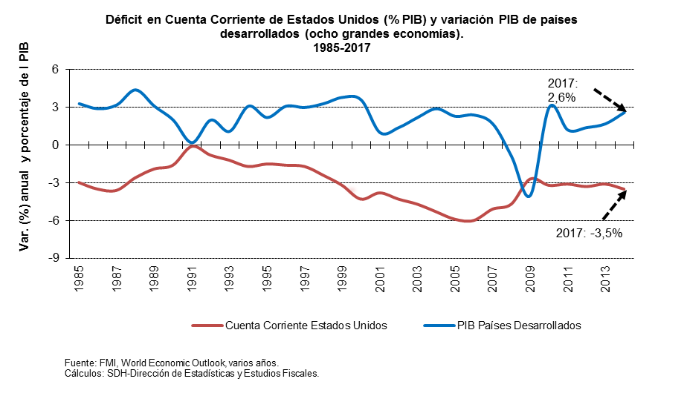

No obstante esta débil recuperación de la economía mundial, se encuentran signos alentadores en comparación con las mayores crisis económicas de períodos anteriores. Comparada con la del choque petrolero de 1973 e, incluso, con la de 1929, sale mejor librada (gráfico 2). Y si a esto se suman las fuertes inyecciones de liquidez que han hecho los bancos centrales de Estados Unidos y Europa para afrontar las dificultades financieras y de deuda de estos países, es probable que los riesgos que existen en la actualidad sobre la economía mundial se puedan sortear satisfactoriamente.

Gráfico 2
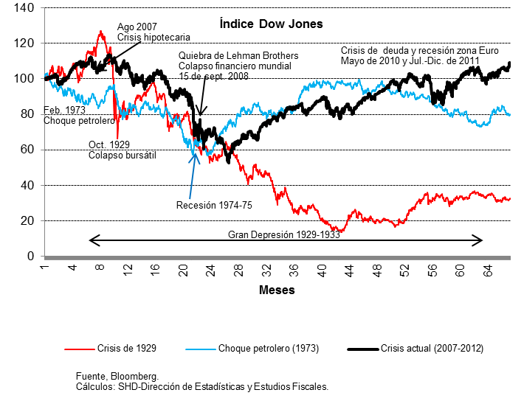

En el caso de América Latina, la CEPAL prevé que este panorama incierto de la economía mundial afectará la dinámica del comercio exterior de la región, que se situará alrededor de 20 puntos porcentuales por debajo de las tasas de expansión registradas en 2011, lo cual sin duda tendrá efectos en el crecimiento de estas economías. El Fondo Monetario Internacional estima un crecimiento en la región de 3,2% en 2012 y de 3,9% en 2013. Por su parte, Brasil, que se considera la octava economía del mundo, ha mostrado señales preocupantes durante dos trimestres consecutivos, con crecimientos inferiores al 1%.
En términos generales, persisten un conjunto de riesgos en la economía mundial, asociados principalmente a la crisis de la zona euro, a la débil recuperación estadounidense y de algunas economías avanzadas y a los menores crecimientos que han tenido China e India, recientemente, lo cual mantiene aún la recuperación mundial en una situación de debilidad.
    - La recuperación económica nacional
La economía colombiana después de la desaceleración por la que pasó en 2009 inició un ciclo de elevado crecimiento que se mantiene pese a la crisis económica por la que atraviesan actualmente los países avanzados, especialmente de los europeos. Esta situación obedece a que en el frente externo continúan sosteniéndose los elevados precios de las materias primas, favoreciendo las exportaciones colombianas, principalmente las mineras; mientras que en el frente interno continúa adoptándose una política macroeconómica que incentiva el crecimiento, basada en estímulos a la inversión privada y elevada liquidez de la economía reflejada en bajas tasas de interés. El último dato del crecimiento PIB trimestral (4,9%) es una noticia positiva en medio de los fuertes nubarrones de incertidumbre que cubren a la economía mundial.
Una de las características del ciclo económico actual en nuestro país es el impacto que ha tenido el sector minero-energético en la rápida recuperación económica y en la mitigación de los efectos de la crisis internacional. En ciclos anteriores, la economía nacional era jalonada con mayor fuerza por el sector de la construcción, mientras que en la etapa actual el sector minero-energético se convierte en uno de los vagones importantes para este proceso de recuperación (gráfico 3), aunque sin la efectividad en la generación de empleo que podrían tener otros sectores económicos (construcción, industria, comercio, entre otros) y con los riesgos de enfermedad holandesa que han señalado algunos analistas económicos.

Gráfico 3
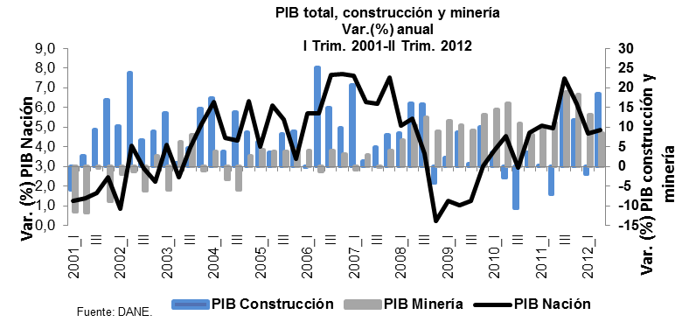
Por su parte, la industria, el comercio y el transporte, que en 2009 presentaron decrecimientos, se recuperaron de una manera importante en 2010 y 2011 (Cuadro 2). También cabe destacar a los sectores de la construcción y financiero por su buen desempeño en el último año. En cambio, el sector agropecuario aún mantiene unas tasas de crecimiento bastante moderadas.
De esta manera, aunque el crecimiento económico se encuentra en niveles elevados, no dejan de ser preocupante las dificultades observadas en la industria (que cayó 0,6% en el segundo trimestre de 2012) y comercio (que ha disminuido un poco su ritmo de crecimiento).
Cuadro 2
Variación real % del PIB de Colombia
Miles de millones de pesos constantes
Sectores | 2008 | 2009 | 2010p | 2011pr
Agricultura, ganadería, caza, silvicultura y pesca | -0,4 | -0,7 | 1,0 | 2,1
Explotación de minas y canteras | 9,7 | 11,1 | 12,3 | 14,5
Industrias manufactureras | 0,5 | -4,1 | 2,9 | 4,1
Suministro de electricidad, gas y agua | 0,5 | 1,9 | 1,2 | 1,7
Construcción | 8,8 | 5,3 | -1,7 | 5,5
Comercio, reparación, restaurantes y hoteles | 3,1 | -0,3 | 5,1 | 6,0
Transporte, almacenamiento y comunicaciones | 4,6 | -1,4 | 5,0 | 6,7
Establecimientos financieros, seguros, actividades inmobiliarias y servicios a las empresas | 4,5 | 3,1 | 2,9 | 5,9
Actividades de servicios sociales, comunales y personales | 2,6 | 4,4 | 4,8 | 3,2
Subtotal Valor Agregado | 3,5 | 2,0 | 3,8 | 5,5
PRODUCTO INTERNO BRUTO | 3,5 | 1,7 | 4,0 | 5,9
Nota metodológica: Por la metodología de índices encadenados el valor correspondiente al total del valor agregado y al PIB no corresponde a la sumatoria de sus componentes.
p: Provisional.
pr: Preliminar.
Fuente: DANE.
La evolución de la composición sectorial del valor agregado de la economía colombiana muestra el aumento de participación del sector minero, dado su elevado y continuo crecimiento de los últimos años y la disminución de participación de sectores importantes como el agropecuario, industrial y el de la construcción (cuadro 3). Los demás sectores presentan un comportamiento relativamente estable.
Cuadro 3
Participación sectorial del PIB de Colombia en el valor agregado total
Miles de millones de pesos constantes
Sectores | 2008 | 2009 | 2010p | 2011pr
Agricultura, ganadería, caza, silvicultura y pesca | 7,6 | 7,4 | 7,2 | 7,0
Explotación de minas y canteras | 6,7 | 7,3 | 7,9 | 8,5
Industrias manufactureras | 15,2 | 14,3 | 14,2 | 14,0
Suministro de electricidad, gas y agua | 4,1 | 4,1 | 4,0 | 3,9
Construcción | 6,9 | 7,1 | 6,7 | 6,7
Comercio, reparación, restaurantes y hoteles | 13,3 | 13,0 | 13,2 | 13,3
Transporte, almacenamiento y comunicaciones | 8,2 | 7,9 | 8,0 | 8,1
Establecimientos financieros, seguros, actividades inmobiliarias y servicios a las empresas | 21,2 | 21,5 | 21,3 | 21,4
Actividades de servicios sociales, comunales y personales | 16,7 | 17,1 | 17,3 | 16,9
p: Provisional.
pr: Preliminar.
Fuente: DANE.
Por componentes de la demanda, el crecimiento de la economía colombiana en los dos últimos años se sustenta en los elevados crecimientos del consumo de los hogares, de la inversión y de las exportaciones (cuadro 4). En contraste el consumo del gobierno muestra un menor crecimiento. La importancia de una alta tasa de inversión estriba en el aumento de la capacidad productiva de la economía, con lo cual se genera mayor crecimiento en los años siguientes.
Cuadro 4
Variación % de los componentes de la demanda final de la economía de Colombia
Componentes de la Demanda Final | 2008 | 2009 | 2010p | 2011pr
Consumo de los Hogares | 3,5 | 0,6 | 5,0 | 6,5
Consumo del Gobierno^{1/} | 3,3 | 5,9 | 5,5 | 2,6
Formación Bruta de Capital | 9,2 | -4,1 | 7,3 | 17,2
Exportaciones | 4,5 | -2,8 | 1,3 | 11,4
1/ El consumo final del gobierno incluye el gasto de consumo final de las instituciones privadas sin fines de lucro que
sirven a los hogares (IPSFH).
p: Provisional.
pr: Preliminar.
Fuente: DANE.
En relación con la composición de la demanda, el consumo de los hogares es el más representativo con más del 50% de la demanda total. No obstante, después de la crisis de 2009 su participación ha disminuido, al igual que el consumo del gobierno. En cambio, la formación bruta de capital ha incrementado su participación en 2 puntos porcentuales; en tanto que la participación de las exportaciones se ha reducido levemente (cuadro 5).
Cuadro 5
Composición de la demanda final de la economía de Colombia
Componentes de la Demanda Final | 2008 | 2009 | 2010p | 2011pr
Consumo de los Hogares | 53,1 | 53,5 | 53,4 | 52,3
Consumo del Gobierno^{1/} | 12,6 | 13,4 | 13,5 | 12,7
Formación Bruta de Capital | 20,3 | 19,5 | 19,9 | 21,5
Exportaciones | 14,0 | 13,6 | 13,1 | 13,4
1/ El consumo final del gobierno incluye el gasto de consumo final de las instituciones privadas sin fines de lucro que
sirven a los hogares (IPSFH).
p: Provisional.
pr: Preliminar.
Fuente: DANE.
Los indicadores trimestrales anualizados muestran el elevado crecimiento de la economía colombiana en 2011, con el pico más alto de los últimos años en el tercer trimestre (cuadro 6). En 2012 la economía continúa con un sólido desempeño al crecer 4,8% en el primer semestre, frente al 5,0% del mismo período de 2011. Entre los sectores más dinámicos en la primera mitad del año se encuentran explotación de minas y canteras, con 10,8%, construcción, con 7,9% y establecimientos financieros y actividades inmobiliarias y empresariales, con 5,9%. En contraste, se evidencia la lenta dinámica del sector agropecuario, que apenas creció 1,2% y la crisis del sector industrial que tuvo un decrecimiento de 0,2%.
Cuadro 6
Variación anual y trimestral del PIB de Colombia
Período | Anual | Trimestral
09 I | 1,3 | 0,5
II | 1,0 | 0,9
III | 1,3 | 0,6
IV | 3,0 | 0,9
10 I | 3,8 | 1,3
II | 4,5 | 1,6
III | 3,0 | -0,9
IV | 4,7 | 2,6
11 I | 5,1 | 1,7
II | 4,9 | 1,4
III | 7,5 | 1,5
IV | 6,2 | 1,4
12 I | 4,7 | 0,2
II | 4,9 | 1,6
Fuente: DANE.
  - La economía de Bogotá
La economía de Bogotá está altamente correlacionada con la economía nacional, por ser parte de ésta, pues contribuye con el 26% del PIB de Colombia. Por esta razón, si bien la estructura de las dos economías es un poco diferente, los factores que determinan la evolución de la actividad productiva nacional se reflejan en la misma dirección, aunque en diferente magnitud, en el PIB de la ciudad. Es así como al igual que la economía nacional, la economía de Bogotá se desaceleró en 2008 y 2009 y recobró su senda de crecimiento en los dos últimos años (gráfico 4), logrando el segundo más alto crecimiento desde 2007 cuando fue de 6,4%.
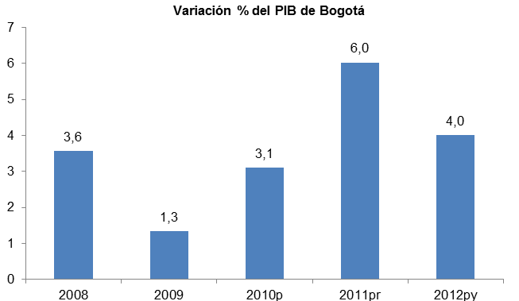
Gráfico 4
p: Provisional.
pr: Preliminar

.
py: Proyectado.
Fuente: DANE y SDH-Dirección de Estadísticas y Estudios Fiscales (DEEF).

La evolución económica de algunos sectores de la ciudad es volátil, característica propia de las series regionales en donde el desempeño de una o unas pocas empresas grandes determinan el comportamiento de un sector. En el caso de la construcción, su evolución está altamente influenciada por las obras de ingeniería civil, que a su vez están determinadas por las iniciativas de las diferentes administraciones en la construcción de grandes obras de infraestructura, especialmente viales. No obstante, la mayoría de sectores tienen un comportamiento más estable como el caso de industria, servicios públicos, comercio y servicios inmobiliarios y empresariales (cuadro 7).
Cuadro 7
Variación % sectorial del PIB de Bogotá
Miles de millones de pesos constantes
Sectores | 2008 | 2009 | 2010p | 2011pr
Minería | 7,9 | 10,7 | -14,2 | 6,5
Industrias manufactureras | -2,3 | -3,1 | 2,3 | 2,4
Suministro de electricidad, gas y agua | 0,5 | 0,7 | 0,9 | 0,8
Construcción | 21,0 | 0,6 | -5,6 | 14,3
Comercio, reparación, restaurantes y hoteles | 3,1 | -0,4 | 7,0 | 7,8
Transporte, almacenamiento y comunicaciones | 5,7 | -1,0 | 6,2 | 6,7
Establecimientos financieros y seguros | 9,0 | 5,4 | 0,1 | 12,9
Actividades inmobiliarias | 1,9 | 0,4 | 2,0 | 2,0
Servicios a las empresas | 5,6 | 4,0 | 3,2 | 5,5
Actividades de servicios sociales, comunales y personales | 0,6 | 5,1 | 4,6 | 2,7
p: Provisional.
pr: Preliminar.
Fuente: DANE y SDH-DEEF.

Por otra parte, como es de esperarse, la evolución de cada uno de los sectores a lo largo de un período de tiempo determina el aumento o la disminución de su participación en el PIB total. Así, sectores con lento crecimiento o con caídas en algunos años pierden representatividad; como el caso de industria, servicios públicos y actividades inmobiliarias; en tanto que sectores con mejor desempeño como comercio, establecimientos financieros, servicios a las empresas y servicios sociales y comunales aumentan su participación (cuadro 8).
Cuadro 8
Participación sectorial del PIB de Bogotá en el valor agregado total
Miles de millones de pesos constantes
Sectores | 2008 | 2009 | 2010p | 2011pr
Minería | 0,2 | 0,2 | 0,2 | 0,2
Industrias manufactureras | 13,4 | 12,8 | 12,7 | 12,3
Suministro de electricidad, gas y agua | 3,4 | 3,4 | 3,3 | 3,2
Construcción | 6,4 | 6,4 | 5,8 | 6,3
Comercio, reparación, restaurantes y hoteles | 15,4 | 15,2 | 15,8 | 16,1
Transporte, almacenamiento y comunicaciones | 8,3 | 8,1 | 8,3 | 8,4
Establecimientos financieros y seguros | 9,8 | 10,2 | 9,9 | 10,6
Actividades inmobiliarias y alquiler de vivienda | 16,3 | 16,2 | 16,0 | 15,5
Servicios a las empresas | 8,5 | 8,7 | 8,8 | 8,8
Actividades de servicios sociales, comunales y personales | 18,2 | 18,9 | 19,2 | 18,7
p: Provisional.
pr: Preliminar.
Fuente: DANE y SDH-DEEF.
    - Industria
Después de la crisis de 2008-2009, el sector industrial venía recuperándose favorablemente, pero desde el segundo trimestre de 2011 empezó a dar señales de debilitamiento (registró un crecimiento negativo de -0,3% (gráfico 5), aunque inmediatamente en el tercer trimestre de ese año mostró un crecimiento alto (5,7%), para luego continuar con señales preocupantes de desaceleración: en el segundo trimestre de 2012 el crecimiento volvió a estar en el terreno negativo (-0,3%). Por su parte, las ventas industriales registraron una caída mucho mayor (-2,7%), mientras que el empleo registró un leve crecimiento de 0,7% (gráfico 5)
Gráfico 5
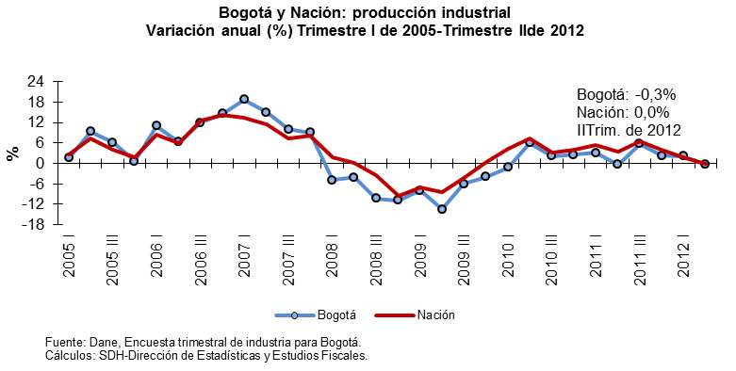
Gráfico 6
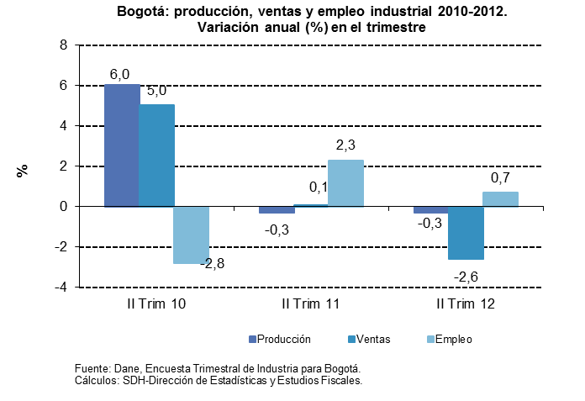
La desaceleración industrial también se refleja en el estado de ánimo de los empresarios que muestran opiniones desalentadoras sobre las expectativas de sus pedidos (en julio el balance ya se ubica en terreno negativo) y sus niveles de inventarios, lo cual se refleja asimismo en el índice de confianza industrial (gráfico 7).
Gráfico 7
    - Comercio
El comercio minorista de Bogotá también se ha visto impactado por un debilitamiento de la demanda interna, resultado de esta incertidumbre y de los problemas recesivos que afectan a la economía mundial. En el segundo trimestre de 2012, el crecimiento de las ventas fue de 4,1%, muy lejos de los crecimientos superiores al 10% mostrado en el proceso de recuperación de este sector en 2011 (gráfico 8). Sin embargo, a pesar de esta debilidad, el empleo en el comercio aún mantiene tasas de crecimiento elevadas (en el segundo trimestre de 2012, fue de 7,0%).
Gráfico 8
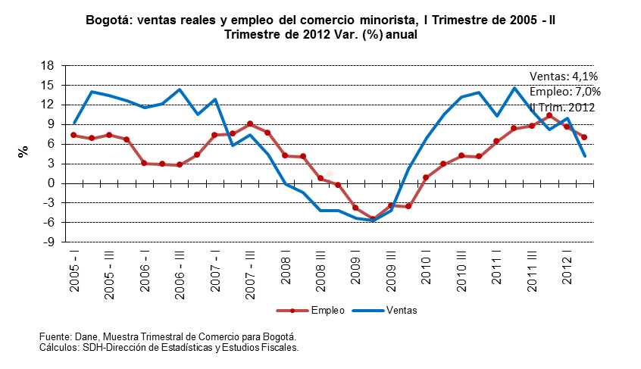

Al igual que en la industria, las opiniones de los comerciantes sobre la dinámica del comercio también son desalentadoras, dado que el índice de confianza del comercio ha venido descendiendo en los dos últimos trimestres, al igual que el índice que refleja el comportamiento de la demanda de los hogares, índice de confianza del consumidor.
Al analizar el índice confianza a nivel mensual, se observa una tendencia descendente en lo corrido del año, sin embargo en septiembre de 2012, el índice tuvo un ligero repunte con relación al mes anterior, aunque se ubicó 3 puntos porcentuales por debajo del alcanzado en septiembre de 2011 (gráfico 9).
Gráfico 9
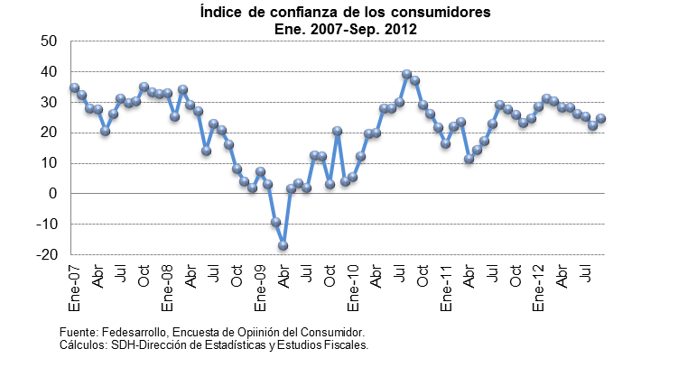
Con el objeto de identificar las razones por las cuales se ha deteriorado la confianza de los consumidores, se presenta en el gráfico 10, el índice de confianza por grupos de bienes durables y semi-durables. Como se puede observar, se ha deteriorado la disposición a comprar vehículos, pues los hogares muestran casi la misma disposición a comprar vivienda y electrodomésticos.
Gráfico 10
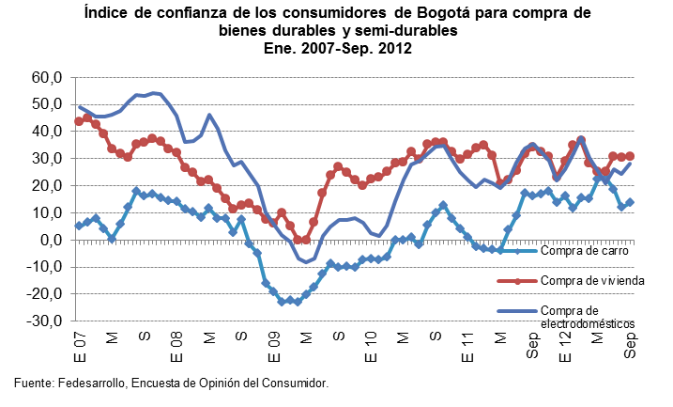
Finalmente, es aún más desalentador el balance que registra las expectativas de los pedidos de los comerciantes, que ya está en terreno negativo, lo cual hace prever para los próximos meses una situación bastante difícil en el comercio bogotano (gráfico 11).
Gráfico 11
    - Sector construcción
      - El sector de la construcción en el nivel nacional y el rol de la política anti-cíclica
En el segundo trimestre de 2012, el PIB de la construcción registró un crecimiento anual de 18,4%, contrario al primer trimestre cuando cayó 2%. Tanto el sector de obras civiles como el de edificaciones registraron crecimientos altos (20,9% y 16,2%, respectivamente), lo cual sin duda facilitó también los buenos resultados que tuvo el PIB nacional en el segundo trimestre de 2012. Este crecimiento del PIB contrasta con el descenso que se ha presentado en algunos indicadores del sector, principalmente por el lado de la demanda (ventas de vivienda nueva, disminución de viviendas financiadas, entre otros), como por el lado de la oferta (moderación en el crecimiento de las áreas iniciadas y culminadas y en las licencias de construcción).
Descartando los aspectos regulatorios relacionados con las normas de sismo-resistencia que hicieron incrementar fuertemente las licencias de construcción en el pasado reciente, es evidente que la política fiscal contra-cíclica ha jugado un papel importante para la reactivación del sector. Por el lado de la oferta, con los fuertes incrementos del sector de obras civiles (obras de infraestructura del gobierno nacional y de los gobiernos locales) y, por el lado de la demanda, con las políticas de estímulos a la adquisición de viviendas, vía subsidios de tasas de interés, se generó una combinación importante de políticas que contribuyeron en gran medida a reactivar al sector, permitiéndole desempeñar, conjuntamente con el sector minero-energético, un papel clave en la amortiguación de los efectos de la crisis internacional y en el proceso de recuperación económica reciente: mientras la economía nacional crecía a tasas cercanas del 1% anual en el trimestre, en 2008-2009, el sector de obras civiles lo hacía a tasas que promediaban el 15% (gráfico 12). En los últimos cuatro trimestres, con excepción del primero de 2012, el subsector de obras civiles ha mantenido su empuje en el conjunto del sector, con tasas superiores al 20%.

Gráfico 12
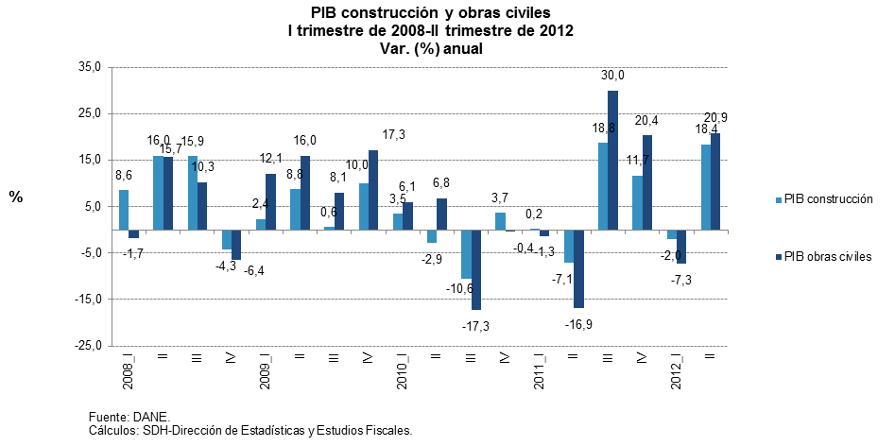

De igual manera, la caída en las ventas de vivienda nueva se moderó a partir de abril de 2009, cuando el gobierno nacional implementó la política de los subsidios a las tasas de interés, que tuvo un fuerte impacto en la adquisición de vivienda nueva. Las bajas tasas de interés a las que se pactaron los créditos de vivienda (hasta un 30% inferior), contribuyeron a este auge que tuvo el mercado inmobiliario en el pasado reciente. La variación acumulada anual del número de viviendas financiadas dejó el umbral negativo y empezó a crecer a tasas superiores al 10%, para luego descender nuevamente, y en el segundo trimestre de 2012 apenas registró un crecimiento de 3,8% (gráfico 13).
Gráfico 13
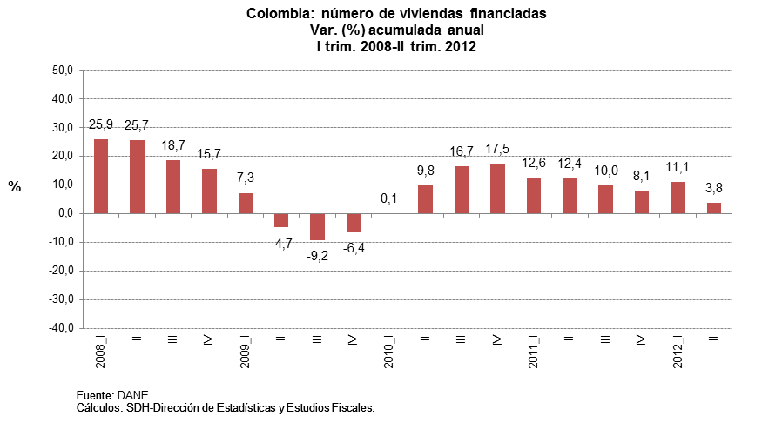

La política de estímulo a la demanda, comentada anteriormente, se evidencia de manera más clara en el caso de las ventas de vivienda nueva, (gráfico 14). El impulso fue decisivo para que se cambiara la tendencia decreciente que se traía, siendo más notorio en las ventas de viviendas VIS, pero también en las de No VIS. En el caso de las VIS los mejores resultados se registraron en las ventas de vivienda nueva realizados en Cali y Medellín, mientras que las registradas en Bogotá tuvieron un crecimiento menor, pero que también fue colosal (crecimientos cercanos o superiores al 100% en el 2010). Con respecto a las viviendas No VIS, Bogotá y Medellín tuvieron un comportamiento similar, superando la dinámica de las ventas de este segmento en la ciudad de Cali. Ante el desplome generalizado de las ventas de viviendas VIS, y el agotamiento de las anteriores medidas anti-cíclicas, el gobierno nacional ha lanzado un segundo aliento a principios de este año, con el anuncio de la construcción de las 100 mil viviendas gratis en todo el país, para los personas más vulnerables, lo cual, de concretarse, podría revertir la nueva tendencia descendente en las ventas de este segmento de vivienda.

Gráfico 14

      - El sector de la construcción: Bogotá
La construcción es una de las principales actividades de la economía tanto nacional como distrital, dada su contribución a la producción y a la generación de empleo por los múltiples encadenamientos que genera. El PIB de la construcción de Bogotá representó en 2011 el 24,4% del total del sector en el nivel nacional. El hecho que alrededor de una cuarta parte del PIB de la construcción se genere en Bogotá es un indicador del impacto que tiene el sector de obras civiles y de edificaciones sobre la economía de la ciudad y del país.
Al cierre del segundo trimestre de este año el sector de la construcción en Bogotá muestra tendencias que generan incertidumbre sobre la situación actual y futura del sector. Por un lado se dan señales de alerta, con la caída de las licencias de construcción, la disminución en el área iniciada y la reducción en las ventas de vivienda, pero por otro se evidencia el buen momento por el que pasa el sector: el crecimiento del PIB, la magnitud del área licenciada, el crecimiento en el área licenciada para Vivienda de Interés Social, el aumento en el área total en proceso de construcción y el incremento en la importación de bienes de capital e insumos para la construcción.
En general, las solicitudes de licencias han acompañado la dinámica del ciclo de la construcción, pero algunos aspectos de carácter regulatorio como la entrada en vigor de las normas de sismo-resistencia generaron, a finales de 2010 y en el primer trimestre de 2011, un fuerte aumento tanto en número como en área licenciada (gráfico 15), con lo cual es difícil dilucidar en qué proporción el incremento de las licencias se vio afectado por la política anti-cíclica y en qué otra proporción estas licencias fueron el resultado directo de las anticipaciones de los constructores debido a la entrada en vigor de la norma .

Gráfico 15
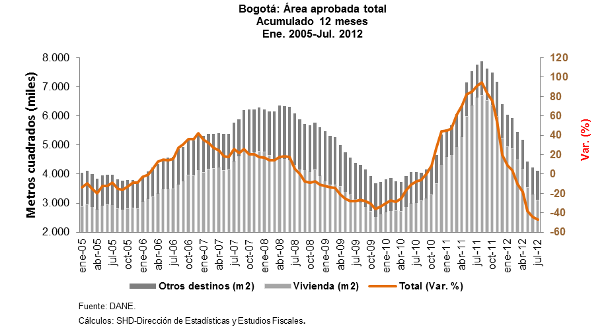

Excluyendo el ruido que registran los datos para los periodos afectados por la norma y comparando las licencias acumuladas en lo corrido de 2012, a julio (alrededor de los 2,9 millones de metros cuadrados aprobados), con las registradas en el mismo período de 2009 y 2010, los resultados reflejan un incremento en el área licenciada del 5.4% con respecto a 2010 y 22.2% respecto a 2009 (gráfico 16), mostrando un desempeño más acorde con la dinámica que traían las licencias en la ciudad.
Gráfico 16
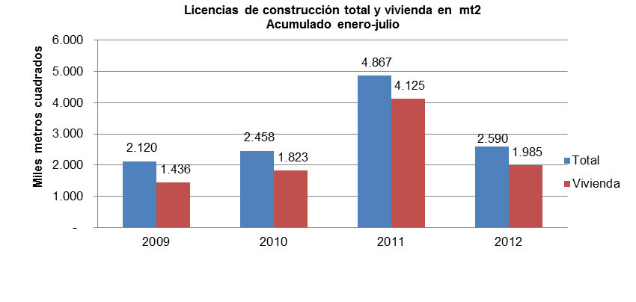
Efecto norma sismo-resistencia
Fuente: Licencias-Dane
Cálculos: SDH-Dirección de Estadísticas y Estudios Fiscales
Teniendo en cuenta que el área licenciada para vivienda representa el 77% del total entre enero-julio de 2012, las cuales a su vez se distribuyen 28% para vivienda de interés social-VIS y 72% para vivienda diferente a VIS, en el gráfico 17 se presenta la dinámica del área licenciada para este destino, detallándola según tipo de vivienda. Nuevamente se enfatiza que las tasas de crecimiento negativas de finales de 2011 y lo corrido de 2012, se explican porque se está comparando un año con un aumento importante de las licencias, por la anticipación de los constructores.
Gráfico 17
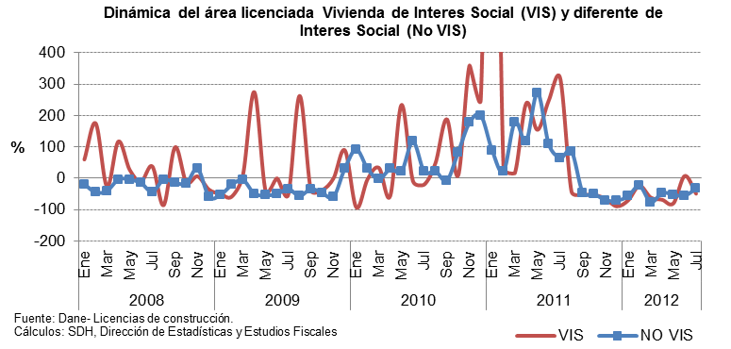
También por el lado de la oferta, el censo de edificaciones del DANE, que registra la actividad real del sector de la construcción, arrojó un incremento del 1.2% del área en proceso de construcción en el segundo trimestre de 2012 con respecto al mismo periodo del año anterior, este resultado obedece al incremento de las obras que continúan en proceso (14.7%), es decir que se iniciaron con anterioridad al trimestre y no han finalizado el proceso constructivo y a la reducción del área nueva, iniciada dentro del II trimestre (-37.6%). El censo muestra una recuperación del área culminada en metros cuadrados, en la que Bogotá se ha destacado a lo largo del ciclo, en relación con las cinco áreas urbanas más importantes del país, que en los últimos trimestres están mostrando descenso. (Gráficos 18 y 19)
Gráfico 18
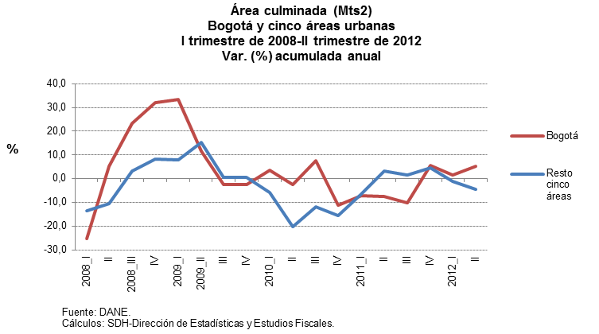

Gráfico 19
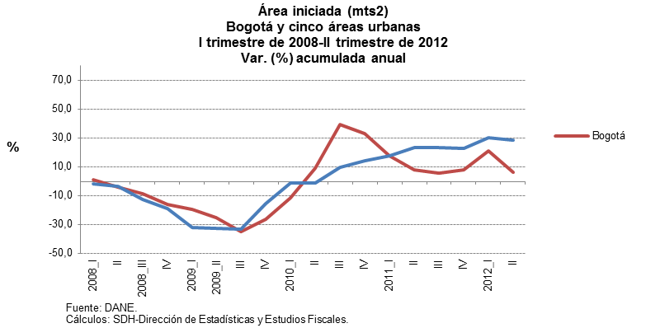

Continuando el análisis en términos de la oferta, se ha registrado desde principios de 2012 una moderación en el crecimiento de los costos de construcción de vivienda (gráfico 20), observándose un comportamiento similar en las tres principales ciudades del país. Al analizar este índice por grupos de costos (materiales, mano de obra y maquinaria y equipo) para el país (no se reporta desagregación de costos por ciudades), se evidencia que el crecimiento anual moderado de los costos se debe a los menores costos de los materiales de construcción que desde principios de año crecen, pero cada vez menos que los observados en 2011, mientras que el crecimiento de la mano de obra, maquinaria y equipo se ha mantenido alrededor de 4,5% y 1,4% respectivamente desde comienzos de 2011.
Gráfico 20
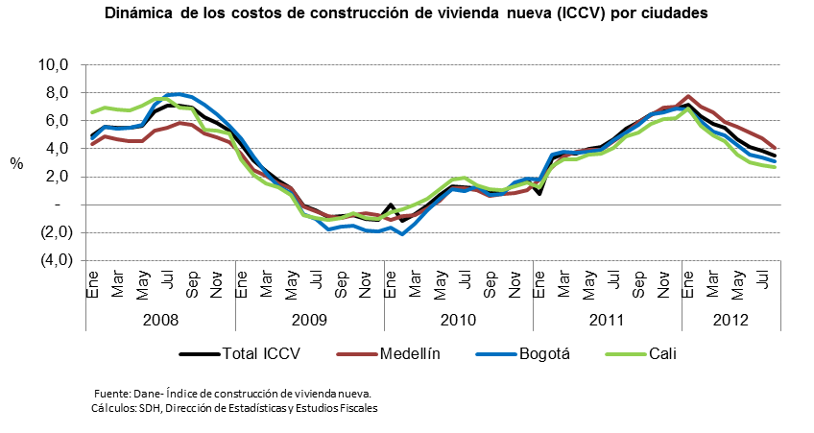

Por el lado, de la demanda se constata la desaceleración en las ventas de vivienda nueva. A pesar de reflejarse desde mediados de 2010 una tendencia decreciente en las ventas y creciente en los precios de vivienda nueva (gráfico 21), la disposición a comprar vivienda en este periodo ha permanecido alrededor del 30% según el índice de confianza del consumidor reportado por Fedesarrollo (gráfico 23). Los precios de vivienda usada calculados para el nivel nacional por el Banco de la República, han mostrado una dinámica similar a los precios de la vivienda nueva de la ciudad, pero desde el segundo trimestre de 2011 hasta el primer trimestre de 2012, se han mantenido casi constantes.
Gráfico 21
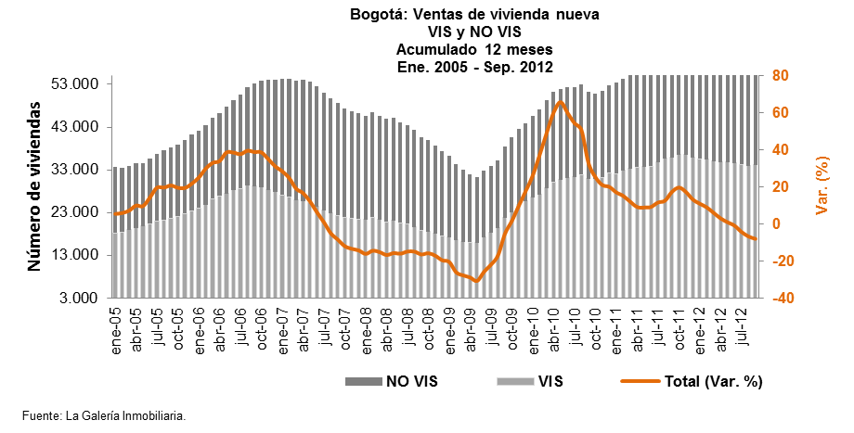
Gráfico 22
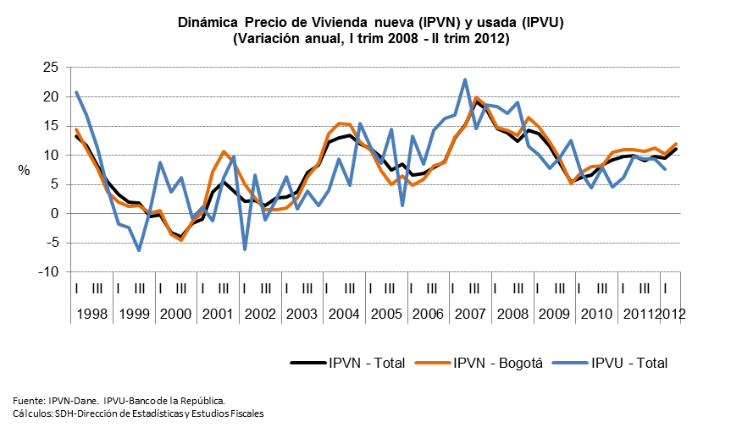
Gráfico 23
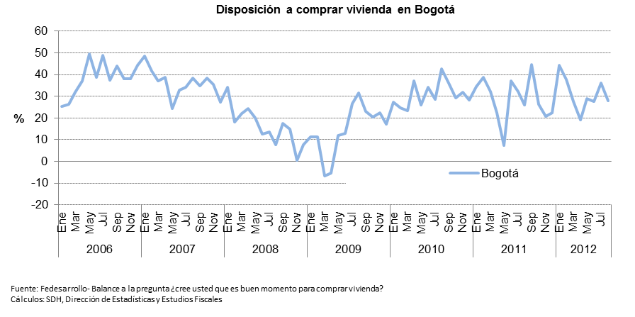
    - Sector Financiero
En junio de 2012, las captaciones del sistema financiero de la ciudad crecieron 18,4%, mientras que la cartera creció a un menor ritmo (13,2%), alrededor de dos puntos porcentuales de los crecimientos que traía en trimestres anteriores (gráfico 24), mientras que el crédito de consumo, a pesar de que mantiene crecimientos en términos reales elevados (en junio creció 15,5%), sí ha tenido una desaceleración bastante notoria, entre 5 y 10 puntos porcentuales menos que los crecimientos que traía en trimestres anteriores. Tanto las expectativas que muestran los consumidores, como esta moderación en el crecimiento de la cartera de consumo, coinciden en mostrar una cautela en los consumidores a la hora de tomar decisiones de consumo.
Gráfico 24
    - Balanza comercial
En 2011, la ciudad exportó US$ 3.781 millones de dólares FOB, mientras que importó US$ 25.166,2 millones de dólares CIF (cuadros 9 y 10), lo cual significa un crecimiento en las exportaciones de 28,4%, mientras que en las importaciones el crecimiento fue de 39,2%. Sin embargo, en el primer semestre de 2012, ya se han notado los efectos de los problemas recesivos que afronta la economía mundial, por cuanto en el período enero-junio de 2012, comparado con el mismo período de 2011, el crecimiento de las exportaciones fue de apenas 4,1%, mientras que las importaciones crecieron 14,3%, este último muy lejos de los crecimientos superiores al 40% que tuvieron en los períodos inmediatamente anteriores.
      - Exportaciones
Estados Unidos, Ecuador y Venezuela, este último en menor medida, siguen siendo los principales destinos de las exportaciones bogotanas, ya que concentraron en 2011, el 42,7% del total exportado por la ciudad, aunque han continuado perdiendo participación en el total.
Cuadro 9
Bogotá: principales destinos de las exportaciones de Bogotá, 2007-2011.
Millones de dólares y porcentajes
Países | 2007 |  | 2008 |  | 2009 |  | 2010 |  | 2011
Países | Valor FOB | Part. (%) | Valor FOB | Part. (%) | Valor FOB | Part. (%) | Valor FOB | Part. (%) | Valor FOB | Part. (%)
Venezuela | 1.309 | 43,6 | 1.328 | 37,1 | 821,5 | 28,5 | 345,4 | 11,7 | 367,8 | 9,7
Ecuador | 310 | 10,3 | 422 | 11,8 | 347,5 | 12,0 | 458,0 | 15,6 | 415,3 | 11,0
Estados Unidos | 509 | 16,9 | 599 | 16,7 | 485,3 | 16,8 | 713,3 | 24,2 | 830,7 | 22,0
Sub-total | 2.128 | 70,9 | 2.349 | 65,5 | 1.654 | 57,3 | 1.517 | 51,5 | 1.614 | 42,7
Resto | 875 | 29,1 | 1.235 | 34,5 | 1.231 | 42,7 | 1.428 | 49 | 2.167 | 57,3
Total Bogotá | 3.003,4 | 100,0 | 3.584,6 | 100,0 | 2.885,4 | 100,0 | 2.945,1 | 100,0 | 3.781,0 | 100,0
Total Nación | 29.717,0 |  | 37.625,4 |  | 32.836,0 |  | 39.817,6 |  | 56.953,5
Part. (%) Bog/Nación | 10,1 |  | 9,5 |  | 8,8 |  | 7,4 |  | 6,6

Fuente: Dian.
Cálculos: Dirección de Estadísticas y Estudios Fiscales SDH
      - Importaciones
Con respecto a las importaciones, Estados Unidos, China y México se han convertido en los principales países donde se originan las importaciones que tienen como destino a Bogotá, concentrando el 52,8% del total. Los mayores incrementos de las importaciones con respecto a 2001, se registraron en las procedentes de Francia, que tuvo un crecimiento de 67,4%, seguida de México (67,1%), Estados Unidos (52,2%) y China (44,4).

Cuadro 10
Importaciones de Bogotá: principales proveedores, 2007-2011. Millones de dólares (CIF) y porcentaje
Países | 2007 |  | 2008 |  | 2009 |  | 2010 |  | 2011
Países | Valor CIF | Part. (%) | Valor CIF | Part. (%) | Valor CIF | Part. (%) | Valor CIF | Part. (%) | Valor CIF | Part. (%)
Estados Unidos | 2.870 | 23,3 | 3.372 | 23,4 | 3.573 | 25,6 | 3.998 | 22,1 | 6.086 | 24,2
China | 1.610 | 13,0 | 2.211 | 15,3 | 1.964 | 14,1 | 2.968 | 16,4 | 4.287 | 17,0
Brasil | 989 | 8,0 | 907 | 6,3 | 924 | 6,6 | 998 | 5,5 | 1.072 | 4,3
México | 1.181 | 9,6 | 1.129 | 7,8 | 784 | 5,6 | 1.738 | 9,6 | 2.904 | 11,5
Alemania | 552 | 4,5 | 774 | 5,4 | 631 | 4,5 | 946 | 5,2 | 1.294 | 5,1
Francia | 221 | 1,8 | 655 | 4,5 | 1.288 | 9,2 | 900 | 5,0 | 1.506 | 6,0
Japón | 472 | 3,8 | 429 | 3,0 | 331 | 2,4 | 499 | 2,8 | 618 | 2,5
Sub-total | 7.895 | 64,0 | 9.477 | 65,8 | 9.495 | 68,0 | 12.047 | 66,6 | 17.767 | 70,6
Resto | 4.446 | 36,0 | 4.931 | 34,2 | 4.477 | 32,0 | 6.038 | 33,4 | 7.399 | 29,4
Total Bogotá | 12.341 | 100,0 | 14.408 | 100,0 | 13.972,1 | 100,0 | 18.085,5 | 100,0 | 25.166,2 | 100,0
Total Nación | 33.163 |  | 39.669 |  | 32.903,6 |  | 40.682,7 |  | 54.675,4
Part.(%) Bog/Nación | 37,2 |  | 36,3 |  | 42,5 |  | 44,5 |  | 46,0
Fuente: Dian.
Cálculos: Dirección de Estadísticas y Estudios Fiscales SDH.
  - El mercado laboral
Desde comienzos de 2010 la tasa de desempleo presenta una tendencia decreciente como consecuencia del mayor nivel de actividad económica de la cual depende directamente. No obstante, esta tendencia parece que se está revirtiendo si se tiene en cuenta que en el trimestre mayo-julio de 2012 aumentó 0,7 puntos porcentuales frente a la tasa de desempleo del mismo período del año anterior y en el trimestre junio-agosto aumentó 0,4 puntos (gráfico 25). Este comportamiento puede ser un indicio de un menor ritmo de crecimiento de las actividades productivas y de negocios de la ciudad.

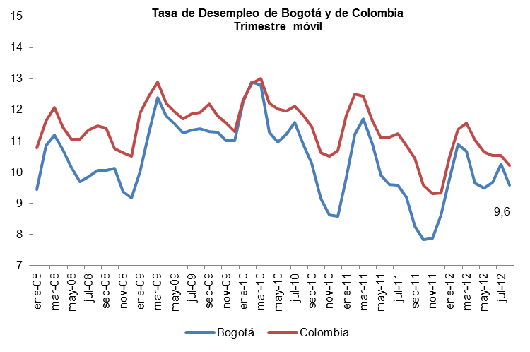
Gráfico 25
10,2
Fuente: DANE-GEIH.
Cálculos: SHD-Dirección de Estadísticas y Estudios Fiscales

Entre 2008 y 2012 la fuerza laboral de Bogotá aumentó en 739 mil personas, con el consiguiente incremento de la tasa global de participación, 7,5 puntos porcentuales. Esta situación fue enfrentada con la creación de 687 mil puestos de trabajo, lo que aumentó la tasa de ocupación en 7,1 puntos, que a su vez se reflejó en una disminución de la tasa de desempleo en 0,5 puntos. No obstante, se debe tener en cuenta que buena parte de los empleos generados son de mala calidad pues en este período el número de subempleados aumentó en 555 mil personas (cuadro 11).
Cuadro 11
Estadísticas laborales
Promedio móvil 12 meses a junio de cada año
Miles de personas
Concepto | 2008 | 2009 | 2010 | 2011 | 2012
Población en Edad de Trabajar (PET) | 5.697 | 5.808 | 5.917 | 6.022 | 6.126
Población Económicamente Activa (PEA) | 3.738 | 3.873 | 4.041 | 4.285 | 4.477
Población Económicamente Inactiva (PEI) | 1.959 | 1.960 | 1.875 | 1.737 | 1.649
Ocupados (O) | 3.362 | 3.432 | 3.601 | 3.891 | 4.049
Desocupados (D) | 376 | 441 | 440 | 394 | 429
Subempleo (S) | 1.067 | 903 | 1.350 | 1.466 | 1.622
Insuficiencia de horas | 285 | 239 | 511 | 502 | 558
Empleo inadecuado por competencias | 765 | 597 | 804 | 905 | 948
Empleo inadecuado por ingresos | 938 | 781 | 1.102 | 1.234 | 1.344
Tasa Global de Participación (TGP) | 65,6 | 66,7 | 68,3 | 71,2 | 73,1
Tasa de Ocupación (TO) | 59,0 | 59,1 | 60,9 | 64,6 | 66,1
Tasa de Desempleo (TD) | 10,1 | 11,4 | 10,9 | 9,2 | 9,6
Tasa de Subempleo (TS) | 28,5 | 23,3 | 33,4 | 34,2 | 36,2
Fuente: DANE, (GEIH).

En el último año, trimestre junio-agosto de 2012 frente al mismo período de 2011, la economía de Bogotá creó 158 mil empleos. Comercio, hoteles y restaurantes, el sector que mayor cantidad de mano de obra genera en el Distrito, fue el sector que más empleos creó, 108 mil empleos, seguido de transporte, almacenamiento y comunicaciones, 33 mil, intermediación financiera y servicios personales, 12 mil cada uno, y construcción, 10 mil. En cambio, destruyeron empleo industria manufacturera, 22 mil, explotación de minas, 10 mil y agricultura, 3 mil (gráfico 26).

Gráfico 26
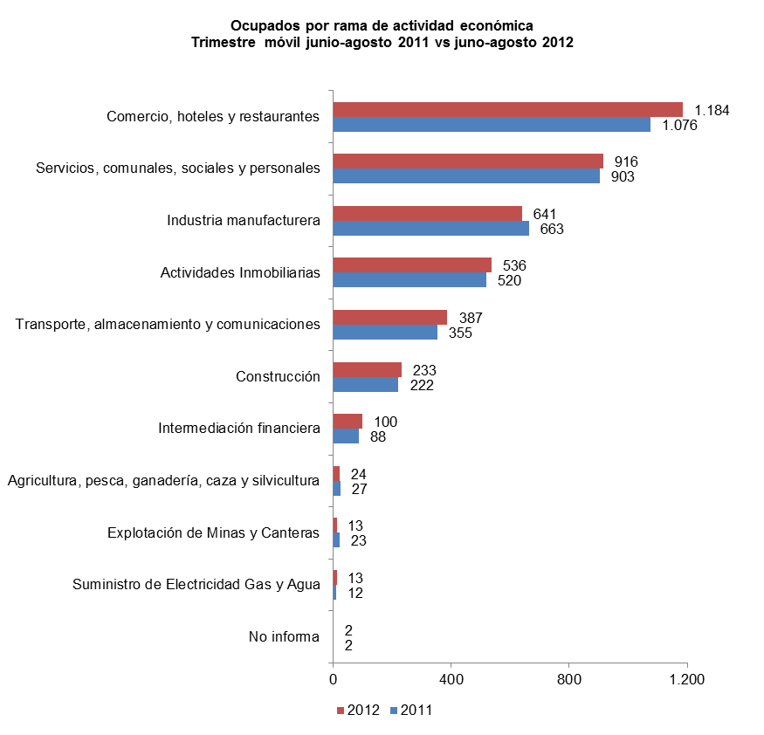
Fuente: DANE, GEIH
  - Inflación
La inflación a pesar del incremento que ha tenido desde comienzos de 2010 cuando llegó a su nivel más bajo, menos del 2% anual, continúa controlada y dentro del rango meta establecido por la Junta Directiva del Banco de la República, en el contexto de la inflación objetivo. En septiembre del año actual fue de 2,9% para Bogotá, 0,2 puntos porcentuales inferior a la de Colombia (gráfico 27).

Gráfico 27
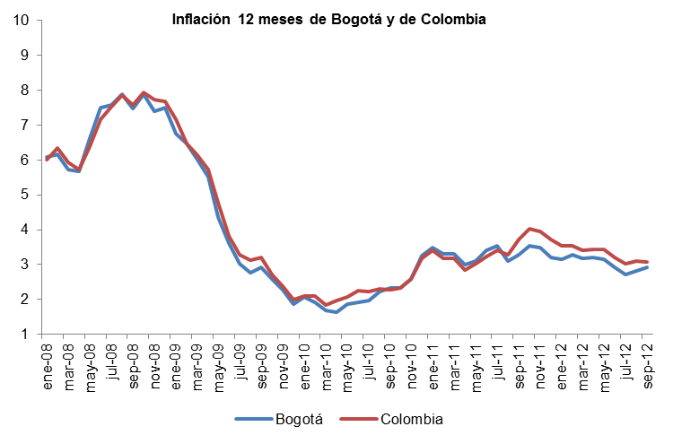
Fuente: DANE.

Los grupos de bienes y servicios de la canasta del Índice de Precios al Consumidor que mayores incrementos en sus precios tuvieron en el último año fueron salud, 5,1%, y educación, 5,5%. Es de señalar que los precios de estos rubros están regulados de alguna manera por el Gobierno Nacional. Incrementos menores, aunque con una variación superior al promedio, tuvieron alimentos, 3,7%, y vivienda, 3,2%. Los demás grupos: vestuario, diversión, transporte, comunicaciones y otros gastos, registraron aumentos inferiores al promedio de la inflación.
  - Perspectivas de Mediano Plazo
Las implicaciones de la crisis de la Zona Euro y la débil recuperación estadounidense para Bogotá
La Unión Europea completa casi tres años consecutivos padeciendo problemas recesivos, algunos países con mayor intensidad que otros, y con profundas grietas en aquellos países que han padecido problemas en su deuda soberana y han tenido que adelantar dolorosos programas de ajuste (Grecia, España, Portugal, Irlanda, Italia). Así mismo, Estados Unidos ha mostrado un proceso de recuperación débil con escasos resultados en el empleo.
El principal canal por el que se puede transmitir la crisis a nuestro país, y, particularmente a Bogotá, es a través del canal del comercio exterior. El principal destino de las exportaciones bogotanas son a los Estados Unidos, que en 2011 constituyeron el 22% del total. Un crecimiento moderado en este país también afectaría la dinámica de sus compras externas, y tal como se señaló al inicio de este documento, el déficit en cuenta corriente de esa nación estará lejos del 6% alcanzado en los momentos de auge de la economía mundial, lo cual impactará a aquellos países que tienen una gran dependencia del gigantesco mercado estaudinense.
En el caso de los efectos comerciales provenientes de la Unión Europea, es bueno señalar que el 11% del total exportado por los empresarios bogotanos se dirigen a ese mercado, constituyéndose en el segundo gran socio comercial de los empresarios bogotanos. Lo preocupante de este dato es que Italia, cuya participación en el monto exportado por la ciudad fue de 3,8%, atraviesa por una situación económica díficil (completa tres trimestres consecutivos de variaciones negativas en su PIB), y para 2012 y 2013 se esperan resultados negativos en su crecimiento económico, lo cual sin duda tendrá sus efectos en la dinámica de las compras externas que realiza ese país.
No obstante lo anterior, las exportaciones de Bogotá son reducidas en proporción del PIB de la ciudad (entre el 5% y el 7%, mientras que en la Nación la proporción es aproximadamente de 16%), lo cual también tendrá un impacto reducido en la dinámica económica, contraria al posible efecto que tendría una reducción de la demanda en el nivel nacional, producto de las implicaciones de la crisis económica internacional en la economía colombiana.
De igual manera, una menor demanda mundial podría traer también efectos adversos en la demanda de materias primas, lo que eventualmente provocaría una reducción de los precios de estos productos, afectando los ingresos de las economías que dependen de estos productos, y, por consiguiente, también afectando la dinámica de la demanda interna de estas economías. Algunos países latinoamericanos tienen una gran sensibilidad a la oscilación de estos precios, como el caso venezolano con respecto al petróleo o el chileno con el cobre. En el caso colombiano, sin embargo, se ha encontrado un impacto menor de la oscilación de estos precios en las cuentas externas (alrededor del 5%).
Otro canal por el que se puede transmitir la crisis a Colombia es a través del canal financiero. En la actualidad, los préstamos de los bancos españoles representan alrededor del 11% del PIB colombiano, y aunque la regulación colombiana en materia financiera se ha fortalecido después de las crisis anteriores, es importante estar alerta, dado que la banca española atraviesa por dificultades debido a la fuerte exposición que ha tenido con el sector inmobiliario de ese país. De hecho, si la banca de las economias que en la actualidad se encuentran en fuertes dificultades financieras realiza operaciones transfronterizas para afrontar estas dificultades, las fugas de capitales podrían generalizarse, presentándose ventas de activos riesgosos y desplazamiento hacia otros más seguros, lo cual podría deprimir los precios de los activos y las condiciones de financiamiento a nivel más general (FMI, World Economic Outlook, octubre de 2012).
De esta manera, las perspectivas de mediano plazo de la economía bogotana están asociadas estrechamente a la dinámica de la economía nacional, que también está expuesta a los ciclos de los precios de las materias primas y a la dinámica económica de las economías avanzadas, cuyas perspectivas para los próximos años son bastante moderadas.
Cuadro 12
Producto Interno Bruto de algunos países desarrollados y economías en desarrollo y emergentes, 2010-2013
Países y regiones | Var. (%) PIB |  | Proyecciones
Países y regiones | 2010 | 2011 | 2012 | 2013
Mundo | 5,1 | 3,8 | 3,3 | 3,6
Economías avanzadas | 3,0 | 1,6 | 1,3 | 1,5
Estados Unidos | 2,4 | 1,8 | 2,2 | 2,1
Zona Euro | 2,0 | 1,4 | -0,4 | 0,2
Alemania | 4,0 | 3,1 | 0,9 | 0,9
Francia | 1,7 | 1,7 | 0,1 | 0,4
Italia | 1,8 | 0,4 | -2,3 | -0,7
España | -0,3 | -0,4 | -1,5 | -1,3
Japón | 4,5 | -0,8 | 2,2 | 1,2
Reino Unido | 1,8 | 0,8 | -0,4 | 1,1
Canadá | 3,2 | 2,4 | 1,0 | 2,2
Economías asiáticas recientemente industrializadas ¹/ | 8,5 | 4,0 | 2,1 | 3,6
China | 10,4 | 9,2 | 7,8 | 8,2
India | 10,1 | 6,8 | 4,9 | 6,0
Brasil | 7,5 | 2,7 | 1,5 | 4,0
México | 5,6 | 3,9 | 3,8 | 3,5
Colombia | 4,0 | 5,9 | 4,3 | 4,4
Venezuela | -1,5 | 4,2 | 5,7 | 3,3
América Latina y El Caribe | 6,2 | 4,5 | 3,2 | 3,9
Fuente: Fondo Monetario Internacional (2012). Perspectivas de la economía mundial, octubre.
1/ Constituidas por la Región Administrativa Especial de Hong Kong y la provincia china de Taiwán, ambas pertenecientes a la República Popular China. También integran este grupo Corea y Singapur.
- SUPUESTOS MACROECONÓMICOS
De acuerdo con las actuales condiciones macroeconómicas y perspectivas de corto plazo tanto de la economía nacional como de la economía mundial, para 2012 se proyecta un crecimiento de 4,0% para Bogotá. Se espera que para el próximo año el entorno económico mejore y las actividades productivas de la ciudad aumenten en 4,5%. La inflación corresponde a los supuestos macroeconómicos de junio de 2012 realizados por el Ministerio de Hacienda y Crédito Público.
Cuadro 13
Supuestos básicos del PIB e inflación de Bogotá y de Colombia
Variables | 2012 | 2013 | 2014
PIB Bogotá^{1/} | 4,0 | 4,5 | 4,5
PIB Colombia^{2/} | 4,8 | 4,8 | 4,8
Inflación Bogotá^{2/} | 3,0 | 3,0 | 3,0
Inflación Colombia^{2/} | 3,0 | 3,0 | 3,0
1/ Proyecciones de la SDH-DEEF.
2/ Supuestos Generales Básicos del Ministerio de Hacienda y Crédito Público, junio de 2012..
Fuente: SDH-DEEF y Ministerio de Hacienda y Crédito Público.
- RESULTADOS FISCALES 2007-2011
  - Balance fiscal y balance primario
En los últimos cinco años el balance primario de la Administración Central con respecto al PIB registró niveles superiores a las metas propuestas (Cuadro 14). Estos resultados se explican por el buen comportamiento en general de los ingresos totales durante el periodo, que tuvieron un crecimiento promedio real de 3,6%, y por una moderación en los gastos cuya ejecución registró una caída real de 0,04% entre 2007 y 2011.
Cuadro 14
Metas de balance primario y balance primario observado % PIB distrital
Concepto | 2007 | 2008 | 2009 | 2010 | 2011
Balance Primario - Meta | -0,85 | -0,39 | -0,31 | -0,28 | -0,08
Balance Primario - Observado | -0,24 | 0,37 | -0,17 | 0,15 | 0,43
Fuente: SDH - Dirección Distrital de Presupuesto
Cálculos: SDH - Dirección de Estadísticas y Estudios Fiscales
  - Ingresos
    - Ingresos corrientes
En el periodo 2007 – 2011, los ingresos corrientes crecieron en promedio 10,4% anual (5,7% real). Los mayores crecimientos nominales se dieron en los años 2007 y 2010, con variaciones nominales de 17,8% y 12,6% (11,5% real y 9,1% real respectivamente). Por su parte, en la vigencia 2009 los ingresos corrientes crecieron apenas 0,8% debido principalmente al impacto generado por la fuerte desaceleración del PIB de Bogotá, situación que presentó una mejoría para la vigencia 2010 contribuyendo con el resultado observado en el crecimiento de los ingresos en esta vigencia. En 2011 se observó un incremento de los ingresos corrientes de 10,9% derivado del crecimiento en el impuesto predial, el impuesto de delineación urbana y el impuesto unificado de vehículos, aunque todos ellos presentaron menores tasas de crecimiento que las reportadas en 2010.
El ingreso más importante dentro de los corrientes, para el período analizado, fue el impuesto de industria y comercio. En 2011, su participación dentro de los ingresos corrientes alcanzó el 46%, siendo la más baja en el periodo 2007-2011, mientras que en la vigencia 2009 llegó a ser el 51%.
La dinámica de este impuesto está muy asociada al comportamiento de la actividad económica. En 2008, el recaudo presentó un incremento real de 4,2% mientras que el PIB de la ciudad aumentó 3,7%. Como resultado de la fuerte desaceleración económica que afectó a la industria y el comercio en 2009, en este año el impuesto registró una variación de 2,1% mientras que el PIB creció tan solo 1,3%. En el año 2010, a pesar de que la economía de la ciudad se recuperó, se observaron disminuciones en el recaudo de sectores como el financiero, el de construcción y el industrial. En el primer caso, esta disminución (16% real) se presentó especialmente por la caída de los ingresos gravados del sector sobre todo los correspondientes a intereses y comisiones de operaciones en moneda nacional y extranjera y rendimientos financieros, como consecuencia de la caída generalizada de las tasas de interés en el periodo.
Con respecto al sector de la construcción, hay que tener en cuenta que el Consejo de Estado mediante sentencia del 16 de septiembre de 2010 definió la nulidad parcial del artículo 1 de la Resolución 0219 de 2004 donde se establecía la tarifa del 11,04 por mil en dos actividades relacionadas con la construcción (código de acatividad 45212 construcción de edificaciones para uso residencial, realizada por cuenta propia y 45222 construcción de edificaciones para uso no residencial, realizada por cuenta propia) clasificándolas como actividades industriales. En atención a esta sentencia, tales actividades deben ser tributadas mediante los códigos de actividad 45211, construcción de edificaciones para uso residencial, a cambio de una retribución o por contrata, y 45221, construcción de edificaciones para uso no residencial, a cambio de una retribución o por contrata correspondientes a actividades de construcción como servicio, con tarifa de 6,9 por mil.
Finalmente, en cuanto al sector industrial, es necesario aclarar que el recaudo de este sector ha presentado una dinámica moderada desde 2008, año en que presentó una fuerte caída (-9,6%) de la que aún no se ha recuperado completamente a los niveles previos a 2008.
En 2011, el recaudo total presentó un crecimiento cercano al 11%, soportado en una aceleración de la economía representada en un crecimiento del PIB de 5,7%. (Gráfico 28).

Gráfico 28
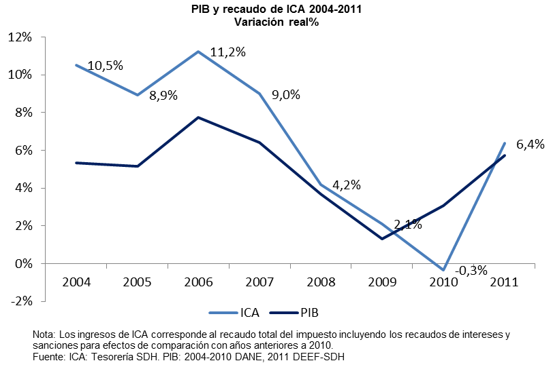
Al observar el recaudo del ICA por sectores económicos, se encuentra que en 2011 el 80% del impuesto provino básicamente de cinco actividades: comercio, que representó el 35% del recaudo; sistema financiero con una participación del 16%; industria manufacturera que representó el 15% del total del recaudo; actividades inmobiliarias con el 9% de participación; y actividades de transporte, almacenamiento y comunicaciones, con una participación del 9%.
Ahora bien, muy asociado con la tercerización de la economía de la ciudad, el recaudo del sector comercial pasó de representar el 30% en 2000 a 35% en 2011. Por su parte, el sector financiero mantuvo su participación alrededor de 16%. A diferencia de estos dos sectores, los recursos generados por la actividad de la industria manufacturera pesan cada vez menos dentro del recaudo ya que su participación pasó del 21% en 2000 al 15% en 2011. (Gráfico 29).

Gráfico 29
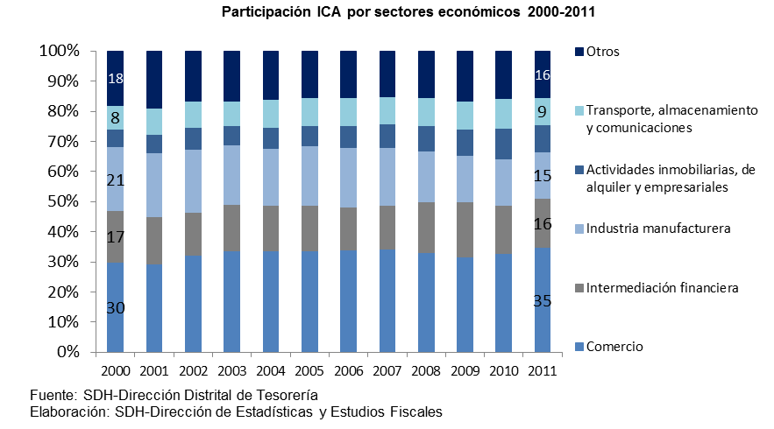
La segunda fuente de ingresos tributarios del Distrito proviene del impuesto predial, cuyo aumento ha estado determinado sustancialmente por el crecimiento inmobiliario de la ciudad y, vía administrativa, por la modernización de la Unidad Administrativa Especial de Catastro Distrital que ha permitido seguir de cerca la dinámica del sector de la construcción actualizando anualmente los cambios jurídicos, físicos y económicos de los predios de la ciudad (Gráfico 30). El recaudo del impuesto también ha estado asociado con el cumplimiento de las obligaciones tributarias de los ciudadanos (y en consecuencia por la gestión de la administración) y por cambios normativos que han implicado alivios a los contribuyentes, como el Acuerdo 352 de 2008, mediante el cual se estableció el ajuste por equidad, ajuste que aplica únicamente para predios actualizados, y cuyo propósito es que el cobro del impuesto no creciera al mismo ritmo que el avalúo catastral.
Es necesario aclarar que a partir de 2009 dentro de las ejecuciones presupuestales de ingreso no se registran los recursos del 15% de predial que van para la Corporación Autónoma Regional de Cundinamarca - CAR y a partir de 2010 tampoco se incluyen dentro del recaudo del impuesto los recursos por concepto de sanciones e intereses, que se consideran ingresos no tributarios. Ante esto, para este ejercicio y para efectos de comparación, en 2009 se suman al recaudo del impuesto $133 mil millones correspondientes a los recursos transferidos a la CAR. En 2010 se adicionan al recaudo del impuesto $206 mil millones en total ($145 mil millones para la CAR y $61 mil millones por sanciones e intereses), y para 2011 al recaudo percibido del impuesto se le adicionan un total de $270 mil millones que corresponden a $182 mil millones para CAR, y sanciones e intereses por $40,5 mil millones y $47,5 mil millones respectivamente.
Gráfico 30
Crecimiento real del impuesto predial, avalúo catastral y número de predios 2005-2011
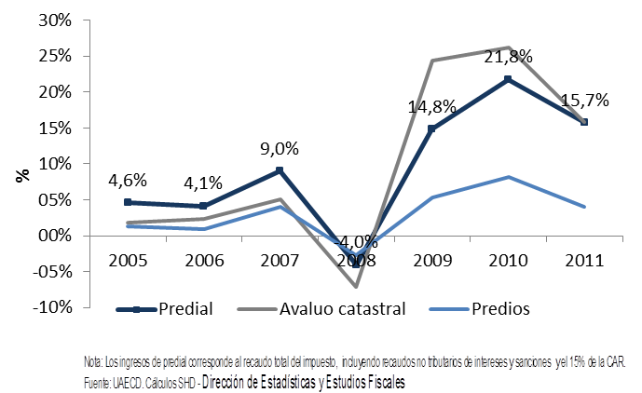
El siguiente lugar como generador de recursos tributarios lo ocupa el impuesto sobre vehículos automotores, que en 2011 representó el 8,3% de los ingresos corrientes. Incluyendo sanciones e intereses, el recaudo de este impuesto en 2007 tuvo una variación de 15,2%, en 2008 su crecimiento fue menor alcanzando el 12,1% y en la vigencia de 2009 se presentó una caída de 0,5%. El comportamiento de este último año obedeció principalmente a la disminución en la venta de vehículos automotores que tuvo reducciones cercanas al 15%, como producto de la desaceleración económica.
En 2010 y 2011 el recaudo de este impuesto presentó un repunte alcanzando un crecimiento de 38,3% y 15% respectivamente, debido al significativo crecimiento del parque automotor, aunque es importante resaltar que la disminución en el valor comercial de los vehículos ha contrarrestado en parte el impacto de la matrícula en el recaudo tributario. De hecho, en 2011, a pesar de que el parque automotor aumentó alrededor de 12,9%, el valor comercial de los vehículos se depreció en promedio alrededor de 2,8% con respecto al avalúo programado para 2010.
La dinámica del ingreso por sobretasa a la gasolina está determinada por el consumo de gasolina corriente y extra, las estrategias de racionalización del uso del vehículo particular y el precio de referencia para la estimación de la sobretasa.
En 2007 el recaudo por este concepto tuvo un incremento de 5% derivado de un aumento promedio del 9% en el precio de referencia que se contrarrestó con una disminución de 3% en el consumo declarado. Asimismo, en 2008 el recaudo aumentó 5,5% impulsado por un crecimiento promedio del 5,9% en el precio de referencia de la sobretasa y contrarrestado por una caída en el consumo de cerca del 0,8% muy influenciado por el encarecimiento en 12% del precio de expendio al público de la gasolina.
En 2009 el impuesto tuvo una caída de 2,1% determinada por un aumento promedio de 0,7% en el precio de referencia y una contracción de 1,5% en el consumo, muy relacionada con la desaceleración de la actividad productiva de la ciudad en ese año y la ampliación de la medida de pico y placa en la ciudad. En 2010 el impuesto incluyendo sanciones e intereses creció 4,1%, mientras que el consumo se incrementó en 4,8% y el precio de referencia de la gasolina corriente disminuyó en promedio 0,7%. En el año 2011 se presentó un incremento de 5,9% (incluyendo sanciones e intereses) derivado de un incremento de 3,4% en el consumo mientras que el precio de referencia disminuyó en promedio 1,4%, aunque en los meses entre septiembre y diciembre el precio no varió.
Con respecto al impuesto al consumo de cerveza, se observa que su evolución ha obedecido principalmente al comportamiento de los precios unitarios y a las unidades declaradas, que han dependido de la dinámica económica, los factores climáticos y los cambios normativos introducidos por el decreto 127 de 2010 de emergencia social. En 2007 el recaudo se incrementó 15,2% debido al incremento de 7,1% de las unidades declaradas y al aumento del precio unitario. En 2008 el impuesto se incrementó en 7,1% influenciado más por el incremento en el precio unitario que por el comportamiento de las unidades declaradas, ya que éstas cayeron en 0,8%, a pesar que el consumo de los hogares en promedio creció 2,6%. En 2009, como resultado de la desaceleración económica el consumo de cerveza decayó 3,4%, las unidades declaradas cayeron 7,6% y el recaudo disminuyó 1,9%.
En cuanto al impuesto al consumo de cerveza, entre 2007 y 2010 este registró un crecimiento del 12,5%. Es importante resaltar la disminución del impuesto en 2009, influenciado por la desaceleración del PIB de la ciudad. Ahora bien, en 2010 el recaudo de este impuesto creció 7%; este crecimiento estuvo determinado por el incremento de 4,9% de las unidades declaradas y por las medidas del Decreto 127 de 2010 de emergencia social (y posteriormente por la Ley 1393 de 2010) que incrementaron el IVA a la cerveza del 3% al 14% a partir de febrero de 2010 y a 16% desde enero de 2011. A cierre de 2011, el recaudo del impuesto presentó una caída de 7,1% como consecuencia la caída de 7,7% en las unidades declaradas de cerveza y a los menores precios (precio implícito calculado a partir de la información de las declaraciones) de los productos más vendidos en la ciudad.
En relación con el impuesto de delineación urbana, su dinámica ha estado relacionada con el comportamiento de las licencias de construcción para vivienda no VIS y los demás destinos no residenciales. En los años 2008 y 2009 el área licenciada no VIS y otros destinos cayó 11,9% y 38,4% respectivamente, situación que generó una contracción del recaudo del impuesto de 0,65% y 29,9% respectivamente.
Entre 2010 y 2011 la recuperación general del sector de la construcción aunada al efecto de las nuevas normas de sismo resistencia expedidas por el Ministerio de Ambiente, Vivienda y Desarrollo Territorial, generaron una importante recuperación del recaudo. Al respecto, es importante señalar que el 19 de marzo de 2010 se expidió el Decreto 926 de 2010, que fue modificado por los Decretos 2525 de 2010 y 092 de 2011, mediante los cuales el Gobierno Nacional estableció nuevos requisitos de carácter técnico y científico para construcciones sismo resistentes adoptando el Reglamento Colombiano de Construcción Sismo Resistente NSR-10. El Decreto 926 estableció un período de transición para quienes solicitaran licencias de construcción entre la fecha de publicación y la entrada en vigencia de dicho decreto (inicialmente a partir del 15 de julio de 2010, fecha que se extendió hasta el 15 de diciembre mediante el Decreto 2525). De esta manera, los constructores se anticiparon y se registró un aumento muy importante en la solicitud de licencias de construcción y un fuerte aumento del recaudo. Este comportamiento del área licenciada se siguió presentando en 2011 ante el rezago en la aprobación de las licencias generado por la gran cantidad de solicitudes, por lo cual la variación del recaudo con respecto al año anterior fue de 21,5%.
En lo que respecta a los ingresos no tributarios se debe anotar que los principales rubros lo componen: multas por infracciones de tránsito, registro, semaforización, sobretasa al ACPM y consumo de cigarrillos nacionales. Entre 2007 y 2011 los recursos por ingresos no tributarios crecieron en 141%.
Sobresale en los ingresos no tributarios el recaudo por multas y comparendos, el cual en 2010 estuvo fuertemente influenciado por la expedición del nuevo código de tránsito (Ley 1383 de 2010) que permitió a los infractores acogerse a descuentos del 50% por el pago dentro de los cinco días siguientes a la orden de comparendo y del 25% para el pago dentro de los 20 días, así como beneficios importantes para los deudores de comparendos. Por ello el recaudo creció 54%, crecimiento muy superior a los de años anteriores. En el año 2011 el recaudo por este concepto tuvo un crecimiento de 9,8% con respecto a la vigencia anterior debido principalmente al menor dinamismo en la imposición de comparendos registrada en este año.
Cuadro 15
Ejecución de ingresos 2007-2011
Millones de $
CONCEPTO | Ejecución (millones de $) |  |  |  |  | Tasa de crecimiento
CONCEPTO | 2007 | 2008 | 2009 | 2010 | 2011 | 2007 | 2008 | 2009 | 2010 | 2011
INGRESOS CORRIENTES | 3.738.224 | 4.106.998 | 4.140.958 | 4.661.896 | 5.171.965 | 17,8% | 9,9% | 0,8% | 12,6% | 10,9%
TRIBUTARIOS | 3.519.982 | 3.838.756 | 3.874.262 | 4.193.031 | 4.646.182 | 16,0% | 9,1% | 0,9% | 8,2% | 10,8%
Industria Comercio y Avisos | 1.792.561 | 2.010.726 | 2.093.898 | 2.122.700 | 2.354.010 | 15,2% | 12,2% | 4,1% | 1,4% | 10,9%
Predial Unificado | 736.934 | 761.374 | 757.859 | 909.883 | 1.074.713 | 15,2% | 3,3% | -0,5% | 20,1% | 18,1%
Consumo de Cerveza | 256.829 | 275.100 | 269.973 | 288.998 | 268.466 | 15,2% | 7,1% | -1,9% | 7,0% | -7,1%
Unificado de Vehículos | 258.127 | 289.472 | 287.970 | 372.800 | 428.846 | 23,5% | 12,1% | -0,5% | 29,5% | 15,0%
Sobretasa a la Gasolina | 291.168 | 307.115 | 300.664 | 313.482 | 330.891 | 4,6% | 5,5% | -2,1% | 4,3% | 5,6%
Delineación Urbana | 113.611 | 112.873 | 79.109 | 102.726 | 122.495 | 72,1% | -0,7% | -29,9% | 29,9% | 19,2%
Otros ingresos tributarios | 70.751 | 82.096 | 84.789 | 82.442 | 66.761 | 13,2% | 16,0% | 3,3% | -2,8% | -19,0%
NO TRIBUTARIOS | 218.241 | 268.242 | 266.696 | 468.865 | 525.783 | 57,5% | 22,9% | -0,6% | 75,8% | 12,1%
Multas | 55.349 | 70.158 | 67.802 | 104.711 | 114.948 |  | 26,8% | -3,4% | 54,4% | 9,8%
Registro | 57.985 | 63.385 | 53.099 | 58.539 | 72.468 | 1,9% | 9,3% | -16,2% | 10,2% | 23,8%
Consumo de Cigarrillos Nacionales | 12.200 | 11.053 | 9.245 | 23.264 | 12.494 | -9,7% | -9,4% | -16,4% | 151,6% | -46,3%
Derechos de Tránsito | 3.033 | 38.919 | 32.372 | 41.637 | 48.569 | -68,5% | 1183,0% | -16,8% | 28,6% | 16,6%
Semaforización | 22.527 | 18.274 | 35.032 | 37.207 | 40.439 |  | -18,9% | 91,7% | 6,2% | 8,7%
Sobretasa al A.C.P.M. | 26.187 | 30.133 | 29.988 | 33.082 | 29.573 | 18,6% | 15,1% | -0,5% | 10,3% | -10,6%
Sanciones e intereses | 0 | 0 | 0 | 117.709 | 142.157 |  |  |  |  | 20,8%
Otros ingresos no tributarios | 40.960 | 36.320 | 39.158 | 52.716 | 65.134 | 12,4% | -11,3% | 7,8% | 34,6% | 23,6%
Nota: (1) El impuesto de industria y comercio no incluye $30.096 millones por concepto de sanciones e intereses en 2010 ni $21,1 mil millones por estos conceptos en 2011. (2) El impuesto predial no incluye 133.704 millones de pesos por concepto de CAR en 2009 y 206.826 millones de pesos por conceptos de CAR, sanciones e intereses en 2010; en 2011 no incluye $182 mil millones para CAR ni $88 mil millones de sanciones e intereses (3) El impuesto de vehículos automotores no incluye $25.471 millones por concepto de sanciones e intereses en 2010 ni $28,1 mil millones por estos conceptos en 2011 Estas precisiones son importantes de anotar ya que para hacer las cifras comparables se requiere incluir dichos rubros, en los años señalados.
Fuente: SDH – Dirección Distrital de Tesorería. Cálculos: SDH – Dirección de Estadísticas y Estudios Fiscales

    - Transferencias y recursos de capital
Las transferencias percibidas por el Distrito Capital entre 2007 y 2011 se han ubicado en promedio en $1,9 billones, presentando un crecimiento promedio de 7% (2,5% real). Este rubro de compone de recursos provenientes de la nación, recursos provenientes de entidades distritales y otras transferencias dentro de las que se destacan los recursos dirigidos al Plan de Gestión Ambiental. El componente más importante dentro de las transferencias es el Sistema General de Participaciones, que ocupó en 2011 el 98,7% del total. A partir de 2008 el Distrito comenzó a recibir recursos de SGP para agua potable y saneamiento básico que alimentan el fondo de solidaridad y redistribución del ingreso, y adicionalmente, a partir de 2009 Bogotá comenzó a recibir recursos de SGP para el Río Bogotá.
Se observa que la tendencia de las transferencias hasta 2010 tuvo un comportamiento creciente, que se vio revertido en 2011, año en que dicho rubro presentó una caída nominal de 2,3% (5,8% real), esencialmente como consecuencia de la disminución de los recursos de SGP para salud y para educación. En el caso del rubro de salud, la reducción se dio en los recursos para continuidad del régimen subsidiado, como resultado de haber alcanzado, de acuerdo con los datos del DNP, universalización en salud (niveles de Sisben 1 y 2). Por su parte, la reducción en educación se dio como consecuencia de la depuración de la base de datos de la Secretaría de Educación Distrital (al compararla con la base del Ministerio de Educación).
Gráfico 31
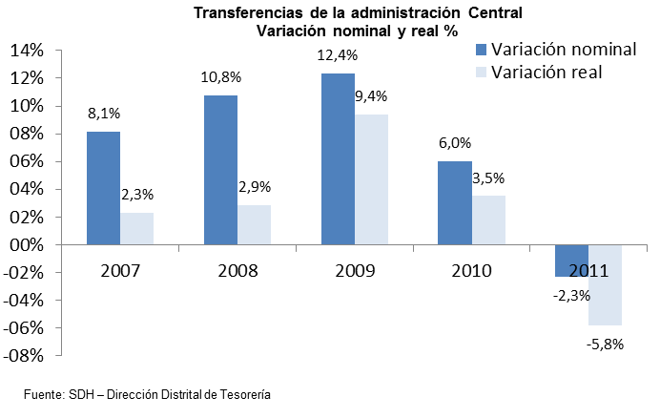
En cuanto a los recursos de capital por encima de la línea, se observa que en 2009 y 2010 presentaron crecimientos negativos, debido a disminuciones en los rendimientos financieros y a la disminución de las utilidades reportadas por las empresas a la Administración Central. La reducción de los rendimientos financieros ha obedecido a la reducción sostenida de las tasa de interés de captación. A finales de diciembre de 2008 la DTF se encontraba arriba del 9%, en tanto que a finales de diciembre de 2011 se encontraba alrededor del 4,8%; y b) la reducción del promedio disponible de tesorería y por tanto del portafolio que genera dicho ingreso.
En el caso de las utilidades, el total acumulado recibidos por parte de las empresas en estos cuatro años ha sido de $1,7 billones siendo el 86% utilidades recibidas de la EEB y el 14% de la ETB. Es importante aclarar que en 2009 habían quedado como reconocimientos $127.931 millones por concepto de utilidades de la ETB, por lo cual estos se contabilizan por debajo de la línea y no hacen parte del total mencionado anteriormente.
Cuadro 16
Recursos de Capital Administración Central 2007-2011 ^{1/}
Millones de $
INGRESOS DE CAPITAL | 2007 | 2008 | 2009 | 2010 | 2011
Rendimientos financieros | 205.857 | 223.318 | 170.095 | 112.788 | 130.211
Excedentes Financieros y utilidades ^{2/} | 205.284 | 357.326 | 252.205 | 237.734 | 626.963
Otros ingresos de capital ^{3/} | 146.964 | 66.132 | 113.261 | 108.985 | 48.013
TOTAL | 558.104 | 646.776 | 535.560 | 459.506 | 805.187
1/ Se tienen en cuenta los recursos de capital por encima de la línea, es decir, se excluyen las partidas de superávit, venta de activos, reservas presupuestales, pasivos exigibles, recursos del crédito, diferencial cambiario, descapitalización de empresas y otros recursos del balance.
2/ En 2009 las utilidades de las empresas no contienen $127.931 millones por concepto de utilidades de ETB que quedaron como reconocimientos
3/ Contiene otros recursos de capital por encima de la línea y donaciones.
  - Gastos
    - Gastos de funcionamiento
Entre 2007 y 2011 los gastos de funcionamiento, conformado por los rubros de servicios personales, gastos generales y transferencias de funcionamiento, presentaron un crecimiento promedio anual de 5,9%.
El componente de mayor variación fueron las transferencias de funcionamiento, que se componen de las transferencias de la administración central a los establecimientos públicos, fondos de desarrollo local (a partir de 2011) y otros fondos y entidades. Estos gastos presentaron un crecimiento promedio de 9,5%. Entre 2007 y 2011, la mayor cantidad de transferencias para inversión se han dirigido al FONCEP, a la Unidad Administrativa Especial de Servicios Públicos y a la Universidad Distrital.
Los gastos generales, por su parte, presentaron una variación anual promedio de 8,9%, mientras que el componente de los servicios personales, compuesto se servicios personales asociados a la nómina, servicios personales indirectos y aportes patronales al sector privado y público presentaron un crecimiento promedio de 7,2%.
    - Servicio de la deuda
El gasto de servicio de la deuda entre 2007 y 2011 estuvo compuesto por intereses y comisiones de la deuda, transferencias de servicio de la deuda, bonos pensionales y cuotas partes. Este rubro disminuyó 41% entre 2007 y 2011, esencialmente como consecuencia de la reducción en los gastos financieros de la deuda; dicha reducción se ha dado gracias a la gestión realizada por el Distrito para reducir el costo del endeudamiento de la ciudad mediante la realización de operaciones de prepago realizados durante las vigencias 2008 y 2009 y las de cobertura por conversión de moneda, llevadas a cabo de 2007 a 2010. Sumado a lo anterior se ha decidido no desembolsar préstamos aprobados y disponibles, hasta tanto no se hayan ejecutado los recursos por parte de las entidades encargadas de tal efecto o cuando las circunstancias o condiciones contractuales lo indiquen. Operando bajo la modalidad de rembolso el distrito ahorra importantes cantidades por concepto de intereses, ya que las comisiones por compromiso sobre saldos no desembolsados son bastante inferiores a aquellos intereses. El mayor componente dentro de este gasto son los recursos para cubrir los intereses y comisiones de la deuda interna y externa.
El saldo de la deuda pasó de $2,3 billones en 2007 a $1,7 billones en 2011, generando un comportamiento favorable del indicador del saldo de deuda con relación al PIB. En cuanto a su composición, se observa que la participación de la deuda interna en el saldo pasó del 47% al 27% con el correspondiente aumento en la participación de la deuda externa de 53% a 73%. Esto se ha dado gracias a que i) los últimos años los créditos contratados han sido con la banca multilateral y ii) se han dado vencimientos de los bonos de deuda pública a través del Programa de Emisión y Colocación de Bonos de Bogotá.
Gráfico 32
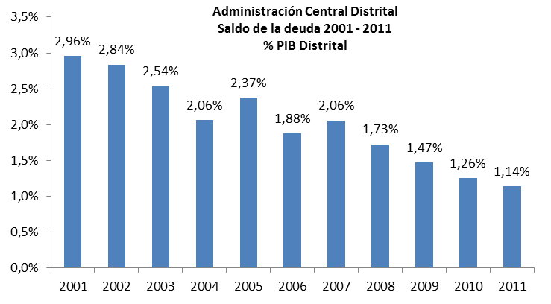
Fuente: SDH - Dirección de Crédito de Público
Cálculos: SDH - Dirección de Estadísticas y Estudios Fiscales

Los indicadores establecidos en la ley 358 de 1997, definidos como intereses/ahorro operacional y saldo de la deuda/ingresos corrientes, han registrado una disminución sistemática entre 2007 y 2011 como consecuencia de la disminución del saldo de la deuda y de la reducción sostenida a partir de 2009 de los montos de intereses y comisiones. Unos indicadores bajos con respecto a los límites establecidos en la ley (los intereses no deben superar el 40% del ahorro operacional y el saldo de la deuda no debe superar el 80% de los ingresos corrientes) reflejan la capacidad de pago del Distrito Capital para cumplir debidamente el servicio de la deuda dejando un remanente para financiar inversiones, y un amplio espacio para adquirir nuevo endeudamiento sin poner en peligro la sostenibilidad de las finanzas distritales.
Gráfico 34
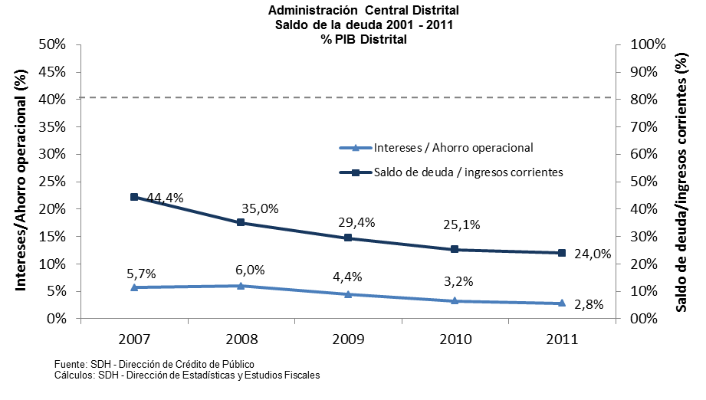
    - Inversión
La inversión total de la Administración Central pasó de $4,8 billones en 2007 a $5,8 billones en 2011, presentando un crecimiento promedio anual de 4,5% (0,2% real). Este rubro se compone de inversión directa y de transferencias para inversión. Entre 2007 y 2011 la inversión directa se incrementó 17,7% en términos nominales (0,11% en términos reales) mientras que las transferencias para inversión se incrementaron 21,3% (3,24% real) con promedios de crecimiento anual de 5,4% y 3,6% respectivamente (1,1% y -0,7% en términos reales)
Los sectores con mayor participación dentro del total de la inversión para el período analizado fueron educación, salud, movilidad e integración social. Con respecto a la inversión en educación, la mayor parte de recursos se ha destinado a nómina de los colegios distritales y a subsidios a la demanda educativa, los cuales son ejecutados por la Secretaría de Educación del Distrito. En cuanto al gasto de inversión en el sector salud, que es ejecutado por el Fondo Financiero Distrital de Salud, entre 2007 y 2011 la mayor cantidad de recursos se han destinado a proyectos tendientes a la universalización de la atención integral en salud, atención a vinculados y promoción y afiliación al régimen contributivo y subsidiado.
En cuanto al sector movilidad, la inversión analizada se compone de la que realiza la Secretaría, y del gasto realizado por la Administración Central en transferencias de inversión para el IDU, la UAERMV y Transmilenio S.A. Entre 2007 y 2011 los recursos invertidos aumentaron 22,5%, donde se resalta la vigencia 2010, cuando presentaron un incremento de 30,6% (11,1% en términos reales) debido esencialmente a las transferencias que ha realizado la administración central al IDU para proyectos como el sistema integrado de transporte y mantenimiento de vías, las transferencias a Transmilenio y, en menor medida, al aumento del recaudo por el concepto de multas de tránsito y transporte y que corresponden a recursos de la Secretaría de Movilidad. En 2011, aunque se presentó un crecimiento de la inversión de 22,5%, se destaca una menor inversión de la Secretaría de Movilidad y del IDU asociada a la disminución en la asignación de recursos para inversión y a la disminución en la ejecución presupuestal de estas entidades.
Gráfico 34
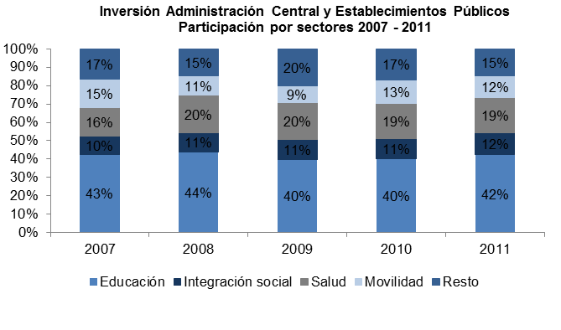
Fuente: SDH - Dirección Distrital de Presupuesto
Cálculos: SDH – Dirección de Estadísticas y Estudios Fiscales
- ANÁLISIS DE RESULTADOS DE LA VIGENCIA ANTERIOR
Al cierre de la vigencia 2011 el balance primario de la Administración Central ascendió a 0,5% del PIB Distrital, superando la meta planteada en el MFMP 2011-2021 de 0,08% del PIB Distrital.
Cuadro 17
Balance Primario 2011 como porcentaje del PIB
Concepto | Meta | Observado
Balance Primario | 0,08 | 0,5
Fuente: SDH, Dirección Distrital de Presupuesto
Cálculos: SDH, Dirección de Estadísticas y Estudios Fiscales.

El superávit fiscal ascendió a $641.968 millones, que corresponde a 0,4% del PIB Distrital, resultado que también superó la meta establecida en el MFMP 2011-2021 de -0,04% del PIB. Este resultado se dio como consecuencia del buen comportamiento de los ingresos totales que tuvieron un crecimiento nominal de 11,1%, mientras que los gastos sólo crecieron 3,1% en términos nominales con respecto a 2010, es decir, una caída real de 0,6%.
  - Ingresos de la Administración Central 2011
Los ingresos de la Administración Central en la vigencia 2011 ascendieron a $8 billones presentando un crecimiento nominal de 11,1% (7,1% real) con respecto a 2010. Este comportamiento se explica principalmente por la evolución de los ingresos corrientes que se incrementaron en 10,9% nominal (7% real), y el comportamiento de los ingresos de capital, que tuvieron un crecimiento de 75,2% nominal (68,9% real), como resultado de los mayores excedentes financieros, utilidades de las empresas y rendimientos financieros. Por el lado de las transferencias, se registró una caída nominal de 2,3% (-5,8% en términos reales).
    - Ingresos corrientes
Al cierre de la vigencia 2011, los ingresos corrientes ascendieron a $5,1 billones con una variación nominal de 10,9%. Dentro de éstos, los ingresos tributarios constituyeron el componente más importante con una participación del 90% mientras que los no tributarios contribuyeron con el 10% restante. Frente al mismo período del año anterior, los tributos crecieron 10,8% (6,8% real), en tanto que los no tributarios variaron positivamente 12,1% (8,1% real).
En relación con el presupuesto inicial, los ingresos corrientes tuvieron una ejecución presupuestal de 104% principalmente como resultado del comportamiento favorable del recaudo de los impuestos de delineación urbana, vehículos, predial e industria y comercio (cuadro 18).
Cuadro18
Administración Central Distrital
Presupuesto vigente 2011 – Cierre fiscal 2011
Millones de $
Concepto | Presupuesto inicial 2011 | Recaudo 2011 | Ejecución presupuestal (%)
INGRESOS CORRIENTES | 4.980.970 | 5.171.965 | 104%
- Tributarios | 4.323.182 | 4.646.182 | 107%
Predial Unificado | 961.895 | 1.074.713 | 112%
Industria, Comercio y Avisos | 2.187.121 | 2.354.010 | 108%
Consumo de Cerveza | 301.560 | 268.466 | 89%
Unificado de Vehículos | 380.247 | 428.846 | 113%
Sobretasa a la Gasolina | 321.839 | 330.891 | 103%
Delineación Urbana | 100.779 | 122.495 | 122%
Otros Ingresos Tributarios | 69.741 | 66.761 | 96%
- No Tributarios | 657.788 | 525.783 | 80%
Nota: Los recaudos presentados no contienen sanciones e intereses.
Fuente: SDH - Dirección Distrital de Presupuesto

El recaudo del impuesto de industria y comercio ascendió a $2,4 billones y tuvo una participación del 51% dentro del recaudo tributario. Asi mismo, presentó una variación de 10,9% (6,9% real) con respecto a la vigencia anterior y una ejecución presupuestal de 108% con respecto al presupuesto inicial como resultado de la mejoría en la actividad económica general y la dinámica de los principales sectores tales como comercio, restaurantes e intermediación financiera. En 2011 las actividades económicas que presentaron mayor crecimiento dentro del recaudo del impuesto con respecto a la vigencia anterior fueron hoteles y restaurantes (12,6%), comercio (12,5%), educación (11,7%), suministro de electricidad, gas y agua (8,9%), intermediación financiera (8,2%) e industria manufacturera (6,4%).
En cuanto al impuesto predial, sigue presentando una dinámica favorable, con una variación de 18,1% (13,9% real) con respecto a 2010 y una ejecución presupuestal de 112% con respecto al presupuesto inicial. Este resultado es explicado en buena parte por la dinámica de los precios de los bienes inmuebles de la ciudad y el mayor número de construcciones, cuya información es detectada por la actualización catastral dinámica, y por la campaña dirigida a contribuyentes morosos de impuestos distritales (Acuerdo 469 de 2011). Según la Unidad Administrativa Especial de Catastro Distrital en 2011 en Bogotá se contabilizaron 2’213.962 predios, de los cuales a partir de información reportada por la Dirección de impuestos Distrital, 146.213 son predios excluidos o están exentos del impuesto predial. Así las cosas, los predios obligados en 2011 ascendieron a 2’067.749, correspondiente a 79.446 predios más que en 2010.
El impuesto sobre vehículos automotores presentó un recaudo de $429 mil millones, $56 mil millones más que lo reportado en la vigencia anterior y que corresponde a una variación de 15% nominal (10,9% real). En cuanto a la ejecución de este rubro, se observa que alcanzó el 113% del presupuesto inicial. El comportamiento del recaudo obedeció al gran dinamismo de las ventas de automotores en la ciudad que en 2011 fue de 153.721 unidades, la cifra más alta de ventas en los últimos cinco años, sin incluir motocicletas, según la firma Econometría. La venta de vehículos también reflejó en la matrícula de automotores en el Distrito, que en 2011 llegó a cerca de 190 mil incluyendo motocicletas.
El recaudo del impuesto de sobretasa a la gasolina registró un crecimiento de 5,6% con respecto a 2010 (1,8% real) y una ejecución presupuestal de 103%. Este crecimiento fue influenciado por el aumento del parque automotor de la ciudad y el consecuente aumento del consumo de gasolina.

Gráfico 35
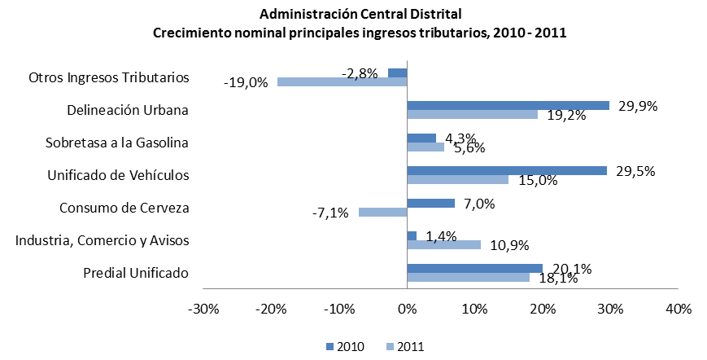
Fuente: SDH - Dirección Distrital de Presupuesto
Cálculos: SDH - Dirección de Estadísticas y Estudios Fiscales

En cuanto al impuesto al consumo de cerveza, en 2011 presentó una caída nominal de 7,1% (-10,4% real) asociada a la caída en las ventas declaradas de cerveza y a los precios de las marcas de cerveza más vendidas en la ciudad. Este comportamiento también se vio reflejado en la ejecución presupuestal, que ascendió tan solo a 89% del presupuesto inicial, siendo 13,4% menor que la registrada en 2010 (102,4%), y que es baja en comparación con la ejecución de los demás impuestos en 2011.
El impuesto de delineación urbana presentó un incremento de 19% (15% real) con respecto a lo recaudado en 2010 y una ejecución presupuestal de 122% como consecuencia del dinamismo del sector construcción, lo cual se refleja en los metros cuadrados aprobados para construcción de vivienda diferente a VIS y el resto de construcciones. Se debe tener presente que en 2011 se incrementó el número de licencias aprobadas como consecuencia de la anticipación de la solicitud de licencias por parte de los constructores debido a la entrada en vigencia del decreto 926 de 2010 y sus modificatorios en especial los Decretos 2525 de 2010 y 092 de 2011.
Los ingresos no tributarios ascendieron a $525.783 millones presentando un incremento de 12,1% (8,1% real) con respecto a 2010, aunque presentaron una ejecución presupuestal de 80% con respecto al presupuesto inicial. El mayor recaudo fue consecuencia de la dinámica favorable de los ingresos por las participaciones en plusvalía y registro, los derechos de tránsito y el rubro de sanciones e intereses. El recaudo por multas de tránsito y transporte, que representó cerca del 22% de los ingresos no tributarios, a pesar de registrar un incremento de 9,8% (5,8% real) frente a 2010, no tuvo la dinámica presupuestada esperada, con lo que la ejecución al cierre de la vigencia fue de sólo 48,1%.
    - Transferencias
En 2011 las transferencias percibidas representaron el 26% de los ingresos totales. Con respecto a 2010, este rubro presentó una variación de -2,3% (-5,8% real) ascendiendo a $2 billones. Los recursos provenientes del Sistema General de Participaciones (SGP) son las transferencias más importantes y representaron 98,7% del total en 2011. El restante corresponde a transferencias de entidades distritales, recursos dirigidos al Plan de Gestión Ambiental y otras transferencias recibidas por la Administración Central.
Dentro de las transferencias para SGP, se observa que la principal caída se dio en la asignación para salud con una variación nominal de -6,2% (-9,6% real) que se explica porque en la vigencia 2011 no se alcanzaron las metas de afiliación al régimen subsidiado, razón por la cual debió reducirse el presupuesto en este rubro.
Es importante anotar que para el año 2011 el ingreso por estratificación, que corresponde a recursos que se cobran a las empresas de servicios públicos para la realización de estudios de estratificación socioeconómica, tuvo una reclasificación de transferencias de entidades distritales a ingresos corrientes no tributarios, hecho que contribuyó a la caída del total del rubro de transferencias.
    - Recursos de capital
Los recursos de capital tuvieron una participación de 10% dentro del total de ingresos de la Administración Central. En total, estos recursos presentaron un incremento nominal de 75,2% (68,9% real) explicado principalmente por el aumento de los ingresos provenientes de las utilidades de las empresas, concepto por el cual se recibieron en total $626.963 millones. Por el lado de los rendimientos financieros se observó un incremento de 15,4% (11,3% real) con respecto a 2010 como resultado del aumento de los recursos de tesorería.
  - Gastos de la Administración Central
Los gastos de la Administración Central en la vigencia 2011 ascendieron a $7,4 billones, presentando un crecimiento nominal de 3,1% (-0,6% real). Dentro de este rubro, el 78,1% se destinó a inversión, los gastos de funcionamiento ocuparon el 19,4% y el restante 2,5% se destinó a servicio de la deuda. El comportamiento observado en este rubro obedece principalmente a la disminución de gastos de intereses y comisiones de la deuda que presentó una variación de -10% (13,3% real) y al aumento de la inversión total en 2,1% que representa una caída real de 1,6%.
    - Gastos de funcionamiento
En 2011 el 42,5% del total de gastos de funcionamiento se destinó a gastos administrativos y operativos (servicios personales y gastos generales) y el 57,5% correspondió a transferencias de funcionamiento para establecimientos públicos, Universidad Distrital, Contraloría de Bogotá y otras entidades.
Los gastos de funcionamiento presentaron un incremento nominal de 9,3% (5,4% real), explicado por un incremento de 11,7% (7,7% real) en las transferencias para funcionamiento y de 6,2% (2,4% real) en los gastos administrativos y operativos. Dentro de estos últimos gastos se destaca el crecimiento del rubro de servicios personales que tuvo un incremento nominal del 10,2%, mientras que los gastos generales disminuyeron en 3%.
La ejecución de gastos de funcionamiento con respecto al presupuesto inicial ascendió a 93%.
    - Servicio de la deuda
El gasto de servicio de la deuda, compuesto por intereses y comisiones de la deuda y transferencias, decreció 9,9% (-13,2% real) con respecto a 2010 esencialmente como consecuencia de la disminución en los gastos por comisiones e intereses.
El saldo de la deuda a 31 de diciembre de 2011 fue de $1.724.530 millones, 1,1% del PIB distrital de ese año, y es menor en $16.326 millones al saldo observado al cierre de 2010. De este saldo, 73,3% corresponde a deuda externa con la banca multilateral y en bonos de deuda pública y 26,7% a deuda interna en bonos.
El nivel de la deuda se mantiene dentro de niveles sostenibles de acuerdo con los límites establecidos por la ley 358 de 1997. Es así como al finalizar 2011 el indicador de capacidad de pago, calculado como intereses/ahorro operacional, alcanzó 2,78%, y el indicador de solvencia, calculado como saldo de la deuda/ingresos corrientes fue de 23,98%, niveles dentro de los límites de 40% y 80% respectivamente.
    - Inversión
La inversión al cierre de la vigencia 2011 alcanzó un total de $5,7 billones, presentando un incremento nominal de 2,1% que se traduce en una disminución real de 1,6% con respecto a 2010. La inversión directa de las entidades de la Administración Central ascendió a $3 billones representando el 52,6% del total de inversión, mientras que las transferencias de inversión al sector descentralizado y otras entidades ocuparon el 47,4% de este tipo de gasto, ascendiendo a $2,7 billones. La inversión directa realizada por la Administración Central tuvo una variación nominal de -0,9% mientras que las transferencias para inversión se incrementaron en 5,7%.
Gráfico 36
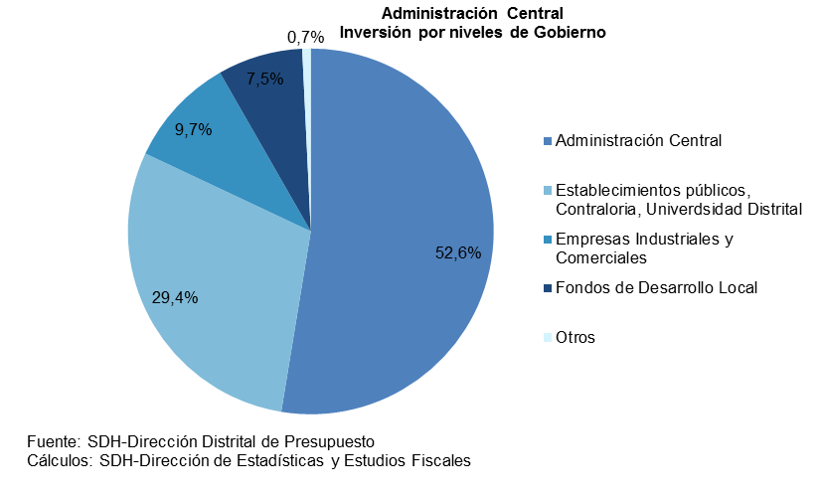
A nivel de los objetivos estructurantes del anterior Plan de Desarrollo, se observó que la inversión directa se concentró en Ciudad de Derechos, con una participación de 79,8%. En este objetivo se enmarcaron los programas destinados al acceso y permanencia en el sistema educativo, mejoramiento a la infraestructura y dotación de colegios, atención a población vulnerable, seguridad alimentaria y nutricional, acciones preventivas y correctivas sobre la conservación del medio ambiente y políticas de recreación, cultura y deporte entre otros. Los objetivos Gestión Pública Efectiva y Transparente, y Derecho a la Ciudad, concentraron el 8,8% y 7,5% de los recursos de inversión respectivamente, y los demás ejes ocuparon el restante 3,9% de los recursos destinados a inversión directa.
El mayor descenso en el gasto comprometido en 2011 se dio en los objetivos estructurantes Finanzas Sostenibles y Derecho a la Ciudad con una variación con respecto a 2010 de -33,6% y -30,9% respectivamente (-36% y -33,4% en términos reales respectivamente). Por su parte, los objetivos denominados Ciudad Global y Descentralización tuvieron los mayores incrementos nominales con 29,4% y 27,4% respectivamente (24,7% y 22,8% real).
A nivel sectorial, en la vigencia 2011 la inversión directa de la Administración Central y las transferencias para los establecimientos públicos se concentró en el sector educación, seguido de la inversión en salud, integración social y movilidad (gráfico 37).
En cuanto a la ejecución presupuestal de la inversión total con respecto al presupuesto inicial, alcanzó el de 93% del presupuesto inicial, siendo la ejecución de la inversión directa el 96% y de las transferencias el 90%.
Gráfico 37
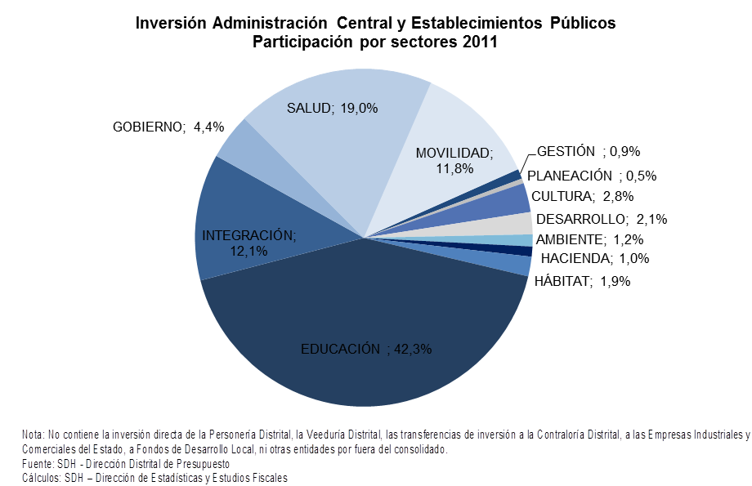
- BALANCE FINANCIERO 2013 – 2023
El balance financiero se calcula a partir de la proyección de los ingresos y gastos esperados de la Administración Central Distrital para un periodo de tiempo determinado. Su cálculo permite observar los cambios en la posición financiera y, a partir de esto, determinar las necesidades de financiamiento del sector.
De acuerdo con la metodología aceptada por organismos internacionales para el cálculo del balance fiscal de la Administración Central presentado a continuación, se reclasifican algunas partidas presupuestales y no se incluyen los recursos de vigencias anteriores. Asimismo, el resultado fiscal para la vigencia siguiente y para el mediano plazo está basado en el comportamiento esperado de la economía, las acciones en materia fiscal de la Administración Distrital y los proyectos estratégicos en el marco del plan de desarrollo Bogotá Humana
  - Balance financiero 2013
Se espera que los ingresos totales de la Administración Central en la vigencia 2013 asciendan a $8,9 billones, presentando un crecimiento nominal de 11,8% (8,6% real) con respecto al cierre proyectado de 2012, es decir, un incremento de $948.662 millones. Esto se debe al buen comportamiento esperado de los ingresos corrientes, cuyo crecimiento proyectado será de 12,8%, destacándose la dinámica de los impuestos predial e ICA, así como de los ingresos por multas de tránsito y transporte. Asi mismo, se espera un crecimiento de 20,9% de los ingresos de capital (17,4% real), principalmente como consecuencia de mayores rendimientos financieros esperados y mayores utilidades esperadas de la Empresa de Energía de Bogotá –EEB y excedentes financieros de la Empresa de Acueducto y Alcantarillado de Bogotá-EAAB-ESP.
En cuanto a los gastos totales, se espera que asciendan a $11,1 billones, presentando una variación de 41% (37% real) con respecto al cierre proyectado de 2012, lo que significa un aumento en los gastos de $3,2 billones. Este incremento obedece principalmente a mayores gastos de inversión dentro del Plan de Desarrollo Bogotá Humana y mayores gastos de servicio de la deuda.
De acuerdo con el comportamiento estimado de ingresos y gastos, se espera que la Administración Central registre un balance primario de -$2 billones (-1,17 % del PIB Distrital) y un balance total de -$2,19 billones (-1,26% del PIB Distrital) al cierre de la vigencia 2013.
    - Ingresos
La proyección de ingresos corrientes de la Administración Central para la vigencia 2013 se realizó teniendo en cuenta la evolución de cada uno de los rubros de ingresos en su componente vegetativo y de gestión, además del comportamiento reciente de la actividad económica en la ciudad, la cual incide sobre el recaudo efectivo.
Esta proyección tiene como insumos los supuestos macroeconómicos del Ministerio de Hacienda y adicionalmente, según las particularidades de cada impuesto, se consideran supuestos asociados al comportamiento del sector, cambios en la normatividad y las metas de gestión antievasión. Asimismo, se estiman recursos adicionales por concepto de modernización tributaria y otros ingresos contemplados en el plan de desarrollo Bogotá Humana.
Para la vigencia 2013 se estima que el recaudo por ingresos tributarios ascienda a $5,5 billones, lo que implica un crecimiento nominal de 10,3% frente al cierre proyectado para 2012. Se proyecta un recaudo de ingresos no tributarios de $663.950 millones incluyendo los rubros de sanciones tributarias e intereses de mora. Estos valores esperados de recaudo tienen descontados los recursos que tienen destinación específica en predial y en la participación del impuesto de registro, las cuales corresponden a lo destinado para la CAR y para el Fonpet respectivamente. Estas proyecciones incluyen ingresos adicionales esperados por modernización tributaria que se planea a partir de la vigencia 2013; por este concepto, se esperarían $135.239 millones adicionales en impuesto predial para esta vigencia y $73.774 millones de ICA, ascendiendo a un total de $209.013 millones. Adicionalmente, se estimaron ingresos adicionales para la vigencia 2013 por $77.250 millones por concepto de derechos de edificabilidad y $62.092 millones por concepto de tasas por congestión y otros.
Se espera un buen comportamiento de los impuestos de ICA y predial, de los que se proyectan crecimientos nominales de 10,5% y 17,7% respectivamente. En cuanto al ICA, el comportamiento esperado responde a las expectativas sobre el buen comportamiento de la economía bogotana, mientras que para el impuesto predial se espera que el crecimiento de las viviendas nuevas y el proceso de actualización catastral permanente favorezcan el recaudo. También se espera crecimiento de los ingresos derivados de impuesto sobre vehículos, cigarrillos extranjeros, delineación urbana y consumo de cerveza entre otros.
En cuanto a los ingresos no tributarios, se espera un crecimiento de 39,6% con respecto a los ingresos proyectados para el cierre de 2012, presentando comportamiento favorable de los ingresos por multas de tránsito y transporte y la participación en el impuesto de registro.
La estimación del rubro de transferencias para 2013 se basa en el marco legal vigente (Leyes 715 de 2001, 1122 de 2007 y 1176 de 2007 y del Acto legislativo 04 de 2007) que incide sobre el valor de estos recursos. Para 2013 las transferencias que se espera que reciba la Administración Central serán de $2.215.084 millones, lo que significa un incremento de 7%. La fuente principal de transferencias es el Sistema General de Participaciones SGP, los rubros de atención a primera infancia, agua potable y saneamiento básico propósito general son los que presentan mayores tasas de crecimiento. Se espera que las asignaciones para salud y educación asciendan a $458.502 millones y $1.431.880 millones respectivamente. En cuanto a los ingresos de capital, se espera que asciendan a $567.781 millones, mostrando una aumento de 20,9% respecto a lo proyectado para 2012, explicado básicamente por un comportamiento favorable de los rendimientos financieros y de las utilidades y excedentes de las empresas.
    - Gastos
Para 2013 la programación de gastos de funcionamiento continúa dentro del marco de las disposiciones establecidas en la Ley 617 de 2000, que establece como tope para este tipo de gasto, el 50% de los ingresos corrientes de libre destinación. Para la vigencia 2013 se proyecta un crecimiento de 10,3% en este rubro, lo que significa gastos adicionales por $171.099 millones.
Para la proyección de los intereses y comisiones de deuda interna y externa, se toma como base los supuestos de tasas de interés, TRM e índices de inflación suministrados por la Oficina de Análisis y Control de Riesgos, de acuerdo con la metodología de la Superfinanciera y de conformidad con lo establecido en la Ley 819 de 2003. Durante la vigencia 2013 se proyecta que estos gastos ascenderán a $156.788 millones, lo que significa un crecimiento de 48% con respecto al cierre estimado para 2012. Este incremento obedece principalmente a la adquisición de nuevo endeudamiento con la Banca Comercial Interna por la suma de $400.000 millones, en cumplimiento de lo proyectado en el Plan de Desarrollo vigente, que se programó para ser contratado en el primer trimestre de la vigencia 2013.
En lo referente a gastos financieros de deuda externa, se incluye en la programación de desembolsos para el año 2013 la suma de $42,3 millones dólares de los proyectos en ejecución, lo que generara un incremento en intereses; en comisiones y conexas externas el aumento es producto de incluir, adicionalmente a los pagos de contragarantías, calificadoras y agentes de proceso, tres nuevos contratos de prestación de servicios de consultoría relacionados con: abogados externos, evaluación de impacto de nuevo endeudamiento sobre las calificaciones de riesgo y los ISDAS (International Swaps and Derivatives Association), los cuales se prevén ante la expectativa de estructuración de las nuevas operaciones de crédito que requiere el plan de desarrollo para su financiación.
La inversión programada para 2013 será de $9 billones, presentando un crecimiento de 49,6% frente al cierre proyectado para 2012. Este importante incremento se espera como consecuencia de los proyectos planteados dentro del Plan de Desarrollo Bogotá Humana, donde se esperan grandes inversiones especialmente en los sectores de movilidad y educación. Para 2013, los sectores con mayor participación en la inversión continúan siendo educación, movilidad, salud, e integración social.

    - Plan de Endeudamiento
Desde el 2009, el Distrito Capital no ha celebrado operaciones de crédito, puesto que dado el nivel del disponible de caja, la contratación de nuevas operaciones de crédito se ha postergado, en concordancia con lo señalado en el Decreto 714 de 1996 y en el documento de política de endeudamiento del Distrito Capital.
Para la vigencia 2012, el presupuesto de la Administración Central incluye recursos del crédito por $793.151 millones de los cuales $90.249 corresponden a recursos de la vigencia y el saldo por $702.902 a vigencia anterior que respaldan compromisos de Pasivos Exigibles y Reservas Presupuestales. No obstante lo anterior, no se contempla la contratación de nuevos recursos del crédito como fuente de financiamiento, dado el nivel de disponible mencionado en el párrafo anterior.
Sin embargo, durante el periodo 2011-2012, se realizaron los desembolsos que se relacionan a continuación, correspondientes a operaciones contratadas en las vigencias anteriores, lo anterior de acuerdo al avance de los cronogramas de cada proyecto:
Cuadro 19
Desembolsos Año 2011 y 2012 (contratados en años previos)
Créditos Banca Multilateral
US$
Fecha | Crédito | Monto
15/06/2011 | BIRF 7609 | 2.612.891,96
15/06/2011 | BIRF 7365 | 12.291.906,73
22/09/2011 | BID 1759 | 492.547,14
20/10/2011 | BID 2136 | 3.864.731,58
27/10/2011 | BID 1812 | 23.202.862,10
12/06/2012 | BID 1812 | 4.189.903,49
09/07/2012 | BID 2136 | 1.634.806,10
24/09/2012 | BIRF 7609 | 2.310.500,47
Total |  | 50.600.149,57
Fuente: SDH - Dirección Distrital de Crédito Público
En la actualidad, de los créditos contratados con la Banca Multilateral en vigencias anteriores, hay pendiente por desembolsar $65,3 millones de dólares, de los cuales se proyectan desembolsar durante lo que resta del 2012 la suma de $7,3 millones de dólares.
Con respecto a los recursos del crédito contemplados en el Plan de Desarrollo Bogotá Humana 2012-2016, recientemente aprobado por el Concejo de la ciudad mediante Acuerdo N° 489 de 2012, éstos ascienden a la suma de $4,3 billones.
Dichos recursos se destinarán así:
- $3,0 billones a la financiación de Proyectos de inversión del Plan de Desarrollo “Bogotá Humana” asociados al sector de movilidad y,
- $1,3 billones a la financiación de Proyectos de inversión del Plan de Desarrollo “Bogotá Humana” asociados a los sectores de salud, integración social, educación y desarrollo económico.

Para la consecución de este nuevo requerimiento de financiación se contemplaron las fuentes que el Distrito Capital ha utilizado en el pasado como lo son banca comercial interna y externa, banca multilateral y la colocación de bonos en el mercado de valores local e internacional. Ésta diversificación se realizó con base en los cupos disponibles de acuerdo a cada línea de financiamiento y buscando tener un perfil de la deuda adecuado y sostenible.
  - Balance financiero 2013– 2023
    - Ingresos
La estimación de los ingresos corrientes de la Administración Central para el periodo 2013- 2023 está basada en las proyecciones de crecimiento del PIB de la ciudad y de inflación en el largo plazo. Se utiliza la simulación de las bases gravables y las tarifas efectivas para replicar los campos de liquidación de los principales impuestos, tales como predial unificado, ICA y vehículos. Así mismo, se incluyen supuestos particulares sobre el comportamiento esperado de los sectores que influyen sobre el recaudo efectivo con el propósito de estimar el recaudo vegetativo de cada tributo. Adicionalmente se incorporan las proyecciones de recaudo por el componente de gestión suministradas por la Dirección de Impuestos de Bogotá– DIB.
Los recursos proyectados por transferencias en el mediano plazo se estiman teniendo en cuenta el crecimiento de la bolsa total de recursos de acuerdo con el marco legal vigente sobre el Sistema General de Participaciones.
La proyección de los ingresos de capital, se realiza teniendo en cuenta la información sobre los excedentes y las utilidades que envían las empresas La proyección de los rendimientos financieros se realiza a partir de la estimación del valor promedio del saldo disponible de caja y de una tasa de valoración estimada. Los otros ingresos de capital se encuentran netos de recursos correspondientes a vigencias anteriores.
    - Gastos
La proyección de mediano plazo de los gastos de funcionamiento se basa en el comportamiento histórico de las tasas de crecimiento de los principales rubros en los últimos diez años.
Los gastos asociados al servicio de deuda (intereses y comisiones) se estiman teniendo en cuenta la programación actual de desembolsos y amortizaciones y las necesidades de financiamiento que se derivan del resultado fiscal proyectado. Se contempla que los nuevos recursos de crédito tengan una distribución de 30% deuda externa y 70% deuda interna. Las tasas de interés bajo las cuales se realizó esta proyección corresponden al escenario base de la Oficina Asesora de Riesgos, mientras los supuestos de IPC fueron tomados de los supuestos macroeconómicos del Ministerio de Hacienda y Crédito Público.
El componente más importante dentro de los gastos de la Administración Central es la inversión. Para el periodo 2013 – 2016 se estiman los gastos planteados en el Plan de Desarrollo Bogotá Humana, contemplando especialmente los flujos de gasto requeridos para llevar a cabo los grandes proyectos de movilidad. La proyección de mediano plazo contempla los gastos que cuentan con una fuente de destinación específica, cuya dinámica está asociada a la del ingreso que los financia. Este es el caso de la inversión financiada con las transferencias del SGP. Otro componente importante de la inversión es la formación bruta de capital fijo, la cual a mediano plazo se proyecta como proporción del PIB tomando como referencia el año 2009, de tal forma que en el mediano plazo se garantiza un crecimiento asociado a las necesidades de infraestructura de la ciudad.
Dentro del componente de formación bruta de capital fijo se encuentra la inversión para el metro. Dentro del análisis sobre el financiamiento de la Primera Línea las fuentes del aporte que haría el Distrito son: i) crédito con un tope máximo de $800.000 millones, y ii) hasta el 50% del recaudo de la sobretasa a la gasolina desde 2017 hasta 2032. Dicho endeudamiento se refleja en el mayor déficit del año 2015. Dentro de las demás inversiones que se contemplan entre 2013 y 2015 se encuentran gastos de infraestructura y subsidios en los sectores de salud, educación e integración social, metrocables, troncal avenida Boyacá, estudios para troncal avenida 68, metro ligero y obras de integración para la movilidad, entre otros.
Para el periodo 2013 – 2023, la inversión total tiene un crecimiento promedio cercano al 8,15% en términos nominales.

Cuadro 20
Balance financiero Administración Central
(%PIB Distrital)
CONCEPTOS | 2013 | 2014 | 2015 | 2016 | 2017 | 2018 | 2019 | 2020 | 2021 | 2022 | 2023
A. INGRESOS TOTALES (1+2+3+4) | 5,16 | 5,19 | 5,19 | 5,18 | 5,11 | 5,03 | 4,99 | 4,94 | 4,90 | 4,84 | 4,79
1. Ingresos Corrientes (1.1+1.2) | 3,56 | 3,77 | 3,82 | 3,84 | 3,80 | 3,76 | 3,72 | 3,69 | 3,66 | 3,62 | 3,60
1.1 Tributarios | 3,18 | 3,40 | 3,46 | 3,49 | 3,46 | 3,43 | 3,41 | 3,38 | 3,36 | 3,34 | 3,32
1.2 No tributarios | 0,38 | 0,37 | 0,36 | 0,35 | 0,34 | 0,33 | 0,32 | 0,31 | 0,30 | 0,29 | 0,28
2. Transferencias | 1,27 | 1,17 | 1,13 | 1,10 | 1,07 | 1,05 | 1,03 | 1,02 | 1,00 | 0,99 | 0,97
3. Ingresos de Capital | 0,33 | 0,26 | 0,24 | 0,24 | 0,24 | 0,22 | 0,24 | 0,23 | 0,24 | 0,23 | 0,22
B. GASTOS TOTALES (4+5+6+7+8) | 6,42 | 5,95 | 6,18 | 5,07 | 4,96 | 4,85 | 4,77 | 4,67 | 4,60 | 4,51 | 4,33
4. Funcionamiento | 1,05 | 1,04 | 1,00 | 0,97 | 0,93 | 0,90 | 0,86 | 0,83 | 0,80 | 0,77 | 0,64
5. Gastos Financieros de Deuda | 0,09 | 0,12 | 0,15 | 0,16 | 0,14 | 0,12 | 0,11 | 0,08 | 0,07 | 0,07 | 0,05
6. Amortización bonos pensionales | 0,07 | 0,06 | 0,06 | 0,06 | 0,06 | 0,05 | 0,05 | 0,05 | 0,05 | 0,04 | 0,04
7. Otros gastos corrientes | 0,00 | 0,00 | 0,00 | 0,00 | 0,00 | 0,00 | 0,00 | 0,00 | 0,00 | 0,00 | 0,00
8. Inversión | 5,21 | 4,72 | 4,97 | 3,89 | 3,83 | 3,78 | 3,75 | 3,71 | 3,67 | 3,63 | 3,59
C. BALANCE TOTAL (A-B) | -1,26 | -0,76 | -1,00 | 0,10 | 0,14 | 0,18 | 0,22 | 0,27 | 0,30 | 0,32 | 0,45
D. BALANCE PRIMARIO | -1,17 | -0,64 | -0,85 | 0,25 | 0,28 | 0,29 | 0,33 | 0,35 | 0,37 | 0,39 | 0,51
Fuente: Dirección Distrital de Presupuesto y Dirección de Estadísticas y Estudios Fiscales.

    - Balance fiscal y balance primario
De acuerdo con estas proyecciones, se estima un déficit primario para el año 2013 de 1,17% del PIB, el cual se toma como meta de balance primario. El balance fiscal muestra resultados deficitarios hasta 2015, lo cual se explica principalmente por el aumento en la inversión de acuerdo con el Plan de Desarrollo y los proyectos de movilidad. A partir de 2016 se tendrían balances positivos entre 0,26% del PIB y 0,51% del PIB. En promedio, para el periodo 2013- 2023, se proyecta un superávit primario de 0,01% del PIB.

Gráfico38
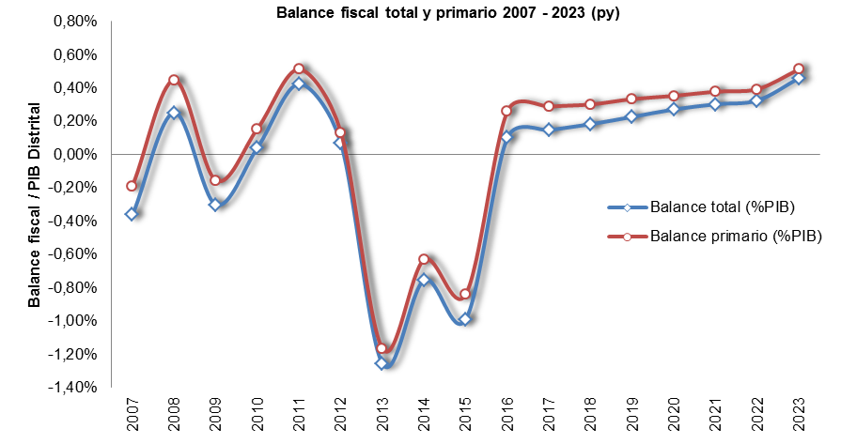

Fuente: SDH – DDP, DEEF.
- META DE BALANCE PRIMARIO Y ANÁLISIS DE SOSTENIBILIDAD
El análisis de sostenibilidad se soporta en dos elementos, el seguimiento a los indicadores de capacidad de pago (liquidez) y sostenibilidad (solvencia) definidos en la Ley 358 de 1997, y en el cálculo del balance primario requerido para hacer sostenible la deuda vigente, dando cumplimiento a la Ley 819 de 2000.
  - Balance primario requerido
El balance primario requerido para mantener la deuda neta con respecto al PIB, en los niveles de 2012 es de 0,01% del PIB Distrital. Este objetivo se contrasta con el balance primario promedio proyectado para el horizonte de proyección (2013 – 2023), el cual es igual a 0,01% del PIB distrital. Se concluye que el escenario presentado en este MFMP se ajusta a los requerimientos para hacer sostenible la deuda del Distrito, ya que el promedio del balance primario proyectado debe ser igual o superior al balance primario requerido.
Las proyecciones de balance fiscal determinan unas necesidades de financiamiento, y es con base en estas proyecciones que se estima la deuda neta para el periodo de análisis. La deuda neta se incrementa entre 2012 y 2015, pasando de 0,8% del PIB distrital en 2012 a 3,6% en 2015. En el gráfico 39 se muestra la evolución de la deuda neta para todo el horizonte de proyección.
Gráfico 39
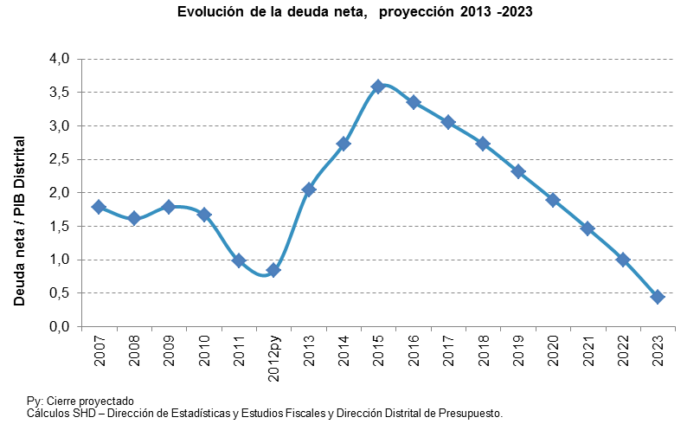

Esta senda nos permite afirmar que bajo los supuestos macroeconómicos, de evolución de la economía distrital y considerando el actual plan de desarrollo, las finanzas del Distrito son sostenibles, en la medida en que los superávits futuros permiten el endeudamiento proyectado para los grandes proyectos de inversión estimados en los próximos 4 años.
  - Indicadores de capacidad de pago y sostenibilidad (Ley 358 de 1997)
Para cada año de la proyección se calculan los indicadores de capacidad de pago y sostenibilidad. Para este ejercicio se asume que todas las necesidades de financiamiento se cubren con deuda financiera, lo cual es un escenario ácido en la medida que existen otras formas de financiar el déficit.
El indicador de capacidad de pago (o liquidez), calculado como la razón entre los intereses y el ahorro operacional, se mantiene en un rango entre el 1% y 3% durante los 10 años de la proyección, asegurando su cumplimiento ya que la Ley determina que éste indicador no puede superar el 40%. En el gráfico 40 se muestra la evolución proyectada de este indicador, donde a la vez se observa que el indicador en el escenario alterno se encuentra en niveles cercanos a los obtenidos en el escenario base.

Gráfico 40
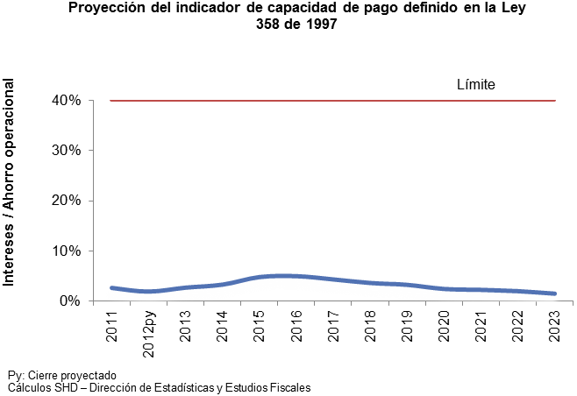

Por su parte, el indicador de sostenibilidad (o solvencia), calculado como el saldo de la deuda sobre los ingresos corrientes, se incrementa entre 2013 y 2015 debido a las nuevas necesidades de financiamiento.
El valor máximo que alcanza este indicador para toda la proyección es de 73% en 2015, año a partir del cual se muestra una tendencia decreciente. Dentro de este MFMP se asegura el cumplimiento de los lineamientos establecidos en la Ley, ya que el tope máximo para este indicador es de 80% (gráfico 41).
Gráfico 41
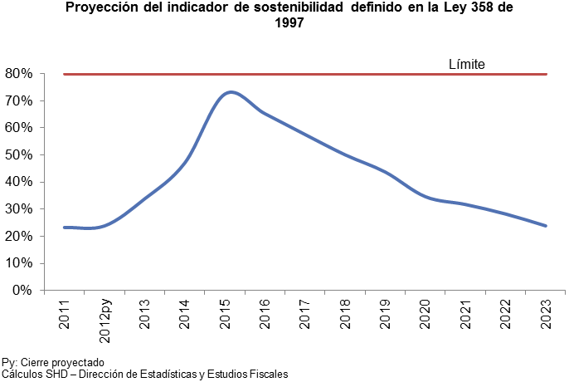
- ACCIONES Y MEDIDAS PARA EL CUMPLIMIENTO DE LAS METAS
  - Estrategias en materia de ingresos
Los mecanismos para garantizar mayores ingresos tributarios en términos reales, tal como se dispuso en el Plan de Desarrollo “Bogotá Humana” se enfocan en: a) aumentar el control contra la morosidad, evasión y elusión, b) mantener actualizada la base catastral, c) ampliar los servicios virtuales para mejorar el servicio al contribuyente, d) fortalecer los ingresos del sector movilidad, e) potenciar la cultura tributaria por medio de uso eficiente de los recursos públicos y f) diseño e implementación de nuevos esquemas de generación de ingresos.
En cuanto a nuevos esquemas de generación de ingresos es necesario fortalecer los ingresos del sector movilidad con el fin de poder aumentar los recursos destinados a la inversión en este sector. También desarrollar instrumentos como los aportes urbanísticos, que proporcionen recursos frescos para financiar proyectos de inversión y permitan un mayor aprovechamiento del suelo urbano.
Estas acciones están encaminadas a mantener la solidez de las finanzas, y a su vez están apoyadas en: i) el manejo de tesorería para la obtención de rendimientos financieros, acorde con la optimización del portafolio, y ii) los recursos del SGP a través del cual se financia parcialmente el gasto público en salud y educación en Bogotá,
  - Estrategias en materia de gastos
Las acciones a nivel gastos están enfocadas a garantizar el uso racional y eficiente de los recursos públicos, garantizando la inversión que requiere la ciudad. Los gastos de funcionamiento, a nivel de gastos generales y servicios personales, presentarán una dinámica asociada con la variación histórica de dichos rubros, racionalizando a su vez aquellos gastos no prioritarios.
Por su parte, la estrategia respecto al servicio de la deuda está encaminada hacia la obtención de las mejores condiciones de financiamiento a nivel de perfil, costo y plazo, según las condiciones del mercado. Mientras tanto, la planeación de los desembolsos del crédito garantizará la estrecha relación con el disponible de caja de tesorería. De igual forma, se mantendrán las operaciones de prepago y sustitución de la deuda; estas políticas permitirán mantener el cumplimiento de los indicadores de Ley y la sostenibilidad de la deuda en el mediano plazo.
En cuanto a la inversión, existen gastos que están garantizados en la medida que cuentan con una fuente de destinación específica. En el mediano plazo se debe mantener el crecimiento de los gastos asociados a la Formación Bruta de Capital Fijo, es decir la inversión en infraestructura física, que sea acorde con el crecimiento de la economía de la ciudad. Sin embargo, los gastos no recurrentes diferentes a la inversión en infraestructura, deberán tener un crecimiento moderado. Por último es importante garantizar la utilización oportuna, estratégica y armonizada de los recursos que recibirá la ciudad del Sistema General de Regalías.
En síntesis, la estrategia en materia de ingresos y gastos del MFMP 2012 - 2022 está enfocada a garantizar la sostenibilidad de la deuda y de las finanzas públicas del distrito, así como un crecimiento del gasto público acorde con las necesidades de la ciudad.
- COSTO FISCAL DE LOS BENEFICIOS TRIBUTARIOS PARA LAS VIGENCIAS 2011 Y 2012
El Concejo de Bogotá tiene la facultad de aprobar tratamientos especiales en materia fiscal, y estos se deben sujetar a lo dispuesto en la Ley 14 de 1983, que en su artículo 14 señala: “Los municipios sólo podrán otorgar exenciones de impuestos municipales por plazo limitado, que en ningún caso excederá de diez años, todo de conformidad con los planes de desarrollo municipal”.
Existen tres instrumentos que permiten la reducción focalizada de la carga tributaria en el contexto distrital: exención, exclusión y descuento tributario. A continuación se describen cada uno de ellos:
Exención: desde el punto de vista tributario está asociada a ingresos o transacciones que se excluyen de las bases imponibles, reside en la obligación material, es decir el pago, más no a la obligación formal de presentar la declaración tributaria respectiva. En este sentido, se causa el tributo pero su tarifa puede ser cero, cuando la exención es total, o un porcentaje determinado, cuando la exención es parcial.
Exclusión: a diferencia de la exención, en esta figura no se causa el tributo, es decir que el sujeto pasivo esta eximido tanto del deber material (pago) como del deber formal (presentar declaración).
Descuento tributario: mediante éste, la liquidación del impuesto se realiza de manera normal, es decir, sujeta a las bases y tarifas establecidas en el estatuto tributario para el respectivo impuesto. Una vez calculado el impuesto a pagar, se aplica un porcentaje de descuento, dando lugar a la partida de impuesto neto a pagar. En la Administración Distrital, esta figura está orientada a estimular el pago temprano de las obligaciones tributarias relacionadas con predial y vehículos.
En Bogotá, el costo fiscal por reducción de la carga tributaria ascendió a $210.886 millones en 2011 y está previsto que alcance $ 227.507 millones en 2012. El valor de 2011 equivale al 4,5% del total del recaudo tributario obtenido en este año. Del costo fiscal total de los beneficios tributarios, los descuentos representan el 68,3%, las exenciones el 19,3% y las exclusiones el 12,4%.

Gráfico42
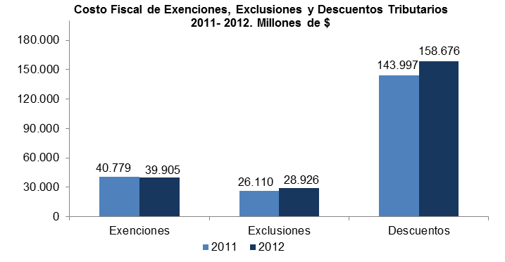
Fuente: SDH - Dirección de Impuestos de Bogotá
Elaboró: SDH - Dirección de Estadísticas y Estudios Fiscales

Como se observa en el cuadro 21, entre 2011 y 2012 las exclusiones aumentan 10,8%. Los mayores incrementos se dan en las Bóvedas y Tumbas de propiedad de particulares o cementerios en un 240%, esto se debe a que el avalúo de estos predios en general aumentó mas de $200 mil millones; y en los parques naturales y bienes de usos público en un 67,4%; mientras que se presenta una caída de 58,9% en relación con 2011 en el costo fiscal de la exclusión de los salones comunales y de 31,5% en los predios de iglesias destinados a culto o vivienda de comunidades religiosas.
Ahora bien, en cuanto a las exenciones, estás disminuyen 2,1%, sobretodo por la finalización en el 2011 de la exención para parqueaderos públicos, y la diminución en 62% del valor exento en los predios de propiedad de las empresas de Acueducto y Alcantarillado de Bogotá, de la Empresa de Teléfonos de Bogotá y de la Empresa de Energía de Bogotá. En el caso del ICA el aumento del 1,6% del valor exento se dio con un efecto combinado derivado de la eliminación de la exención parqueaderos en edificaciones nuevas que estuvo vigente hasta 2001 y un aumento del 3,6% en la exención a personas jurídicas sin ánimo lucro por inversión en parques vinculados al sistema distrital de parques.
Por otra parte, para 2012 se calculó que el monto total de los descuentos obtenidos por los contribuyentes aumentará en 10,19% debido a mayores descuentos obtenidos por los contribuyentes en predial y un ligero aumento en los descuentos obtenidos por los contribuyentes en vehículos.
A continuación se describe de manera detallada cada uno de los beneficios tributarios existentes en Bogotá.
Cuadro 21
Costo Fiscal de Exenciones, Exclusiones y Descuentos Tributarios 2011-2012
Millones de $
Concepto | 2011 | 2012 | Variación (%)
Exenciones | 40.779 | 39.905 | -2,14%
ICA | 9.502 | 9.733 | 2,43%
Parqueaderos en edificaciones nuevas (2) | 111 | 0 | -100,00%
Exención personas jurídicas sin ánimo lucro por inversión en parques vinculados al sistema distrital | 9.391 | 9.733 | 3,64%
Predial Unificado | 15.710 | 12.944 | -17,61%
Actos terroristas y catástrofes(Incluye Ola Invernal para 2012) | 247 | 2548 | 931,58%
Bienes de interés cultural | 2383 | 6.150 | 158,08%
Secuestrados y desaparecidos | 27 | 4 | -85,19%
Parqueaderos públicos (2) | 1.867 | 0 | -100,00%
Predios EAAB, ETB y EEB | 11.186 | 4.242 | -62,08%
Delineación Urbana | 15.488 | 17.228 | 11,23%
Vivienda de interés social según lo definido por la ley 812 o en disposiciones que la modifiquen (1) | 12.228 | 13.646 | 11,60%
Obras correspondientes a Edificaciones nuevas que se construyan entre el 21 de diciembre de 1998 y 31 de diciembre de 2001 en el área urbana del distrito capital de Bogotá, para estacionamientos públicos, siempre y cuando cumplan las condiciones establecidas por la norma legal vigente. (**) | 950 | 1023 | 7,68%
Obras que se realicen para construir o reparar los inmuebles afectados por actos terroristas o catástrofes naturales ocurridas en el distrito, conforme al decreto reglamentario 573 de 2000. | ND | ND | ND
Obras en inmuebles de conservación arquitectónica | 2.310 | 2559 | 10,78%
Exclusiones | 26.110 | 28.926 | 10,79%
Predial Unificado | 21.261 | 23.782 | 11,86%
Predios de propiedad de gobiernos extranjeros acreditados | 1.894 | 2.202 | 16,26%
Instalaciones militares y de policía | 4132 | 3.525 | -14,69%
Parques naturales y Bienes de usos público | 6.103 | 10.214 | 67,36%
Predios de iglesias destinados a culto o vivienda de comunidades religiosas | 7.342 | 5.026 | -31,54%
Predios de la cruz roja, instituto cancerológico y defensa civil | 293 | 270 | -7,85%
Salones comunales | 309 | 127 | -58,90%
Predios de la rama judicial | 688 | 600 | -12,79%
Bóvedas y Tumbas de propiedad de particulares o cementerios | 500 | 1700 | 240,00%
Predios excluidos de estratos 1 y 2 con avalúo inferior a $7,941,000 | ND | 118 | ND
Vehículos | 4.849 | 5.144 | 6,08%
Motocicletas de menos 125 c.c. | 3.235 | 3.728 | 15,24%
Vehículos de Empresas Distrital de Transporte | 9 | 4 | -55,56%
Vehículos Propiedad de la Cruz Roja | 111 | 52 | -53,15%
Vehículos Propiedad del Distrito Capital | 1476 | 1.295 | -12,26%
Vehículos Asignatarios Convención Viena | 10 | 39 | 290,00%
Vehículos Excluidos Tractores y maquinaria Agrícola | 8 | 26 | 225,00%
Descuentos | 143.997 | 158.676 | 10,19%
Descuento del 10% por pronto pago | 143.997 | 158.676 | 10,19%
Predial Unificado | 113.742 | 127.965 | 12,50%
Vehículos Automotores | 30.255 | 30.711 | 1,51%
Total Exenciones, Exclusiones y Descuentos | 210.886 | 227.507 | 7,88%
(1) Valor proyectado con base en la variación del total de metros2 de las viviendas en proyectos VIS finalizadas en el Distrito Capital
(2) Exención no aplica a partir del año gravable
  - Exenciones vigentes
Las exenciones recaen sobre los impuestos de industria y comercio, predial y delineación urbana. Por este concepto, en el 2011 se concedieron beneficios por valor de $40.779 millones, donde los más representativos corresponden a delineación urbana y predial unificado cada uno con el 38% y en segundo lugar ICA con el 23,5%.
Gráfico 43
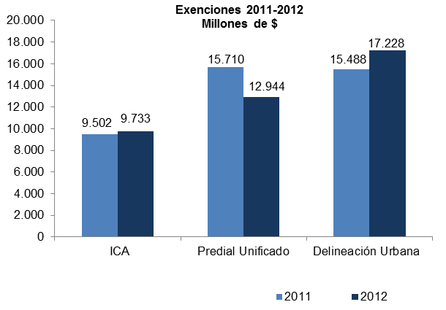
Fuente: SDH - Dirección de Impuestos de Bogotá
Elaboró: SDH - Dirección de Estadísticas y Estudios Fiscales

Impuesto de Industria y Comercio - ICA: es el impuesto mediante el cual se grava toda actividad industrial, comercial o de servicios desarrollada en la ciudad. Las exenciones vigentes son:

- Las personas jurídicas sin ánimo de lucro que suscriban contratos con el IDRD con el objeto de administrar, mantener e invertir en obras para el mejoramiento de los parques del Sistema de Parques Distritales. Esto ocurre siempre y cuando destinen para el cumplimiento del objeto del contrato, el equivalente a por lo menos el 80% de la exención. Este beneficio se extendió hasta el 31 de diciembre de 2012.

- Las edificaciones construidas para estacionamientos públicos entre el 21 de diciembre de 1998 y el 31 de diciembre de 2001, previo el cumplimiento de las condiciones exigidas por la ley, tendrán exención por 10 años, contados a partir del año siguiente a la terminación de la obra.
- El beneficio de exención por el pago del impuesto de industria y comercio, avisos y tableros, que tienen las personas pertenecientes al régimen simplificado, que sean víctimas del secuestro o desaparición forzada, se extendió también para los contribuyentes pertenecientes al régimen común, personas naturales, con la expedición del Acuerdo 352 de 2008.
Las exenciones en ICA tuvieron un costo de $9.502 millones en 2011, de los cuales $ 9.391 millones, equivalente al 98,83%, se deben a la exención personas jurídicas sin ánimo lucro por inversión en parques vinculados al sistema distrital.
Predial unificado: es el gravamen a los inmuebles ubicados en el territorio del Distrito Capital de Bogotá. Las exenciones sobre este impuesto son:
- Las personas naturales y jurídicas, así como las sociedades de hecho, damnificadas a consecuencia de actos terroristas o catástrofes naturales ocurridas en el Distrito Capital, respecto de los bienes que resulten afectados en las mismas.
- Los predios que de acuerdo con las definiciones establecidas en el Plan de Ordenamiento Territorial de Bogotá hayan sido declarados bienes de interés cultural en las categorías de conservación monumental, integral o tipológica. El costo fiscal en 2011 fue de $ 2.383 millones, que corresponden al 15,17% del valor total de las exenciones efectuadas en este impuesto. La exención concedida por medio del acuerdo 105 de 2003 estuvo vigente hasta el 31 de diciembre de 2009 y con el acuerdo 426 de 2009 se dio continuidad a dicha exención, introduciéndole algunas modificaciones a su estructura.
- Las personas víctimas de secuestro o desaparición forzada residentes en la ciudad están exentos del impuesto predial sobre el bien inmueble donde habiten. Esto aplica siempre que el bien inmueble sea de propiedad del secuestrado o desaparecido, o de su cónyuge, o compañero o compañera permanente, o sus padres.
- Las edificaciones construidas para estacionamientos públicos entre el 21 de diciembre de 1998 y el 31 de diciembre de 2001, previo el cumplimiento de las condiciones exigidas por la ley, tendrán exención por 10 años, contados a partir del año siguiente a la terminación de la obra.
- Los inmuebles de propiedad del Distrito Capital de Bogotá destinados a la conservación de hoyas, canales y conducción de aguas, embalses, colectores de alcantarillado, tanques, plantas de purificación, servidumbres activas, plantas de energía y de teléfonos, vías de uso público y sobrantes de construcciones.
- Los inmuebles de propiedad de las entidades sindicales de trabajadores, de primero, segundo y tercer grado, destinados a la actividad sindical.
Las exenciones en predial tuvieron un costo de $15.710 millones en 2011, de los cuales $11.186 millones, equivalente al 71,20%, se deben a la exención para predios EAAB, ETB y EEB.
Delineación Urbana: Por medio del impuesto de delineación urbana se cobra el 3% sobre el monto total del presupuesto de obra o construcción. El impuesto se causa cuando se expide la licencia de construcción por la ejecución de obras o construcciones, ampliación, modificación, adecuación reforzamiento estructural y reparación de obras o urbanización de terrenos. Las exenciones vigentes hasta el 2010 son:
- En la modalidad de obras nuevas que implementen programas y soluciones de vivienda de interés social, con sus correspondientes áreas comunes construidas en los estratos 1, 2 y 3.
- Las obras de autoconstrucción de vivienda, de estratos 1 y 2, que no excedan los topes definidos por la Ley para el valor de vivienda de interés social.
- Obras que se realicen para construir o reparar inmuebles afectados por actos terroristas o catástrofes naturales, en las condiciones que para el efecto se establezcan en el decreto reglamentario.
- Las ampliaciones, modificaciones, adecuaciones a inmuebles de estratos 1,2 y 3 de uso residencial con avaluó catastral vigente inferior a 135 SMLMV.
Las exenciones generales para este tributo son las siguientes:
- Las obras en inmuebles de conservación arquitectónica, tendientes a su restauración o conservación de acuerdo con proyectos autorizados por la Secretaría Distrital de Planeación.
- Las edificaciones construidas para estacionamientos públicos entre el 21 de diciembre de 1998 y el 31 de diciembre de 2001, previo el cumplimiento de las condiciones exigidas por la ley, tendrán exención por 10 años, contados a partir del año siguiente a la terminación de la obra (Acuerdo 26 de 1998).
- Obras que se realicen para construir o reparar inmuebles afectados por actos terroristas o catástrofes naturales. (Acuerdo 26 de 1998, Decreto Reglamentario 573 de 2000).
Con la entrada en vigencia del Acuerdo 352 del 23 de diciembre de 2008 se modificó el régimen del tributo. El hecho generador del impuesto de delineación urbana lo constituye la ejecución de obras o construcciones a las cuales se les haya expedido y notificado licencia de construcción y sus modificaciones, y el acto de reconocimiento de la existencia de edificaciones en el Distrito Capital de Bogotá de que trata el artículo 57 del Decreto Nacional 1600 de 2005, modificado por el artículo 57 del Decreto Nacional 564 de 2006.
Las exenciones en delineación urbana tuvieron un costo de $15.488 millones en 2011, de los cuales $12.228 millones, equivalente al 78,95%, se deben a la exención para programas de construcción de vivienda de interés social.
  - Exclusiones vigentes
Las exclusiones en 2011 ascendieron a $26.110 millones, que equivalen al 12,4% del total de beneficios tributarios. El predial representa el 81,4% del total de exclusiones y los rubros más altos se encuentran en predios de iglesias destinados a culto o vivienda de comunidades religiosas -incluidos los inmuebles de propiedad de otras iglesias diferentes a la católica- y los Parques naturales y Bienes de uso público.
El costo de las exclusiones concedidas por el impuesto de vehículos constituye el restante 18,6% del costo total y el costo más alto corresponde a la exclusión de las motocicletas de menos 125 cc.

Gráfico 44
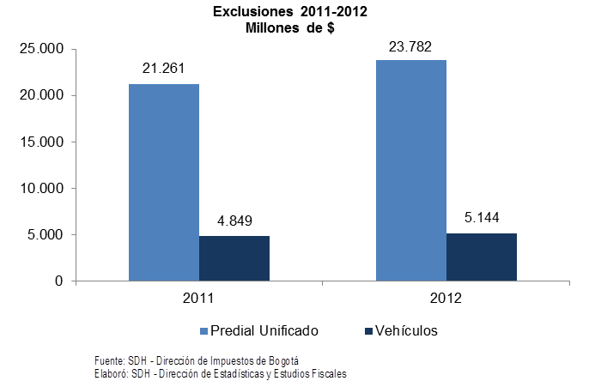
  - Descuentos vigentes
Los descuentos para la vigencia 2011 representan el 68,3% del total de los beneficios tributarios. Los descuentos por pronto pago del impuesto predial unificado ascendieron a $113.742 millones, que equivalen al 78,99% del costo de los descuentos y al 53,9% del total de beneficios tributarios (exenciones, exclusiones y descuentos). De otro lado, los descuentos por pronto pago en el impuesto de vehículos fueron $32.255 millones, que equivalen al 21,01% del total de descuentos y al 14,3% del total de los beneficios tributarios. Se debe tener en cuenta que ya no se incluyen los descuentos del 100% por traslado (Art. 1 del Acuerdo 297 de 2007) y 50% por matrícula inicial (Art. 68 del Decreto. 352 de 2002) eliminados mediante el Acuerdo 352 de 2008.
El valor de los descuentos para el impuesto predial unificado y para el impuesto de vehículos está explicado por el cumplimiento de los contribuyentes con el pago oportuno del impuesto antes de la fecha de vencimiento con descuento. En 2011, 1.548.355 predios registraron pagos con descuento, lo que corresponde a cerca de 128 mil millones y representa el 75,14% para el total de pagos de este año. En cuanto al impuesto de vehículos, se realizaron 729.860 pagos con descuento, que corresponden a 30 mil millones y representa el 60,35% del total de pagos en esta vigencia.
Gráfico 45
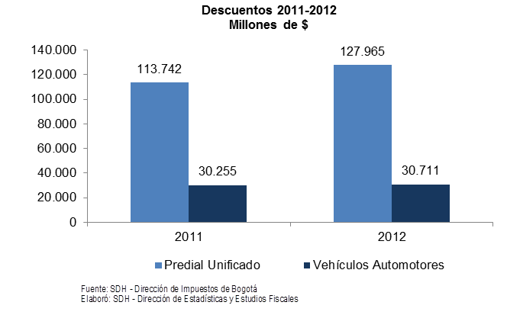
- Pasivos Contingentes, Pasivo Pensional y Pasivos Exigibles
En este capítulo se realizará la cuantificación de obligaciones que se incluyen de una forma diferente en la contabilidad pública, ya que no se encuentran junto con los compromisos presupuestales generados en la provisión de bienes y servicios públicos para la respectiva vigencia. Ésta metodología contable es aceptada tanto para la administración distrital como en las administraciones de nivel nacional e internacional. En virtud de lo explicado anteriormente, abordaremos los siguientes temas: los pasivos contingentes, el pasivo pensional y los pasivos exigibles.
Los pasivos tradicionales se caracterizan porque las condiciones que determinan el valor de las obligaciones que se contraen son conocidas, al contrario de los pasivos contingentes cuyo valor depende de la ocurrencia de hechos futuros e inciertos. Los factores que determinan la contingencia pueden ser endógenos o exógenos, teniendo en cuenta quien responde por ella, por ejemplo, un desastre natural representa un factor exógeno para el Estado, mientras un cambio en la tasa impositiva es un factor endógeno.
Los pasivos contingentes se pueden clasificar como implícitos o explícitos. Los primeros pueden ser definidos como obligaciones políticas o morales del Estado, derivadas de las expectativas del público sobre la intervención de éste ante la ocurrencia de un desastre o crisis. Por otra parte, los pasivos contingentes explícitos son obligaciones derivadas de documentos vinculantes tales como leyes o contratos.
El pasivo pensional es un pasivo directo, que se divide también en explícito e implícito. Las pensiones propias de los funcionarios de las administraciones públicas son un pasivo explícito, en tanto que el pasivo pensional correspondiente al régimen de prima media, de la seguridad social administrada por el estado, es un pasivo implícito.
Los pasivos exigibles son aquellos compromisos debidamente perfeccionados, que fenecen presupuestalmente por no haber sido cancelados en la vigencia en que se constituyeron como reserva presupuestal, por tanto deben pagarse con cargo al presupuesto de la vigencia en la cual se hagan exigibles.
  - Pasivos contingentes
Bogotá D.C. ha logrado un avance importante en la identificación, valoración, registro, mitigación y seguimiento de las obligaciones contingentes, hecho que se refleja en las estimaciones efectuadas con ocasión de la Ley 819 de 2003, que ordena mejorar la disciplina fiscal y que precisa algunas obligatoriedades respecto al tratamiento de las obligaciones contingentes en el Marco Fiscal de Mediano Plazo -MFMP.
En este contexto, se han identificado las principales obligaciones contingentes explícitas que existen, las cuales se encuentran originadas en: a) Sentencias y conciliaciones, b) Contratos Administrativos y c) Operaciones de Crédito Público. En virtud de lo anterior y con base en lo establecido por el Decreto Distrital 175 de 2004 y por las Resoluciones 866 de 2004 y 303 de 2007, se reglamentó el Proceso Básico de Gestión de las Obligaciones Contingentes Distritales, el cual establece que la Oficina de Análisis y Control de Riesgo de la Secretaria Distrital de Hacienda de Bogotá D.C. es la instancia responsable de la consolidación de la información referente a este tipo de obligaciones.
    - Pasivos contingentes judiciales
El Distrito ha pagado por el rubro de Sentencias y Conciliaciones durante los últimos 6 años, un valor de $67.336 millones de los cuales las entidades de la administración central representan la mayor participación de estos pagos con un 65.7% ($44.268 millones), y los establecimientos públicos con el 21.2% ($14.279 millones). Teniendo en cuenta la relevancia de los pagos efectuados y con el fin de generar una adecuada valoración del contingente más representativo a nivel Distrital, se implementó a partir del año 2004 la metodología de valoración de obligaciones contingentes judiciales, la cual requirió el desarrollo de un aplicativo.
En ese sentido, se desarrolló el modulo de valoración del contingente judicial dentro del aplicativo SIPROJ en ambiente WEB (Sistema de Información de Procesos Judiciales), en el cual todas las entidades del orden distrital están obligadas a reportar y actualizar sus procesos judiciales en este sistema, calificándose trimestralmente el nivel de riesgo de cada uno de los procesos en curso por parte de los apoderados que llevan la representación judicial de los mismos. Este módulo de valoración ha requerido de actualizaciones constantes de acuerdo a los requerimientos de las diferentes áreas de las entidades distritales.
      - Metodología y resultados de la valoración
La metodología seleccionada para valorar las obligaciones contingentes por sentencias y conciliaciones se encuentra sustentada en establecer el valor probabilístico estimado de las obligaciones contingentes asociadas a cada uno de los procesos judiciales en contra del distrito. El proceso metodológico es dinámico al incluir los nuevos procesos instaurados, eliminar los procesos terminados y cuantificarlos dentro de la frecuencia histórica respectiva.
Para ello la metodología cuenta con parámetros de ajuste, tales como: la probabilidad histórica de fallo en contra, por tipo de proceso e instancia, el nivel de éxito del abogado a cargo de los procesos, los márgenes de costas asociados a cada tipo de proceso, la vida promedio histórica, las tasas de descuento y el nivel de error entre otros. El concepto del apoderado que lleva la representación judicial de los procesos, es el punto de partida para la valoración de la obligación contingente judicial asociada. Para estandarizar este concepto, se cuenta con una lista de verificación con seis (6) criterios que en conjunto, señalan la probabilidad base de fallo en contra (baja, media o alta).
La valoración de las obligaciones contingentes judiciales obedece a la información calificada y actualizada al 30 de junio de 2012 en el Sistema de Información de Procesos Judiciales - SIPROJ WEB por cada una de las entidades distritales, presentando el plan de aportes considerando el año 2023 como año diez (10).
En el segundo trimestre de 2012 el valor del contingente judicial estimado para el total de procesos valorados es de $2,36 billones de pesos, presentando un incremento del 1.05% frente al valor estimado en el primer trimestre de 2012. Este valor de contingente corresponde a un total de 6.859 procesos (1.58% superior al primer trimestre de 2012) susceptibles de valoración cuyo valor total de pretensiones indexado asciende a $10,09 billones de pesos.
A continuación el Gráfico 46 muestra la evolución del contingente frente a las pretensiones y el número de procesos valorados.
Gráfico 46
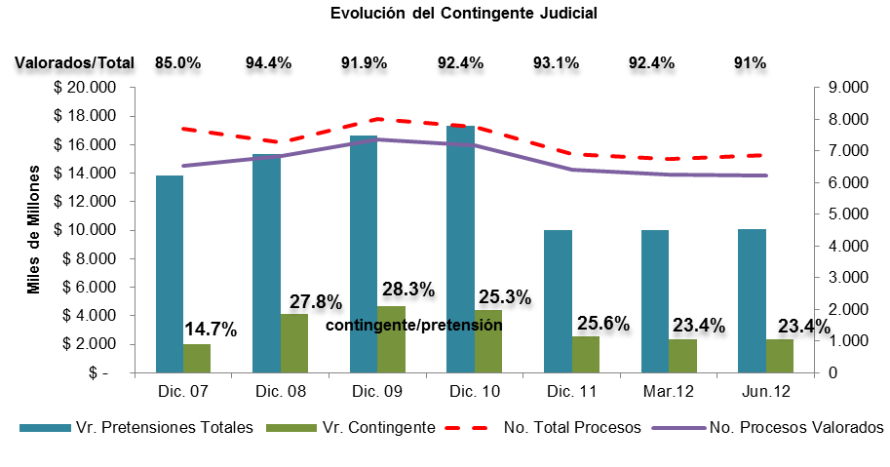
Fuente: Base Datos Secretaría General - Valoración Contingente Judicial Segundo Trimestre 2012

El cuadro 22 muestra los resultados del procedimiento de valoración del contingente para los procesos interpuestos en contra de entidades del sector central y establecimientos públicos, y su comportamiento entre marzo y junio de 2012. Estos procesos representaron el 77% del total de procesos interpuestos en contra del distrito en este último trimestre. Así mismo las pretensiones se incrementaron en 3,84% con respecto al trimestre anterior, mientras que el contingente tuvo una variación de 3,46%. Sin embargo cabe resaltar que mientras que el sector central durante este periodo incrementó su participación en el total en un 2,34%, los establecimientos públicos redujeron su participación en 0,96%.
Cuadro 22
Valoración del contingente para procesos judiciales – Sector central y establecimientos públicos
Millones de $
VALORACIONES | mar-12  Parámetro k | jun-12  Parámetro k | Variación (%)
NÚMERO DE PROCESOS EN CONTRA | 5.162 | 5.285 | 2,38%
No. De Procesos Valorados en SIPROJ-WEB | 4.945 | 4.961 | 0,32%
Porcentaje | 95,80% | 93,87% | N.A
PRETENSIONES | 10.013 | 10.091 | 0,78%
De los Procesos Valorados | 9.764 | 9.971 | 2,12%
De los procesos en contra del Sector Central  y Establecimientos Públicos | 4.730 | 4.912 | 3,84%
Porcentaje | 47,24% | 48,67% | N,A
CONTINGENCIA ESTIMADA | 2.340 | 2.365 | 1,05%
Del Sector Central y Establecimientos Públicos | 1.352 | 1.399 | 3,46%
Porcentaje | 57,78% | 59,16% | N.A
CONTINGENCIA/PRETENSIONES | 23,37% | 23,43% | 0,27%
Fuente: Base Datos Secretaría General - Valoración Contingente Judicial segundo Trimestre 2012

La variación en el contingente de estos dos sectores difiere en este periodo, pues mientras el sector central mostro un incremento en el contingente 7,28%, llegando a representar un contingente de $951.131 millones, el cual representa el 40.22% del contingente total, y pretensiones que suman $3.5 billones, el sector de los establecimientos públicos presento una disminución en el contingente durante el segundo trimestre del año 2012 equivalente al 3.81%, llegando un valor de $447.793 millones, que representa el 18.94% del contingente total.
Las mayores variaciones en el contingente del sector central están asociadas a las siguientes entidades: la Secretaría de Hacienda Dirección de Impuestos de Bogotá, cuyo contingente se incremento en este trimestre en $24.038 millones, como resultado principalmente del ingreso de nuevos procesos de nulidad y restablecimiento tributario, la Secretaría de Hacienda, con una variación de $15.706 millones, la Secretaría Distrital de Desarrollo Económico con un incremento de $14.476 millones, y la Secretaría Distrital de Ambiente cuyo contingente se incrementó en $13.167 millones durante el periodo.
En cuanto a los establecimientos públicos durante el segundo trimestre del año 2012 experimentaron una reducción en el contingente de $17.721 millones, la cual se origina principalmente en la reducción del contingente del Instituto Distrital de Recreación y Deporte como resultado de la terminación de un proceso de nulidad y restablecimiento, en el cual se obtuvo un fallo favorable al Distrito en segunda instancia.
Tomando como base la información de la valoración del segundo trimestre de 2012, a continuación se presenta el Plan de Aportes Técnico y perfil de riesgo elaborado por la Oficina de Análisis y Control de Riesgo – OACR para las obligaciones contingentes generadas en los Procesos Judiciales en contra de entidades del sector central y establecimientos públicos, dentro del descentralizado del Distrito Capital.
Sin considerar el riesgo inminente, esto es, descontando aquellos procesos que fueron reportados por los abogados con un tiempo estimado de fallo inferior o igual a seis (6) meses, es decir que corresponden al año 2012, se obtiene el siguiente perfil de riesgo:
Gráfico 47
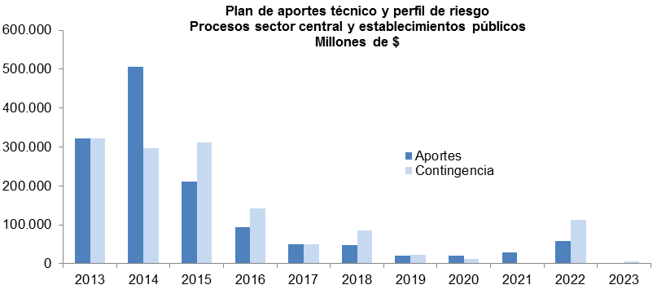
Fuente: Base Datos Secretaría General - Valoración Contingente Judicial segundo Trimestre 2012

El valor del contingente estimado para 2013 fue de $321 mil millones de pesos. El detalle del contingente estimado discriminado por entidad y número de procesos para la vigencia fiscal 2013, se muestra a continuación:
Cuadro 23
Plan de aportes técnico – Contingente año 2013 por entidad y número de procesos
Millones de $
Nombre Entidad | Valor Contingente | No. de Procesos | Promedio Proceso
Secretaría de hacienda - dirección de impuestos distritales | 74.563 | 173 | 431
Secretaría de hacienda - Fondatt en liquidación | 60.232 | 32 | 1.882
Nombre Entidad | Valor Contingente | No. de Procesos | Promedio Proceso
Secretaría de hacienda | 57.970 | 50 | 1.159
Secretaría de educación | 31.796 | 253 | 126
Secretaria de hacienda - Dirección distrital de impuestos de Bogotá | 21.388 | 112 | 191
Fondo de prestaciones económicas cesantías y pensiones | 11.986 | 401 | 30
Instituto de desarrollo urbano | 11.932 | 183 | 65
Departamento administrativo de catastro distrital | 8.670 | 5 | 1.734
Secretaría de gobierno alc.local – Santafé | 7.432 | 12 | 619
Fondo de vigilancia y seguridad | 6.861 | 10 | 686
Secretaría de tránsito y transporte de Bogotá | 3.273 | 27 | 121
Secretaría de obras públicas | 1.894 | 29 | 65
Fundación Gilberto Alzate Avendaño | 1.770 | 2 | 885
Secretaría de gobierno alc.local-suba | 1.769 | 29 | 61
Secretaría distrital de movilidad | 1.580 | 88 | 18
Secretaría general de la alcaldía mayor | 1.288 | 1.001 | 1
Departamento administrativo de planeación distrital | 1.201 | 9 | 133
Secretaría de gobierno alc.local-chapinero | 1.166 | 27 | 43
Departamento administrativo defensoría del espacio público | 1.150 | 80 | 14
Instituto distrital de recreación y deporte | 1.143 | 50 | 23
Fondo de educación y seguridad vial - (en liquidación) | 1.104 | 12 | 92
Secretaría de gobierno | 984 | 47 | 21
Secretaría de gobierno-direc prevención atencion emergencias | 904 | 8 | 113
Secretaría de gobierno alc.local-ciudad bolívar | 828 | 12 | 69
Concejo de Bogotá | 650 | 54 | 12
Personería de Bogotá | 576 | 33 | 17
Secretaría distrital de planeación | 568 | 32 | 18
Secretaría de gobierno alc.local-fontibón | 554 | 16 | 35
Secretaría distrital de ambiente | 536 | 41 | 13
Unidad administrativa especial cuerpo oficial de bomberos | 491 | 16 | 31
Secretaría distrital de integración social | 477 | 35 | 14
Secretaría distrital de salud | 452 | 302 | 1
Secretaría de gobierno alc.local-Usme | 404 | 7 | 58
Secretaría de gobierno alc.local-San Cristóbal | 371 | 6 | 62
Secretaría de hacienda – Edis | 350 | 64 | 5
Nombre Entidad | Valor Contingente | No. de Procesos | Promedio Proceso
Instituto distrital para la protección de la niñez y la juventud | 346 | 7 | 49
Departamento administrativo del servicio civil | 326 | 3 | 109
Orquesta filarmónica de Bogotá | 289 | 1 | 289
Secretaría de gobierno alc.local-Los Mártires | 263 | 15 | 18
Instituto para la economía social – IPES | 224 | 4 | 56
Secretaría de gobierno alc.local – Kennedy | 224 | 22 | 10
Fondo de educación y seguridad vial | 180 | 2 | 90
Secretaría de hacienda - fondo de pensiones públicas | 163 | 18 | 9
Contraloría de Bogotá | 135 | 15 | 9
Secretaria de hacienda - Fondatt liquidado | 131 | 3 | 44
Secretaría de gobierno alc.local- Barrios Unidos | 123 | 7 | 18
Departamento administrativo de bienestar social | 122 | 5 | 24
Secretaría de gobierno fdl- Sumapaz | 106 | 2 | 53
Secretaría de hacienda - caja de previsión social | 101 | 2 | 50
Secretaría de gobierno alc.local- Rafael Uribe Uribe | 98 | 6 | 16
Secretaría de gobierno fdl- Ciudad Bolívar | 73 | 2 | 36
Secretaría de gobierno fdl- Rafael Uribe Uribe | 73 | 1 | 73
Secretaría distrital de hábitat | 65 | 32 | 2
Fondo financiero distrital de salud | 63 | 8 | 8
Secretaría de gobierno fdl- San Cristóbal | 59 | 1 | 59
Secretaría de gobierno fdl-Suba | 36 | 1 | 36
Departamento administrativo de acción comunal | 36 | 5 | 7
Departamento administrativo del medio ambiente-dama | 34 | 14 | 2
Secretaría de gobierno alc.local-Usaquén | 28 | 22 | 1
Caja de vivienda popular | 25 | 6 | 4
Secretaría de gobierno alc.local-Teusaquillo | 23 | 16 | 1
Secretaría de gobierno alc.local-Puente Aranda | 16 | 12 | 1
Secretaría de gobierno fdl-Engativá | 12 | 1 | 12
Secretaría de gobierno alc.local-Antonio Nariño | 7 | 6 | 1
Nombre Entidad | Valor Contingente | No. de Procesos | Promedio Proceso
Veeduría de Bogotá | 6 | 4 | 1
Secretaría de gobierno alc.local-La Candelaria | 5 | 7 | 1
Secretaría de gobierno alc.local-Engativá | 5 | 13 | 0
Secretaría de hacienda – Edtu | 4 | 4 | 1
Secretaría distrital de cultura recreación y deporte | 3 | 2 | 1
Secretaría de gobierno alc.local-Sumapaz | 2 | 3 | 1
Secretaría de gobierno jal-Antonio Nariño | 2 | 1 | 2
Fondo de prevención y atención de emergencias | 1 | 5 | 0
Secretaría de gobierno fdl-Los Mártires | 1 | 1 | 1
Secretaría de gobierno fdl-Santafé | 1 | 3 | 0
Secretaría de gobierno alc.local-Bosa | 1 | 15 | 0
Instituto distrital de la participación y acción comunal | 0 | 1 | 0
Secretaría de gobierno alc.local-Tunjuelito | 0 | 2 | 0
Total general | 321.723 | 3.558 | 90
Fuente: Base Datos Secretaría General - Valoración Contingente Judicial segundo Trimestre 2012

El 73,5% del contingente estimado para el año 2013 se concentra en cuatro entidades, a saber, Secretaría de Hacienda- Dirección de Impuestos Distritales (24,4%), Secretaría de Hacienda- FONDATT (en liquidación) (16,98%), Secretaría de Hacienda otras áreas (18,97%), y Secretaría de Educación (10,41%), es decir que la Secretaría de Hacienda participa con el 63,09% del contingente estimado para este año.
Así mismo el 55% de los procesos interpuestos se concentra en cuatro entidades, la Secretaría General de la Alcaldía Mayor con 1.001 procesos (28,13%), el Fondo de Prestaciones Económicas Cesantías y Pensiones con 401 procesos (11,27%), la Secretaría Distrital de Salud con 302 procesos (8,49%), y la Secretaría de Educación con 253 procesos (73,11%), el contingente en estas entidades suma 45.521 millones, representando el 15,35% del total.
    - Pasivos contingentes en contratos administrativos
En referencia a las obligaciones contingentes en contratos estatales el Instituto de Desarrollo Urbano informó que la Acción Popular (2009-0146) instaurada por la subdirección Jurídica para solicitar el amparo del derecho colectivo a la defensa del patrimonio público, amenazado con la ejecución de la clausula 10.2 de los contratos en referencia, fue rechazada mediante providencia del 12 de junio de 2009 y apelada el 18 de junio de ese mismo año, y finalmente el 12 de marzo de 2011 fue revocado el auto del 12 de marzo de 2009 y se ordenó al juez de primera instancia admitir la demanda, previo estudio de los requisitos de ley.
En ese mismo sentido la Contraloría Distrital instauró una Acción Popular (2010-0251) en la que se solicita se ordene la suspensión de los efectos de la cláusula 10.2 literal b), o sea la eventual prórroga de la garantía de ingresos mínimos. El 16 de noviembre de 2010 el juzgado Treinta y Ocho (38) Administrativo, ordenó la suspensión provisional de la vigencia y aplicación del literal b) de la cláusula 10.2, contenida en los contratos de concesión 385, 386, 387 y 388 de 1999, mientras se tramita la demanda de acción popular presentada por la Contraloría Distrital y se produce el fallo de primera instancia. Posteriormente, el 6 de julio de 2011, se llevo a cabo la diligencia de pacto de cumplimiento, en la cual no se logró un acuerdo y se declaró la apertura y práctica de las pruebas solicitadas por las partes.
Además se informó que cursa en el centro de arbitraje y conciliación de la Cámara de Comercio de Bogotá una demanda entablada por los concesionarios en la cual se solicita la convocatoria de un tribunal de arbitramento para dirimir las controversias suscitadas en el asunto en cuestión.
Posteriormente respecto a estas acciones el IDU informó que el valor demanda arbitral instaurada ante la Cámara de Comercio asciende a $11.848.946.778. Así mismo, se informó que en la acción Popular No 2009-0146 se ordenó oficiar al juzgado 38 administrativo, con el fin de que se remita la información requerida para decidir sobre la acumulación de las acciones. En cuanto a la acción Popular 2010-0251, se informó que el proceso se encuentra en etapa probatoria y así mismo el despacho ordenó oficiar al juzgado 29 administrativo para decidir excepción de cosa juzgada.
Adicionalmente y con base en el concepto emitido por la Subdirección General Jurídica del IDU, se señaló que el reconocimiento y pago de garantías mínimas de ingreso está reglamentado por la Ley 105 de 1993, en la medida en que los concesionarios no puedan recuperar la inversión realizada en un tiempo esperado, y no por el clausulado particular de un contrato, razón por la cual su reconocimiento no es automático sino que obedece al desenvolvimiento financiero real de las concesiones. Concluyéndose que la cláusula de Ingresos Mínimos Garantizados (IMG) está directamente relacionada con el comportamiento financiero de la concesión, de tal suerte que en este caso ya se ha recuperado la inversión, de acuerdo con el análisis presentado por la firma Valor Corporativo Banqueros de Inversión Ltda.
En el informe financiero presentado por la firma Valor Corporativo Banqueros de Inversión Ltda. Se concluye que “el Ingreso Mínimo Garantizado (IMG) cumplió su función, y no es necesaria para asegurar el retorno de la inversión de los concesionarios. Según este informe, el IMG es un ingreso no operacional que ha servido para configurar utilidades y acumular caja, la cual se ha distribuido entre inversiones temporales, cartera y pago de dividendos, además la inversión se encuentra amortizada y el financiamiento cubierto. De acuerdo al modelo de negocio, en su segundo tramo 2010-2019, desde el punto de vista financiero, el IMG no se requiere para operar”.
    - Pasivos contingentes en operaciones de crédito público
A la fecha no se encuentran vigentes obligaciones contingentes originadas en operaciones de crédito público, ya que la única obligación contingente que se encontraba vigente, a cargo de la Empresa de Acueducto y Alcantarillado de Bogotá, se extinguió en el año 2010, debido a que se realizó una operación de prepago de la obligación crediticia contratada con JICA, denominada en yenes, crédito que se encontraba garantizado por la Nación y contra-garantizado por el Distrito Capital.
  - Pasivo pensional
La deuda pensional del Distrito constituye un pasivo directo y explícito, por lo cual la Administración Distrital hace su reconocimiento y revelación, con base en cálculos actuariales, de acuerdo con la Ley 549 de 1999 y la normatividad derivada de ésta.
El valor resultante del cálculo actuarial equivale al valor presente de los pagos futuros que las entidades empleadoras -en este caso de la Administración Distrital- deberán realizar a sus pensionados actuales, o a quienes hayan adquirido derechos por concepto de pensiones, bonos pensionales y cuotas partes de pensiones y bonos pensionales. De igual manera, incluye el valor presente de los pagos futuros que la entidad deberá realizar a favor del personal activo.
Con base en esto, las entidades responsables registran las provisiones y amortizaciones de pensiones actuales y futuras, y este registro se actualiza anualmente. El cálculo actuarial del pasivo pensional administrado por Foncep registraba, en los estados contables con cierre a diciembre 31 de 2011, un valor de $6.9 billones. De este total, estaban provisionados $2.69 billones, es decir el 38,94%.
De otra parte, la Administración Central distrital tiene la obligación de concurrencia en la financiación del pasivo pensional de la Universidad Distrital, junto con la Nación y la misma Universidad, ya que dicho pasivo no está a cargo de Foncep. El cálculo actuarial realizado por la Universidad está basado en lo establecido en las convenciones colectivas de esa institución. Sin embargo, esto imposibilitaba determinar el valor sobre el cual debe concurrir la Administración Central, ya que este tipo de obligaciones se estipulan únicamente bajo las normas legales existentes. Los factores no contemplados por la ley los debe asumir la Universidad, por tanto, se requieren dos cálculos actuariales: uno con los factores ajustados a derecho y otro con los factores extralegales.
Como se había previsto la Universidad Distrital realizó una actualización del cálculo del pasivo pensional con corte a 31 de diciembre de 2011, ya que la información con que se contaba correspondía a cifras con corte a diciembre de 2008. A 2011, la Universidad Distrital registra un pasivo pensional valorado en $768.439 millones. De este total, $716.913 millones (93,3%) corresponden al grupo de jubilados, mientras que $ 51.526 millones (6,7%) corresponden a los bonos pensionales de trabajadores activos, retirados y docentes de vinculación especial.
  - Pasivos exigibles
Para el 2013 los pasivos exigibles ascienden a $$298.487 millones, de los cuales $74.280 millones están en la Administración Central y $224.207 millones en los Establecimientos Públicos. (Cuadro 24)
Cuadro 24
Presupuesto Anual Distrital
Pasivos Exigibles 2013
Millones de $
ENTIDAD | Monto Programado 2013
SECRETARÍA DISTRITAL DE GOBIERNO | 2.293
SECRETARÍA DE EDUCACIÓN DEL DISTRITO | 21.430
SECRETARÍA DISTRITAL DE MOVILIDAD | 15.891
SECRETARÍA DISTRITAL DEL HÁBITAT | 23.243
SECRETARÍA DISTRITAL DE INTEGRACIÓN SOCIAL | 9.000
SECRETARÍA DISTRITAL DE AMBIENTE | 2.423
TOTAL ADMINISTRACIÓN CENTRAL | 74.280
ENTIDAD | Monto Programado 2013
FONDO FINANCIERO DISTRITAL DE SALUD | 16.396
INSTITUTO DE DESARROLLO URBANO – IDU | 165.930
CAJA DE LA VIVIENDA POPULAR | 1.368
INSTITUTO DISTRITAL PARA LA PROTECCIÓN DE LA NIÑEZ Y LA JUVENTUD – IDIPRON | 2.154
FONDO DE VIGILANCIA Y SEGURIDAD | 16.524
INSTITUTO DISTRITAL DE LA PARTICIPACIÓN Y ACCIÓN COMUNAL | 390
UNIDAD ADMINISTRATIVA ESPECIAL DE REHABILITACIÓN Y MANTENIMIENTO VIAL | 13.875
UNIDAD ADMINISTRATIVA ESPECIAL DE SERVICIOS PÚBLICOS | 7.569
TOTAL ESTABLECIMIENTOS PÚBLICOS | 224.207
TOTAL | 298.487

Secretaría Distrital de Gobierno: Tiene programados $2.294 millones, originados para brindar atención integral en acciones y servicios de promoción, prevención, tratamiento y rehabilitación de la salud mental inmediata y provisional, a los adolescentes entre los 14 y 17 años de edad que consumen sustancias psicoactivas, vinculados al sistema de responsabilidad penal;

Secretaría de Educación del Distrito: El valor de los pasivos exigibles estimados para el año 2013 asciende a $21.430 millones. Dichas obligaciones corresponden en su gran mayoría a contratos y convenios que realizaron las diferentes áreas de la Secretaría, entre las que se encuentran la Dirección de Construcciones, Oficina de Servicios Informáticos -REDP y Servicios Administrativos. Al analizar el objeto de la contratación se advierte que el mayor volumen de los recursos corresponde a contratos de obra e interventoría.

Secretaría Distrital de Movilidad: Se incorporan $15.890 millones, de los cuales $13.785 millones corresponden a compromisos presupuestales para la modernización, actualización y expansión del sistema de control de tránsito. Los recursos restantes se encuentran entre las actividades misionales de la entidad y en su mayoría son contratos que se hallan en la etapa de liquidación.

Secretaría Distrital de Hábitat: Se tienen programados $ 23.243 millones, los cuales en su mayoría corresponden a Subsidios por desembolsar de hogares independientes y desplazados asignados en las vigencias 2009, 2010 y 2011 y que están en proceso para adquirir una vivienda.

Secretaría Distrital de Integración Social: Se programaron $9.000 millones que amparan saldos de contratos de servicios sociales, personales de los proyectos de inversión de Infancia y Adolescencia Feliz y Protegida, Fortalecimiento de la Gestión institucional, Institucionalización de la Política Pública de Seguridad Alimentaria y Nutricional, Comedores Comunitarios: un medio para restablecer el derecho a la Alimentación, entre otros.

Secretaría Distrital de Ambiente: El monto de pasivos por $2.423 millones corresponde a saldos del contrato suscrito con Ladrillos Dolmen y con personas naturales que se encuentran en liquidación.

Fondo Financiero Distrital de Salud: Se apropia $16.396 millones, correspondientes a compromisos originados en contratos de obra e interventoría, los cuales dadas las condiciones de avance de los mismos no es posible culminarlos en la presente vigencia, por lo tanto para garantizar la terminación de los proyectos es necesario respaldarlos presupuestalmente . Las obras se encuentran distribuidos así: Hospital Kennedy por obra $13.726 millones y por consultoría $190 millones; la UPA Antonio Nariño por obra $2.351millones y la UPA Libertadores por interventoría $129 millones.

El Instituto de Desarrollo Urbano – IDU: Incorpora pasivos exigibles por $165.930 millones. La entidad programa, contrata y ejecuta una serie de macro actividades, destinadas a la construcción, recuperación y mantenimiento de la malla vial y del espacio público de la ciudad, que exigen una contratación cuyo término de ejecución se desarrolla en lapsos de tiempo superiores a una vigencia fiscal.

Caja de Vivienda Popular: Los pasivos exigibles se estiman en la suma de $1.368 millones, corresponden a: i) Contratos de obra e interventoría para la construcción de los salones comunales de la Urbanización El Bicentenario de la Caja de la Vivienda Popular. ii) Corresponden a VUR ya asignados y que no han sido ejecutados por cuanto los giros de dichos recursos dependen del cumplimiento de los requisitos del proceso por parte de los beneficiarios del programa. iii) Saldos de contratos de mejoramiento integral de barrios.

Instituto Distrital para la Protección de la Niñez y de la Juventud – IDIPRON: Proyectado $2.154 millones para pasivos exigibles de: i) Contrato de construcción y obras para la rehabilitación, refuerzo de la estructura de los edificios y en unidades educativas La 12, la Favorita, Oasis, Belén, Servita. ii) Contrato de Interventoría técnica, administrativa, financiera, legal y ambiental a las actividades y obras de reforzamiento estructural de las Unidades la 12, Oasis, Servita, Belén y Favorita. iii) Contrato de construcción, cerramiento de predios Comuneros 1 y 2 y las obras de adecuación del predio para posterior construcción del comedor comunitario y iv) Contrato de construcción primera etapa del centro de formación musical La Favorita, incluye estudios, diseños, licencias, permisos y demolición de construcción existente.

Fondo de Vigilancia y Seguridad: Incorpora Pasivos Exigibles por $16.524 millones, los cuales obedecen a: Arrendamientos de vehículos: El contrato de revisión tecnico mecánica de los vehículos del fondo, tiene vigencia hasta diciembre de 2011, lo cual hará que el último pago se haga durante la próxima vigencia. Obras civiles, terminación del contrato de la construcción del Comando de la policía metropolitana de Bogotá, la construcción del alojamiento y el comedor de la escuela de formación de patrulleros; Adicionalmente, la ejecución de convenios que respaldan lel desarrollo del contrato de video vigilancia móvil inalámbrica para el Distrito Capital; y el funcionamiento de la Línea NUSE 123 para la vigencia 2013.

Instituto Distrital de Participación y Acción Comunal - IDPAC: Los pasivos Exigibles por $390 millones corresponden a saldos de Obras con Participación Ciudadana.

La Unidad Administrativa Especial de Rehabilitación y Mantenimiento Vial: presenta pasivos exigibles por valor de 13.874,2 millones de los cuales 13.848 millones son originados en el proyecto de “Recuperación, rehabilitación y mantenimiento de la malla vial” y 25 millones para un contrato en etapa de liquidación de Fortalecimiento y Desarrollo Institucional de la Entidad.

Unidad Administrativa Especial de Servicios Públicos - UAESP: Los pasivos que se proyectan por valor de $7.569 millones, corresponden principalmente a: i) Compra de predios que se encuentran en proceso de expropiación por vía judicial. ii) Contrato de obra pública para adelantar la construcción del parque cementerio Serafín y iii) Contrato del diseño, los estudios técnicos, la construcción y dotación del centro de servicios de bienestar de escala vecinal para el área de influencia del Relleno Sanitario Doña Juana en la localidad de Ciudad Bolívar, en desarrollo del Plan de Gestión Social desarrollado por la UAESP para el RSDJ.

- COSTO FISCAL DE LOS ACUERDOS SANCIONADOS EN 2011

Conforme con lo establecido en el artículo 5 de la ley 819 de 2003, a continuación se presenta la estimación del costo fiscal de los proyectos de acuerdo sancionados por el Concejo Distrital en la vigencia fiscal 2011 con base en la información proporcionada por las entidades a cargo de su implementación y cálculos de la Dirección Distrital de Presupuesto y de la Dirección de Estadísticas y Estudios Fiscales de la Secretaría Distrital de Hacienda.

Durante 2011 se aprobaron en total 28 acuerdos (desde el número 460 hasta el 487), de los cuales 2 presentan un costo fiscal cuantificable. Algunos de los acuerdos sancionados se presentan sin costo fiscal debido a la ambigüedad en sus disposiciones, sin embargo, no se debe descartar la posibilidad de que tengan alguna incidencia en las finanzas de la ciudad.
El cálculo del costo fiscal anual estimado de los acuerdos para la vigencia 2011 asciende a $97.778 millones, un costo superior al estimado en 2010. Adicionalmente estos acuerdos generan un impacto fiscal permanente en el presupuesto de la Administración.

Cuadro 25
Acuerdos sancionados en 2011 con impacto fiscal
Acuerdo | Epígrafe | Impacto Fiscal |  | Costo Anual
Acuerdo | Epígrafe | Transitorio | Permanente | Costo Anual
 | Por medio del cual se establecen los factores de subsidio y los factores de aporte solidario para los servicios públicos domiciliarios de acueducto, alcantarillado y aseo en Bogotá, Distrito Capital. |  | X | 67.788
  483
484 | Por medio del cual se establece un subsidio de transporte a favor de personas con discapacidad en el Distrito Capital. |  | X | 30.000
Total |  |  |  | 97.788
Fuente: Secretaría General de la Alcaldía Mayor de Bogotá D.C; SDH, Dirección Distrital de Presupuesto.

A continuación se hace una breve descripción de los acuerdos aprobados y que generaron impacto fiscal.

Acuerdo 483 de 2011 “Por medio del cual se establecen los factores de subsidio y los factores de aporte solidario para los servicios públicos domiciliarios de acueducto, alcantarillado y aseo en Bogotá, Distrito Capital”
El faltante para cubrir los porcentajes de subsidios de los estratos 1, 2 y 3 de acueducto y alcantarillado en 2012 asciende a la suma de $63.467 millones, más $4.321 millones para el servicio de aseo. Estos recursos serán aportados por el Distrito a través del Fondo de Solidaridad y Redistribución de Ingresos incluido en el presupuesto de la vigencia 2012.

Acuerdo 484 de 2011 “Por medio del cual se establece un subsidio de transporte a favor de personas con discapacidad en el Distrito Capital"
Este acuerdo busca otorgar subsidios a la tarifa del Sistema Integrado de Transporte Público para personas con discapacidad permanente. En virtud de este programa, dentro del presupuesto 2012 se apropiaron $30.000 millones, correspondientes a un descuento en la tarifa al usuario de 15%, una asignación máxima de 50 viajes mensuales tomando en cuenta una población con discapacidad de 188.000 personas según el registro de discapacidad de la Secretaría Distrital de Salud.
Es importante señalar que el Acuerdo 469 de 2011, el cual “Establece medidas especiales de Pago de Tributos en el Distrito Capital y se dictan otras disposiciones” otorgó, entre otras cosas, descuentos hasta junio de 2011 en los montos adeudados de sanciones e intereses moratorios para aquellos contribuyentes que tuvieran deudas de la vigencia 2008 hacia atrás, así como descuentos a los contribuyentes de los impuestos predial y de vehículos por conceptos adicionales al pronto pago, como presentación electrónica, inscripción en el Registro de Información Tributaria y notificación electrónica entre otros, estableciendo que la totalidad de los descuentos no podrán exceder del 13% del valor del impuesto a cargo.
En cuanto a las facilidades de pago de sanciones e intereses, éstos no se consideran un costo fiscal ya que no reducen el monto que se percibe del capital o de la obligación tributaria como tal, aunque sí se consideran como un beneficio o una minoración tributaria. Con respecto a los incentivos tributarios establecidos, el costo fiscal asociado aún no es cuantificable dado que la medida aún no ha sido aplicada, momento en el cual se podrá conocer si realmente generan una reducción de los ingresos del Distrito. A pesar de ello, se puede considerar que la implementación de otros aspectos que plantea el mencionado Acuerdo como saneamiento de vehículos hurtados y destruidos, saneamiento de vehículos para traspaso a persona indeterminada, notificación electrónica, u otros aspectos como la presentación electrónica, pueden generar reducciones importantes en los costos de administración de los impuestos.

Informe de resultados de la vigencia fiscal 2012

Administración Central

Los ingresos totales de la Administración Central representaron en 2011, el 5,5% del PIB distrital (base 2005), relación igual a la esperada para 2012, de acuerdo con el presupuesto vigente a septiembre. La Administración Central registró en 2011 un balance presupuestal de $507.728 millones, frente a $216.827 millones de 2010. Lo anterior como consecuencia de un crecimiento de 7,6% en los ingresos, en tanto que los gastos totales crecieron 4,0% nominal. A septiembre de 2012 se observa un balance presupuestal positivo de más de $2 billones, lo cual es consecuente con el comportamiento normal en el recaudo tributario, que en los rubros de predial y vehículos se concentra en el primer semestre; y con un comportamiento del gasto similar al de los últimos años, caracterizado por su concentración en el segundo semestre.

Comportamiento de los ingresos

Con corte a septiembre de 2012 los ingresos ascendieron a $7.242.588 millones, con una ejecución presupuestal de 82% y una variación positiva de 7% frente al mismo período de 2011 (Cuadro 26). Al respecto es importante tener presente que desde 2009 la ejecución presupuestal no involucra los recursos de predial (15%) que tienen destinación específica para ambiente (ejecutados por la CAR), y que en la ejecución a septiembre de 2012 están pendientes por deducir tales recursos a los ingresos recibidos entre julio y septiembre.

El recaudo acumulado a septiembre de los ingresos corrientes asciende a $4.373.577 millones y presenta una ejecución presupuestal de 79% y una variación positiva de 7% frente a septiembre de 2011. Dentro de estos, como es natural en la Administración Central, los ingresos tributarios constituyen el componente más importante, 92.1%, y la diferencia corre por cuenta de los denominados ingresos No tributarios. Frente al mismo período del año anterior los primeros presentan una variación positiva de 8% nominal y los segundos una reducción de 1,1%, como consecuencia básicamente del menor recaudo por multas de tránsito, sobre el cual desde ya se prevé que no alcanzará en 2012 la meta propuesta en el presupuesto vigente, debido a que las fotomultas no han tenido la dinámica prevista.

Cuadro 26
Administración Central
Rentas e Ingresos, septiembre 2011-2012
Millones de $
Fuente: SDH, Dirección Distrital de Tesorería
Elaboró: SDH, Dirección Distrital de Presupuesto

Ingresos tributarios

Después de la recesión económica de 2008-2009 la economía colombiana y por supuesto la de Bogotá se encaminaron por una senda de recuperación, logrando crecimientos de la economía bogotana de 4,5% y 5,7% en 2010 y 2011, respectivamente. Tal dinámica, junto a acciones de gestión frente a los diferentes tributos, llevadas a cabo por la Administración Distrital, permitió crecimientos reales del recaudo tributario de 4,9% en 2010 y 6,8% en 2011.

De igual manera, 2012 inició bien en cuanto a demanda pues durante el primer semestre las ventas del comercio minorista en Bogotá aumentaron 6,9% con respecto al mismo periodo de 2011, manteniendo el consumo de los hogares en niveles altos, similares a los observados a finales de 2011. No obstante, la incertidumbre que llega desde la economía europea y en general el lento crecimiento de los países grandes, incluidos China y Estados Unidos, que se traduce, y así se ha observado en el segundo trimestre de 2012, en una menor inversión extranjera directa y en menores exportaciones, afectando con ello el empleo y el consumo, hace pensar que se debe actuar con cautela frente al crecimiento esperado de la economía bogotana y por tanto del recaudo tributario. Por ahora, el crecimiento esperado para la economía bogotana se mantiene en 4% para 2012 y el crecimiento de los ingresos tributarios en 2,3% real.

Como siempre, cinco rubros impositivos; impuesto de industria y comercio, predial, vehículos, sobretasa a la gasolina y consumo de cerveza constituyen la mayor parte del ingreso tributario distrital, 95.8% de acuerdo con el presupuesto vigente y 96.1% en la ejecución a septiembre. De estos, vehículos presenta una reducción de 2,4%, frente al mismo período de 2011. El consolidado a septiembre de 2012 muestra un recaudo tributario de $4.029.963 millones. (Cuadro 27).

Cuadro 27
Administración Central
Ingresos tributarios, septiembre 2011-2012
Millones de $
1/ Las cifras de 2009 no incluyen el 15% que tiene destinación específica para el Río Bogotá.
Fuente: SDH, Dirección Distrital de Tesorería
Elaboró: SDH, Dirección Distrital de Presupuesto

Predial Unificado

De acuerdo con el último censo inmobiliario realizado por la Unidad Administrativa Especial de Catastro Distrital, Bogotá posee 2.181.000 predios, de los cuales, 1.796.000 son residenciales, 265.000 comerciales, 15.000 dotacionales, 4.000 industriales, 43.000 son lotes y 60.000 corresponden a otros destinos (vías, parques, entre otros). El importante proceso de actualización catastral llevado acabo durante los últimos años colocó el valor catastral en un total de $237 billones en 2011. En términos generales el valor catastral de los predios residenciales y comerciales equivale al 75% del valor comercial, en tanto que el de los lotes está sobre el 90%.

El ingreso tributario generado por este concepto registra a septiembre de 2012 una ejecución presupuestal de 109,9%. Sin embargo, como ya se mencionó a estos recursos falta deducirle el 15%, del recaudo realizado entre julio y septiembre, correspondiente a ambiente. Este es el tributo de mayor dinamismo durante los últimos años, con crecimientos de 17,1% en 2009, 20,1% en 2010 y 18,1% en 2011, asociado principalmente al proceso de actualización catastral.

Industria y Comercio

Este es el principal impuesto local a la actividad económica, por lo que es el de mayor sensibilidad ante eventos de recesión o auge, pues su base gravable está constituida por los ingresos derivados de las actividades industriales, comerciales y de servicios. Además, es el rubro con mayor participación dentro de los tributarios; en 2011 participó con el 50,7%.

Como se observa en el gráfico 48, después de los efectos de la recesión económica de 1999, el recaudo mostró una leve recuperación durante los años 2000 y 2001. Es claro que los importantes aumentos vistos en 2002 y 2003 son producto de la reforma tributaria al ICA introducida en ese momento; el Acuerdo 65 de 2002 dispuso el aumento de las tarifas de todas las actividades en 20% a partir del cuarto bimestre de 2002 y en 15% adicional a partir del primer bimestre de 2003. Aunque el efecto positivo se mantuvo prácticamente hasta 2007, desde 2008 se inició un crecimiento cada vez menor en el recaudo hasta llegar a una caída de 1,7% en 2010. Esta última pudo ser en parte consecuencia de la recesión de 2008-2009, no obstante queda cierta incertidumbre al observar en 2010 un crecimiento de la economía bogotana superior al 4%.

En 2011, el recaudo presentó una variación real positiva de 6,91% frente a 2010, quebrando así la tendencia que traía. A septiembre de 2012 el recaudo acumulado de la vigencia fue de $1.748.805 millones, mostrando un crecimiento real de 7,7% frente al mismo período del año anterior, lo cual muestra que la dinámica de crecimiento iniciada en 2011 se mantiene.

Gráfico 48
Bogotá: Impuesto de industria y comercio
Variación real del recaudo 1998-2011 (%)
Fuente SDH-DDP

Vehículos Automotores

El recaudo por este impuesto presentó en 2011 una ejecución presupuestal de 112,8% y un crecimiento frente a 2010 de 15% nominal, 10,9% real. Este crecimiento se debe especialmente a dos motivos: a) nuevamente, como en 2010, 2011 fue el año en que más vehículos nuevos se vendieron en la historia de Colombia, 324.570 unidades de acuerdo con las estadísticas de Econometría S.A., es decir 27,8% más que en 2010. De estos, 179.925 corresponden a automóviles particulares, 18.865 a taxis, 50.540 a utilitarios, 30.003 a pick up, 12.969 a vanes, 24.605 a comerciales de carga, y 3.663 a comerciales de pasajeros. Considerando que la participación de Bogotá en el total de vehículos vendidos es de alrededor del 45%, quiere decir que en la ciudad entraron a circulación alrededor de 146.000 vehículos nuevos.

Para 2012, las ventas acumuladas a agosto muestran una pérdida de dinamismo en su crecimiento frente a los dos años anteriores. Pues el total de vehículos vendidos en el país a agosto de 2012 es de 212.598 unidades con un decrecimiento de 0,43% frente a 2011. Caso contrario sucedía a agosto de 2011 cuando las ventas consolidadas a dicho mes crecían 42% frente al mismo período de 2010. Esto se refleja en el recaudo del tributo que para septiembre de 2012 registraba una reducción nominal de 2,4% frente a septiembre de 2011.

Delineación Urbana

En 2009, este tributo se vio afectado por la crisis del sector de la construcción evidenciada en la disminución tanto de las licencias como de las áreas aprobadas para construcción. El número de metros cuadrados asociados a licencias de construcción en Bogotá se incrementó en 43,9% en 2010 y en 19,4% en 2011, pasando de 3.724.391 metros cuadrados en 2009 a 6.397.535 metros cuadrados en 2011. El crecimiento fue jalonado especialmente por el área para construcción de vivienda, con una variación de 64,9% en 2010 y de 21,2% en 2011. El número de viviendas correspondientes a las licencias aprobadas en Bogotá para 2011 fue de 56.539 (28% del total nacional), de las cuales el 43,4% corresponde a vivienda de interés social. A julio de 2012 el área total aprobada para edificaciones en Bogotá era de 2.590.436 metros cuadrados, la cual presenta una reducción de 47% frente al área aprobada a julio de 2011 cuando era de 4.866.531 metros cuadrados.

Después que en 2009 el recaudo por el impuesto de delineación urbana, presentara la reducción absoluta y relativa más alta de todos los tributos que recauda Bogotá, al pasar de $112.873 millones a $79.109 millones, es decir $33.764 millones menos, en 2010 y 2011 mostró una buena recuperación, registrando crecimientos de 30% y 19% respectivamente. En 2011 la ejecución presupuestal fue de 121,5%, obteniéndose con ello un recaudo superior en $21.716 millones a lo inicialmente esperado. Si bien, con lo anterior, el recaudo por este concepto se venía acercando rápidamente al nivel real que tenía un año antes de la crisis, es decir 2007, a septiembre de 2012 presenta una caída de 18,5% en relación con septiembre de 2011. Esto último posiblemente por un mayor recaudo en 2011 estimulado por la anticipación en el trámite de licencias ante la entrada en vigencia de la norma sobre sismo resistencia.

Consumo de Cerveza

El comportamiento del recaudo está directamente relacionado con la dinámica de la demanda interna y fuertemente relacionado con la disponibilidad de ingreso por parte de los ciudadanos. Es por ello que la desaceleración de la economía y sus efectos directos en el empleo, aunados a la caída del ciclo de la construcción constituyen causas importantes en la reducción del consumo y por tanto del impuesto. Así, el recaudo de 2009 registró una reducción, frente a 2008, de 1,9% nominal. En 2010 muestra una ligera recuperación, expresada en un crecimiento de 7,0% nominal (real de 3,8%). No obstante, en 2011 cae nuevamente, esta vez en 10,4% real. En el gráfico 49 se puede apreciar que el recaudo por este impuesto ha venido perdiendo dinámica desde 2008, año de la recesión económica. Sin embargo, el recaudo no ha reaccionado a la par con la actividad económica, lo que puede estar asociado (argumento expuesto por Bavaria) al recrudecimiento de la ola invernal. No obstante, en el mismo gráfico se puede ver que después de la crisis de 1998 se tardó prácticamente cinco años para iniciar una nueva tendencia de crecimiento sostenido.

A septiembre de 2012 el recaudo acumulado muestra una ejecución presupuestal de 75,3%, con un crecimiento nominal de 5.3%. La expectativa para fin de año es que se logre una ejecución levemente superior al presupuesto vigente.

Gráfico 49
Bogotá: Impuesto al consumo de cerveza
Recaudo 1998-2011
Fuente SDH-DDP

Sobretasa a la Gasolina

En términos generales el recaudo por este concepto venía perdiendo dinámica desde 2006 como consecuencia del desestimulo al uso del vehículo particular, y por tanto del consumo de gasolina; la entrada en 2007 de la gasolina oxigenada (mezcla con alcoholes exentos del impuesto); y la conversión a gas de vehículos automotores, entre otros. Así, después de cuatro años consecutivos de caída real en el recaudo por sobretasa a la gasolina, en 2010 y 2011 volvió a crecer, 1,06% real y 1,8% real, respectivamente, lo que sin duda está asociado al excelente comportamiento de la venta de vehículos en Bogotá y en el país durante los últimos dos años. El recaudo por este concepto al finalizar septiembre de 2012, no presenta crecimiento frente al mismo mes de 2011. En este rubro posiblemente no se alcance a finales de 2012 el valor esperado de acuerdo con el presupuesto.

Ingresos No tributarios

En el caso de la Administración Central este conjunto de ingresos está compuesto, principalmente por participaciones en tributos de otros niveles de gobierno (Nación y Departamento), contribuciones y otros ingresos; las partidas más importantes en este rubro son, en su orden, multas de tránsito, impuesto de registro, contribución por semaforización, derechos de tránsito (participación del Distrito en los ingresos que recibe la concesión Servicios Integrales para la Movilidad-SIM por los trámites de tránsito y transporte), sobretasa al ACPM, Plusvalía y participación en el impuesto al consumo de cigarrillos nacionales. Adicionalmente, desde 2010 se involucró en este grupo de ingresos otros dos rubros, relacionados con las obligaciones tributarias, pero que no corresponden estrictamente a impuestos. Son ellos intereses moratorios sobre impuestos y sanciones tributarias(Cuadro 28).

Cuadro 28
Administración Central
Ingresos No tributarios, septiembre 2011-2012
Millones de $
Fuente: SDH, Dirección Distrital de Tesorería
Elaboró: SDH, Dirección Distrital de Presupuesto

El recaudo por ingresos no tributarios presentó en 2011 una ejecución presupuestal de apenas 87,2%, con lo cual se obtuvo un recaudo inferior en $74.603 millones frente a lo esperado de acuerdo con el presupuesto. Ello se debió a la expectativa de recaudo por multas de tránsito, específicamente lo relacionado con la imposición de comparendos electrónicos, pues aún no empiezan a funcionar según lo esperado. Para 2012 la historia se repite, de un presupuesto vigente de $222.826 millones, a septiembre sólo se han recaudado $72.658 millones. Los niveles de detección de infracciones están en función de la cantidad de dispositivos a utilizar y de los niveles de notificación. Al respecto, el presupuesto se elaboró con un estimativo de compra de dispositivos que no se alcanzó. De otra parte, el supuesto de integración de las bases de datos para el proceso de notificación ha tardado más de lo previsto.

Otros conceptos que a la fecha presentan variaciones negativas, frente al recaudo de 2011 son consumo de cigarrillos nacionales, plusvalía y otros no tributarios (estos corresponden principalmente a IVA cedido de licores, e IVA cedido telefonía celular). En el recaudo acumulado a septiembre se destaca la reducción observada en el recaudo por plusvalía, presentando además una ejecución presupuestal de apenas 28,3%, reflejando así las dificultades propias de la operatividad de esta participación.

Por su parte, la reducción observada en el ingreso por el gravamen al consumo de cigarrillos nacionales está relacionada con la operatividad que sobre la importación o producción en el país realiza la Philip Morris dueña de Coltabaco, dependiendo posiblemente del nivel de la tasa de cambio. En general cuando baja este rubro sube el tributario de cigarrillos extranjeros y viceversa. Como se observa, a septiembre de 2012 mientras el ingreso por participación en el impuesto a cigarrillos nacionales cae en 20,7%, el ingreso por impuesto a cigarrillos extranjeros sube 55,3%.

Transferencias

A diciembre de 2011 las transferencias se redujeron en 2,3% nominal frente a 2010, en tanto que el valor esperado para 2012, de acuerdo con el presupuesto vigente, presenta un aumento de 3,2%. Dentro de éstas las recibidas del Sistema General de Participaciones equivalen al 99,3%. La diferencia corresponde a otras transferencias de la Nación; transferencias de entidades distritales, básicamente los recursos dirigidos al Plan de Gestión Ambiental; y otras transferencias recibidas por la Administración Central (Cuadro 29).

En 2011 los recursos del SGP presentan una reducción de 2,1% frente al ingreso de 2010 causada por menores recursos tanto para salud como para educación, como resultado de depuración de las bases de datos y de haber alcanzado, de acuerdo con los datos del DNP, universalización en salud (niveles de Sisben 1 y 2). Con corte a septiembre de 2012 los ingresos por este concepto decrecen 0,7% frente a septiembre del año anterior.

Cuadro 29
Administración Central
Transferencias recibidas, septiembre 2011-2012
Millones de $
Fuente: SDH, Dirección Distrital de Tesorería
Elaboró: SDH, Dirección Distrital de Presupuesto

Recursos de capital

Los recursos de capital más importantes son los rendimientos por operaciones financieras y las transferencias de utilidades de la Empresa de Energía de Bogotá-EEB y de la Empresa de Telecomunicaciones de Bogotá-ETB, registrados en el rubro “Excedentes financieros de los Establecimientos públicos y utilidades de las empresas” (Cuadro 30). En cuanto a los rendimientos financieros, a diciembre de 2011 presentaron un crecimiento de 15,4% frente a 2010, en tanto que a septiembre de 2012 registran un mayor valor de $53.103 millones frente a lo obtenido en el mismo período de 2011, consolidando así un crecimiento de 58,3%, con lo cual ya se superó el presupuesto previsto para la presente vigencia. Sin embargo, aún siguen por debajo de los niveles vistos en 2007 y 2008 como resultado de: a) la reducción sostenida de las tasa de interés de captación. A finales de diciembre de 2008 la DTF se encontraba arriba del 9%, en tanto que a finales de septiembre de 2012 se encontraba alrededor del 5,4%; y b) la variabilidad del disponible de tesorería, que sin embargo en 2012 ha mostrado cifras superiores a los $3 billones compensando un poco las bajas tasas y permitiendo unos retornos por encima de lo esperado.

Por su parte, el rubro de excedentes y utilidades, que en 2011 incluyó $574.362 millones por concepto de utilidades recibidas de la Empresa de Energía de Bogotá y $52.602 millones por concepto de utilidades de la Empresa de Telecomunicaciones de Bogotá, a septiembre de 2012 presenta un recaudo acorde con lo esperado, incluyendo sólo utilidades de la Empresa de Energía de Bogotá.

En cuanto a los recursos del crédito, pese a que en la programación figuran $90.249 millones para apalancar inversiones de la vigencia, de acuerdo con la política de la Secretaría Distrital de Hacienda, sólo se tomarán cuando de acuerdo con la disponibilidad de caja sea estrictamente necesario, de lo contrario el disponible que comúnmente está apalancando rezago cubrirá los pagos que se deban hacer con fuente crediticia.

Por último, se registra un volumen importante de recursos del balance que corresponde a recursos generados en vigencias anteriores y que apalancan gasto de 2012. Por su propia naturaleza pueden tener una variabilidad importante e incluyen entre otros el superávit de las vigencias anteriores y los reaforos de recursos con destinación específica.

Cuadro 30
Administración Central
Recursos de Capital, septiembre 2011-2012
Millones de $
Fuente: SDH, Dirección Distrital de Tesorería
Elaboró: SDH, Dirección Distrital de Presupuesto

Comportamiento de los gastos

Para este informe, a los gastos reportados por la ejecución presupuestal de la Administración Central se le han adicionado los recursos que por aportes Distrito son utilizados por las entidades descentralizadas que hacen parte del presupuesto anual, con el fin de tener completas las cifras que afectan el plan financiero de la Administración Central.

El gasto de la Administración Central ejecutado en 2011, sin incluir reservas y pasivos exigibles, representó el 5,1% del PIB distrital (base 2000). Como era de esperarse, la mayor parte de este se dirigió a inversión (recurrente y no recurrente), 77,9%, dejando a funcionamiento y otros gastos corrientes el 18,2%, y al servicio de la deuda el 3,9%. Para 2012, el presupuesto vigente a septiembre indica unas expectativas de gasto equivalentes a 5,45% del PIB. De acuerdo con el cuadro 31, la ejecución presupuestal del gasto a corte de septiembre fue de 57,8%, y por componentes la mayor ejecución correspondió a gastos de funcionamiento, rubro sobre el que se ha ejecutado el 66,3%.

Cuadro 31
Administración Central
Gastos, septiembre 2011-2012
Millones de $
Fuente: SDH, Dirección Distrital de Presupuesto

Gastos de funcionamiento

Los gastos de funcionamiento se han ejecutado acorde con los criterios de la Ley 617 de 2000, que estableció como límite a partir de 2004, el 50% como proporción de los ingresos corrientes de libre destinación. Al respecto, el indicador pasó de 36,5% en 2009 a 33,4% en 2011 (dato preliminar), es decir más de dieciséis puntos por debajo del límite.

De acuerdo con el presupuesto vigente a septiembre, para 2012 el 53,9% del gasto de funcionamiento, a cargo de los recursos de la Administración Central,corresponde a gastos de funcionamiento del sector descentralizado, donde los valores más representativos son la transferencia a Foncep, para cubrir las mesadas pensionales por valor de $261.229 millones; la transferencia a la UAESP, para el pago del alumbrado público por $142.494 millones; la transferencia a la Universidad Distrital por $147.617 millones y la transferencia a la Contraloría por $75.342 millones. Estos rubros representan el 65% de las transferencias para funcionamiento y el 37,8% del gasto de funcionamiento con cargo a la Administración Central (Cuadro 32).

La ejecución acumulada del gasto de funcionamiento a septiembre de 2012, muestra un crecimiento nominal, frente al mismo período de 2011, de 8,2%, como resultado de una variación en los gastos administrativos y operativos de 4,9% y una variación de 10,9% en las transferencias para funcionamiento.

Cuadro 32
Administración Central
Gastos de funcionamiento, septiembre 2011-2012
Millones de $
Fuente: SDH, Dirección Distrital de Presupuesto

Servicio de la deuda

La deuda permanece en niveles sostenibles dentro de los límites establecidos en la Ley 358 de 1997. A diciembre de 2011, el indicador de capacidad de pago, intereses/ahorro operacional, se encontraba en 2,78%, y el de sostenibilidad, saldo de la deuda/ingresos corrientes, en 23,98%, presentando con ello los indicadores más bajos de la deuda de Bogotá, en la historia de la Ley 358 de 1997. A septiembre de 2012, los mismos indicadores eran de 2,54% y 22,42%, respectivamente. El límite normativo es de 40% para el indicador de capacidad de pagos y de 80% para el de sostenibilidad.

El saldo de la deuda a septiembre de 2012, $1.661.850 millones, se redujo en $62.674 millones, frente a diciembre de 2011 cuando era de $1.724.524 millones. Por fuentes, la deuda se concentra en banca multilateral, pero los bonos internos y externos tienen también una importante participación (Gráfico 3). De otra parte, si bien el 72% de la deuda es externa, el 48,1% de esta corresponde a bonos denominados en pesos, es decir que no aplica sobre ellos el riesgo cambiario.

A septiembre de 2012 los recursos empleados para servir la deuda, sin incluir los recursos dirigidos a cubrir bonos pensionales, se redujeron en 10,9% frente al mismo período de 2011, como consecuencia de la reducción de las amortizaciones realizadas en deuda externa. Dichas amortizaciones correspondieron al crédito BID 1385 por $855 millones, crédito BID 1759 por $436 millones, crédito BID 1812 por $2.109 millones, crédito BIRF 7162 por $19.586 millones, crédito BIRF 7365 por $8.063 millones, los créditos CAF 4081 y 4536 por $3.156 millones y $3.475 millones, respectivamente, y el crédito IFC 26473 por $2.681 millones.

Gráfico 50
Administración Central
Deuda: fuentes y tipo de endeudamiento, septiembre 2012
Fuente: SDH-Dirección Distrital de Crédito Público
Elaboró: SDH-Dirección Distrital de Presupuesto

El 16,5% de los pagos por servicio de deuda correspondieron a amortizaciones de capital de deuda externa, en tanto que el 43% se dirigió a intereses y comisiones, y el 40% a la amortización de bonos pensionales y transferencias para el servicio de la deuda (Cuadro 33). En lo corrido de 2012 se han realizado desembolsos con el BID por valor de $10.361 millones.

Cuadro 33
Administración Central
Servicio de la deuda, septiembre2011-2012
Millones de $
Fuente: SDH, Dirección Distrital de Presupuesto

De acuerdo con lo estipulado por la Ley 819 de 2003, la Secretaría Distrital de Hacienda, a través de la Dirección Distrital de Crédito Público, ha dirigido sus esfuerzos a mejorar los indicadores que miden el endeudamiento con el fin de mantener a Bogotá como una de las ciudades con mayor confianza para los mercados financieros. En junio de 2012, la agencia calificadora Fitch Ratings informó al mercado de valores, que una vez reunido su comité de calificación, se determinó mantener en „BBB-„ (Grado de Inversión) la calificación de la deuda en moneda extranjera de largo plazo y del Bono Global en Pesos con vencimiento en 2028. Así mismo, la firma mantuvo en „BBB‟ la calificación de largo plazo en moneda local. De igual manera, fue ratificada la calificación “AAA (col)” de riesgo crediticio de capacidad de pago (Calificación Nacional de Largo Plazo) y afirmó en “AAA (col)” la calificación del Programa de Emisión y Colocación de Bonos de Deuda Pública.

Inversión

La Inversión de la Administración Central alcanzó a septiembre de 2012 una ejecución del 56,1%, con una variación negativa de 4%, comparada con la realizada a septiembre de 2011 (Cuadro 34).

La inversión con los recursos de la Administración Central es realizada tanto por las entidades que hacen parte de la Administración Central (52,3%), como por los Establecimientos Públicos, los Departamentos Administrativos, las Unidades Administrativas Especiales y la Contraloría (30,6%) y otras entidades y fondos que están por fuera del consolidado denominado Presupuesto Anual (17,1%). De los compromisos, adquiridos a septiembre de 2012, el 61,9% fue ejecutada por entidades de la Administración Central (inversión directa); el 32,3% por entidades del sector descentralizado, donde se destacan por su magnitud, en su orden, el Fondo Financiero Distrital de Salud, el Instituto Distrital de Desarrollo Urbano-IDU, el Instituto Distrital para la Recreación y el Deporte – IDRD, el Instituto Distrital para la Protección de la Niñez y de la Juventud–IDIPRON, la Unidad Administrativa Especial de Rehabilitación y Mantenimiento Vial y el Fondo de Vigilancia y Seguridad; y el 5,8% por otras entidades.

Es importante tener en cuenta, que del presupuesto de inversión para 2012, el 17,1% está asignado a otras entidades y fondos, clasificado como “Otras Transferencias”. En particular, se destacan dentro de estos los recursos dirigidos a los Fondos de Desarrollo Local (44,4%), las transferencias a Empresas y otras entidades (45,7%), el Fondo de Solidaridad y Redistribución de Ingresos (5,9%) y recursos para el Río Bogotá (3,9%). A septiembre de 2012, este rubro apenas reporta una ejecución presupuestal de 33,3%, con un monto superior en 15,8% al ejecutado en el mismo período de 2011.

La armonización presupuestal llevó a que de los $3.436.146 millones que se tienen para 2012, en el presupuesto vigente a septiembre, el 46,2% permaneciera de acuerdo con los propósitos del Plan de Desarrollo “Bogotá Positiva” y el 53,8% según las prioridades del Actual Plan de Desarrollo “Bogotá Humana”.

De los recursos de inversión ejecutados por las entidades de la Administración Central a septiembre de 2012, el 71,3% se ejecutó de acuerdo con “Bogotá Positiva”, en tanto que el 28,7% se realizó según “Bogotá Humana”. En este plan de desarrollo, se destaca el eje “Una ciudad que supera la segregación y la discriminación” participó con el 86,7% de la inversión de dicho plan, “Un territorio que enfrenta el cambio climático y se ordena alrededor del agua” utilizó el 5,7% y “Una Bogotá que defiende y fortalece lo público, el 7,5%.

Cuadro 34
Administración Central
Inversión-ejecución presupuestal, septiembre 2011-2012
Millones de $
NA: No aplica
Fuente: SDH, Dirección Distrital de Presupuesto

Los mayores ejecutores de la Administración Central, a septiembre de 2012, fueron la Secretaría de Educación Distrital, con una inversión directa de $1.531.595 millones, la Secretaría de Integración Social con una inversión directa de $438.851 millones y la Secretaría de Movilidad con $87.715 millones. Estas tres entidades ejecutaron el 93% de la inversión directa de la Administración Central.

Establecimientos Públicos, Universidad Distrital y Contraloría de Bogotá

Comportamiento de los ingresos

Los establecimientos públicos distritales son entidades constituidas para establecer políticas de manejo y realizar la inversión en los diferentes sectores. El IDU y el Fondo Financiero de Salud ejecutan, comúnmente, alrededor del 70% del presupuesto consolidado de dichos establecimientos.

A diciembre de 2011 los ingresos consolidados de estas entidades presentaron una reducción de 11,17%, frente a 2010. Tal decrecimiento fue básicamente consecuencia de las menores transferencias recibidas tanto de la Nación como de la Administración Central y de los menores recursos de capital.

A septiembre de 2012 los ingresos consolidados de los establecimientos públicos, la Universidad Distrital y la Contraloría presentaron un cumplimiento presupuestal de 59,2% y una variación positiva de 9,41% consecuencia del aumento de las transferencias y de los recursos de capital. (Cuadro 35).

Cuadro 35
Establecimientos Públicos, Universidad Distrital y Contraloría
Rentas e Ingresos, septiembre 2011-2012
Millones de $
Fuente: SDH, Dirección Distrital de Presupuesto

Ingresos no tributarios

Los ingresos no tributarios están conformados por rentas contractuales, recibidas por la mayoría de los establecimientos; contribuciones, recibidas por el IDU y el Fondo de y por participaciones, recibidas por el IDRD y por el Fondo Financiero Distrital de Salud. Las recibidas por este último corresponden a las rentas cedidas de cerveza, licores, apuestas permanentes y loterías.

Los ingresos no tributarios, recibidos a septiembre de 2012, fueron de $284.768 millones, registrando una reducción de 25,7% frente a septiembre de 2011 (Cuadro 36). Tal reducción fue consecuencia de los menores valores por rentas contractuales recibidos por la UAE de Rehabilitación y Mantenimiento Vial, del cambio de registro de la contribución del 5% de contratos de obra pública, pues hasta 2011 se registró como tal en el Fondo de Vigilancia-FVS y a partir de 2012 se registra como ingreso tributario de la Administración Central, manteniendo la destinación específica para el FVS; y del menor recaudo por parte del Fondo Financiero Distrital de Salud sobre la participación por juegos de apuestas permanentes, y por la participación en juegos de suerte y azar.

Los recursos de mayor regularidad dentro de los no tributarios son las rentas contractuales y las participaciones. Las primeras corresponde básicamente a ingresos de operación de los Establecimientos Públicos, donde los mayores generadores a septiembre de 2012 son: la UAE de Rehabilitación y Mantenimiento Vial, teniendo como origen los convenios realizados para la ejecución de inversiones en malla vial local con recursos de las localidades, la Universidad Distrital, producto del pago de matrículas, el IDRD, por aprovechamiento económico de la infraestructura deportiva, el IDU, provenientes de contratos de obra, el Idipron, recursos originados en contratos de prestación de servicios como poda de césped en las áreas públicas (labor realizada por su población objetivo y el IPES, originados en el aprovechamiento económico de infraestructura distrital dispuesta para eventos microempresariales.

Cuadro 36
Establecimientos Públicos, Universidad Distrital y Contraloría
Ingresos no tributarios, septiembre 2011-2012
Millones de $
Fuente: SDH, Dirección Distrital de Presupuesto

En cuanto a los ingresos por participaciones que en 2011 significaron el 36,3% y a septiembre de 2012 el 44,6%, corresponden fundamentalmente a las rentas cedidas a favor del Fondo Financiero Distrital de Salud, dentro de las que se destacan consumo de cerveza, con un recaudo a septiembre de 2012 de $36.305 millones; juegos de apuestas permanentes, con un recaudo de $21.016 millones; juegos de suerte y azar, con un recaudo de $20.000 millones; consumo de licores, con un recaudo de $14.257 millones; e ingresos por venta de billetes de lotería, que a diciembre había recaudado $6.951 millones.

Transferencias

El cuadro 37 muestra, además de los recursos recibidos de la Nación, los recursos que de la Administración Central financian gasto tanto inversión como de funcionamiento de estas entidades. De acuerdo con el presupuesto para 2012, el Fondo Financiero Distrital de Salud, el IDU, el Fondo de Vigilancia y Seguridad, la Universidad Distrital y las partidas para alumbrado público y Fondo de Pensiones, utilizarán el 73,4% del consolidado de transferencias recibidas de la Administración Central. A septiembre de 2012, se observa una ejecución presupuestal de 59,4% en dichas transferencias. En cuanto a los recursos recibidos de la Nación se destacan los recibidos por el Fondo Financiero de Salud provenientes del Fosyga, conforme a lo dispuesto en la Ley 100/93 y Ley 715/2001, con destino al régimen subsidiado, las cuales presentan un presupuesto inicial y vigente de $326.819 millones para 2012 y una ejecución a septiembre de 44,1%.

Cuadro 37
Establecimientos Públicos, Universidad Distrital y Contraloría
Transferencias recibidas, septiembre2011-2012
Millones de $
Fuente: SDH, Dirección Distrital de Presupuesto

Recursos de capital

Esta fuente de recursos para los Establecimientos Públicos es poco dinámica, el único rubro que implica ingresos nuevos e importantes es el de rendimientos por operaciones financieras, generados básicamente por el IDU, con los recursos de la valorización; por el Fondo Financiero de Salud-FFDS, con lo recursos del SGP para salud pendientes de ejecutar; y por Foncep,con los recursos del Fondo de Pensiones. Los recursos del balance que tienen un monto importante, en 2012 están compuestos principalmente por recursos de valorización recibidos por el IDU y por recursos para salud provenientes del SGP, recibidos por el FFDS.

De los ingresos obtenidos por rendimientos financieros a septiembre de 2012, el 61% fue generado por Foncep, el 22%, por el portafolio del IDU, el 9% por el FFDS, y sólo el 8% por otras entidades. La elevada ejecución presupuestal en este rubro, 130%, obedece a que Foncep apenas presupuestó $50.842 millones y a septiembre ha obtenido $137.263 millones (Cuadro 38).

Cuadro 38
Establecimientos Públicos, Universidad Distrital y Contraloría
Recursos de Capital, septiembre 2011-2012
Millones de $
Fuente: SDH, Dirección Distrital de Presupuesto

Comportamiento de los gastos

Los gastos totales de los establecimientos públicos a septiembre de 2012 presentaron una ejecución presupuestal del 50,2% (Cuadro 39). El 27,6% de los gastos corresponden a funcionamiento, el 6,5% a servicio de la deuda y el 65,8% a gastos de inversión.

En lo que se refiere al funcionamiento es preciso tener en cuenta que de los 27,6 puntos porcentuales gastados en él, solamente 13,5 puntos se destinan a cubrir gastos administrativos y operativos (servicios personales, aportes patronales y gastos generales). El otro tanto corresponde a transferencias para funcionamiento que en la ejecución a septiembre de 2012 se destacan: $194.357 millones para el Fondo de Pensiones Distritales, registrados por Foncep; $76.619 millones para el pago de alumbrado público, registrados por la UAE de Servicios Públicos; y $38.531 millones registrados por la Universidad Distrital, dirigidos al Fondo de Pensiones de la Universidad. Los recursos para el Fondo de Pensiones y para alumbrado público salen de la Administración Central hacia las entidades atrás mencionadas, también como transferencias para funcionamiento.

El servicio de la deuda, que para 2012 se presupuestaron $150.000 millones, con una ejecución del 98% a septiembre, corresponde a la partida para bonos pensionales ejecutados por Foncep. Los Establecimientos Públicos, las Unidades Administrativas Especiales, la Universidad Distrital y la Contraloría no tienen deuda financiera.

Cuadro 39
Establecimientos Públicos, Universidad Distrital y Contraloría
Gastos, septiembre2011-2012
Millones de $
Fuente: SDH, Dirección Distrital de Presupuesto

El presupuesto vigente a septiembre 30 de 2012 de inversión directa de los Establecimientos Públicos (incluidas las Unidades Administrativas Especiales), la Universidad Distrital y la Contraloría, es de $3.326.986 millones, de los cuales, y de acuerdo con la armonización presupuestal, bajo el plan de desarrollo anterior “Bogotá Positiva” se apropiaron $1.114.506 millones. La diferencia, es decir $2.212.480 se ejecutarán bajo los lineamientos del actual Plan de Desarrollo “Bogotá Humana”.

Con corte a septiembre de 2012, la ejecución de la inversión registra una variación de 1,1% frente a septiembre de 2011.

El 57,7% de la inversión ejecutada por este grupo de entidades bajo las prioridades de “Bogotá Positiva”, a septiembre de 2012, fue aplicada al objetivo Ciudad de Derechos, donde se registran las inversiones relacionadas con los programas y proyectosdirigidos a la convergencia en ingresos por medio de subsidios; el 36,5% al objetivo Derecho a la Ciudad,que busca reducir la segregación por hábitat, mejorar el espacio público, la infraestructura vial y la movilidad; 4,1% al objetivo Gestión Pública efectiva y Transparente, que involucra programas dirigidos al fortalecimiento de la Administración Pública. En tanto que la diferencia, es decir el 1.7% se utilizó en los programas relacionados con los otros cuatro objetivos (Ciudad Global, Participación, Descentralizacióny Finanzas Sostenibles).

La inversión realizada de acuerdo con el nuevo Plan de Desarrollo “Bogotá Humana”, a septiembre de 2012, se dirigió en un 73,3% al eje “Una ciudad que supera la segregación y la discriminación: el ser humano en el centro de las preocupaciones del desarrollo” el cual tiene como propósito reducir las condicionesque están en la base dela segregación económica, social, espacial y cultural de la ciudadanía bogotana; 6,5% al eje “Un territorio que enfrenta el cambio climáticoy se ordena alrededor del agua”, mediante el que se busca superar el modelo de ciudad depredador del medio ambiente aplicando un enfoque de ecourbanismo; y el 17,2% al eje “Una Bogotá que defiende y fortalece lo público”, encaminado a defender y fortalecer lo público como fundamento del Estado social de Derecho.

PLAN FINANCIERO 2013

El Plan Financiero es un instrumento de planificación y gestión financiera a partir del cual se estiman los ingresos y gastos de la vigencia y las necesidades de financiamiento, para el cumplimiento de las metas de inversión previstas en el Plan de Desarrollo.

ADMINISTRACION CENTRAL

A continuación se presenta el Plan Financiero de la Administración Central, para la vigencia fiscal de 2013. (Cuadro 40).

Cuadro 40
Plan Financiero 2013 Administración Central Distrital
Millones de $

Criterios utilizados para la proyección de ingresos

Ingresos corrientes

Los Ingresos Corrientes programados para el 2013 ascienden a $6.208.814 millones y presentan un aumento nominal de 12.8% comparados con la proyección a diciembre 31 de 2012, explicado principalmente por los ingresos de la modernización tributaria que planea efectuar el Distrito en los impuestos predial e ICA y por nuevos ingresos originados por la implementación de tasas por congestión, derechos de edificabilidad y otros, los cuales ascienden a $348.355 millones.

Criterios utilizados para la proyección de los Ingresos Corrientes: cierre 2012 y
estimación 2013.

La proyección de ingresos corrientes de la Administración Central para el cierre 2012 y la vigencia 2013 se realizó teniendo en cuenta la evolución de cada uno de los rubros de ingresos en su componente vegetativo y de gestión, además del comportamiento reciente de la actividad económica en la ciudad, la cual incide sobre el recaudo efectivo.

Las estimaciones de recaudo vegetativo se realizaron a partir de la revisión y el análisis del comportamiento histórico de cada rubro de ingreso, sus determinantes fundamentales (bases gravables, tarifas efectivas, sistema de liquidación) y las relaciones de cada tributo con la actividad económica, mientras que para el componente de gestión se tuvo en cuenta la información suministrada por la Dirección de Impuestos en cuanto al recaudo asociado al desarrollo de acciones de fiscalización y cobro e ingresos adicionales.

El proceso de proyección involucra tanto los supuestos generales sobre la economía de la ciudad y el país, como los atribuibles a las características de cada tributo. Los supuestos generales sobre el entorno económico se tomaron del escenario de supuestos macro publicado por el Ministerio de Hacienda y Crédito Público de junio de 2012, mientras que los supuestos particulares a la dinámica de cada tributo se hicieron con base en la información de seguimiento mensual sobre el comportamiento sectorial asociado a cada tributo y sus principales determinantes.

Cuadro 41
Supuestos básicos del PIB e inflación
Bogotá y Colombia
Variables | 2012 | 2013
PIB Bogotá^{1/} | 4,0 | 4,5
PIB Colombia^{2/} | 4,8 | 4,8
Inflación Bogotá^{2/} | 3,0 | 3,0
Inflación Colombia^{2/} | 3,0 | 3,0
1/ Estimaciones y proyecciones de la SDH - DEEF.
2/ Supuestos Generales Básicos del Ministerio de Hacienda y Crédito Público, junio de 2012.
Fuente: SDH – DDEF.

Es necesario tener presente que, teniendo en cuenta la incertidumbre internacional, la meta de crecimiento de la economía de la ciudad se ajustó hacia la baja en 0,5% (pasó de 4,5% a 4%) para el año 2012. Si bien esto anticipó el impacto que podrían llegar a tener los problemas económicos mundiales en la economía local, también refleja que la economía de la ciudad se mantiene relativamente sólida fundamentada en el supuesto de que se mantiene en el consumo (privado y público) y la inversión pública. Para 2013, se espera una mejora en la situación económica de la ciudad muy influenciada por el impacto positivo que tendrán las inversiones del Plan de Desarrollo “Bogotá Humana” y la recuperación económica internacional, principalmente en los países europeos y de Norteamérica. Para 2013 se espera un crecimiento del 4,5% en el PIB.

A continuación se presenta la metodología de proyección para cada uno de los rubros incluidos los principales supuestos de índole macroeconómica.

- Proyección de ingresos

Para el cierre de 2012 se espera un crecimiento nominal de los ingresos corrientes de 6,4% con respecto al recaudo de 2011. Se debe resaltar el importante dinamismo de los impuestos predial (12,2%) e industria y comercio (8,9%). El significativo crecimiento del impuesto predial está asociado a la dinámica inmobiliaria de la ciudad, al proceso de actualización catastral que permite mantener actualizada la información económica, jurídica y física de la totalidad de los predios de Bogotá y al recaudo por gestión adelantado por la Dirección Distrital de Impuestos. El recaudo del ICA se debe a la evolución positiva que mantiene la economía, a pesar de su pequeña desaceleración.

Para la vigencia 2013 se espera un crecimiento del 6,5% en los ingresos corrientes de la Administración Central respecto al recaudo proyectado para la vigencia 2012. Las tasas de crecimiento esperadas de los principales impuestos ICA (7,6%), predial (6,5%) y cigarrillos extranjeros (7,6%), son cercanas al crecimiento esperado del PIB nominal de la ciudad para este año. También se espera una leve recuperación del impuesto al consumo de cerveza (1,8%) y una dinámica lenta del impuesto de delineación urbana (3%) y vehículos automotores (1,3%) por la acelerada depreciación del valor comercial de los automotores..

Para la vigencia 2013, la expectativa de crecimiento en los ingresos corrientes de la Administración Central con respecto al recaudo proyectado para la vigencia 2012, es del 12.8%, explicado principalmente por los ingresos de la modernización tributaria como se anotó antes.

Cuadro 42
Proyección principales ingresos corrientes de la Administración Central
Sin tomar en cuenta los nuevos ingresos, se proyecta que los ingresos corrientes presenten un crecimiento de 6,5%, explicado esencialmente por variaciones importantes en los impuestos de ICA (7,6%), predial (6,5%) y cigarrillos extranjeros (7,6%). Se espera una pequeña recuperación del impuesto de vehículos (1,3%) y una dinámica más lenta del impuesto al consumo de cerveza (1,8%) en comparación con 2012.

Impuesto de industria y comercio

Según estimaciones de la Secretaría Distrital de Hacienda, para 2011 y 2012 se espera que la economía de la ciudad continúe en la senda de crecimiento económico. Sin embargo, y dada la gran incertidumbre internacional sobre el desempeño económico mundial para el año 2012 se rebajó en 0,5% la expectativa de crecimiento del PIB de la ciudad para ese año, en comparación con la tendencia de largo plazo. De todas maneras, el buen comportamiento del consumo (privado) y de la inversión pública continuaría impulsando la evolución del producto de la ciudad y hará que la economía de la ciudad crezca 4,5% en 2013.

La proyección de los ingresos generados por ICA se realizó para cuatro componentes: recaudo vegetativo, recaudo neto de crecimiento de empresas, recaudo por rete-ICA y recaudo por fiscalización y cobro.

El recaudo vegetativo se calculó a partir de la base gravable del recaudo oportuno del impuesto correspondiente a la vigencia 2011, ajustada para el siguiente periodo por una tasa de crecimiento que es igual a la variación del PIB nominal sectorial corregida por un factor de elasticidad recaudo/PIB. A la base gravable proyectada se le aplican las tarifas efectivas observadas durante la vigencia 2011 para cada uno de los sectores de actividad económica, con el fin de obtener el recaudo vegetativo

El recaudo neto de crecimiento de empresas, se calcula como el promedio del recaudo anual promedio de la diferencia entre las empresas creadas y que desaparecieron desde 2006. El recaudo por retenciones, el cual es el resultado de aplicar la misma tasa de crecimiento de la base gravable al recaudo efectivo de la vigencia 2011 por concepto de rete-ICA.

Finalmente los recursos por concepto de fiscalización y cobro corresponden a proyecciones de la Dirección de Impuestos de Bogotá (DIB) e implican el continuo desarrollo del Portafolio Integral Tributario PIT, que permite la implementación de procesos integrales de inteligencia tributaria, control y seguimiento de contribuyentes y de la gestión de la organización y de sus aliados estratégicos. El recaudo esperado por gestión es de $135 mil millones en 2012 y $151 mil millones en 2013.

Impuesto predial unificado

El recaudo del impuesto predial está determinado por la dinámica de los predios en cuanto a número y avalúo catastral. Igualmente, por la oportunidad en el cumplimiento de las obligaciones tributarias de los ciudadanos (y en consecuencia por la gestión de la administración) y cambios normativos que han implicado alivios a los contribuyentes. En este sentido, la dinámica que se espera en el impuesto está determinada por el comportamiento de estos elementos del tributo.

Para la proyección se realiza un proceso de microsimulación, lo que significa liquidar el impuesto predio a predio, con lo cual se obtiene el impuesto potencial. Una vez se tiene dicha información, se procede a identificar nueve grupos de predios, con su correspondiente impuesto potencial, monto que se corrige según el comportamiento de pago de los contribuyentes. Dicha corrección se realiza para los siguientes grupos de predios: i) predios con pago oportuno, con y sin descuento, cuyo pago en el año anterior es igual a lo que se debería pagar según la información registrada en la base catastral; ii) predios con pago oportuno, con y sin descuento, cuyo pago es superior a lo que deberían pagar; iii) predios con pago oportuno, con y sin descuento, cuyo pago es inferior a lo que deberían pagar; iv) predios con pagos sin identificación de CHIP en la base catastral.

La proyección del recaudo por vivienda nueva se estimó a partir del promedio de los últimos dos años. El cálculo se realizó según el estrato socioeconómico y el precio por promedio de los predios según la consulta de fuentes de información secundaria.

La proyección de los ingresos generados por predial consiste en la suma de tres componentes: recaudo vegetativo, recaudo por vivienda nueva y recaudo por fiscalización y cobro.

Impuesto de vehículos automotores

Para el cálculo del recaudo se utiliza como insumo fundamental la base gravable valorada con los campos de liquidación de las declaraciones oportunas de la vigencia 2011. Esta base gravable es ajustada por un factor de depreciación promedio, que tiene como propósito predecir el cambio en el avaluó de vehículos que anualmente establece el Ministerio de Transporte, el cual decreció fuertemente para 2012. Para las vigencias 2012-2013 este factor se estima en alrededor del 11% para vehículos livianos y 3% para motos.

Una vez ajustada la base gravable se aplican las tarifas efectivas observadas durante la vigencia 2011. De aquí se obtiene el recaudo vegetativo al cual se incorpora el recaudo esperado por incremento del parque automotor. Finalmente, se agrega el recaudo por cobro y fiscalización, rubro proyectado por la DIB y se resta el impuesto de semaforización.

Sobretasa a la gasolina

Para el cierre de 2012, se estima que los recursos generados por este tributo se mantengan en niveles similares al año anterior, lo cual está muy asociado a la dinámica del consumo. Para proyectar el recaudo de 2012 y 2013, se proyectó el precio de la sobretasa por galón teniendo en cuenta los valores observados desde 2005, que en los últimos años han sido determinados por el Ministerio de Minas y Energía. El consumo por galón se proyectó teniendo en cuenta el consumo mensual de los últimos años y aplicándole los factores que hacen aumentar o disminuir el consumo como tal (nuevos vehículos, elasticidad precio de la demanda, entre otros). Asi mismo, la proyección para las vigencias 2012 y 2013 incorpora los supuestos sobre el comportamiento de la tasa de cambio y el precio del petróleo establecidos por el Ministerio de Hacienda y Crédito Público.

Impuesto al consumo de cerveza, sifones y refajos

La proyección del recaudo del impuesto al consumo de cerveza se hace con base en la información de las declaraciones del tributo según el aplicativo Impoconsumo de la DIB. Se proyecta una recuperación en el recaudo por este impuesto para 2012 presentando un crecimiento de 2,1% respecto a lo observado en 2011. Para 2013 también se espera un leve crecimiento de 1,8%, ascendiendo a $278.960 millones.

Multas de tránsito y transporte

Para 2012 se espera un recaudo de $89.026 millones, el cual implica una reducción de 21,7% con respecto a 2011. Esta disminución esta determinada por la finalización en 2011 del beneficio a deudores de comparendos derivado de la Ley 1383/2010, lo que representó un impacto importante en el recaudo en ese año, situación que para 2012 ya no aplica. Ahora bien, para 2013 el aumento en 28% está asociado al fortalecimiento de la estrategia vigilancia y regulación del tráfico mediante la implantación de comparendos electrónicos popr parte de la Secretaría Distrital de Movilidad.

La proyección del recaudo por multas de tránsito y transporte se realizó a partir del análisis del comportamiento de la imposición y del recaudo desde noviembre de 2002, con información suministrada por la Secretaría de Movilidad. La proyección incluyó tanto el recaudo oportuno (con descuentos) como el no oportuno de acuerdo con la Ley 1383 de 2010, para los comparendos con imposición física. Para los de imposición electrónica se realizaron estimaciones con tres mecanismos que permitirán mejorar la imposición como son cámaras de regulación de tráfico, cruce con la base de datos del RUNT y las comparenderas electrónicas.

Resto de ingresos tributarios y no tributarios

Para el resto de los ingresos (tributarios y no tributarios), el recaudo proyectado para el cierre de la vigencia 2012 se obtiene a partir del análisis de la dinámica mensual del recaudo observado en lo corrido del año y de las estacionalidades observadas en vigencias anteriores. Para la vigencia 2013, se asume una tasa de crecimiento del recaudo equivalente al crecimiento del PIB nominal esperado de acuerdo con los supuestos macroeconómicos proyectados por el Ministerio de Hacienda y en otros casos que se mantiene el recaudo real.

Los resultados de la estimación muestran que los ingresos corrientes de la Administración Central para el año 2013 ascenderán a $6.208.814 millones.

Transferencias

Las Transferencias para el 2013 se estiman en $2.215.085 millones. Dentro de éstas se destaca el Sistema General de Participaciones con $2.138.364 millones y una participación del 97% en el total. Para el cálculo se tuvo en cuenta lo dispuesto por el Acto Legislativo 04 de 2007 y en las Leyes 715 de 2001, 1122 de 2007, 1176 de 2007 y la Ley 1438 de 2011.

A continuación se presentan los cálculos para cada sector:

Educación. Se estiman recursos por $1.431.880 millones, presentando un crecimiento de 3.7% respecto a la proyección para el 2012. La variación obedece entre otros aspectos, a las auditorías a la matrícula al igual que la depuración de la misma, la aplicación de los porcentajes de crecimiento de la bolsa y el aumento adicional de 1.8% para el sector (calidad de la educación) estipulado en el parágrafo transitorio 3° del artículo 4 del Acto Legislativo 04 de 2007. Así mismo, por la inclusión de recursos que deberá gestionar la Secretaría de Educación del Distrito ante la Nación.

Salud. La proyección de $458.502 millones, corresponde a la última doceava del 2012 y a 11 doceavas del próximo año por Prestación de Servicios, Salud Pública y Régimen Subsidiado, y 12 doceavas de los recursos destinados para Aportes Patronales. Muestra un incremento del 3.1% comparado con el valor proyectado a diciembre 31 de 2012. Para la estimación se tuvo en cuenta el crecimiento de la bolsa señalado en el parágrafo transitorio 1 del artículo 4 del Acto Legislativo 04 de 2007, es decir la tasa de inflación causada, más una tasa de crecimiento real de 3%. Igualmente, se consideró una participación de Bogotá de 7.24% en el total de recursos para este sector. Así mismo, se contempló lo dispuesto en el artículo 44 de la Ley 1438 de 2011, el cual determinó que los recursos del Sistema General de Participaciones para salud, se destinarán al Régimen Subsidiado partiendo como mínimo del sesenta y cinco por ciento (65%), de acuerdo con el plan de transformación concertado entre el Gobierno Nacional y las entidades territoriales, hasta llegar al ochenta por ciento (80%) a más tardar en el año 2015. El 10% del Sistema General de Participaciones para Salud se destina a financiar las acciones en salud pública.

Propósito General. Los recursos proyectados para 2013 ascienden a $144.324 millones, presentan un aumento de 5.2% respecto a la proyección de 2012, que se explica por el incremento real de 3% y una participación del 5.8% de Bogotá en el total de recursos del Sistema General de Participaciones, por este concepto.

Agua Potable y Saneamiento Básico. Los recursos proyectados para la próxima vigencia ascienden a $72.645 millones, con un incremento de 5.8% frente a lo estimado para 2012. De conformidad con lo señalado en el artículo 11 de la Ley 1176 de 2007, el 98% de los recursos se destina a financiar los subsidios de los servicios de Acueducto, Alcantarillado y Aseo y el 2% restante se orienta a la financiación parcial de las inversiones del mega proyecto para la construcción de la Planta de tratamiento de agua residuales (PTAR) Canoas, dentro del programa de saneamiento del Río Bogotá.

Participación Departamentos Río Bogotá. El Artículo 6° de la Ley 1176, estableció la distribución territorial de los recursos del Sistema General de Participaciones correspondientes a la participación para Agua Potable y Saneamiento Básico, asignando el 15% para los departamentos y el Distrito Capital. De acuerdo con los criterios establecidos en el artículo 8° de la mencionada Ley, se proyectan $ 15.349 millones para el próximo año, con un incremento de 5.6% respecto del valor proyectado para el 2012.

Atención integral a la Primera infancia. El Parágrafo Transitorio 2 del artículo 4 del Acto Legislativo 04 de 2007 determina: “Si la tasa de crecimiento real de la economía (Producto Interno Bruto, PIB) certificada por el DANE para el año respectivo es superior al 4%, el incremento del SGP será igual a la tasa de inflación causada, más la tasa de crecimiento real señalada en el parágrafo transitorio 1° del presente artículo, más los puntos porcentuales de diferencia resultantes de comparar la tasa de crecimiento real de la economía certificada por el DANE y el 4%. Estos recursos adicionales se destinarán a la atención integral de la primera infancia”.

Así mismo, la Ley 1176 de 2007, establece en el artículo 28 que el Ministerio de Hacienda y Crédito Público incluirá la respectiva partida de ajuste por el crecimiento real de la economía, en el siguiente Proyecto de Ley Anual de Presupuesto General de la Nación que el Gobierno Nacional presente a consideración del Congreso de la República. De conformidad con los cálculos del DANE el crecimiento real de la economía en 2011 fue de 5.9% y se proyecta para el Distrito una asignación de $10.184 millones, representando un crecimiento del 298% con respecto a los recursos recibidos en 2012 por $ 2.558 millones, correspondientes al valor distribuido por el crecimiento de la economía de 2010, el cual de acuerdo con la certificación del DANE fue del 4.3%.

Alimentación Escolar. Muestra un crecimiento de 4.5% al pasar de $ 5.243 millones, valor proyectado para 2012, a $ 5.479 millones en 2013. Este valor se calcula de acuerdo con los parámetros señalados por el Acto Legislativo 04 de 2007, es decir IPC más tres puntos, y una participación de Bogotá del 4% en el total de recursos para este componente.

Otras Transferencias Nación. En Otras Nación se programan $61.000 millones, de éstos $30.000 mil millones fueron asignados al Distrito según documento de Regionalización expedido por el Departamento Nacional de Planeación, para el apoyo financiero del Río Bogotá. Estos recursos se apropian con destino al Fondo Cuenta del Río Bogotá, administrado por la Tesorería Distrital. Los restantes $31.000 millones, se desagregan en $11.000 millones para la Secretaría Distrital de Integración Social, provenientes del Convenio Interadministrativo de Cooperación No. 2671 de septiembre 27 de 2012, firmado con el ICBF, con el objeto de aunar esfuerzos y recursos para atender integralmente a niños y niñas en primera infancia, en el marco de la Estrategia Nacional para la atención a la Primera Infancia de Cero a Siempre; y $20.000 millones a cargo de la Secretaría de Educación del Distrito.

Otras Transferencias. Se estiman $15.721 millones, de los cuales $13.358 millones corresponden al Fondo Cuenta de Financiación del Plan de Gestión Ambiental, siendo los conceptos más representativos de este rubro las Tasas Retributivas por $6.572 millones, Compensación por Tala de Árboles $2.984 millones y Transferencias del Sector Eléctrico $804 millones. Los recursos restantes corresponden a Tarifas de Evaluación y Seguimiento, Tasas de Uso de Aguas Subterráneas y Multas Ambientales, entre otros.

Procedentes de la EAAB se programan $2.363 millones para el Río Bogotá.

Recursos de capital

Los Recursos de Capital programados para el 2013 ascienden a $3.130.986 millones, incluidos los recursos del crédito.

Sobresalen las siguientes partidas:

- Las Utilidades de la EEB por $281.969 millones, que se programan conforme a las estimaciones financieras remitidas por la Empresa.

- Los Rendimientos Financieros por $179.230 millones, éstos incluyen $39.230 millones de Rendimientos de destinación específica entre los que se destacan: Fondo Cuenta Río Bogotá $23.458 millones, SGP- Educación $7.083 millones, SGP- Salud $920 millones, SGP–Propósito General $2.268 millones, Fondo de Solidaridad y Redistribución de Ingresos $2.235 millones y otros rendimientos por $3.267 millones, que incluyen rendimientos de Donaciones, Agua Potable y Saneamiento Básico y pensionados nacionalizados, entre otros.

- Otros Recursos del Balance por $1.173.694 millones, comprenden $112.209 millones de destinación específica, entre los que se cuentan reaforo del 2011 y otros recursos de destinación no ejecutados en años anteriores que respaldan gastos de la próxima vigencia.

- Los recursos del Crédito se estiman en $1.186.953 millones, de éstos $14.803 millones, corresponden a la Banca Multilateral.

Criterios utilizados para la programación de los gastos

Criterios de programación de los Gastos

La Administración Distrital asigna los recursos orientándolos principalmente al cumplimiento de las metas del Plan de Desarrollo “Bogotá Humana”. Así mismo, se tienen en cuenta inflexibilidades tales como el financiamiento de los proyectos con vigencias futuras aprobadas y las destinaciones específicas de los ingresos corrientes, entre otras.

a. Funcionamiento

El cálculo de los Gastos de Funcionamiento de la Administración Central se enmarca dentro de los criterios de la Ley 617 de 2000, que a partir del 2004 estableció como tope el 50% respecto de los ingresos corrientes de libre destinación. Cabe anotar que de acuerdo con la Certificación expedida por la Contraloría General de la República, para el año 2011 los Gastos de Funcionamiento representaron el 32.5% de los Ingresos Corrientes de Libre Destinación de la Administración Central Distrital, lo que significa 17.5 puntos porcentuales por debajo del límite legal.

Adicionalmente se contemplaron los siguientes aspectos:

Servicios Personales Asociados a la Nómina:

Para el cálculo de este agregado, se tuvo en cuenta las plantas de personal actualizadas, proyectando un incremento del 4,5%. El número de funcionarios que hacen parte de la plantas de personal de las entidades que conforman el Presupuesto Anual del Distrito asciende a 14.068, con un costo estimado para la vigencia 2013 de $910.444 millones de pesos.

Servicios Personales Indirectos:

Se ha mantenido la estrategia de ajustar los gastos de inversión a inversión real, trasladando supernumerarios de inversión a funcionamiento, de la misma forma algunos contratos registrados por inversión pero que atienden funciones netamente de apoyo o administrativas fueron trasladados a los rubros Honorarios y Remuneración Servicios Técnicos.

Gastos Generales.

En la programación de los gastos generales se tiene en cuenta la especificidad de algunos rubros (arrendamientos, seguros, servicios públicos, etc.) que crecen por encima de la inflación proyectada para el próximo año (3%).

b. Servicio de la Deuda

Las proyecciones del Servicio de la Deuda se basan en variables de riesgo suministradas por la Oficina Asesora de Análisis y Control de Riesgo, según la metodología de la Superintendencia Financiera, acorde con lo establecido en el artículo 14 de la Ley 819 de 2003. A continuación se relacionan las variables para su cálculo.

Cuadro 43
Indicador | Valor
TRM | $2.200,00
DTF (E.A) | 7,88%
IPC | 4.65%
LIBOR 6M –LIBOR CAF 6M LIBOR BIRF-VSL | 1,96%
LIBOR BID 3M-LIBRO 3M | 0.67%
BID LIBOR 3M CONV. | 2.14%
BID CONVERSION T. INT. | 0.62%
Tasa BID DOLAR | 3,91%

Las cifras estimadas están sujetas a variaciones en la medida en que las variables sean modificadas. Igualmente los cambios se pueden presentar por ajustes en el cronograma de desembolsos, el cual depende de las necesidades de caja de la Tesorería.

En 2013, el Servicio de la Deuda de la Administración Central asciende a COP233.674 millones, presentando una disminución del 39,7% frente al presupuesto de la vigencia 2012. (Cuadro 44).

Cuadro 44

A nivel de tipo de operaciones y rubros, se observan los siguientes comportamientos: la proyección de la Deuda Interna para 2013 disminuye en 66,5%, dado que en diciembre del año 2012 se pagará la suma de COP160.000 millones por el vencimiento del tramo VI del Programa de Emisión y Colocación de Bonos de Bogotá –PEC-. Por su parte, los intereses de la Deuda Interna presentan un aumento del 60,4% debido a los compromisos proyectados por la adquisición de nuevo endeudamiento con la Banca Comercial Interna, en cumplimiento de lo proyectado en el Plan de Desarrollo “Bogotá Humana”. El nuevo endeudamiento se programó para ser contratado en el primer trimestre de la vigencia 2013, por la suma de COP400.000 millones.

En Deuda Externa, para el 2013 se proyecta una disminución del 9,8% equivalente a COP 17.838 millones, explicado por la reducción anual del pago de intereses en 20,2%, producto del menor saldo acumulado de la deuda a cierre de 2012, (amortizaciones de USD 39.4 millones frente a USD 8,1 millones estimados de desembolsos). En cuanto a los pagos de capital, por Deuda Externa se proyecta que el 2013 aumentará 5%, en razón al inicio de la amortización de los créditos BID 2136 y BIRF 7609 por USD2.4 millones, adicional a los diferentes compromisos vigentes en 2012. En comisiones y conexas externas el aumento de 12.1% es producto de incluir, adicionalmente a los pagos de contragarantías, calificadoras y agentes de proceso, tres nuevos contratos de prestación de servicios de consultoría relacionados con: abogados externos, evaluación de impacto de nuevo endeudamiento sobre las calificaciones de riesgo y los ISDAS (International Swap Dealers Association) nuevos, por un valor estimado de USD151.400.

En transferencias a Transmilenio, gasto asociado al gravamen a los movimientos financieros de la titularización de la Fase III, de conformidad con lo establecido en la Resolución SDH-000131 del 16 de abril de 2009, se proyectó para el año 2013 COP1.960 millones, presentando un crecimiento del 421.9% frente al 2012, generado por el primer vencimiento de títulos.

A nivel de estructura, la proyección de la programación para el 2013 representa un cambio significativo: la deuda interna pasó de representar el 52,6% de participación en 2012 al 29,1% en 2013; la deuda externa pasó de aportar el 47,2% en 2012 al 70,1% en 2013, la participación de las trasferencias aumentó del 0,1% al 0,8% en 2013.

Inversión

La asignación de la Inversión se realizó atendiendo los Ejes, Programas y Proyectos Prioritarios del Plan de Desarrollo 2012-2016 “Bogotá Humana” y con base en los resultados de las reuniones que se han llevado a cabo durante el mes de octubre con el Señor Alcalde Mayor de Bogotá para la revisión del presupuesto de las entidades para el año 2013.

También se tuvieron en cuenta entre otros, los siguientes aspectos:

- Inflexibilidades de los ingresos (destinaciones específicas), vigencias futuras.
- Nivel de ejecución a septiembre 30 de 2012.
- Gastos recurrentes: mantenimiento de plantas físicas y gastos de operación, para garantizar la continuidad de las inversiones existentes.

Establecimientos públicos y universidad distrital

A continuación se presenta el Plan Financiero 2013 de los Establecimientos Públicos, incluida la Universidad Distrital, con Recursos Propios. (Cuadro 45).

Cuadro 45

2.1 Ingresos

Para el 2013, los ingresos propios de los Establecimientos Públicos, incluida la Universidad Distrital “Francisco José de Caldas”, ascienden a $2.106.060 millones. Los Ingresos Corrientes tienen una participación del 31%, las Transferencias el 20% y los Recursos de Capital el 49%. (Cuadro 46).

Cuadro 46

2.1.1 Ingresos corrientes

Dentro de los ingresos corrientes de los Establecimientos Públicos y la Universidad Distrital se destacan:

- Ingresos Tributarios

Para 2013, en la Universidad Distrital se aforan $33.384 millones por la Estampilla Universidad Distrital “Francisco José de Caldas”, con una reducción del 5% frente al valor proyectado en 2012 por $35.271 millones. El ingreso de estos recursos a la Universidad, está relacionado con la inclusión en el gasto de los proyectos para los cuales fue creada la estampilla según el Acuerdo 53 de 2002.

- Ingresos No Tributarios

Los ingresos No tributarios previstos para 2013, ascienden a $629.531 millones, con una variación frente a la proyección del año anterior de 31% discriminados así:

- Multas

Se programan en el Fondo Financiero Distrital de Salud y corresponden a los recursos provenientes de las sanciones que en términos monetarios impone la Secretaria Distrital de Salud a quienes por razón de su oficio o profesión estén obligados a cumplir con las normas consagradas en el Código Sanitario Nacional y/o sus decretos reglamentarios. Presentan una variación de 3% al pasar de $1.311 millones proyectados a recaudar en el 2012, a $1.351 millones, en 2013.

- Rentas Contractuales

Las Rentas Contractuales se programan en $97.989 millones, derivadas principalmente en la suscripción de convenios y contratos para prestación de servicios de acuerdo con su objeto misional.

Se destacan: i) la Universidad Distrital, con $25.566 millones, por concepto de ingresos por matrículas; ii) el IDU con $20.000 millones, correspondientes a la transferencia de TRANSMILENIO para contratos de personal y compensaciones y el Convenio con EAAB; iii) el IDRD con $11.951 millones, originados principalmente por el alquiler de escenarios recreo-deportivos y las tarifas que deben cancelar los usuarios de atracciones, parqueaderos y vendedores de comestibles; iv) La Unidad Administrativa Especial de Rehabilitación y Mantenimiento Vial con $10.000 millones; v) el IDIPRON con $7.927 millones, contempla los convenios interadministrativos vigentes suscritos principalmente con la EAAB, el IDU y las Secretarías Distritales de Movilidad, Ambiente y Educación, con el propósito de ofrecer una alternativa de aprendizaje teórico-práctica a los jóvenes y apoyar la labor social desarrollada por el IDIPRON en la atención de una de las poblaciones más vulnerables de la ciudad; vi) IDARTES $7.500 millones; vii) IPES $5.000 millones; viii) la Unidad Administrativa Especial de Servicios Públicos -UAESP $2.135 millones, equivalentes al cálculo de la venta de energía de los certificados de reducción de emisiones en el marco del Mecanismo de Desarrollo Limpio -MDL- por el tratamiento y aprovechamiento del biogás generado en el Relleno Sanitario Doña Juana.

Cabe señalar que el IDIPRON ha visto disminuida su generación de recursos por concepto de rentas contractuales, como consecuencia de la reforma a la Ley 80 de 1993 efectuada por la ley 1150 de 2007, que cambió las modalidades de selección de contratistas e impuso algunas limitaciones a la contratación directa realizada mediante contratos interadministrativos, condicionándolos a que las obligaciones derivadas de éstos tengan relación directa con el objeto de la entidad ejecutora. Fundamentalmente se ha afectado la suscripción de convenios con el IDU para la realización de trabajos de mantenimiento vial, una de sus principales contrataciones.

- Contribuciones

Las contribuciones para el 2013 se estiman en $296.371 millones, de las cuales $225.285 millones corresponden al recaudo por concepto de la contribución establecida por el Acuerdo de Valorización 180 de 2005, discriminados así: $12.376 millones de la Fase I y $212.909 de la Fase II, la proyección de este recaudo indica que el 80% de los recursos ingresará en febrero dado el plazo definido por el IDU, cabe señalar que en el 2012 se estimó recaudar $137.891 millones de la fase II, los que por inconvenientes de carácter técnico no se recaudarán en la actual vigencia siendo necesario reprogramarlos para el 2013.

Otras contribuciones a cargo del IDU por $69.537 millones que corresponden a recursos de valorización acuerdo 451 de 2010 POZ norte.

- Participaciones

Las Participaciones alcanzan $185.472 millones, con una reducción de -5.3% frente a la proyección de 2012. Estas corresponden en su mayoría al Fondo Financiero Distrital de Salud que estima para 2013 $166.437 millones, provenientes principalmente de actividades gravadas por el Estado, pero cedidas por la Constitución y la Ley al sector salud de los niveles regionales (Departamental y Distrital). Son ellas: IVA de Licores y nuevo IVA cedido, Impuesto al Consumo de Cerveza, Derechos de Explotación de Lotería de Bogotá, impuesto a las Loterías Foráneas, Explotación de Apuestas Permanentes, Rifas, Juegos de Suerte y Azar (COLJUEGOS), Juegos Promocionales Distrito Capital y sobretasa cigarrillos Nacionales y Extranjeros.

En el Instituto Distrital de Recreación y Deporte se proyectan $16.983 millones, con un crecimiento de 3% frente a la proyección de recaudo para el 2012, de los cuales $13.634 millones corresponden a Jundeportes Cigarrillos y $3.349 a Jundeportes espectáculos públicos, (Ley 30 de 1971 y sus modificatorios).

A continuación se presenta la explicación de los ingresos más representativos dentro de las participaciones:

Cerveza:

El Impuesto al consumo de cerveza es del 48%; sobre el precio de venta al detallista para cerveza de producción nacional e importada; de los cuales ocho puntos porcentuales se destinan exclusivamente a la salud, según lo establecido en la Ley 223 de 1995 y demás normas vigentes. De acuerdo al comportamiento histórico se observa un crecimiento sostenido en los ingresos nominales por este concepto hasta 2008, pero en 2009 como consecuencia de la caída en el consumo, por la recesión económica, se redujo en 2,7%. Para el 2012 de un presupuesto vigente de $57.917 millones se han recaudado a 30 de septiembre $36.305 millones, es decir el 63%, para un recaudo proyectado a 31 de diciembre de $56.667 millones.

Para la base de proyección se consideró el comportamiento histórico de vigencias anteriores, el recaudo a julio de 2012 y se aplicó como variable de proyección un IPC del 3% para la vigencia fiscal 2013. Como resultado de la proyección se estima que por este concepto se recibirán el próximo año $53.256 millones, mostrando una reducción respecto al monto proyectado para el 2012 del -6.0%.

Consumo de Licores

Con la reforma tributaria el Nuevo IVA Cedido se subordinó al impuesto departamental de Consumo de Licores, siendo su causación quincenal, de acuerdo con lo señalado en la Ley 788 de 2002. En dicha norma se amplió la cobertura de la cesión a salud, del IVA sobre vinos, aperitivos y similares, que no estaban incluidos en las anteriores normas, por lo que se proyecta el ingreso por este concepto, según la tendencia mostrada en el recaudo de los últimos años.

La proyección para la vigencia 2013, se realizó teniendo en cuenta el comportamiento histórico, la proyección a 31 de diciembre del presente año, y el IPC esperado. Con ello, se espera recaudar por este concepto $25.140 millones. Este valor incluye la estimación de recursos del Nuevo IVA Cedido de Vinos Aperitivos y Similares.

Ingreso Producido de Lotería:

Los recursos estimados por este concepto incluyen los ingresos por venta de la Lotería de Bogotá y las Loterías Foráneas. A continuación se presentan los aspectos tenidos en cuenta para efectuar el cálculo del próximo año:

Lotería de Bogotá. Durante el período 2004-2011 ha venido presentando una disminución, debido al impacto generado desde la aparición de los juegos novedosos como el BALOTO Electrónico, el Dorado, Astro Millonario, Gana Gol sobre las loterías tradicionales, juegos que continúan siendo más atractivos por su valor y los premios acumulados para el público, a pesar de los cambios adelantados en la Lotería de Bogotá tanto en los sorteos ordinarios como las alianzas adelantadas para los extraordinarios.

La transferencia que realiza la Lotería de Bogotá a la Secretaría Distrital de Salud - Fondo Financiero Distrital de Salud-, incluye el 17% de Impuesto a Ganadores, el 12% de los ingresos brutos de cada Sorteo y las Utilidades, de acuerdo con lo señalado en la ley 643 de 2001.

La proyección para 2013 se realizó de acuerdo con el recaudo obtenido en lo corrido del año y lo esperado a diciembre de 2012. Aplicando el IPC proyectado para 2013, se espera una suma de $8.300 millones, con una reducción del 5% con respecto al recaudo proyectado del 2012.

En cuanto a Loterías Foráneas, para el caso de Bogotá y Cundinamarca, el impuesto del 10% sobre el valor nominal de cada billete o fracción vendida en la jurisdicción, se debe distribuir de acuerdo con los criterios de Necesidades Básicas Insatisfechas (NBI) y capacidad de camas hospitalarias, para lo cual se firmó en julio de 2009 un convenio de participación, entre Bogotá y Cundinamarca, que formaliza los porcentajes de distribución.

De acuerdo con los indicadores mencionados, se determinó que del impuesto de loterías foráneas debía distribuirse 37,51% para Cundinamarca y 62.49% para Bogotá.

Para el próximo año se espera recaudar la suma de $2.639 millones, la reducción en su crecimiento obedece a la caída en las ventas que viene afectando a todas las loterías tradicionales del país.

Apuestas Permanentes:

Considerando la base de liquidación y el recaudo alcanzado en lo corrido del año se estimo el valor esperado para 2012, dando como resultado que por Derechos de Explotación del Juego de Apuestas Permanentes (chance), se obtendrán recursos para la vigencia 2013 por valor de $33.324 millones con una reducción del 0,7% frente a la proyección de recaudo del 2012.

- Aportes de afiliados

Los aportes de afiliados se calculan para el 2013 en $11.870 millones, dichos recursos se incorporan al Fondo de Prestaciones Económicas, cesantías y pensiones – FONCEP, ya que corresponden al Aporte Patronal del 9% que realizan las entidades afiliadas al Fondo, con el fin de respaldar el Pago de Cesantías a los servidores de sus entidades, dicho aporte se calcula sobre el monto de las nóminas mensuales. Para la proyección del 2013, se tomaron en cuenta los supuestos macroeconómicos establecidos por la Secretaría de Hacienda, no obstante, presentan una disminución del 1% frente al presupuesto vigente a agosto de 2012, dada la reducción de afiliados y traslados al FNA.

- Fondo cuenta pago compensatorio de cesiones públicas y otros No tributarios

Se incluyen $6.778 millones por concepto de pago compensatorio de cesiones públicas, de los cuales $4.978 millones corresponden al IDRD y $1.800 millones al IDU, originados en compensaciones por la cesión de predios para parques y equipamientos (Decreto 323 de 2004), recursos que tendrán como finalidad adquirir, cofinanciar, construir, mantener y adecuar parques, equipamientos y predios para parqueaderos y estacionamientos públicos.

- Otros Ingresos No Tributarios

En otros ingresos No Tributarios se estiman $29.700 millones, de éstos $20.000 millones se incluyen en el IDU por cruces de cuentas con las empresas de servicios públicos por obras de infraestructura ejecutadas en desarrollo de proyectos de vías y espacio público y $3.297 millones en el Fondo Financiero Distrital de Salud para la inscripción de profesionales, licencias para RX a ESE, EPS; IPS; ARS, carnet de radio protección para manejo de equipos de Rayos X e indemnizaciones para aseguradoras por incumplimiento de pólizas etc; $1.106 millones en el IDIPRON provenientes de la administración de los baños públicos; y $4.606 en la Universidad Distrital; entre otros.

- Transferencias Nación

Para 2013 se proyectan $413.713 millones, registrando un aumento de 21% frente al valor proyectado a diciembre de 2012. De éstas, el Fondo Financiero Distrital de Salud proyecta $399.293 millones provenientes del Sistema General de Participaciones y la Universidad Distrital programa $14.420 millones, por concepto de cofinanciación de la universidad pública de acuerdo con la normatividad.

En el FFDS se discriminan principalmente, así:

FOSYGA: en cumplimiento de las leyes 715 de 2001 y 1122 de 2007, para la vigencia 2013 se proyectan recursos dirigidos a cofinanciar el aseguramiento de los afiliados al Régimen Subsidiado (subsidios plenos y subsidios parciales), tanto para garantizar continuidad, como para ampliación de nuevos afiliados.

- Recursos de Capital

Los ingresos de capital para 2013 se calculan en $1.029.431 millones, provienen principalmente de Recursos de Balance ($885.304 millones), Rendimientos Financieros ($134.213 millones), Excedentes Financieros ($5.002 millones) y Otros Recursos de Capital $4.912 millones.

- Recursos de Balance

Para 2013 ascienden a $885.304 millones, de los cuales ($90.229 millones) corresponden a recursos con destinación específica del régimen subsidiado, salud pública y oferta de años anteriores del Fondo Financiero Distrital de salud, ($200.691 millones) a recursos Valorización Acuerdo 180 de 2005 de la Fase I para el IDU y $14.616 a la Universidad Distrital.

- Rendimientos por Operaciones Financieras

Los rendimientos financieros se calculan en $134.213 millones, de los cuales ($85.731 millones) corresponden al FONCEP generados por los recursos colocados en los patrimonios autónomos de pensiones y cesantías, ($29.574 millones) al IDU y ($16.000 millones) al Fondo Financiero Distrital de Salud.

2.2 Gastos e Inversiones

Para 2013 los gastos financiados con recursos propios ascienden a $2.106.060 millones, los mayores recursos corresponden a inversión los cuales representan el 92%, seguidos el servicio de la deuda, 4% y los gastos de funcionamiento 4%. (Cuadro 47).

Cuadro 47

a. Gastos Corrientes

El total de los Gastos Corrientes financiados con recursos propios asciende a $77.800 millones. De éstos, los gastos de Funcionamiento suman $62.196 millones, las Transferencias $2.100 millones y el Pago de Cesantías $13.504 millones.

Este total de Gastos Corrientes se apropia en las siguientes entidades, así: Fondo Financiero Distrital de Salud ($14.272 millones), destinados principalmente al financiamiento de Gastos Generales ($9.926 millones) y la Transferencia para tribunales de ética ($2.100 millones); FONCEP $13.504 millones, para el pago de cesantías de sus afiliados; IDRD $420 millones, para servicios personales; y la Universidad Distrital ($51.845 millones).

b. Servicio de la Deuda

El Servicio de la Deuda se estima en $95.946 millones, que corresponden al pago de bonos pensionales por parte del FONCEP por $84.097 millones y $11.849 de Pasivos Contingentes del IDU.

c. Inversión

Para el año 2013, la Inversión con recursos propios asciende a $1.932.314 millones, de los cuales $1.833.182 millones corresponde a inversión directa y $3.202 a transferencias de inversión. Las entidades con el mayor volumen de recursos propios orientados a financiar inversiones son: el Fondo Financiero Distrital de Salud, $1.111.033 millones; el Instituto de Desarrollo Urbano, $558.745 millones; la Universidad Distrital, $48.000 millones; el IDRD $41.204 millones, la UAERMV $34.774, el IDIPRON $9.103 millones e IDARTES $7.665 millones. Estas siete entidades representan el 93.7% de la inversión consolidada, financiada con esta fuente.

II. PROYECTO DE PRESUPUESTO

- PROYECTO DE PRESUPUESTO ANUAL DE BOGOTÁ, DISTRITO CAPITAL PARA LA VIGENCIA FISCAL DE 2013

El Proyecto del Presupuesto Anual de Bogotá, Distrito Capital, para la vigencia fiscal de 2013, asciende a $13.660.945 millones, de los cuales $11.554.885 millones corresponden a la Administración Central; y $2.106.060 millones a los Establecimientos Públicos, incluida la Universidad Distrital Francisco José de Caldas (Cuadros 48 y 49).

Cuadro 48
Rentas e Ingresos Presupuesto Anual

Cuadro 49
Gastos e Inversiones Presupuesto Anual
Millones de $

1.1 Administración Central Distrital

1.1.1 Ingresos

Los Ingresos programados para el 2013 ascienden a $11.554.885 millones, con una variación positiva de 32% comparados con la proyección a septiembre de 2012. Los Ingresos Corrientes suman $6.208.814 millones, con una participación del 54%; las Transferencias $2.215.085 millones, equivalen al 19%; y los Recursos de Capital $3.130.986 millones, participan con un 27% (Cuadro 50).

Cuadro 50
Ingresos Administración Central

1.1.1.1 Ingresos Corrientes

Tributarios

Para 2013, se proyectan ingresos tributarios por $5.544.864 millones, con una variación positiva de 13.2% nominal comparado con el presupuesto a septiembre 30 de 2012 y de 10.3% comparado con la proyección a diciembre de 2012.

Predial: para 2013 se estiman ingresos por $1.419.524 millones (excluye el 15% correspondiente a la CAR), con un incremento de 17,7% nominal frente al recaudo proyectado a diciembre de 2012.

Industria y Comercio: se proyecta un ingreso de $2.831.786 millones, con un incremento del 10,5% comparado con el estimado para el 2012. El componente vegetativo del impuesto está asociado con la dinámica del PIB de la ciudad.

Unificado Fondo de Pobres y Espectáculos Públicos: se estiman $11.354 millones con un aumento de 7.6% frente al estimativo de 2012.

Vehículos Automotores: el recaudo del año entrante se programa en $436.858 millones, con una variación nominal de 1.3% comparada con el recaudo esperado al cierre del presente año.
Delineación Urbana: para el 2013 se aforan $106.070 millones, aumenta 3.0% frente al ejecutado previsto a término del presente año.

Cigarrillos Extranjeros: el recaudo se estima $23.677 millones, con una variación de 7.6%, frente al esperado en 2012.

Consumo de Cerveza: en la próxima vigencia se espera un ingreso de $278.960 millones, con un crecimiento del 1.8%, determinado por el PIB de la ciudad para el año entrante.

Sobretasa a la Gasolina: se proyectan $332.415 millones, con un aumento de 0.8% que tiene en cuenta factores determinantes del impuesto como son: el precio internacional del petróleo, la devaluación esperada, el consumo del combustible y los efectos de la Ley 693 de 2001 (entrada de la biogasolina).

Estampillas Pro cultura y Pro Personas Mayores: se estiman $25.000 millones para el primero y $12.790 millones para el segundo.

Ingresos No Tributarios

La proyección de los Ingresos No Tributarios para 2013 asciende a $663.950 millones, sobresalen las variaciones en los recursos generados en el sector de movilidad, así: para multas de tránsito y transporte se prevé un crecimiento de 28,2% frente a la proyección del 2012, por la implementación del sistema de detección electrónica; Derechos de Tránsito, 3% ; y Semaforización 6.9%. Así mismo, para el 2013, se presupuestan $71.385 millones por concepto de sanciones por incumplimiento en obligaciones tributarias y $74.544 millones, por intereses de mora generados en el pago extemporáneo de las mismas. Igualmente, se estiman Otros Ingresos por $139.342 millones, por derechos de edificabilidad y tasas por congestión; y $8.000 millones, por Espectáculos públicos de las artes escénicas (Ley 1493 de 2011).

1.1.1.2 Transferencias

Las Transferencias para 2013 se estiman en $2.215.085 millones, presentan una variación de 7% frente al valor proyectado a diciembre 31 de 2012. Entre las Transferencias se destaca el Sistema General de Participaciones con $2.138.364 millones y una participación del 97% dentro del total.

Para el componente de Educación los recursos programados ascienden a $1.431.880 millones, para Salud $458.502 millones. En el componente de Propósito General se proyectan $144.324 millones, distribuidos de la siguiente manera: 4% para recreación y deporte para el IDRD ($5.773 millones); y 3% para la Secretaría Distrital de Cultura, Recreación y Deporte ($4.330 millones). Del componente de libre inversión ($134.221 millones), se asignan $119.789 millones para la Secretaría Distrital de Integración Social, $5.773 millones para recreación y deporte, $2.886 millones para la Orquesta Filarmónica de Bogotá; y $5.773 millones para IDARTES.

Para agua potable y saneamiento básico se programan $72.645 millones; para el Río Bogotá, $15.349 millones correspondientes al 15% (Ley 1176 de 2007); para alimentación escolar $5.479 millones; y para primera infancia $10.184 millones.

Las demás Transferencias ascienden a $76.721 millones, de éstas, $30.000 millones corresponden recursos asignados por regionalización del Departamento Nacional de Planeación para el Río Bogotá; $11.000 millones para la Secretaría Distrital de Integración Social por convenio con el ICBF; $20.000 millones, para la Secretaría de Educación; $13.358 millones, del Fondo Cuenta de financiación del Plan de Gestión Ambiental; y $2.363 millones, correspondientes a otras transferencias de la EAAB para el Río Bogotá.

1.1.1.3 Recursos de Capital

Los recursos de capital programados para 2013, ascienden a $3.130.986 millones. Por utilidades y dividendos de las Empresas se tienen previstos $361.969 millones, de los cuales $281.969 millones corresponden a la EEB y $80.000 a excedentes de la EAAB-ESP.

Igualmente, se apropian Pasivos exigibles por $202.557 millones; Donaciones $1.579 millones; Recursos del balance de destinación específica $112.209 millones, Recursos del balance de libre destinación $1.061.485 millones; Rendimientos Financieros $179.230 millones; Otros recursos de capital $25.002 millones y Recursos del Crédito $1.186.953 millones.

1.1.2 Gastos

Para el 2013 los Gastos en la Administración Central ascienden a $7.962.851milones millones, de éstos, $852.900 millones corresponden a gastos de funcionamiento con una participación del 10.7%; $233.674 millones se programan para atender el servicio de la deuda con una participación del 2.9% y $6.876.277 millones, para Inversión con una participación del 86.4%.

1.1.2.1 Funcionamiento

Los gastos de funcionamiento de la Administración Central programados para 2013, comparados con el Presupuesto a septiembre 30 de 2012, presentan un aumento de 9.5% influenciado principalmente por la estrategia de asignación de recursos para plantas temporales en el marco de la política de formalización del trabajo, en observancia de la Sentencia de la Corte Constitucional C-614 de 2009 y la C-422 de 2012. Los servicios personales asociados a la nómina aumentan 23.4%, los servicios personales indirectos disminuyen 62.0%, los aportes patronales al sector privado y público aumentan 34.5% y los gastos generales crecen 2%.

1.1.2.2 Servicio de la Deuda

El servicio de la deuda programado para 2013 asciende a $231.753 millones, (sin incluir las transferencias del servico de la deuda), presenta una disminución de 39.7.2% frente al presupuesto de 2012 ($384.302 millones), debido principalmente a que no se programan recursos para amortizaciones de la Deuda Interna por el vencimiento en diciembre de 2012 del Tramo VI del programa de Emisión y Colocación –PEC, por COP160.000 millones.

El 66% de los recursos proyectados, $153.678 millones, corresponden a intereses, el 32% $74.965 millones, a amortizaciones y el 1% $3.110 millones, a comisiones.

1.1.2.3 Inversión

En el monto de Inversión programado para 2013, se destacan en la Administración Central, los recursos asignados en Inversión Directa a la Secretaría de Educación del Distrito ($3.113.369 millones), a la Secretaría Distrital de Integración Social ($911.357 millones), a la Secretaría Distrital de Movilidad ($205.741 millones) y a la Secretaría Distrital de Hábitat ($262.623 millones).

En relación con la distribución de la Inversión Directa 2013 del Presupuesto Anual Distrital, es decir incluyendo además de las entidades de la Administración Central, las correspondientes a los Establecimientos Públicos, las Unidades Administrativas Especiales, la Universidad Distrital y la Contraloría Distrital, la mayor participación conforme a las políticas del Plan de Desarrollo “Bogotá Humana” corresponde al Eje 1 “Una ciudad que reduce la segregación y la discriminación: el ser humano en el centro de las preocupaciones del desarrollo”, $6.8 billones correspondientes al 73,80%; Eje 2 “Un territorio que enfrenta el cambio climático y se ordena alrededor del agua” $1.6 billones, que equivalen al 17,81%; Eje 3 “Una Bogotá en defensa y fortalecimiento de lo público $0.8 billones que representan el 8.39%.

1.2 Establecimientos Públicos, Contraloría y Universidad Distrital

1.2.1 Establecimientos Públicos

Los ingresos de los Establecimientos Públicos para 2013 ascienden a $5.698.094 millones, de los cuales $662.915 millones, son ingresos corrientes, $413.713 millones, son transferencias de la nación, $1.029.430 millones corresponden a recursos de capital y $3.592.034 millones a las transferencias de la administración central. La descripción de las variables de proyección y el detalle de los recursos estimados se presentó en el Plan Financiero.

1.2.1.1 Gastos e Inversiones

Para el 2013 los gastos ascienden a $5.698.094 millones, de los cuales $1.039.397 millones, corresponden a gastos de funcionamiento con una participación de 18.2%; $211.946 millones, son para el servicio de la deuda con una participación de 3,7% y $4.446.752 millones, corresponden a inversión que representan el 78% de los gastos de este sector de gobierno. Es necesario tener presente que a diferencia del análisis que se hace en el numeral 11.1.11 “Plan Financiero Establecimientos Públicos”, este aparte incluye todo el gasto ejecutado por los Establecimientos Públicos, es decir incluye la ejecución que éstos realizan con recursos de la Administración Central.

Gastos de Funcionamiento

Los gastos de funcionamiento estimados para 2013 crecen 21,5%, frente al presupuesto vigente a septiembre de 2012.

Servicio de la Deuda

El servicio de la deuda para el año 2013 presenta un aumento de 41,3%% frente al presupuesto vigente a septiembre de 2012. Los recursos programados corresponden al pago de bonos pensionales por valor de $116.000 millones. En el tema de bonos y cuotas partes pensionales hay alta variabilidad entre una y otra vigencia, pues ello depende del cumplimiento de tiempos y condiciones para la exigibilidad de los derechos por parte de los acreedores. A diferencia de la vigencia anterior, en esta se presupuestan $11.849 millones para pasivos contingentes.

Inversión

Los recursos programados para financiar la inversión directa ascienden a $4.160.343 millones. Los mayores ejecutores son, en su orden, el Fondo Financiero Distrital de Salud, con una inversión directa de $2.195.494 millones; el IDU, con $1.081.377 millones; el IDRD, con $140.670 millones; el Fondo de Vigilancia y Seguridad, con $140.410 millones; y la Unidad Administrativa de Rehabilitación y Mantenimiento Vial con $136.692 millones. Estas cinco entidades ejecutarán el 87.6% de la inversión directa programada para los Establecimientos Públicos.

La distribución de la inversión directa por cada uno de los ejes del Plan de Desarrollo Bogotá Humana, señala que el 60% se asignó al eje 1 “Una ciudad que supera la segregación y la discriminación”; el 32,2% al eje 2 “Un territorio que enfrenta el cambio climático y se ordena alrededor del agua” y el 7,8% al eje 3 “Una Bogotá que defiende y fortalece lo público”.

1.2.2 Contraloría

El Presupuesto de la Contraloría Distrital para el 2013 se programa en $101.485 millones, el funcionamiento suma $90.485 millones y la Inversión Directa $11.000 millones. Los recursos de inversión se orientan principalmente al fortalecimiento del ejercicio del control social fiscal efectivo y a fomentar la cultura de la transparencia, la ética y la moral.

1.2.3 Universidad Distrital “Francisco José de Caldas”

Para el 2013 el Presupuesto de la Unversidad Distrital asciende a $253.483 millones, que incluyen $153.356 millones de la Administración Central. Los ingresos propios se aforan en $100.127 millones, compuestos por $33.384 millones, de la Estampilla Universidad Distrital, $25.566 millones, por venta de servicios (principalmente ingresos por matrículas), Otros Ingresos No Tributarios por $4.606 millones; $14.420 millones, de Transferencias de la Nación y $22.151 millones, de recursos de capital. Estos últimos incluyen $14.616 millones de recursos del balance (Estampilla Universidad Distrital), Rendimientos Financieros por $1.002 millones, Excedentes Financieros por $3.706 millones y Otros recursos de Capital por $2.827 millones.

Los gastos de funcionamiento programados suman $205.201 millones, éstos incluyen las transferencias al Fondo de Pensiones de la Universidad. La inversión para 2013 suma $48.282 millones, donde la mayor parte se registra en el Eje 1 “Una ciudad que supera la segregación y la discriminación: el ser humano en el centro de las preocupaciones del desarrollo”.

2. VIGENCIAS FUTURAS INCORPORADAS EN EL PROYECTO DE PRESUPUESTO 2013, APROBADAS POR EL CONCEJO DE BOGOTA.

En la Secretaría de Educación del Distrito se apropian $71.706 millones, en el Proyecto 4248 “Subsidios a la demanda educativa”, para amparar vigencias futuras aprobadas por el Concejo de Bogotá.

- . INFORMACION DE POBLACIONES

3.1 INFANCIA Y ADOLESCENCIA
- Caracterización y problemática de los niños, niñas y adolescentes

De acuerdo con las proyecciones de población efectuadas por la Secretaría Distrital de Planeación, el total de niños, niñas y adolescentes entre 0 y 17 años que habitan en Bogotá para 2013 será de 2.195.965 personas, lo cual representa el 43% de la población total de la ciudad. De esta población, el 51% son hombres y el 49% son mujeres (Cuadro 1).

Cuadro 51. Población de NNA 2013
Edad | Hombres | Mujeres | Total
0 | 61.944 | 58.879 | 120.823
1 | 61.684 | 58.716 | 120.400
2 | 61.461 | 58.558 | 120.019
3 | 61.319 | 58.505 | 119.824
4 | 61.144 | 58.267 | 119.411
5 | 61.077 | 58.151 | 119.228
6 | 61.009 | 58.034 | 119.043
7 | 61.004 | 57.990 | 118.994
8 | 61.035 | 57.978 | 119.013
9 | 61.198 | 58.124 | 119.322
10 | 61.521 | 58.509 | 120.030
11 | 62.043 | 59.205 | 121.248
12 | 62.636 | 59.984 | 122.620
13 | 63.270 | 60.883 | 124.153
14 | 63.850 | 61.772 | 125.622
15 | 64.514 | 62.646 | 127.160
16 | 65.297 | 63.464 | 128.761
17 | 66.098 | 64.196 | 130.294
Total | 1.122.104 | 1.073.861 | 2.195.965
Fuente: Dirección de Estudios Macro - Secretaría Distrital de Planeación

La población de niños, niñas y adolescentes ha venido creciendo en volumen, aunque se ha reducido su participación en el total, lo que se explica por el crecimiento de la esperanza de vida y la reducción de la tasa de crecimiento natural de la población. Esta situación se revierte a mediano plazo, toda vez que las proyecciones de población, en un horizonte de tiempo de ocho años, indican que este conjunto de población decrece hasta el año 2016 y a partir del año 2017 crece nuevamente.

Gráfica 51. Proyecciones de Población de NNA
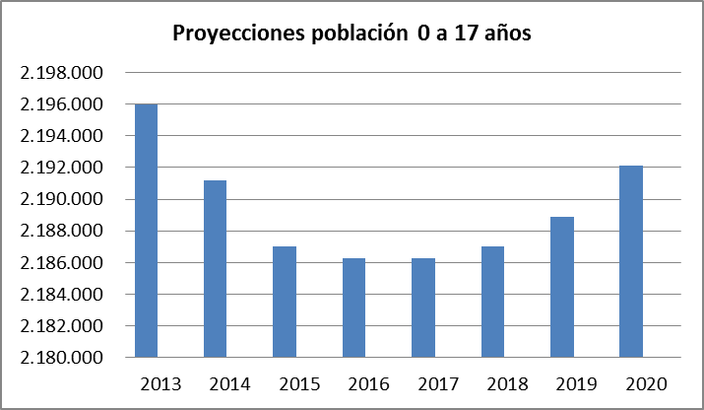
Fuente: Dirección de Estudios Macro - Secretaría Distrital de Planeación

Las acciones que el Distrito ha implementado en el marco de los diferentes programas y proyectos institucionales orientados a la preservación de la vida y el desarrollo de niños, niñas y adolescentes han abarcado diversos contextos, lo cual se ha reflejado en mejores condiciones de este sector de la población en las coberturas de educación básica y secundaria, en la afiliación al Sistema General de Seguridad Social en Salud, acueducto y alcantarillado, recreación, deporte y cultura y en los resultados de indicadores como Mortalidad materna, Mortalidad perinatal, Mortalidad infantil.

Sin embargo, de acuerdo con los datos del diagnóstico distrital de infancia y adolescencia, en Bogotá, los niños, las niñas y los adolescentes son afectados de diversas formas por la segregación socioeconómica y espacial. En cuanto a la primera, el bajo ingreso de los hogares, es decir de sus padres, afecta directamente las posibilidades que tienen de acceder a diferentes tipos de bienes, pues los ingresos del hogar se dedican a solventar la carencia de bienes de la canasta básica.

La segregación socioespacial, por su parte, les genera restricciones a los niños y las niñas para su desplazamiento a los centros de educación y les impide tener acceso a centros de cultura y a equipamientos deportivos y recreativos.

Las condiciones globales del hogar, de acuerdo con el índice de pobreza multidimensional, se expresan específicamente en la dimensión de condiciones de la niñez y la juventud, medida a través de los indicadores de rezago escolar, acceso a servicios para el cuidado de la primera infancia, asistencia escolar y trabajo infantil. De acuerdo con este indicador, el 30,9% de los niños y niñas bogotanas presentaron en 2011 deficiencias en esos aspectos.

- Política para niños, niñas y adolescentes
El Instituto Interamericano del Niño, la Niña y Adolescentes (IIN), en su calidad de Organismo Especializado de la Organización de los Estados Americanos, señala: “…tal como lo establece la Carta Democrática Interamericana una sociedad donde se respeten y protejan los derechos humanos de sus ciudadanos, especialmente de aquellos que requieren de protección especial, como lo son los niños, niñas y adolescentes, es una sociedad que fortalece su democracia y gobernabilidad y que tendrá las condiciones mínimas necesarias para su buen desarrollo…… Invertir más y de forma más eficiente en Políticas Públicas Integrales para la Primera Infancia es un objetivo explicitado en la región. Diferentes visiones e investigaciones (sociológicas, neurológicas, políticas) confluyen en fundamentar que la inversión y el abordaje integral a más temprana edad, genera mejores resultados en términos de desarrollo humano, lo cual redunda sinérgicamente en mayor desarrollo social, en un ahorro de la inversión pública futura y en el fortalecimiento del sistema democrático”.

En concordancia con este mandato, el Plan Nacional de Desarrollo-PND centra su atención de manera integral en la Primera Infancia, proyectando una atención que cumpla con criterios de calidad, que permitan potenciar de manera adecuada las dimensiones del Desarrollo Infantil Temprano. Para este propósito el PND adopta la Estrategia de Atención Integral a la Primera Infancia - De Cero a Siempre - Reduciendo brechas, hacia un acceso universal y con calidad, la cual parte de reconocer que se incluirán los componentes de salud, nutrición, educación inicial, cuidado y protección.

Desde una perspectiva complementaria, se reconoce que no es posible modificar las condiciones de vida de los niños menores de 6 años manteniendo las condiciones del contexto familiar; por lo cual, se considera la familia como grupo prioritario hacia el cual se dirigen acciones de fortalecimiento y desarrollo de sus capacidades de afecto, cuidado, protección y desarrollo.

Para las entidades territoriales, el Plan incorpora dentro de sus lineamientos el de contar con una instancia responsable de la estrategia De Cero a Siempre, de manera que se fortalezcan las entidades territoriales para la planeación, ejecución y seguimiento de la Atención Integral a la Primera Infancia.

En coordinación con esta estrategia, la Administración Distrital y en concordancia con lo dispuesto por la Constitución Política de Colombia, el Código de Infancia y Adolescencia -Ley 1098 de 2006 y la Política Pública de Infancia y Adolescencia, estableció en el Acuerdo 489 de 2012, por el cual se adopta el Plan de Desarrollo “Bogotá Humana” en la Sección 1 del Eje “Una ciudad que reduce la segregación y la discriminación” las acciones coordinadas, intersectoriales e interistitucionales, en corresponsabilidad con la sociedad civil y las familias, fundamentadas en los principios de la protección y desarrollo integral, la prevalencia de derechos y el interés superior para la garantía de los derechos de los niños, niñas y adolescentes y su restablecimiento frente a las situaciones de vulneración.

El Plan de Desarrollo “Bogotá Humana” plantea que el desarrollo integral se logrará a través de la incorporación de las siguientes estrategias: i) Niñez y Adolescencia Sanas, ii) Niños, niñas y adolescentes comiendo bien, iii) Habilidades para la vida, iv) Niñez y adolescencia segura y protegida, v)Identidad de género y sexualidad re-creación para la vida, vi)Prevención, atención y restablecimiento de derechos vulnerados a niños, niñas y adolescentes, vii) Niños, niñas y adolescentes que se divierten, viii) Niños, niñas y adolescentes con voz y voto, ix) Niños, niñas y adolescentes acceden a una justicia que restaura, protege y educa, x) Monitoreo para la garantía de los derechos de la niñez y xi) Corresponsabilidad de las familias maestros, maestras, cuidadores y cuidadores y otros agentes educativos y culturales y xii) Atención a la infancia, adolescencia y juventud.

En el Plan de Desarrollo se hace énfasis por los derechos de este grupo poblacional donde las políticas se dirigen en especial a la alimentación y nutrición así como a la educación, salud, cultura y recreación por cuanto es intolerable que niños, niñas y adolescentes sufran o mueran por causas evitables, que padezcan de hambre, los castiguen o abusen sexualmente, que trabajen en lugar de estar en la escuela, que estén solos o que no se les escuche y margine.

- Actividades a desarrollar en 2013

A continuación se indican las principales actividades que van a adelantar las entidades distritales hacia los niños, niñas y adolescentes:

- Sector Educación

- Prejardín, jardín y transición: preescolar de calidad en el Sistema Educativo Oficial que incluye infraestructura y dotación, educación inicial y acompañamiento pedagógico, trabajo con la familia y el entorno.
- Incorporación, uso y apropiación de las ciencias y las tecnologías para la innovación y la creatividad.
- Alimentación escolar en los colegios oficiales del Distrito Capital, que cubre refrigerios y comidas calientes.
- Gratuidad total en el sistema educativo oficial del Distrito Capital, incluyendo tarifas y útiles.
- Transformación pedagógica para la calidad de la educación del sistema educativo oficial.
- Derechos humanos, convivencia, participación, interculturalidad y equidad de género.

- Sector Integración

- Construir y adecuar infraestructura para atención a la primera infancia.
- Realizar reforzamiento estructural de infraestructura existente de atención a la primera infancia.
- Suministrar el 70% de la recomendación de calorías y nutrientes, a la totalidad de niños y niñas atendidos en los Jardines Infantiles. El apoyo alimentario diario estará distribuido en dos refrigerios y un almuerzo. Adicionalmente, la entrega de bonos canjeables para brindar apoyo alimentario a los niños y niñas atendidos en el servicio de Atención Integra a la Primera Infancia – Entorno Familiar, quienes por diversas razones no pueden acceder al servicio de Jardines Infantiles. Se hace entrega de bonos tipo D, para familias con un solo niño en el servicio y tipo E, para familias con más de un niño en el servicio.
- Atención integral de 8 a.m. a 5 p.m. a niños, niñas y adolescentes con discapacidad en Centros Crecer, que incluye la alimentación, útiles de aseo personal, transporte y la atención especializada de un equipo interdisciplinario.
- Atender integralmente Niñas, Niños, adolescentes y jóvenes en situación de vida en calle, como acción preventiva.
- Proteger Integralmente a Niños, Niñas, Adolescentes y Jóvenes en situación de vida de calle.

- Sector Salud

- Gestión administrativa para la afiliación al régimen subsidiado en salud por continuidad, de acuerdo con la normatividad vigente.
- Búsqueda activa y gestión para que la población susceptible de ser beneficiaria del subsidio en salud se afilie efectivamente al régimen subsidiado.
- Mantenimiento y ampliación de las estrategias del programa ampliado de inmunizaciones (estrategia extramural, horarios extendidos, call center, jornadas de vacunación, seguimiento a cohortes y sistemas de información).
- Implementar la ruta de atención de adolescentes trabajadores de 15 a 17 años.
- Acciones de prevención, identificación temprana y protección de eventos adversos en niños, niñas y adolescentes, tales como embarazo en adolescentes; violencias (incluida sexual, física, psicológica, explotación laboral y sexual de niños, niñas y adolescentes); Conducta suicida; Uso y abuso de sustancias psicoactivas; trastornos de la conducta alimentaria.
- Acciones de posicionamiento y divulgación de la línea 106 en medios de comunicación (en coordinación con la oficina de comunicaciones de la Secretaria Distrital de Salud) y fortalecimiento de alianzas de cooperación internacional (war child holland y Child Help Line).

- Sector Cultura

- Fortalecimiento de las políticas públicas poblacionales diferenciales.
- Implementación del Plan de Lectura, Escritura y Cultura Digital.
- Poner en funcionamiento corredores para que los niños se desplacen en bicicleta de su casa al colegio de manera segura.
- Fortalecimiento de las políticas y los programas sectoriales: Reconocimiento, valoración, destinación y producción de recursos técnicos, tecnológicos y financieros para el ejercicio de las prácticas artísticas, culturales y patrimoniales con el fin de visibilizarlas, desarrollarlas, fortalecerlas y favorecer su acceso.
- Incrementar la reserva deportiva de Bogotá, a través de la detección y selección de talentos deportivos con el propósito de consolidar un modelo del deporte para el Distrito Capital, mediante las Escuelas de Perfeccionamiento Deportivo.
- Competencias deportivas y de jornadas escolares complementarias dirigidas a niños, niñas y adolescentes de 7 a 18 años, escolarizados y no escolarizados que contribuyen al mejoramiento de la calidad de vida y a la generación de oportunidades para el desarrollo social.
- Vinculación de los equipos de apoyo a la gestión del sector cultura, recreación y deporte, entre ellos los coordinadores pedagógicos de las localidades, como también la interventoría.
- Diseño e Implementación de la catedra de patrimonio para 20 colegios distritales, de 20 localidades.
- Fortalecer el Museo de Bogotá como un laboratorio de ciudad.
- Conformar con niños y niñas de todas las edades coros, orquestas y bandas de viento en todos los colegios en las localidades de Bogotá.
- Promover circuitos musicales a diferentes escenarios de la comunidad y de la ciudad, entre ellos: ensayos abiertos y conciertos de la OFB.
- Participación en espacios de encuentro e intercambio entre pares.
- Talleres de formación artística en los colegios. Se realizarán 194 talleres en simultánea en diferentes áreas artísticas durante 40 semanas al año a grupos de 25 alumnos.
- Formación en introducción general a las artes en el auditorio de la FGAA, a 2 grupos de 430 alumnos.
- Constituir equipos de talleristas que van a dictar los contenidos pedagógicos en los colegios, el equipo administrativo y operativo de apoyo.

- Sector Gobierno

- Foro con entidades y organismos de protección a jóvenes infractores para promover un sistema distrital de prevención. Acompañamiento a la atención del Sistema de Responsabilidad Penal Adolescente -SRPA y centros especializados. Implementación de medidas pedagógicas y diferenciadas en centro de atención especializado del distrito y acompañamiento a la atención del SRPA y centros especializados. Apoyo formulación medidas diferenciales en centros de atención a NNA del SRPA.
- Mejoramiento de las condiciones de operación para la seguridad y la convivencia en la ciudad.

- Proyección recursos de ejecución 2012 y vigencia 2013

En el Cuadro 52 se presentan los recursos destinados por las entidades responsables a la atención de los niños, niñas y adolescentes. De acuerdo con las inversiones para niños, niñas y adolescentes previstas en el presupuesto de 2013, los recursos alcanzan en conjunto un crecimiento del 14.3%, respecto a lo proyectado para 2012. Los sectores de Salud (22.6%), Educación (3.1%), Integración Social (55.1%), Gobierno (52.6%) y Cultura (582.0%) registran los mayores incrementos. En el Gráfico 52 se presenta la distribución sectorial del monto total programado para 2013.

Cuadro N° 52
Recursos del Presupuesto para Niñas, Niños y Adolescentes
(Millones de $)

Gráfico 52

Participación Sectorial Inversión en Niñas, Niños y Adolescentes

Informe sobre juventud

- Caracterización y problemática de los jóvenes

De acuerdo con las proyecciones del DANE, la población joven en Colombia para el año 2012 es de 11 millones de personas (49% mujeres y 51% hombres), lo cual representa el 23,7% de la población total del país. Según con el análisis de las pirámides poblacionales el país esta pasando por un momento de transición demográfica, que implica el envejecimiento de la población como consecuencia del descenso de los niveles de fecundidad, que ocasiona una menor participación de la población infantil.

Actualmente, Colombia está atravesando por la etapa del “bono demográfico” o “ventana de oportunidad”, que es aquel período en que la proporción de personas en edades potencialmente productivas crece de manera sostenida en relación con la de personas en edades potencialmente inactivas, cuyo inicio se remonta al año 2005 y podría prolongarse durante diez años. Esto le plantea al Estado retos para fortalecer el acceso de los y las jóvenes a la educación, la salud y el bienestar social, entre otros, para que ellos puedan tener un papel transformador de la sociedad, particularmente la ruptura de los círculos de pobreza que se trasmiten de generación en generación.
Este proceso ha estado acompañado por un acelerado proceso de urbanización que ha llevado al país a tener a cerca del 75% de sus habitantes residiendo en los núcleos urbanos, como la mayoría de los países latinoamericanos, lo cual ha tenido incidencia en la demanda de servicios sociales, en los patrones de consumo y en la inserción misma en el mercado de trabajo.
Bogotá no es ajena a estas tendencias. Por el contrario, su población inició un período de envejecimiento progresivo, con reducción de las tasa de natalidad y estabilización o incluso reducción de las de mortalidad, propiciando un lento relevo de la población joven, a lo cual se suma el aumento gradual de la población adulta.
Los y las jóvenes en Bogotá entre 18 y 26 años para 2013 se proyectan en 1.167.063, cifra que equivale al 15.2% del total de la población estimada para ese mismo año; de esta población el 51% son hombres y el 49% mujeres (Cuadro 53).

Cuadro 53

Fuente: Dirección de Estudios Macro - Secretaría Distrital de Planeación
De acuerdo con las proyecciones a 2020, la población entre 18 y 26 años mantendrá una tasa de crecimiento positiva hasta el año 2017 y empezará a decrecer a partir del año 2018 (Gráfico 53). Para el año 2020, la población joven de Bogotá habrá reducido su participación en un punto porcentual respecto a la participación observada para 2013.

Gráfico 53.
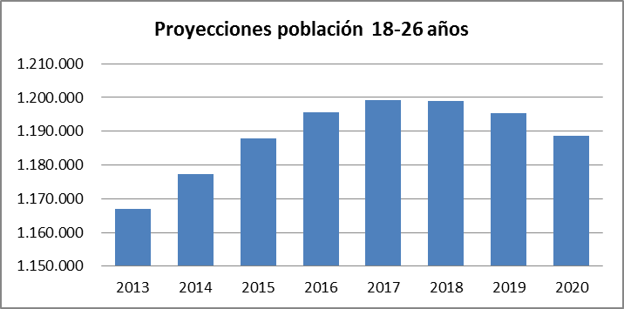
Fuente: Dirección de Estudios Macro-Secretaría Distrital de Planeación

Los diagnósticos sobre la población joven de Bogotá dan cuenta de los avances del Distrito en las coberturas de educación básica y secundaria, en la afiliación al Sistema General de Seguridad Social en salud, tanto en el régimen subsidiado como contributivo. De igual forma, se evidencia un aumento de la participación de la población joven en el conjunto de la Población Económicamente Activa, particularmente de las mujeres. Los hechos negativos en esta materia, son el aumento en los niveles de desocupación, subempleo y la informalidad.

Según el documento “Caracterización de las y los Jóvenes en Bogotá- 2011” expedido por la Secretaría Distrital de Planeación Dirección de Equidad y Políticas Poblacionales se puede afirmar que la juventud de Bogotá ha estado expuesta a una serie de factores que dificultan la exigibilidad de sus derechos y afectan su calidad de vida, entre ellos las enfermedades mentales (uso indebido de sustancias psicoactivas, violencias, maltrato, relaciones de conflicto, conducta suicida, entre otros); y las enfermedades relacionadas con la vivencia inadecuada de la sexualidad, como son el aumento de la incidencia de Infecciones de Transmisión Sexual y VIH/SIDA, la falta de servicios de atención integral para los y las jóvenes, el aumento de las tasas de embarazo a edades cada vez más tempranas y el alto porcentaje de embarazos no planeados.

Igualmente, las condiciones económicas, sociales y culturales que atenúan a las familias, hace que los y las jóvenes desempeñen roles distintos a los propios de este ciclo vital, teniendo que asumir responsabilidades laborales a temprana edad.

La oferta de educación superior se ve afectada por sus altos costos y en consecuencia, se presenta la focalización en la educación media, factores estos que dificultan la realización integral de los y las jóvenes y por lo tanto su desempeño laboral se ve afectado con bajos ingresos y falta de posicionamiento dentro de las organizaciones empresariales.

- Política para los y las jóvenes

La política de juventud tiene un gran impulso desde el nivel nacional y cuenta con lineamientos estratégicos como el de emprendimiento empresarial, desarrollo de competencias, empleabilidad y generación de ingresos, entre otros, que permiten lograr avances en el desarrollo de temáticas como el empleo, la calidad en el sistema educativo universitario, técnico y tecnológico y la aplicabilidad de tecnologías, de tal manera que el potencial de los y las jóvenes se aproveche para el desarrollo económico y social.

La propuesta del Gobierno Nacional hacia las entidades territoriales es la de fortalecer las bases para “potenciar las capacidades de los y las jóvenes como actores estratégicos de desarrollo y así aportar a la construcción de una sociedad más justa y equitativa para todo/as”, todo ello enmarcado bajo el análisis de 5 dimensiones: poblacional, ambiente natural, ambiente construido, sociocultural y dinámica político-administrativa.

En este sentido y en coordinación con las propuestas del nivel nacional, el Plan de Desarrollo Distrital “Bogotá Humana” contempla como uno de sus propósitos “remover barreras tangibles e intangibles que les impiden a las personas aumentar sus opciones en la elección de su proyecto de vida”. Igualmente, vincula programas previstos en el Plan Nacional de Desarrollo y en la política pública de atención a la juventud.

A continuación se indican los programas del Plan de Desarrollo “Bogotá Humana” que apuntan a la promoción y restitución de los derechos de los jóvenes.

El programa “Construcción de saberes. Educación incluyente, diversa y de calidad para disfrutar y aprender” de que trata el Artículo 9 del Plan de Desarrollo, tiene como propósito reducir las brechas de calidad de la educación a partir de la ampliación de una oferta de educación pública incluyente y de calidad, que garantice el acceso y la permanencia en el sistema educativo de niños, niñas, adolescentes y jóvenes y potencie sus capacidades para la apropiación de saberes.

La educación desempeña un rol importante en el ciclo de vida de los y las jóvenes, ya que ésta propende por su participación en transformaciones sociales, en el desarrollo de capacidades y en el mercado laboral, de tal manera que puedan tener oportunidades sociales, económicas y culturales.

El programa “Bogotá, un territorio que defiende, protege y promueve los derechos humanos”, (artículo 13) contempla dos proyectos prioritarios encaminados a la población joven:

- “Poblaciones libres de violencia y delito”, el cual busca implementar acciones para disminuir prácticas de estigmatización y ejercicios de violencia contra y entre jóvenes; generar espacios públicos y privados protectores de la seguridad de las mujeres; diseñar y coordinar procesos multisectoriales que incrementen la oferta de vinculación regular de jóvenes en espacios políticos, culturales, económicos y educativos de la ciudad y de esta manera fortalecer sus procesos sociales, familiares y afectivos, así como desarrollar estrategias para la prevención de las adicciones y el consumo de SPA para la reducción del delito y prevención de la vinculación a la oferta de sustancias psicoactivas.

- “Jóvenes con derechos”, pretende el fortalecimiento en a) proyectos en salud sexual y reproductiva; b) participación con decisión a través de los lineamientos de la política pública de juventud; c) consolidación del sistema distrital de juventud bajo los principios de universalidad, igualdad, equidad, autonomía y sentido de pertenencia; fortalecimiento de las estrategias de permanencia en el sistema educativo especialmente en la educación media y superior; d) generación de estrategias de acceso al trabajo digno y decente para los y las jóvenes; e) fortalecimiento de los proyectos que consoliden la prácticas culturales y deportivas de las y los jóvenes.

De otra parte, el fortalecimiento de los espacios democráticos para la construcción de ciudadanía a través del desarrollo y ejecución de acciones prioritarias, permitirán garantizar el derecho a una participación decisoria en temas fundamentales de presupuesto, planeación y rendición de cuentas, entre otros.

- Actividades a desarrollar en 2013. A continuación se indican algunas de las actividades dirigidas a los jóvenes el próximo año:

- Sector Educación

- Jóvenes con mejor educación media y mayores oportunidades en educación superior.
- Comida caliente y gratuidad total. En ésta última, incluye tarifas y útiles para los jóvenes que se encuentran en el Sistema Educativo Oficial del Distrito Capital.
- Dotación laboratorios y Biblioteca Universidad Distrital, que comprende el mejoramiento y ampliación de la infraestructura y construcción de nueva sede en la ciudadela el Porvenir de Bosa.

- Sector Integración

- Atención integral en internado y/o externado a la juventud en situación de vida en y de calle.
- Atención integral a juventud vinculada a pandillas y/o que se encuentren en situación de fragilidad social.
- Gestión de los servicios de trabajo social y educación a la juventud en situación de vida en y de calle.
- Facilitar y suministrar apoyos alimentarios con calidad nutricional y vigilar la elevación de estados nutricionales de la juventud en situación de vida en y de calle.
- Facilitar el acceso a los y las Jóvenes en situación de vida en y de calle, pandilleros y en condición de fragilidad social a estructuras óptimas, dotadas con tecnologías de punta en Bogotá, D.C.
- Ofrecer el acceso a las y los Jóvenes en situación de vida de y en calle, pandilleros y en fragilidad social a infraestructuras físicas dotadas con los requerimientos arquitectónicos y estructurales mínimos para atención integral.

- Sector Salud

- Diseño, ejecución, valoración y monitoreo de una experiencia demostrativa orientada hacia la prevención universal, reducción del daño y prevención indicada del uso y abuso de sustancias psicoactivas en el Distrito Capital.
- Implementación de cuatro estrategias de prevención del consumo de sustancias psicoactivas.
- Canalización a servicios de salud y seguimiento de los jóvenes identificados en los territorios.

- Sector Cultura

- Involucrar a la comunidad juvenil a lo largo del año en el desarrollo, organización, y práctica de actividades recreativas, deportivas, y de actividad física mediante estímulos, apoyos y alianzas.
- Apoyar técnica, científica y socialmente a los deportistas de rendimiento del registro de Bogotá, brindando condiciones adecuadas de preparación y participación con el propósito de posicionar al D.C., en el contexto deportivo nacional e internacional a jóvenes de 18 a 26 años.
- Ofrecer Deportes Urbanos y Nuevas Tendencias como todos aquellos deportes de riesgo controlado, sin reconocimiento deportivo y por fuera del Sistema Nacional de Deporte, relacionados a las actividades de ocio y con algún componente deportivo, en deportes tales como Skate.
- Lograr una asistencia de 20% de jóvenes al Festival de Opera al Parque.
- Programación artística y cultural nocturna que incorpora eventos de música, teatro, danza, cine, entre los cuales se destacan: festival centro, programas Nite n´Rock y conectados (música electrónica), y artes plásticas, el cual comprende: acciones en las salas de la FGAA, en el espacio El Parqueadero, en Plataforma Bogotá: Laboratorio interactivo de arte, ciencia y tecnología y con la revista ERRATA#, entre las que se cuentan exposiciones artísticas, visitas guiadas, talleres, conversatorios, conferencias, laboratorios, charlas y actividades vía streaming, Clubes y talleres artísticos: programas de clubes y talleres artísticos en diferentes áreas.
- Apoyo a iniciativas de emprendimiento cultural de jóvenes microempresarios priorizando los que se encuentren en condiciones de vulnerabilidad.

- Eventos de debate público como foros, debates, cátedras, seminarios, coloquios, conversatorios, conferencias.
- Contratación de jóvenes músicos en los programas Conectados y Nite ´n Rock.
- Convocatoria - Beca de apropiación y circulación del cine para jóvenes dirigido a colectivos locales que promuevan la alfabetización audiovisual.
- Proyecto de circulación con colectivos de fotografía liderados por jóvenes.

- Sector Gobierno

- Construcción y fortalecimiento de redes sociales juveniles en materia de seguridad y convivencia.
- Realización de acciones intersectoriales en el territorio para impulsar procesos de comunicación, participación, ambiente, deporte, arte y cultura de los jóvenes.
- Transformación de los conflictos en los entornos escolares y apoyar el proyecto de caminos seguros hacia los centros educativos distritales.
- Realización de cabildos juveniles.

- Sector Ambiente

- Fortalecer y dar sostenibilidad a la Comisión Intersectorial de Educación Ambiental –CIDEA D.C.
- Promover las estrategias de educación ambiental (Proyectos Ambientales Escolares –PRAE; Proyectos Ambientales Universitarios –PRAU; Procesos Comunitarios de Educación Ambiental –PROCEDA; Servicio Social Ambiental; Procesos de formación a dinamizadores ambientales; Etno educación; Comunicación y divulgación) hacia el reconocimiento y apropiación de los ecosistemas estratégicos de la ciudad, en las localidades del Distrito Capital.

- Ejecución de la estrategia de aulas ambientales en el Distrito Capital, Parque Ecológico Distrital de Montaña Entre nubes, Parque Mirador de los Nevados, Parque Ambiental Soratama y Parque ecológico Distrital Humedal Santa María del Lago.

- Sector Desarrollo Económico

- Apoyo técnico a los emprendimientos productivos y/o de comercialización
- Participación de emprendedores y microempresarios Alianzas Público Privadas
- Corredor tecnológico Calle 13 jóvenes
- Promover la cultura de innovación de los grados décimo y once
- Vincular y formar jóvenes de la población sujeto de atención, en competencias ciudadanas, laborales generales y específicas, para el emprendimiento o el trabajo digno y decente.
- Vincular y formar jóvenes víctimas de la violencia armada, en competencias ciudadanas, laborales generales y específicas, para el emprendimiento o el trabajo digno y decente.

- Proyección recursos para la vigencia 2013
En el cuadro 54 se incluye la proyección de recursos para viabilizar la política de juventud en el Distrito Capital durante la vigencia 2013, por fuente de recursos y para cada uno de los sectores que concurren con esta política. La Gráfica 53 presenta la distribución del monto total programado para 2013, por sector institucional.

Cuadro 54. Proyección de recursos para la política de juventud

Gráfica N° 53
Participación Sectorial de los recursos

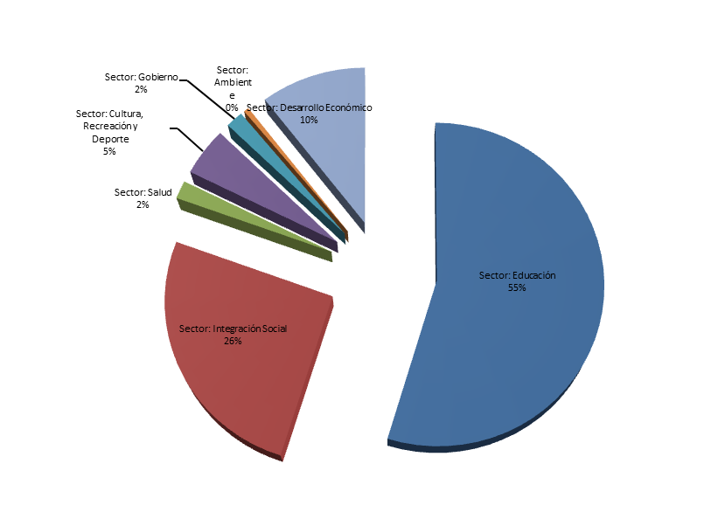

Atención, asistencia y reparación integral a las víctimas del conflicto armado interno

- Introducción

El Plan de Desarrollo “Bogotá Humana” planteó como objetivo mejorar el desarrollo humano de la ciudad, buscando que se reduzcan todas las formas de segregación social, económicas, espaciales y culturales, por medio de la promoción de políticas de defensa y protección de los derechos humanos de las víctimas.

En lo que respecta a la Atención a las víctimas en Bogotá el eje 1 “una ciudad que reduce la segregación y la discriminación: el ser humano en el centro de las preocupaciones del desarrollo” se encuentra el Programa “Bogotá Humana por la dignidad de las víctimas”, que tiene como objetivo garantizar los derechos de las víctimas del conflicto, propiciar su inclusión económica, social y política, reconocer las necesidades y características de las víctimas que permitan acciones con enfoque diferencial.
Desde esta óptica, se formulan y adoptan las acciones y medidas para la prevención, atención, protección, reparación y estabilización socioeconómica de las víctimas del conflicto armado y de la población en condición de desplazamiento y se coordinan los procesos de adecuación y fortalecimiento institucional, de tal forma que se cumpla con lo establecido en la Ley 1448 de 2011 y en las demás normas vigentes en favor de las víctimas. En el mismo sentido, se formula e implementa una política pública de reparación integral a las víctimas del conflicto armado, orientada a la dignificación y el goce de derechos.
Se pretende con esto, ofrecer al lector un contexto que permita el acercamiento y comprensión de las dimensiones y características del fenómeno sobre el cual el Distrito ha tenido que dirigir sus esfuerzos, atendiendo –desde un enfoque diferencial- las particularidades y situaciones puntuales de las personas que día a día llegan a la ciudad.

- Situación actual

De acuerdo con la información contenida en el Registro Único de Población Víctima –RUPV- del Sistema Nacional de Atención y Reparación Integral a las Víctimas del Conflicto Armado Interno con corte a Septiembre 30 de 2012, el número de personas que se encuentran en situación de desplazamiento forzado en Colombia asciende a 4.662.587, equivalente a 1.063.482 hogares. De este total Bogotá ha recibido 366.087 personas, correspondientes a 89.960 hogares, lo cual implica que en promedio por mes han llegado a la ciudad 207 familias. Sin embargo, aunque la ciudad es el principal receptor de personas en condición de victimas, también ha expulsado 6.909 de ellas, que corresponden a 1.495 hogares.

Gráfico 54
Evolución de la situación de desplazamiento en Colombia
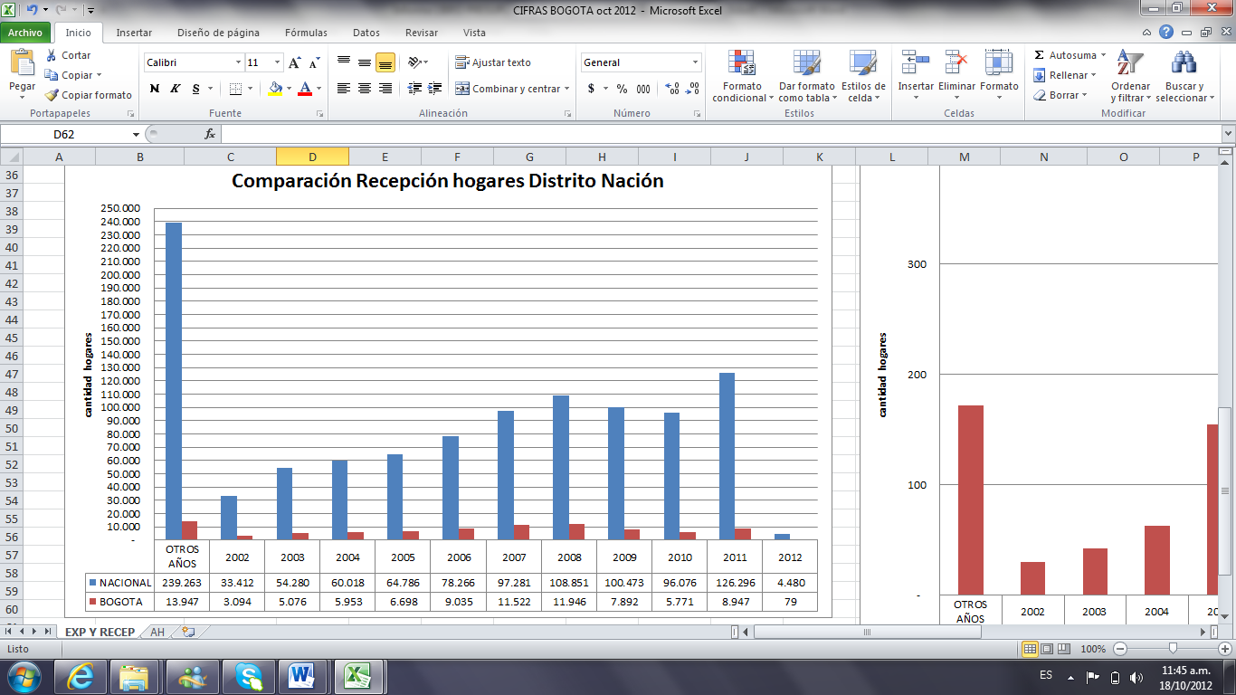
Fuente: Unidad para la Atención y la Reparación Integral a Víctimas. Fecha de corte: Septiembre 2012.

Gráfico 55
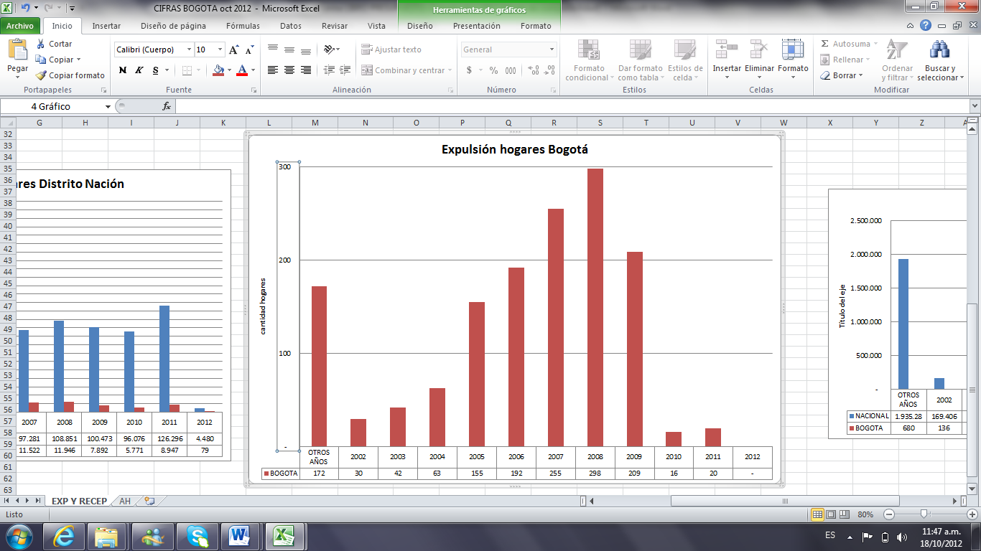
Fuente: Unidad para la Atención y la Reparación Integral a Víctimas. Fecha de corte: Septiembre 2012.

Gráfico 56
Localización Víctimas del Conflicto armado en Bogotá por localidades

Fuente: Sistema de Información Alta Consejería para los Derechos de las Víctimas la Paz y la Reconciliación.

La mayor concentración de población víctima del conflicto armado en Bogotá, se encuentra principalmente en las localidades de Ciudad Bolívar, Bosa, Kennedy y Suba, razón por la cual en el marco de la política pública distrital la oferta institucional a las víctimas se dirige a estas localidades principalmente. En cumplimiento de la Ley 1448 de 2011, la Alta Consejería Alta Consejería para los Derechos de las Víctimas, la Paz y la Reconciliación ha determinado la creación de siete Centros Dignificar: Ciudad Bolívar, Bosa, Kennedy, Suba, Rafael Uribe Uribe, Terminal y Puente Aranda, en los cuales la asistencia y atención del Sistema Distrital confluye facilitando la relación entre las entidades del orden nacional y distrital con la población víctima.

En lo corrido del año, en el componente de Atención Humanitaria Inmediata se han atendido 1.649 familias, en ayuda humanitaria de transición 59 y se remitieron a Albergue 185 familias (Cuadro 55).

Cuadro 55
Entrega de ayuda humanitaria de bonos en Bogotá 2012

Familias ene - sept | Puente Aranda | Ciudad Bolivar | Bosa Kennedy | Rafael Uribe | Suba | Terminal | Total
AHI | 256 | 331 | 420 | 292 | 331 | 19 | 1.649
AHT | 3 | 2 | 2 | 31 | 0 | 0 | 59
Total |  |  |  |  |  |  | 1.708
*AHÍ: Atención Humanitaria Inmediata
AHT: Atención Humanitaria de Transición
Fuente: Sistema de Información Alta Consejería para los Derechos de las Víctimas la Paz y la Reconciliación.

Cuadro 56
Familias atendidas en albergues en Bogotá 2012
Familias | Enero/Junio | Julio | Agosto | Septiembre | Total
 | 121 | 18 | 19 | 27 | 185
Fuente: Sistema de Información Alta Consejería para los Derechos de las Víctimas la Paz y la Reconciliación.

La Ley 1448 de 2011 o Ley de Víctimas y Restitución de Tierras, amplía el universo de víctimas al reconocer las afectaciones diferentes y asociadas al desplazamiento forzado. Según datos de la Unidad para la Atención y la Reparación Integral a Víctimas, en Bogotá hay un total de 10.036 personas víctimas de graves violaciones a los Derechos Humanos y al Derecho Internacional Humanitario, diferentes al desplazamiento forzado. Si bien, frente al desplazamiento forzado se ha hecho visible el fenómeno del subregistro, este es aún mayor cuando se trata de otros hechos victimizantes, pues con la transformación institucional también se viene trabajando en la consolidación de un Registro Único de Víctimas .

Cuadro 57
Número de otros hechos victimizantes
Tipo de delito | Hombre | Mujer | No definido | Total
Delitos contra la libertad sexual | 40 | 157 | 12 | 209
Desaparición forzada | 379 | 970 | 0 | 1.349
Homicidio | 1.483 | 3.737 | 5 | 5.225
Lesiones personales no incapacidad permanente | 304 | 293 | 18 | 615
Lesiones personales si incapacidad permanente | 417 | 269 | 3 | 689
Reclutamiento ilegal de menores | 205 | 277 | 90 | 572
Secuestro | 367 | 429 | 0 | 796
Tortura | 255 | 326 | 0 | 581
Totales | 3.450 | 6.458 | 128 | 10.036

Fuente: Sistema de Información Alta Consejería para los Derechos de las Víctimas la Paz y la Reconciliación.

Gráfico 57
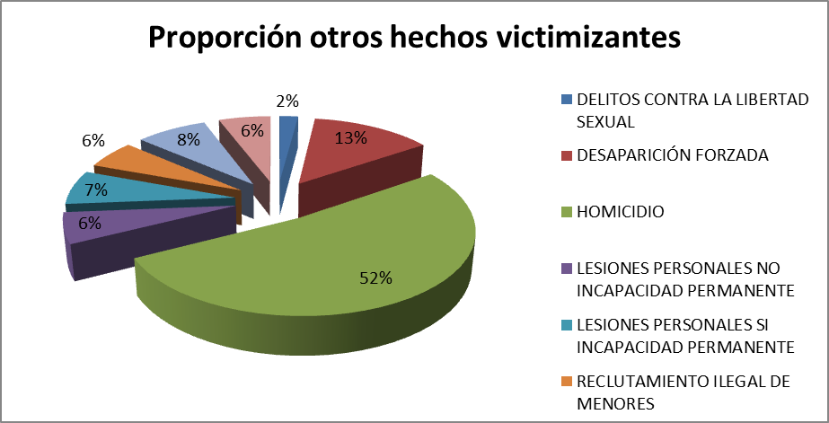

Este reconocimiento de otros hechos victimizantes, implica para el Distrito mayores retos en cuanto a la atención que por ley le corresponde como es la ayuda humanitaria inmediata y de transición, generación de ingresos y prestación de los servicios sociales del estado en materia de educación, salud, vivienda no solo en materia de asistencia y atención sino en los componentes de prevención, protección y garantías de no repetición y reparación integral, los cuales suponen el fortalecimiento del Sistema Distrital de Atención Integral y su articulación con las entidades del orden nacional.

Entre enero y agosto de 2012 se han enviado, por parte de Ministerio Público, 14.300 solicitudes de Indemnización Administrativa a la Unidad de Atención y Reparación a Víctimas, de las cuales la Unidad ha reconocido 8.009 y se le ha girado a 6.841personas un valor de $70.760 millones (Cuadro 58). Es importante señalar que el hecho victimizante con más valor girado es el homicidio.

Cuadro 58
Valores girados por indemnización
Hechos victimizante al corte 30-07-2012 | Total solicitudes | Valor girado $
Delitos contra la libertad e integridad sexual | 28 | 469.345.000
Desaparición forzada | 726 | 4.834.830.667
Homicidio | 3769 | 24.626.176.086
Lesiones personales y psicológicas que no causen incapacidad permanente | 3 | 20.198.000
Lesiones personales y psicológicas que produzcan incapacidad permanente | 120 | 1.929.002.800
Reclutamiento ilegal de menores | 1382 | 21.856.992.000
Secuestro | 813 | 17.023.888.000
TOTAL | 6.841 | 70.760.432.554
Fuente: Sistema de Información Alta Consejería para los Derechos de las Víctimas la Paz y la Reconciliación.

Según la Unidad para la Restitución de Tierras, a septiembre de 2012 se han hecho 3.687 solicitudes de reclamación de tierras sobre 643.846 hectáreas. Si bien las tierras reclamadas en su gran mayoría no se ubican en Bogotá, es necesario por parte de la Alta Consejería brindar acompañamiento jurídico a los reclamantes y orientación en sus proyectos de vida.

Cuadro 59
Población víctimas por edad y genero
Otros hechos victimizantes |  | entre 0 y 5 | entre 13 y 17 | entre 18 y 26 | entre 27 y 60 | entre 6 y 12 | entre 61 y 100 | ND | Total general
 | Hombre | 3 | 11 | 138 | 1.049 | 4 | 208 | 2.037 | 3.450
 | Mujer |  | 20 | 215 | 2.678 | 17 | 422 | 3.106 | 6.458
 | Sin respuesta |  |  |  | 6 |  |  | 122 | 128
Desplazamiento forzado | Hombre | 17.605 | 23.636 | 34.005 | 56.755 | 32.307 | 9595 | 4.327 | 17.8230
 | Mujer | 16.508 | 22.816 | 36.747 | 67.773 | 30.291 | 10.007 | 3.715 | 18.7857
 | Sin respuesta | 0 | 0 | 0 | 0 | 0 | 0 | 0 | 0
Total | Hombre | 17.608 | 23.647 | 34.143 | 57.804 | 32.311 | 9.803 | 6.364 | 18.1680
 | Mujer | 16.508 | 22.836 | 36.962 | 70.451 | 30.308 | 10.429 | 6.821 | 19.4315
 | Sin respuesta | 0 | 0 | 0 | 6 | 0 | 0 | 122 | 128
Gran Total |  | 34.116 | 46.483 | 71.105 | 128.261 | 62.619 | 20.232 | 13.307 | 376.123
Fuente: Sistema de Información Alta Consejería para los Derechos de las Víctimas la Paz y la Reconciliación.

En términos de exigibilidad de derechos, la gestión orientada a las víctimas se encuentra muy concentrada hacia su situación de vulnerabilidad y la realización de sus Derechos Sociales, Económicos y Culturales. En este orden de ideas, la mayor concentración de la población víctima se encuentra en la edad productiva y como reto para Bogotá, el de generar estrategias integrales que permitan a cada familia víctima contar con alternativas para la generación de ingresos, que al mismo tiempo actúe como mecanismo articulador de los procesos sociales, participativos y de construcción de redes sociales en la ciudad. En este sentido, temas como vivienda, salud, educación, servicios sociales del estado deben estar dirigidos a devolver a las víctimas su dignidad como ciudadanos y alcanzar el goce efectivo de sus derechos y potencializando sus saberes (Gráfico 58).

Gráfico 58
Población victimas por edad y genero en Bogotá
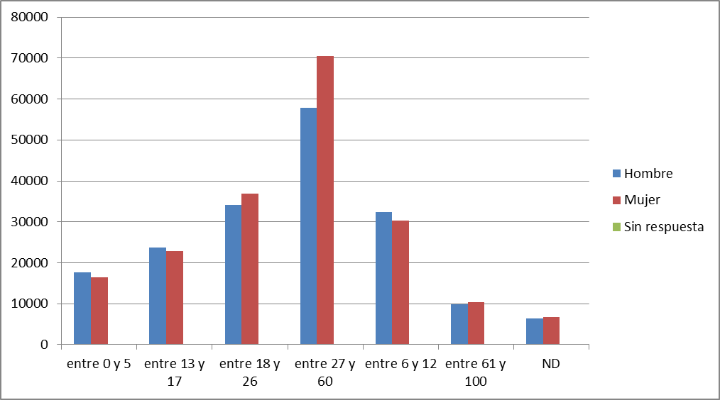

*Aunque la información resumida indica una concentración en adultos en edad productiva esto se debe a que es un rango de edad más amplio que los demás. La composición indica que el 21, 4% es menor de edad
Fuente: Sistema de Información Alta Consejería para los Derechos de las Víctimas la Paz y la Reconciliación.

- Lineamientos política de atención a las víctimas

Para el desarrollo de las acciones y sin desconocer los principios rectores del Plan Nacional de Atención y Reparación a Víctimas del Conflicto Armado, desarrollados en el Decreto Reglamentario 4800 de 2011, los proyectos se han adoptado bajo los siguientes enfoques:
- Enfoque humanitario. La atención a la población víctima se brindará de manera solidaria en atención a las necesidades de riesgo o grado de vulnerabilidad de los afectados, con el fin de brindar soporte humanitario, trato respetuoso e imparcial, asegurando condiciones de dignidad e integridad física, psicológica y moral de la familia.

- Enfoque de desarrollo humano y seguridad humana. El Estado propenderá por generar contextos culturales, socioeconómicos seguros en los cuales las personas puedan potencializar sus capacidades, con lo cual se reducirá su vulnerabilidad frente a los riesgos derivados del conflicto armado.

- Enfoque de daño o la afectación. Las medidas de atención, asistencia, y reparación integral propenden por solventar los impactos ocasionados por las infracciones al Derecho Internacional Humanitario o las violaciones graves y manifiestas a los Derechos Humanos, ocurridas con ocasión del conflicto armado interno.

- Enfoque de derechos. Se propende por el restablecimiento de los derechos individuales y colectivos de las víctimas, vulnerados con ocasión del conflicto armado interno para el ejercicio pleno y permanente de los mismos.

- Diálogo social y verdad. El Estado buscará generar espacios públicos de profundización de la democracia en un marco de Justicia Transicional, que generen un diálogo entre las víctimas, la sociedad civil, las instituciones y demás actores sociales, a fin de poder avanzar en la búsqueda de la verdad, el respeto por los Derechos Humanos y la construcción de la memoria histórica, con miras a garantizar la no repetición de los hechos, la reconciliación y la paz. Para ello, es también necesario que la institucionalidad y los distintos sectores sociales participen de la política, se puedan tender puentes para reconstruir el tejido social y la construcción de ciudadanía en los territorios.

- Enfoque transformador. Las medidas de reparación buscan contribuir a la eliminación de los esquemas de discriminación y marginación que contribuyeron a la victimización, bajo el entendido que transformando dichas condiciones se evita la repetición de los hechos y se sientan las bases para la reconciliación en el país. Este enfoque orienta las acciones y medidas hacia la profundización de la democracia y el fortalecimiento de las capacidades de las personas, comunidades e instituciones para su interrelación en el marco de la recuperación de la confianza ciudadana en las instituciones. Así mismo, las orienta a la recuperación o reconstrucción de un proyecto de vida digno y estable de las víctimas.

- Enfoque de integralidad en los derechos. Este implica el reconocimiento previo de la titularidad de derechos ejercida por este segmento poblacional y por tanto, apunta hacia el trabajo tanto en el reordenamiento de su espacio de acción, como en el otorgamiento de garantías para la transformación de las condiciones, fenómenos, dinámicas, comportamientos y estructuras que les ha negado o restringido sus derechos, o han limitado sus potencialidades.

- Enfoque diferencial. Para la formulación y desarrollo de las actividades a desarrollar en el marco del Sistema Distrital de Atención y Reparación Integral a la población víctima, se tendrán en consideración las características de la población sujeto o grupos involucrados en la atención, en términos de género, edad y etnia, así como sus patrones socioculturales. Lo anterior permitirá reconocer y promover ofertas institucionales acordes a los intereses de desarrollo de los grupos e individuos afectados.

La Ley 387 de 1997, la Sentencia T-025 de 2004, la Ley 1190 de 2008 y demás normas reglamentarias, demandan que la atención a la población desplazada por la violencia en Colombia debe brindarse en consonancia con el principio de corresponsabilidad entre la Nación y los entes territoriales.

En este mismo orden de ideas y de acuerdo con la Ley 1448 de 2011 y sus decretos reglamentarios, las entidades del Estado deben trabajar de manera armónica y articulada para el cumplimiento de los fines previstos en la norma. Para Bogotá D.C., la formulación y coordinación del Sistema Distrital de Atención y Reparación a las víctimas del conflicto corresponde a la Alta Consejería para los Derechos de las Víctimas, la Paz y la Reconciliación, como oficina adscrita al despacho del Alcalde Mayor.

Teniendo en cuenta que los recursos destinados a garantizar los mínimos de garantía y satisfacción de los derechos de las víctimas del conflicto deben ser asignados de forma eficiente y eficaz, la construcción y materialización de la política de atención a esta población, ha involucrado necesariamente una serie de acciones de responsabilidad de la totalidad de los sectores y entidades adscritas de la Administración Distrital, en el marco de sus competencias.

Bogotá fue una de las nueve ciudades que formuló el Plan Integral Único –PIU- como herramienta fundamental del proceso de planeación y coordinación de la política pública de atención integral a la población desplazada. Este mapa estratégico recogió las dificultades en materia de coordinación, asignación de recursos y acciones específicas dirigidas al goce efectivo de derechos, de tal manera que sus ejes transversales y componentes de atención desarrollaron líneas de acción tendientes a la prevención, atención y superación de la situación de desplazamiento y que se convierten en insumo para la Formulación e implementación del Plan Distrital de Atención y Reparación Integral a las Víctimas del Conflicto Armado.

En el Plan Distrital de Desarrollo 2012-2016, en el Eje 1 se incluyó el programa “Bogotá humana por la dignidad de las víctimas”, el cual tiene como proyectos prioritarios de cara al restablecimiento de los derechos de la población víctima del conflicto armado, los siguientes:

- Política pública de prevención, protección, atención y asistencia, y reparación integral a las víctimas del conflicto armado residentes en la ciudad, el cual busca formular e implementar en coordinación con la nación el plan distrital de atención y reparación integral a las víctimas del conflicto armado.

- Modelo distrital de atención y reparación integral a las víctimas del conflicto armado en Bogotá, orientado a la creación de los centros regionales para la atención y asistencia de la población víctima del conflicto armado, que para el caso de Bogotá se denominan Centros DIGNIFICAR, donde se articula la oferta de servicios de las entidades distritales y la concurrencia de las entidades nacionales del Sistema Nacional de Atención y Reparación Integral a las Víctimas (SNARIV).

- Articulación Nación Distrito, por medio del cual se busca la articulación entre las entidades y actores nacionales y distritales en los componentes claves de participación y seguimiento a la implementación del Plan Distrital de Atención y Reparación a las Víctimas del conflicto armado, en el marco del Comité de Justicia Transicional y de los Subcomités temáticos.

De igual manera, en el Eje 3 “Una Bogotá en defensa y fortalecimiento de lo público”, se encuentra el programa: “Bogotá, ciudad de memoria, paz y reconciliación” que busca contribuir a la reparación colectiva y recuperación de la memoria histórica de las víctimas del conflicto armado, a través de la reconstrucción del tejido social y búsqueda de la verdad como factores de reconciliación y construcción de paz promoviendo el reconocimiento diferenciado, la no discriminación y la solidaridad, promoviendo la no repetición, la transformación no violenta de los conflictos y la convivencia pacífica.
Este programa contempla como proyectos prioritarios:
- Construcción de la memoria histórica de las víctimas para la paz y la reconciliación: para el desarrollo de este proyecto se realizan acciones a partir de testimonios, con apoyo en actividades de pedagogía social, documentación de historias de vida y el concurso de las organizaciones de víctimas. Adicionalmente se pretende el fortalecimiento del Centro de Memoria Histórica de la ciudad.

- Dignificación para la paz y la reconciliación: Promoviendo un proceso de reparación colectiva mediante la intervención directa en zonas donde exista mayor presencia de víctimas, a fin de fortalecer el arraigo, la convivencia, la transformación de conflictos y la prevención como factor de no repetición; de igual forma se busca incentivar el compromiso ciudadano con las víctimas y la construcción de paz, a través de una estrategia de comunicación y pedagogía social que involucre medios masivos, comunitarios, divulgación, educación, arte y movilización ciudadana

- Estrategia de atención a población víctima del conflicto armado en el Distrito Capital

A continuación se hará referencia a las políticas que se vienen desarrollando en el Distrito Capital para la atención diferencial de las familias víctimas, con el fin de ilustrar como se ha venido asumiendo la implementación de la Ley 1448 de 2011 ”Por la cual se dictan medidas de atención, asistencia y reparación integral a las víctimas del conflicto armado interno y se dictan otras disposiciones”, que ha implicado la atención a las dinámicas y desarrollos derivados del conflicto armado, más allá del desplazamiento forzado, poniendo de presente que el tema de la atención a este grupo poblacional es un asunto prioritario en la agenda pública, el cual amerita la asignación de recursos y el despliegue de estrategias que permitan a las víctimas el goce efectivo de sus derechos.

4.1 Sistema distrital de atención y reparación integral a las víctimas del conflicto armado en el Distrito Capital

Con la promulgación de la Ley 1448 de 2011, el Distrito Capital consideró necesario la reorganización del Sistema Distrital de Atención y Reparación Integral a las víctimas del conflicto armado. En el marco de los nuevos retos planteados por la Ley, la actual administración efectuó arreglos institucionales creando la Alta Consejería para los Derechos de las Víctimas, la Paz y la Reconciliación (Decreto 059 de 2011), señalando entre sus funciones el diseño e implementación del Sistema Distrital Integral de Atención, Asistencia y Reparación a las Víctimas, el cual esta constituido por el conjunto de entidades publicas del nivel nacional y distrital y demás organizaciones públicas y privadas encargadas de formular o ejecutar los planes, programas, proyectos y acciones especificas, tendientes a la atención, asistencia y reparación integral a las victimas del conflicto armado en Bogotá, marco en el cual se expidió el Acuerdo 096 de septiembre de 2012.

El Sistema Distrital de Atención y Reparación Integral a las víctimas del conflicto armado ha hecho efectiva la obligación constitucional del Estado colombiano en la materialización de la política pública, con la puesta en marcha de siete centros regionales de atención (Modelo Dignificar) ubicados en las localidades de Rafael Uribe Uribe, Suba, Ciudad Bolívar, Kennedy - Bosa, Puente Aranda y el Terminal de Transportes de Bogotá.

Es preciso señalar aquí, que la activación de la Ruta de Atención Inmediata a cargo de la Alta Consejería inicia desde que las autoridades competentes tienen conocimiento de los hechos victimizantes y de desplazamiento, ocasionados por el conflicto armado. Esto garantiza información oportuna, el derecho a un mínimo de condiciones para su seguridad material (alojamiento, alimentación, atención en salud y atención psicosocial y jurídica), dando cumplimiento a los criterios señalados en la Ley 1448 de 2011 y su Decreto reglamentario 4800 del mismo año.

Esta atención inmediata supone además, el inicio de un proceso para aquellas personas cuya calidad de víctima sea reconocida por la UEARIV, hasta el acceso a toda la oferta institucional dirigida a la Atención a este sector de la población, y que incluye tanto la Ayuda Humanitaria de Emergencia que entrega la UEARIV, como los programas distritales para la atención diferencial en salud, educación, generación de ingresos, vivienda y otros derechos asociados a la participación, a la identificación, a la integridad, a la seguridad, a la libertad personal y al apoyo en gastos funerarios de ser requerido.

    - Ayuda Humanitaria Inmediata –AHÍ- (Garantías para una subsistencia mínima)

La persona y/o la familia víctima de la violencia que acaba de rendir su declaración tiene derecho a la Ayuda Humanitaria Inmediata cuando su situación material producto del hecho victimizante requiera de apoyo alimentario, artículos de aseo personal, utensilios de cocina y alojamiento temporal; asistencia que presta en los Centros Dignificar.

El equipo de AHÍ junto con un profesional del proceso de reconstrucción de proyecto de vida valora la necesidad de la víctima conforme con los criterios de valoración y tasación, realizando el acompañamiento en el proceso de reconstrucción de proyectos de vida.

Albergue de paso “Solferino”. En el marco del Convenio de Asociación entre la Cruz Roja Colombiana Seccional Cundinamarca y Bogota y la Secretaría Distrital de Gobierno, se cuenta con un albergue temporal de urgencia para la población en situación de desplazamiento y otros hechos victimizantes, que permite reducir la exposición y vulnerabilidad acentuada de las familias víctimas que llegan a la ciudad, que no cuentan con redes de apoyo familiares o comunitarias.

Bono alimentario artículos de aseo personal y utensilios de cocina. La Secretaría Distrital de Gobierno contempla la entrega de un bono de urgencia por valor de ciento cincuenta mil pesos ($150.000,00) m/cte, el cual se entrega en los Centros Dignificar a las familias que recién han declarado en la ciudad, y que poseen un alto nivel de vulnerabilidad. Los criterios para su entrega han sido revaluados por la Alta Consejería atendiendo a la normatividad vigente y la tasación correspondiente al enfoque diferencial y a la presencia sujetos de especial protección constitucional.

4.1.2 Ayuda Humanitaria de Emergencia

Atención en la garantía de los derechos sociales – Salud. La Secretaría Distrital de Salud ha venido adelantando un trabajo de intervención con familias en situación de desplazamiento forzado por la violencia en diferentes escenarios tales como el lugar de residencia, el colegio y el lugar de trabajo de estas familias. Este tipo de atención ha implicado, además de la inclusión y la atención de las mismas a través del Sistema Distrital de Salud, importantes avances en el desarrollo de la intervención psicosocial de acuerdo con las necesidades individuales y familiares de la población en situación de desplazamiento y ahora en el marco de la Ley 1448 de 2011, se extiende su cobertura a otros hechos victimizantes.

De esta manera se busca restablecer la integridad emocional de las personas y de sus redes sociales, a través de un proceso de atención interdisciplinaria e intersectorial que aporte herramientas a los individuos para la recuperación de su capacidad de afrontamiento de situaciones adversas.

Atención en la garantía de los derechos sociales –Educación. Se adelantan acciones para la atención incluyente y de calidad en el sistema educativo oficial a todos sus escolares, especialmente en lo relativo a su acceso y permanencia en la escuela, otorgando garantías plenas para el acceso a un cupo escolar gratuito en el sistema educativo oficial, por parte de los niños, niñas y jóvenes que así lo requieran, dada su condición de vulnerabilidad.

En promedio, anualmente, 35.888 niños, niñas y jóvenes pertenecientes a familias en situación de desplazamiento, se han beneficiado de la gratuidad total en el sistema educativo oficial del Distrito Capital, incluyendo entre otras: exención del pago de matrícula, alimentación a través de refrigerios o comidas calientes, subsidios de transporte y entrega de kits escolares.

Atención en la garantía de los derechos sociales –Servicios sociales del Distrito. Las víctimas del conflicto armado, en tanto que presentan un alto grado de fragilidad o vulnerabilidad social producto de la ruptura de sus redes sociales y de vulneración de sus derechos, cumplen con los criterios requeridos para su inclusión dentro de los servicios sociales del Distrito, prestados a través de la Secretaría Distrital de Integración Social.

Dentro de estos servicios, las víctimas del conflicto se han beneficiado de asistencia alimentaria, bien sea a través de los comedores comunitarios del Distrito, de los bonos alimentarios entregados a madres gestantes y lactantes, de las canastas complementarias de alimentos, de la entrega de tiquetes para facilitar el retorno a sus lugares de origen y del acceso de forma gratuita a las instituciones oficiales para la primera infancia.

Entre enero y septiembre de 2012 cerca de 21.745 personas en situación de desplazamiento se han beneficiado de los servicios sociales del Distrito ofrecidos a través de la Secretaría Distrital de Integración Social.

Teniendo en cuenta el modelo de subsidios implementado desde 2010 y hasta junio de 2012 y debido a la baja oferta de vivienda, solamente el 37% de los subsidios asignados a la población en condición de desplazamiento ha podido hacerse efectivo.

Para superar estos problemas y lograr la meta de impacto del Plan de Desarrollo Bogotá Humana de “atender a 40.000 familias víctimas del conflicto armado bajo el modelo de atención y reparación integral”, la política de vivienda se viene transformando en varios sentidos.

En primer lugar, el Programa vivienda y hábitat humanos, que busca incrementar la oferta de vivienda asequible y accesible con hábitat de calidad para los hogares de menores ingresos, en particular para los hogares víctimas del conflicto armado, incorpora componentes como la oferta pública de suelo, la promoción y prioridad de proyectos asociativos y la aplicación de los instrumentos que permiten la gestión y habilitación de suelo en aras de promover la construcción de vivienda.

Estos mecanismos contemplan la adopción de modalidades de subsidio a la oferta y de sistemas de arrendamiento con opción de compra, en complemento y coordinación con los subsidios nacionales; el desarrollo de tecnologías de construcción novedosas, la diversificación de agentes, entre otras acciones.

La Secretaría Distrital del Hábitat (SDHT) tiene contemplado atender a esta población a través de los proyectos 488 “Implementación de Instrumentos de Gestión y Financiación para la Producción de Vivienda de Interés prioritario” y el proyecto 487 “Mecanismos para la producción de suelo para vivienda de Interés Prioritario”.

El proyecto 487 tiene por objeto promover la habilitación de suelo urbanizado para la construcción de vivienda de interés prioritario, a través de la implementación de los mecanismos previstos en la legislación nacional, en el Plan de Ordenamiento Territorial y en el Plan de Desarrollo. Así mismo, se destinarán recursos para ejecutar obras de urbanismo o expropiación de predios por vía administrativa de la declaratoria de desarrollo prioritario. En el 2012 se ejecuta un convenio con Metrovivienda, con el fin de gestionar y/o urbanizar suelo para el desarrollo de proyectos urbanos integrales de vivienda de interés prioritario – VIP, para población vulnerable y/o víctimas del conflicto armado.
A través del proyecto 488 se destinan recursos para el subsidio en especie, a partir de la estructuración financiera, técnica y jurídica de los proyectos de vivienda de interés prioritario. El paso a subsidios en especie, y, sobre todo, a subsidios a la oferta, apunta a corregir los problemas de los subsidios a la demanda.

El subsidio en especie, como una de las más importantes transformaciones en los instrumentos de la política de vivienda, consiste en un porcentaje del precio de una vivienda construida como resultado de un proyecto de iniciativa pública, privada o mixta, ejecutado con el aporte de recursos distritales. Dicho porcentaje corresponderá a la parte del precio final de la vivienda que haya sido financiada con recursos distritales, donde se dará prioridad a la financiación del urbanismo. Cada hogar estará directamente vinculado a un determinado proyecto y recibirá además apoyo para la consecución de los recursos complementarios.

Así mismo, se realizará el diseño e implementación de alternativas de solución de vivienda en arrendamiento con opción de compra, la promoción y apoyo de proyectos asociativos mediante la estructuración y gestión de los mismos, así como la reglamentación de los instrumentos planteados en el Plan de Desarrollo Distrital (declaratoria de desarrollo y construcción prioritaria, porcentajes obligatorios de VIS y VIP), entre otros.

Es importante mencionar que recientemente se ha concretado un proyecto de retorno y reubicación de los Embera que aunará esfuerzos entre el Gobierno Nacional y el Gobierno Distrital, como resultado del proceso de diálogo con dicha comunidad que ha tenido en consideración, entre otras: (i) las Mesas de Concertación realizadas con la Unidad de Atención a Víctimas de la Nación, la Alta Consejería para los Derechos de las Víctimas, la Paz y la Reconciliación del Distrito, y diferentes entidades del Distrito, entre ellas la SDHT, (ii) el Comité de Justicia Transicional realizado en el Chocó, y (iii) la voluntad de retorno y reubicación de un gran número de Emberas que habitan en Bogotá.

El Gobierno Nacional, a través de la Gerencia de Vivienda del Banco Agrario, celebró un Convenio con la Unidad de Víctimas mediante el cual se asignaron $5.461.962.273. La Secretaría Distrital de Hábitat hará parte integral de dicho convenio y realizará un aporte distrital complementario que permitirá mejorar las condiciones de las viviendas y/o las características del entorno en los proyectos de retorno y reubicación. En la actualidad, la Secretaría se encuentra diseñando el instrumento normativo que permitirá efectuar el aporte distrital a dicho proyecto.

De manera paralela se viene trabajando en un convenio interadministrativo entre la SDHT y sus entidades operadoras, y el Ministerio de Vivienda Ciudad y Territorio, y FONVIVIENDA, en el cual se pretende que un porcentaje de las viviendas a desarrollar en los terrenos públicos o en proyectos con aporte distrital, se destinen a población víctima. El tema se encuentra en proceso de concertación con las entidades mencionadas.

El subsidio distrital en especie será complementario al subsidio familiar de vivienda, en dinero o en especie, otorgado por el gobierno nacional, en los términos de la Ley 1537 de 2012 y demás normas vigentes, y podrá ser aplicado en proyectos de vivienda urbana y proyectos de vivienda rural.

En los términos del Acuerdo Distrital 468 de 2011, la Ley 387 de 1997 y el Decreto Nacional 250 de 2005, los hogares que se encuentren en situación de desplazamiento forzado por el conflicto interno, si optan por la reubicación o el retorno podrán utilizar el equivalente en dinero del subsidio distrital en especie, en cualquier parte del territorio nacional para adquirir una vivienda. Con este instrumento se pretende garantizar el acceso efectivo de los hogares victima a una vivienda adecuada, y evitar que hogares con subsidios asignados no encuentren vivienda en el mercado, como ha venido sucediendo.

- Acciones de las entidades distritales

5.1 Instituto para la Economía Social – IPES

Atención en la garantía de la auto sostenibilidad- Proyectos Productivos y Generación de Ingresos.

Recurso programado para atención a población desplazada. En cumplimiento de la sentencia T- 025 de 2004 de la Corte Constitucional, el Decreto 250 de 2005 y la Ley 1190 de 2008, el IPES dentro de la programación presupuestal por proyecto de inversión, asignó para la atención a población en situación de desplazamiento, una partida de cuatro mil millones de pesos (Cuadro 59).

Cuadro 59
Recursos asignados por el IPES para la atención a la población desplazada
(Cifras en millones de $)
Código Proyecto | Nombre del Proyecto | Valor programado 2013 (Antes del proceso de armonización)
609 | Apoyo al emprendimiento empresarial en el sector informal | 2.000
414 | Misión Bogotá: Formando para el futuro | 1.000
7081 | Organización y regulación de actividades comerciales | 500
604 | Formación, capacitación para el empleo de población informal. | 500
 | Total IPES | 4.000
Fuente: IPES

Los recursos asignados están proyectados para la atención de 918 beneficiarios en situación de desplazamiento forzado por el conflicto armado, mayores de 18 años y de diferentes tipos poblacionales y grupos étnicos respectivamente.

Durante el primer semestre de 2012 se comprometió la suma de $280 millones de pesos para la atención de la población sujeto de intervención. La ejecución presupuestal realizada entre enero y junio de 2012 permitió atender a 66 personas víctimas del conflicto pertenecientes a los grupos afrocolombianos (63) e indígenas (3).

5.2 Secretaria General – Alta Consejería para los Derechos de las Víctimas la Paz y la Reconciliación

5.2.1 Programa Bogotá Humana por la Dignidad de las Víctimas

El objetivo de este programa consiste en garantizar los derechos de las víctimas del conflicto armado, propiciar su inclusión económica, social y política, reconocer las necesidades y tipos de víctimas y con enfoques diferenciales de derechos de las mujeres y de género, orientación sexual, identidad de género, pertenencia étnica y cultural, condición de discapacidad y ciclo vital: niños, niñas y adolescentes, adultos y personas mayores.

De acuerdo con dicho enfoque se formularán y adoptarán las acciones y medidas para la prevención, atención, protección y estabilización socioeconómica de las víctimas del conflicto armado y de la población en condición de desplazamiento y se coordinarán los procesos de adecuación y fortalecimiento institucional, de tal forma que se cumpla con lo establecido en la Ley 1448 de 2011 y en las demás normas vigentes en favor de las víctimas. En el mismo sentido, se promoverá la formulación e implementación de una política pública de reparación integral a las víctimas, orientada a la dignificación y la garantía plena de derechos.

Se le dará especial atención a la población que ha sufrido el desplazamiento forzado. Se privilegiará la atención integral de las niñas, los niños, los adolescentes, la población afro y los pueblos indígenas residentes en Bogotá, que se han visto afectados por el conflicto armado para la protección de sus derechos y la reparación integral.

Esto requiere el funcionamiento del Comité Distrital de Justicia Transicional, cuya reglamentación está en trámite.

En el proyecto prioritario “Política pública de prevención, protección, atención y asistencia, y reparación integral a las víctimas del conflicto armado residentes en la ciudad”, se han logrado acuerdos y construido relaciones interadministrativas, así como de tipo operativo.

Dentro de los acuerdos y relaciones interinstitucionales que se realizaron, cabe destacar la definición de un marco jurídico que soporta el intercambio de información entre las entidades que hacen parte del Sistema Nacional y Distrital de atención y reparación a víctimas. Igualmente, se han celebrado acuerdos con la Secretaría Distrital de Integración Social, la Secretaría Distrital de Salud, el IPES, la Red Unidos y la Unidad Administrativa Especial para la atención y reparación Integral a las víctimas que permitan hacer cruce de bases de datos e información, para avanzar en la identificación de víctimas en Bogotá.

Por otra parte se ha gestionado el acuerdo conceptual y metodológico entre el Ministerio de Trabajo, la Secretaría de Desarrollo Económico y el Departamento Nacional de Planeación para la caracterización socioeconómica de la población víctima.

En cuanto a los avances de tipo operativo, se efectuó la identificación de necesidades TIC (Tecnologías de Información en Comunicaciones) de la Alta Consejería para los Derechos de las Víctimas, la Paz y la Reconciliación; se definieron líneas de planeación para el levantamiento de requerimientos frente a las necesidades de ofimática, sistemas transaccionales, sistemas de comunicaciones y sistemas gerenciales.

En el proyecto prioritario “Modelo distrital de atención y reparación integral a las víctimas del conflicto armado en Bogotá”, se han realizado acciones de articulación con entidades nacionales y distritales para apoyar los puntos DIGNIFICAR con presencia en los centros DIGNIFICAR de la Unidad para la atención y Reparación Integral a víctimas, de la Alta Consejería para los Derechos de las Víctimas la Paz y la Reconciliación, así como de las Secretarías de Salud e Integración Social, el ICBF, la Unidad Administrativa Especial de Restitución de Tierras y el Departamento Administrativo de la Prosperidad Social.

Se atendió la emergencia ocasionada por el desplazamiento masivo de la comunidad indígena Embera, realizando acompañamiento a las víctimas con el diseño de un plan de intervención, la caracterización de las familias situadas en el albergue JTC y Buena Vida y diseñando un plan de trabajo en conjunto con el IPES, la Secretaría Distrital de Gobierno y la comunidad Embera para generación de ingresos.

Un compromiso asumido por la Alta Consejería es el acompañamiento a los retornos y reubicaciones partiendo de la voluntariedad de las víctimas de reconstruir sus proyectos de vida en sus lugares de origen o en nuevos sitios de asentamiento siempre y cuando se garantice por parte del gobierno nacional seguridad y estabilidad económica y social. Desde Bogotá se está planteando brindar apoyo en las fases de alistamiento de los retornos, la construcción de acuerdos con entidades del orden nacional, municipal y departamental que permitan hacer evidente los principios de concurrencia, complementariedad y subsidiariedad.

5.3 Programa Bogotá, ciudad de memoria, paz y reconciliación

Contribuir a la reparación colectiva y recuperación de la memoria histórica de las víctimas, a través de la reconstrucción del tejido social y búsqueda de la verdad como factores de reconciliación y construcción de paz. Se promoverá el reconocimiento diferenciado, la no discriminación y la solidaridad con las víctimas del conflicto armado, como manifestaciones del compromiso ciudadano, fortaleciendo además iniciativas que promuevan la no repetición, la transformación no violenta de los conflictos y la convivencia pacífica.

En el proyecto prioritario “Construcción de la memoria histórica de las víctimas para la paz y la reconciliación”. Actualmente se están formulando los planes, insumos, contratos y pautas organizacionales para la puesta en marcha del Centro de Memoria, Paz y Reconciliación.
Adicionalmente, se ha avanzado en la consolidación de la base de datos y archivos para consulta en línea, de manera que se fortalezca la memoria histórica del conflicto y las violencias asociadas a él. También se garantice el derecho a la verdad histórica y la búsqueda de superación en perspectiva de la construcción de paz.
En el proyecto “Dignificación para la paz y la reconciliación”, la Alta Consejería avanza en el proceso de identificación y búsqueda de fuentes de información sobre Derechos Humanos, índice de conflictividades, georeferenciación de población víctima, entre otros temas que resultan relevantes para el diagnóstico de las posibles localidades en las cuales se implementará la estrategia. Se han establecido los criterios de valoración para la identificación de los territorios.
Por otro lado, se ha delimitado la actuación del Distrito en la implementación de la reparación colectiva a nivel urbano, rural y político, en aras de posicionarlo en el debate sobre la reparación colectiva en la ciudad y el país.
El escaso reconocimiento de la sociedad bogotana y de su institucionalidad tanto publica como privada, de la existencia y consecuencias del conflicto armado interno ha llevado a una reiterada discriminación, exclusión, violencia y privación de las capacidades y libertades de quienes han sido víctimas, por tanto para la Alta Consejería la alternativa para superar estas consecuencias es la inclusión social de las víctimas a través de la aplicación de estrategias de convivencia en localidades con mayor riesgo de repetición de violaciones a los derechos humanos, promoviendo una cultura de paz, reconciliación y dignificación de las víctimas en su nuevo contexto comunitario.

Cuadro 60
Presupuesto 2013 Alta Consejería para los derechos de las victimas, la paz y la reconciliación
PLAN DE DESARROLLO PROYECTOS DE INVERSION | TOTAL $
PROYECTO 768 | 22.331.094.856
P. Prioritario: Modelo Distrital de Atención y Reparación Integral a las Victimas del conflicto Armado en Bogotá | 18.352.703.703
META: Atender integralmente y diferencialmente a 40 mil hogares del conflicto armado bajo un nuevo modelo de atención y reparación integral | 13.652.703.703
META: Beneficiar a 8.000 familias víctimas del conflicto armado con asesoría y acompañamiento jurídico relacionado con los procesos de reparación integral en la ley. | 1.700.000.000
META: Crear 7 centros Dignificar para la atención y reparación integral a las Víctimas del conflicto armado en coordinación con la nación. | 3.000.000.000
P. Prioritario: Política de Prevención, Protección, Atención y Reparación Integral a las Victimas del Conflicto Armado Residentes en la ciudad. | 3.997.616.462
META: Diseñar, formular y adoptar un Plan de atención integral a las víctimas del Conflicto armado en Coordinación con la Nación. | 1.208.742.325
META: Fortalecer un Sistema Distrital de Atención y Reparación Integral a las Víctimas del Conflicto Armado. | 2.788.874.137
PROYECTO 815 | 6.803.679.835
P. Prioritario: Construcción de la memoria histórica de las víctimas para la paz y la reconciliación | 2.505.314.210
META: Vincular 40.000 perdonas a las actividades del centro de memoria, paz y reconciliación a al centro virtual. | 2.505.314.210
P. Prioritario: Dignificación para la paz y la reconciliación | 4.298.365.625
META: Desarrollar en coordinación de la nación las 4 fases de los planes de reparación colectiva | 200.000.000
META: Implementar en 10 barrios de la ciudad procesos de inclusión y convivencia entre comunidades receptoras y víctimas del conflicto. | 2.598.365.625
META: Realizar estrategias de sensibilización a la ciudadanía para la inclusión de las víctimas en el Distrito Capital y reconstrucción de los imaginarios a favor de la paz y la reconciliación | 1.500.000.000
Total | 29.154.000.000
Fuente: Secretaría General – Alta Consejería para los derechos de las víctimas, la paz y la reconciliación..

La Alta Consejería, en su papel articulador y coordinador de la política pública de atención y reparación a las víctimas, ejerce una labor fundamental en dos líneas de actuación definidas:

- Gestión con las entidades del orden nacional y la cooperación internacional entre otros actores sociales, con el ánimo de que se haga efectiva la concurrencia, complementariedad y subsidiariedad en los aspectos conducentes a lograr el goce efectivo de los derechos de las víctimas, no sólo en el plano financiero sino en la construcción de políticas públicas de largo aliento, especialmente en materia de vivienda, procesos de retorno y atención integral a la población que decide permanecer en la ciudad y requiere de la oferta de servicios distrital para desarrollar su proyecto de vida.

- Al interior del Distrito Capital, su acción de coordinación y directrices de atención deben ser congruentes y solidificar el Sistema Distrital de Atención y Reparación a las Víctimas, propiciando los escenarios y mecanismos adecuados de negociación y participación, en el marco del Comité de Justicia Transicional y los subcomités temáticos, en los cuales de manera colectiva y participativa tanto población víctima como las entidades que integran el sistema del orden nacional y distrital formulan los lineamientos de política pública en aras de ejecutar armónicamente sus actuaciones y con el propósito de flexibilizar su oferta, acceso y calidad en los servicios que hacen integral la intervención estatal.

En función de cumplir con las obligaciones impuestas por la Ley 1448 de 2011 a los entes territoriales, el Alcalde Mayor de Bogotá considera dos temas que aunque son en primera instancia responsabilidad del orden nacional, si requieren por parte del Distrito concurrencia presupuestal, gestión y coordinación Nación – Territorio.

A partir de la asignación y entrega a las víctimas de los recursos vía indemnización administrativa otorgada por la UAERIV, el Distrito debe realizar estrategias y acciones complementarias en materia de reparación integral como el acompañamiento a los proyectos de vida, medidas de garantía de no repetición, derecho a la verdad histórica entre otras medidas reparativas.

De la misma forma, el regreso de la población desplazada a sus lugares de origen requiere de un esfuerzo presupuestal que apunte a la permanencia en condiciones de dignidad de los retornantes, es decir, que puedan acceder a vivienda o mejorar la que tuvieron que abandonar, contar con medios de generar ingresos y acceso a los servicios sociales del Estado. En este aspecto, es fundamental la complementariedad, concurrencia y subsidiariedad de la Nación – El Distrito y el Ente Receptor, producto de acuerdos y convenios de financiación que implican para el Distrito contar con recursos financieros para garantizar procesos de retorno exitosos y duraderos. De acuerdo a la información suministrada por el SIDES – Web aproximadamente 36.5% de la población en situación de desplazamiento manifiesta su disposición de retornar o reubicarse siempre y cuando el Estado garantice condiciones de seguridad, estabilidad y goce efectivo de sus derechos.
En este orden de ideas, el distrito encuentra necesario el acompañamiento en la defensa jurídica y judicial en materia de restitución de tierras como un elemento clave en la sostenibilidad de los retornos.

- Recursos para la atención a las víctimas en el año 2013

6.1 Distrito

El presupuesto definitivo del Distrito para la atención a las víctimas del conflicto armado para el año 2012 ascendió a $176.108 millones, de los cuales el 46% se concentra en la Secretaria de Educación Distrital y el 23% en la Secretaria Distrital de Salud. El restante 31% se distribuye entre los demás sectores.

La ejecución a 30 de septiembre es $101.210 millones, el equivalente al 57,5% del total presupuestado. Para el año 2013, el presupuesto consolidado para brindar una adecuada atención a las víctimas asciende a $294.031 millones, que representa un crecimiento con respecto al año anterior del 67%.

Cuadro 61
Atención a la población víctima del conflicto armado
(Millones de $)

Entidad | Presupuesto definitivo 2012 | Ejecución a sept 2012 | % de ejecución | Solicitado 2013 | Variación 2012/2013 (%)
Instituto para la Economía Social | 4.000 | 505 | 12,6 | 4.000 | 0,0
Secretaria de Educación Distrital | 81.842 | 55.687 | 68,0 | 82.218 | 0,5
Secretaria Distrital de Gobierno | 8.811 | 5.497 | 62,4 | 0 | -100,0
Secretaria Distrital de Integración Social | 23.787 | 15.340 | 64,5 | 28.938 | 21,7
Secretaria Distrital de Salud | 40.877 | 23.985 | 58,7 | 49.821 | 21,9
Secretaria Distrital del Hábitat | 13.792 | 0 | 0,0 | 99.900 | 624,3
Alta Consejería para los derechos de las victimas, la paz y la reconciliación | 2.999 | 196 | 6,5 | 29.154 | 872,1
Total | 176.108 | 101.210 | 57,5 | 294.031 | 67,0
Fuente: Entidades Distritales, Ejecución a septiembre de 2012

  - Aportes de la Nación

En la Regionalización del Presupuesto General de la Nación, aparecen identificados recursos por $2.865.748 millones que diversas entidades del orden nacional ejecutarán en beneficio de la población víctima residente en la capital, pero que no hacen parte del Presupuesto Distrital y son más bien un referente de la inversión para atención de las víctimas que recibe la capital. Sin embargo, es importante señalar que la partida de $116 mil millones que puede gestionar Bogotá en 2013, que corresponde al 4.07% de los recursos (Cuadro 62) es un monto muy reducido respecto a los requerimientos de recursos para la atención de las víctimas que han llegado a Bogotá.

Pesos $
TOTALES
PART. %
REGIONALIZACIÓN TOTAL NACIÓN DE RECURSOS VICTIMAS 2011
2,865,748,000,000
100%
BOGOTÁ
116,758,000,000
4.07%
RECURSOS FOCALIZADOS BOGOTÁ
AGRICULTURA-INCODER
846,924,800
MINCOMERCIO INDUSTRIA Y TURISMO
2,229,445,827
FISCALÍA-MEDICINA LEGAL
1,080,000,000
CENTRO DE MEMORIA HISTÓRICA
7,632,708,000
DEPTO. ADMINISTRATIVO P'ARA LA PROSPERIDAD SOCIAL
19,605,043,128
INST. COL. DE BIENESTAR FAMILIAR
280,186,446
UNIDAD DE ATENCIÓN Y REPARACIÓN INTEGRAL DE VÍCTIMAS
35,482,309,676
SUPERINTENDENCIA DE NOTARIADO Y REGISTRO
4,243,209,879
RECURSOS FOCALIZADOS VICTIMAS 2013
71,399,827,756
2.49%
RECURSOS NO FOCALIZADOS VÍCTIMAS 2013
27,653,032,073
0.96%
OTROS RECURSOS
17,705,140,171
0.62%
Fuente: PGN
CUADRO 62
REGIONALIZACIÓN RECURSOS VÍCTIMAS
PRESUPUESTO GENERAL DE LA NACIÓN - POAI 2012-2015

Con respecto a la atención de la población desplazada y en cumplimiento de la Orden 2 Auto 383 de diciembre 10 de 2010 proferido por la Corte Constitucional, en el marco de la Sentencia T-025 de 2004, por la cual se ordena a la Nación concurrir con las entidades territoriales en la financiación de la atención a la población desplazada, el Distrito presentó en el año 2012 la solicitud a la Nación por $899.026 millones (ver Cuadro 63).

Componente
Costo total del
Recursos propios
Solicitud presupuestal
Proyecto (pesos)
mas SGP
al Gobierno nacional
Concepto
Valor
Total Sector Gobierno
337,440
32,240
305,200
Participación
6,000
Retorno y reubicación
295,000
Total sector Integración Social
256,302
59,476
196,826
Total sector Salud
237,441
199,524
37,917
Total sector Educación
421,903
373,060
48,843
Total Sector Hábitat
267,800
53,560
214,240
Total Sector Desarrollo Económico (IPES)
112,000
16,000
96,000
TOTAL INVERSIÓN 2012-2015
1,632,886
733,860
899,026
301,000
Fuente: SHD.
Financiación del proyecto
Respuesta Gobierno Nacional
CUADRO 63
CUADRO SOLICITUD DE APOYO PRESUPUESTAL VIGENCIA 2012-2015
ORDEN 2 DEL AUTO 383 DE 2010
Millones de $ de 2011

Del total de los recursos solicitados, el Departamento para la Prosperidad Social- DPS, aprobó recursos para las vigencias 2012-2015, para el proyecto “Volver a territorio seguro”, por valor de $295.000 millones y para el “Programa de fortalecimiento dirigido a las Organizaciones de Población Desplazada para garantizar su participación en la construcción de la Política Pública”, por valor de $6.000 millones, recursos que se están gestionado por parte de las entidades distritales frente a sus similares de la Nación.

- PRESUPUESTO PARTICIPATIVO

- Aspectos generales del Presupuesto Participativo
1.1 Lineamientos de política
La participación ciudadana es un eje transversal del Plan de Desarrollo “Bogotá Humana”, pues desde su formulación se ha consultado a la ciudadanía en cabildos abiertos, teniendo como referente el territorio y garantizando que sus decisiones se incorporen en la política pública distrital, dándole a la participación un carácter vinculante y decisorio. Cerca de veinte mil ciudadanos participaron activamente en la discusión de los principales programas del Plan y contribuyeron a priorizar en sus territorios.
El proceso de divulgación y priorización del Plan de Desarrollo en los cabildos ciudadanos permitió establecer que uno de los temas más sensibles para los ciudadanos es el de las vías. El estado de deterioro de la malla vial local es percibido como un factor que afecta el bienestar de la comunidad en general, no solo por su papel en facilitar la movilidad sino principalmente porque es sinónimo de calidad de vida. Además de las vías, la gente priorizó temas como el agua y el medio ambiente, la salud y las problemáticas relacionadas con la juventud.
En la estructura del Plan de Desarrollo se incluyó la participación ciudadana (Articulo 37), como un programa transversal, la cual se convierte en un requisito para el goce efectivo de los derechos de los ciudadanos y un medio efectivo para la realización de la democracia local, de tal suerte que la ciudadanía asuma un papel decisorio y vinculante en asuntos primordiales del gobierno de la ciudad, tales como: los procesos de planeación de la inversión, ordenamiento del territorio, presupuestación, ejecución, seguimiento, evaluación y rendición de cuentas.
Dentro de este programa se incluye el proyecto prioritario “Planeación y presupuesto participativo para la superación de la segregación y discriminación social, económica, espacial y cultural”, mediante el cual se promueve la participación ciudadana en la gestión de los recursos públicos en el ámbito distrital y local, teniendo como referente espacial las unidades de planeación zonal –UPZ-, donde convergen las necesidades locales con los lineamientos del plan distrital de desarrollo, para lograr una mayor eficiencia y transparencia en la asignación del gasto público.

Adicionalmente, el Acuerdo 489 de 2012 en el artículo 48, establece como uno de los objetivos de la estrategia financiera del Plan la vinculación de manera directa de la participación ciudadana en i) la asignación del gasto, ii) la territorialización de las acciones públicas y iii) la puesta en marcha de la democracia participativa que signifiquen poder ciudadano desde la base social, sus territorios y sus organizaciones.

El Presupuesto Participativo –PP- es un proceso social que pretende en un territorio específico, sea esta la Unidad Planeación Zonal, la localidad o el Distrito, identificar y caracterizar la demanda social y definir mediante la decisión de los ciudadanos o el consenso entre ellos, la asignación presupuestal a tales proyectos, que la administración se compromete a ejecutar en la vigencia correspondiente.
En el Presupuesto Participativo, a diferencia de lo que ocurre en el ciclo presupuestario tradicional, se somete a la decisión de la población la determinación de cuáles son las prioridades a las que se asignen los recursos, donde y cuando realizar las inversiones y que planes y acciones debe llevar a cabo el Gobierno, a través de un proceso de debates y consultas.
La decisión de implementar este mecanismo presupone dejar de lado la concepción del presupuesto como algo meramente técnico para pasar a considerarlo como un instrumento con alto contenido político, en la medida que se someten a la voluntad popular las decisiones relativas al destino de una parte de los recursos públicos.
El PP se construye a partir de los requerimientos de un nuevo modelo de gestión de la ciudad, basado en el empoderamiento de la ciudadanía, con el fin político de lograr, en el mediano plazo, una combinación sinérgica y equilibrada de la representación política tradicional, originada en las urnas, y la democracia directa, reflejo de una ciudadanía activa.

La experiencia de Porto Alegre y otras ciudades de América Latina y Europa ha evidenciado como el PP puede contribuir a superar los problemas que trae aparejados la concentración de poder, el despilfarro de recursos y la corrupción, a través de una administración transparente y democrática que permite que el gasto sea eficaz donde tiene que serlo. Este instrumento se convierte, también, en un aporte al diálogo permanente y transparente desde la Administración para lograr una relación más armónica entre el Gobierno Local y la Ciudadanía a través del intercambio de información, de discusión y realización de proyectos conjuntos.

La apuesta para Bogotá tiene en cuenta la experiencia internacional, las experiencias de otras ciudades colombianas, los aprendizajes de los pilotos adelantados durante el primer semestre de 2012 y la visión propia del Plan de Desarrollo “Bogotá Humana”.

1.2. Experiencia piloto de presupuestos participativos

Bogotá a través de la historia ha definido diferentes territorialidades para la gestión de políticas públicas sectoriales, tales como las 20 localidades y las Zonas de Atención Integral para la Convivencia y la Seguridad, definidas por el sector gobierno, las 117 Unidades de Planeación Urbana –UPZ- fundamento del ordenamiento territorial, o las zonas de riesgo, definidas desde la FOPAE. La Administración Distrital también definió, mediante distintas resoluciones, la estrategia de Gestión Social Integral –GSI en 88 territorios.

A estas distintas distribuciones territoriales, se sumó una nueva propuesta que buscaba delimitar territorios con agrupaciones poblacionales de entre 40 y 60 mil habitantes que compartieran condiciones socioeconómicas similares, liderazgos locales y cierto grado de organización social para la participación. De este ejercicio resultaron 172 territorios urbanos y 14 rurales, para un total de 186 Unidades Básicas de Participación (UBP).
Teniendo en cuenta esta nueva territorialidad, se definieron 8 UBP para adelantar un ejercicio piloto de participación, que permitiera un aprendizaje sobre la estrategia de participación ciudadana en distintas zonas de la ciudad, teniendo en cuenta la diversidad cultural y el grado de organización social, diferentes niveles de ingreso y problemáticas sociales. Para tal efecto, se seleccionaron ocho UBP en igual número de localidades.

Una vez definidos los territorios se consideró un techo presupuestal de $12.429 millones para los ocho pilotos; recursos que fueron distribuidos entre cada UBP de acuerdo a la población total de cada de ellas y de la estratificación existente. Las UBP y los recursos se presentan en el Cuadro No.64.

Cuadro No 64. Territorios y recursos para el piloto de PP

Fuente: Instituto Distrital para la Participación

Los cabildos se desarrollaron en tres momentos: 1) un precabildo con toda la comunidad donde se les presentó una lista de elegibles para definir a que problemáticas se le destinarían los recursos asignados a cada territorio, 2) un cabildo deliberativo donde se discutieron las problemáticas y se perfilaron los proyectos que serían votados en el cabildo decisorio. Durante esta etapa, se realizaron recorridos por cada UBP de observación presencial de carácter institucional y el acompañamiento de la comunidad sobre los territorios a intervenir para dimensionar las problemáticas y 3) el cabildo donde los participantes decidieron de una lista de proyectos que se conformó con la participación de los representantes de la comunidad y con el acompañamiento de los representantes de las entidades distritales.

De un total de 211 problemáticas identificadas, la comunidad participante construye 66 alternativas de solución de las cuales prioriza 32 con los recursos asignados, como lo muestra el Cuadro No 65. Estas iniciativas están en proceso de ejecución con el concurso de la ciudadanía, las Alcaldías Locales y los equipos territoriales de las instituciones, poniendo de presente que algunas de ellas son acciones que se realizan con los recursos de las entidades sin tener que hacer nuevas inversiones.

En total 18.498 personas participaron en los cabildos decisorios de PP en las ocho UBP. Los pilotos que mayor participación de la comunidad tuvieron fueron los que se desarrollaron en las localidades de Kennedy y Suba.

Cuadro No 65. Iniciativas aprobadas en los cabildos Piloto de Presupuesto Participativo

Los cabildos piloto de PP finalizaron en julio de 2012 y el resumen de las iniciativas priorizadas por entidad responsable se presenta en el Cuadro No 66. En la primera columna de la izquierda están las entidades responsables y en las demás columnas el valor de los proyectos por UBP. En la columna de totales, están los valores de las iniciativas aprobadas por la comunidad que le corresponde ejecutar a cada una de las entidades distritales que participaron en los pilotos.

Cuadro No 66. Valor de las iniciativas aprobadas por territorio y entidad (cifras millones de $)

Fuente. Información de las entidades, tomada en las mesas técnicas intersectoriales

2. Presupuesto Participativo 2013

Con base en la experiencia de los pilotos, las prioridades definidas en los cabildos del Plan de Desarrollo adelantados en cada una de las UPZ y el resultado de los encuentros ciudadanos realizados en cada una de las localidades, la Administración Distrital definió tres temas para asignar recursos en cabildos de PP: 1) Vías locales, 2) gobernanza del agua y 3) jóvenes. La directriz del Alcalde Mayor, fue la de garantizar la participación ciudadana sin limitación alguna y la decisión de la ciudadanía en materia de los techos de recursos para estos tres temas, a través de Cabildos en cada una de las Unidades de Planeación Zonal y Rural que constituyen el territorio bogotano.

El sentido de los presupuestos participativos temáticos se inscribe en el marco del Eje Tres del Plan de Desarrollo 2012 – 2012 Bogotá Humana, “una Bogotá que defiende y fortalece lo público”, en este caso orientado hacia: 1. Profundización de la descentralización, fortaleciendo el liderazgo de los y las Alcaldesas Locales quienes se definieron como máximos orientadores de estos procesos; 2. Dinamización y potenciación de los procesos de intercambio entre lo local y lo distrital y, 3. Fortalecimiento de las acciones de transectorialidad al interior de la Administración Distrital.

El ejercicio de Cabildo debía privilegiar prácticas que permitieran en cada territorio, la identificación de objetivos comunes, el establecimiento de reglas claras para el diálogo y el compromiso con el consenso.

2.1 Alcance y metodología general
Las y los Alcaldes Locales fueron los responsables de establecer los cronogramas, lugares, horarios, estrategia de comunicaciones y logística en los territorios. En coordinación con la Administración Central, metodológicamente, se propuso que cada uno de los ejercicios de presupuestación participativa debía concretarse a través de:
- Cabildos de carácter decisorio, donde la población asistente definiría directamente sobre los recursos dispuestos en cada tema.
- Toma de decisiones por consenso.
- La metodología detallada de cada uno de los cabildos sería guiada desde las propuestas metodológicas producidas en las Mesas Técnicas, las cuales debían ser flexibles y adaptables a las dinámicas y características concretas de los territorios.
Finalmente, el proceso de presupuestación participativa estableció el desarrollo de seis momentos:
- Convocatoria y sensibilización. El diseño de la estrategia de comunicación masiva estuvo a cargo de Agencia en Casa y Alcaldías Locales. La estrategia de sensibilización y convocatoria por UPZ debía ser diseñada y ejecutada por cada Alcaldía Local.
- Cabildo de deliberación y decisión. Espacios para la definición frente a los presupuestos y elección de comités de control social a la ejecución de proyectos.
- Ejecución. Establecer lineamientos para garantizar la ejecución de los proyectos de forma eficaz y transparente.
- Seguimiento. Proceso de construcción colectiva de sentido de la superación de necesidades y resolución de problemáticas, a través de la apropiación de los procesos de ejecución y concreción de las distintas iniciativas, proyectos, programas, obras, entre otros.
- Evaluación. Reconocimiento de los aprendizajes del proceso general.
- Sistematización de las experiencias. Análisis e interpretación de los aprendizajes productos de la puesta en marcha de cada ejercicio, de su ejecución, seguimiento y evaluación, direccionada a realizar ajustes en las prácticas, procedimientos y procesos involucrados en la planeación y presupuestación participativa.
Se precisa que en las Mesas Temáticas creadas para cada caso, se incluyeron dos nuevos momentos:
- Preparación. Momento anterior a los Cabildos que incluye el reconocimiento de problemáticas, caracterización, recorridos y precabildos, según el caso.
- Aprestamiento para la ejecución. Momento posterior a los Cabildos que antecede la ejecución, en el cual los sectores comprometidos precisan las rutas, procedimientos y requerimientos que detallan y terminan de perfilar las iniciativas definidas en los cabildos. En este momento también se incluyen procesos de retroalimentación con las comunidades.
En el Cuadro 67 se presenta la relación de los sectores comprometidos con el desarrollo de cada uno de los tres cabildos temáticos.
Cuadro No 67. Sectores institucionales de los tres cabildos de PP

En los apartes siguientes serán presentados los aspectos más importantes de cada uno de los ejercicios de PP en términos de la metodología, los recursos previstos y los resultados alcanzados.

2.2. Presupuesto Participativo Vías
Los Cabildos Ciudadanos de Vías corresponden a una apuesta política para afectar la segregación expresada en el deterioro de gran parte de la malla vial vecinal y barrial. Se busca entonces recuperar la vida social de los barrios y las veredas, garantizar el disfrute de espacios seguros y la accesibilidad para todas y todos los ciudadanos.

2.2.1. Metodología
El Mandato ciudadano para el mejoramiento de la malla vial fue una oportunidad de encuentro entre las entidades del gobierno local y la comunidad, con el objetivo de establecer un consenso en la definición de los lugares donde invertir los recursos del Distrito, visibilizando y viabilizando las iniciativas de interés colectivo.

La metodología se estableció alrededor del trabajo intersectorial e interinstitucional para agilizar la gestión y establecer acuerdos. Desde allí, se definieron los siguientes insumos:

- Construcción y difusión de un cronograma claro de cada uno de los cabildos para lograr la coordinación entre lo distrital y local;
- Creación de criterios elaborados por los equipos locales y distritales en consenso frente a tres tipos de criterios.
- Criterios técnicos:

  - Lineamientos que se construyeron con base en un diagnóstico visual – cartográfico, en el que se muestre el estado de las vías y los términos de las obras de infraestructura vial necesarias: Construcción, mantenimiento rutinario, mantenimiento periódico y rehabilitación.
  - Determinar la conectividad de esas vías a intervenir con otras vías.
  - Informe de los elementos requeridos para la intervención local de las vías. Estudios y diseños de las vías frente a construcción, redes y sumideros y vías a intervenir.
  - Existencia de una cartografía de las 20 localidades actualizada, teniendo en cuenta dimensiones de cada localidad y UPZ, teniendo en cuenta los insumos del IDU, en las que no haya limitaciones ambientales asociadas a rondas de río, humedales y fenómenos en remoción en masa.
- Criterios Sociales:
  - Confluencia poblaciones: informe en el que se establezca la cantidad de beneficiarios alrededor de las vías a intervenir.
  - Priorizar las iniciativas que beneficien al mayor número de personas.
  - Centros sociales y/o equipamientos urbanos que se encuentren sobre las vías: la posibilidad que generan las vías para mejorar las condiciones de movilidad de las personas a centros de salud, escuelas, centros religiosos, entre otros.
  - Ambientes adecuados y seguros para niños y niñas, y adultos mayores: Privilegia el concepto del hábitat y la calidad de vida de los ciudadanos y ciudadanas en los territorios.
- Criterios de financiación y asignación del presupuesto por localidad y por UPZ:
  - La financiación para malla vial local es proveniente de la UMV y los Fondos de Desarrollo Local, mientras que el IDU financia la malla vial correspondiente al SITP.

La realización de los cabildos decisorios por localidad y UPZ se basó en una metodología de división en mesas de trabajo, socialización de los consensos de las mismas en plenaria y la priorización en consenso de las vías a intervenir, la cual mantuvo el mismo estándar para todas las localidades, teniendo en cuenta algunos requisitos básicos:
- Establecimiento claro de los objetivos de los cabildos ciudadanos de malla vial, que garanticen priorizar con base en el consenso en vías para invertir el presupuesto público y elegir un comité de Control Social o veedor del proceso de ejecución.
- Construcción de un espacio que permitiera la relación entre las instituciones y la ciudadanía, que permita la reflexión colectiva, la discusión y los acuerdos en cuanto a la priorización de las vías a intervenir.
- Conformación de una mesa principal, la cual es responsable desde el punto de vista logístico y metodológico del Cabildo, el cual se conformó por el Alcalde o Alcaldesa local y un profesional de la oficina de infraestructura del Fondo de Desarrollo Local, el IDU, la UMV, la Secretaría Distrital de Movilidad, IDPAC y de la EAAB. El Alcalde local estuvo a cargo de la coordinación del cabildo.

2.2.2 Los recursos previstos para vías

El cabildo de vías se financia con el 40% de los recursos del presupuesto de los Fondos de Desarrollo Local (FDL) y los aportes realizados por las entidades distritales, particularmente la Unidad de Mantenimiento Vial. Para 2013 se incluyeron $254.245 millones, de los cuales $174.245 millones son recursos de los FDL y $80.000 millones de la Unidad de Mantenimiento Vial (Cuadro No.68).

Cuadro No 68. Recursos para recuperación malla vial
Cifras en Millones de pesos

Código Localidad | Nombre Localidad | Inversión FDL | Inversión UMV | Inversión Total
1 | Usaquén | 8.042 | 3.692 | 11.734
2 | Chapinero | 4.319 | 1.983 | 6.302
3 | Santa Fe | 5.732 | 2.632 | 8.364
4 | San Cristóbal | 14.886 | 6.835 | 21.721
5 | Usme | 11.188 | 5.137 | 16.325
6 | Tunjuelito | 8.512 | 3.908 | 12.420
7 | Bosa | 13.908 | 6.385 | 20.293
8 | Kennedy | 15.954 | 7.325 | 23.279
9 | Fontibón | 7.260 | 3.333 | 10.593
10 | Engativá | 5.862 | 2.691 | 8.553
11 | Suba | 1.480 | 680 | 2.160
12 | Barrios Unidos | 5.261 | 2.415 | 7.676
13 | Teusaquillo | 4.280 | 1.965 | 6.245
14 | Los Mártires | 6.437 | 2.955 | 9.392
15 | Antonio Nariño | 4.991 | 2.291 | 7.282
16 | Puente Aranda | 4.700 | 2.158 | 6.858
17 | La Candelaria | 4.000 | 1.836 | 5.836
18 | Rafael Uribe Uribe | 12.731 | 5.845 | 18.576
19 | Ciudad Bolívar | 25.080 | 11.515 | 36.595
20 | Sumapaz | 9.622 | 4.418 | 14.040
 | Total | 174.245 | 80.000 | 254.245

Fuente: Unidad de Mantenimiento Vial

La distribución de los recursos para vías por UPZ se basó en una metodología que tuvo en cuenta tres aspectos: a) estratificación socioeconómica (40%), b) estado de la malla vial local (30%) y, c) densidad de población (30%). De acuerdo al primer criterio, se le da una ponderación más alta a las zonas donde predominan estratos más bajos. Según el segundo criterio, se le da mayor prelación a las zonas que presentan un mayor grado de deterioro de la malla vial. En el tercer criterio, tienen prioridad las zonas más densificadas de la ciudad.

La distribución de los recursos por localidad y UPZ se presenta en el anexo No. 1.

2.2.3. Desarrollo y resultado de los cabildos
Durante este ejercicio, se realizaron 117 cabildos, compuestos por 112 UPZ y 5 UPR, con un total de 30.690 asistentes y 2.652 segmentos priorizados. De acuerdo a la distribución de los segmentos priorizados por localidad, Bosa tiene el mayor número de segmentos para un total de 100 mil metros cuadrados. Barrios Unidos participó con 84 segmentos, sin embargo, tuvo la mayor cobertura en metros cuadrados (Cuadro No 69). En la actualidad los sectores de la Administración competentes, a partir de un enfoque integral del hábitat, se encuentran estableciendo el tipo de intervención y la cantidad de obra necesarios para iniciar los procesos de ejecución directa de las vías priorizadas por las comunidades.

Cuadro No 69. Índice de Segregación por Localidad y PP Malla Vial. Según IPM - Índice de pobreza multidimensional – 2011

2.3. Presupuesto Participativo Gobernanza del Agua

Los Cabildos de Gobernanza del Agua (CGA) han sido entendidos como un proceso de construcción colectiva y permanente, que busca garantizar la participación e incidencia de la ciudadanía alrededor del eje dos del Plan Distrital de Desarrollo, Bogotá Humana: “Un territorio que enfrenta el cambio climático y se ordena alrededor del agua, fomentando la discusión de problemáticas y la generación de iniciativas en el marco de los programas planteados en el plan de desarrollo”, que articula tres programas: gobernanza del agua, basura cero y gestión del riesgo.

2.3.1 Metodología
El reto al que se enfrentó la metodología fue el de construir nuevos esquemas de relación entre la ciudadanía y el Estado, en el que el enfoque sea la planeación participativa del territorio para la administración de áreas estratégicas del suelo de protección, en tanto gestión ambiental territorial. En este sentido, se buscó la apropiación y formación de la ciudadanía para llegar en el corto y mediano plazo a una cultura ambiental en torno al agua “como patrimonio común, no transable, fuente de vida y espacio de encuentro entre los seres humanos y la naturaleza”, y se comience a comprender, actuar y decidir frente al cambio climático. Como proceso los Cabildos de Gobernanza del Agua, se ha construido y desarrollado desde cuatro fases, elaboradas en consenso:
- Fase 1: Aprestamiento. Inicia con la consolidación de las aproximadamente tres mil iniciativas ambientales que arrojaron los diversos escenarios de participación ciudadana desarrollados en el primer semestre de 2012: Cabildos de Plan de Desarrollo, Encuentros ciudadanos, Presupuestos Participativos Pilotos y Participación Digital.
Aquellas iniciativas se resumieron en diez categorías de análisis y sus subcategorías que pretendían ser la forma de generar un diálogo fluido con la ciudadanía que participaba y el Estado, para ir más allá de la “traducción” de las problemáticas instaladas en los territorios y permitir “a los lenguajes institucionales encontrar relaciones con la forma social de expresar las problemáticas”. Las categorías son: ética y educación ambiental, estructura ecológica principal, espacios de agua, contaminación, gestión del riesgo, ordenamiento ambiental del territorio, gestión ambiental institucional, minería, fauna y gobernanza ambiental comunitaria.
Acto seguido, se conforma un equipo responsable de la creación del Sistema de Espacialización Ambiental Participativo (SEAP), encargado de ubicar en el territorio “las dinámicas, problemáticas e iniciativas ambientales aportadas por las comunidades y hacerlas parte de una herramienta cartográfica que ayude a los ciudadanos a comprender y apropiar las dinámicas territoriales”.
Tanto la creación de categorías de análisis como la espacialización construida por la SEAP, fueron las bases para la conformación del Comité Intersectorial de Cabildos, en el confluyeron siete entidades de nivel central de la Administración Distrital: Secretaría Distrital de Ambiente, Secretaría Distrital de Hábitat, Secretaría de Educación Distrital, Unidad Administrativa Especial de Servicios Públicos, Fondo de Prevención y Atención de Emergencias, Empresa de Acueducto y Alcantarillado y Jardín Botánico de Bogotá.

La decisión clave del Comité fue territorializar los equipos operativos, teniendo en cuenta las divisiones de la ciudad según sus cuerpos de agua, sus problemáticas ambientales y su estructura ecológica principal para abarcar las diversas identidades locales, lograr la participación ciudadana y potenciar la capacidad institucional en todo el territorio de la ciudad: “de los cerros orientales al Río Bogotá y del borde norte de la ciudad al páramo de Sumapaz”.

Finalmente, al interior del Comité Intersectorial se realizó un ejercicio de asignación presupuestal por localidad, teniendo en cuenta los aportes que cada sector tenía para el proceso. Para este ejercicio se tuvo en cuenta “información relativa a Necesidades Básicas Insatisfechas (NBI), específicamente población en situación de pobreza por localidad, consumo de agua per cápita, vulnerabilidad por inundación e indicadores demográficos”.

- Fase 2: Sensibilización y Activación ciudadana. Esta fase se desarrolló teniendo en cuenta tres actividades que incluyeron jornadas de sensibilización, recorridos interpretativos y precabildos territoriales. Las Jornadas de sensibilización son escenarios cuyo propósito va encaminado a propiciar espacios de educación ambiental que ayuden a construir una nueva relación entre la ciudad y sus territorios ambientales. Los Recorridos Interpretativos constituyen un momento en que los y las ciudadanas se acercan al territorio que habitan, sus problemáticas y las diversas iniciativas de las entidades públicas y de las organizaciones sociales han gestionado hasta ahora para dar solución a las problemáticas. Los Precabildos territoriales como espacio adicional a la preparación a las decisiones sobre el territorio. Su objetivo hacer explícitas las problemáticas de cada territorio y sus posibles soluciones para que los y las habitantes se comiencen a relacionar con su territorio a partir del agua.
- Fase 3: Encuentros para el Acuerdo. Los cabildos han sido denominados encuentros para el acuerdo, buscando que la actividad trascienda el momento de la reunión, y se convierta en un proceso permanente de formación y acción ciudadana para la participación y la decisión.
- La discusión en estos espacios giró en torno a las problemáticas ambientales y sobre la manera de incidir en la gestión y la administración pública en la construcción del ordenamiento del territorio alrededor del agua.
- Fase 4: Ejecución y seguimiento de las propuestas priorizadas. Tiene como propósito activar los Comités de Control Social por medio del desarrollo de reuniones encargados de hacer seguimiento, acompañar y servir de medio de comunicación con los participantes en los Cabildos y las entidades responsables del cabildo.
2.3.2. Los recursos previstos para Gobernanza del Agua

Para el cabildo de la gobernanza del agua las entidades participantes definieron un monto de presupuesto para 2013 de $44.396 millones para ser priorizado por la comunidad (Cuadro No 70)

Cuadro No 70. Presupuesto para gobernanza del agua
(Millones de pesos)

SECTOR/ENTIDAD | MONTO DE PRESUPUESTO
Secretaría Distrital de Ambiente -SDA-. | 30.196
Fondo de Prevención y Atención de Emergencias - FOPAE | 2.000
Jardín Botánico Jose Celestino Mutis | 2.000
Empresa de Acueducto y Alcantarillado de Bogotá | 10.200
PRESUPUESTO TOTAL | 44.396
Fuente: Secretarías Distritales de Hábitat y Ambiente

Dicho presupuesto fue distribuido por localidades y UPZ del Distrito Capital, en línea con los objetivos del Plan de Desarrollo “Bogotá Humana”, para lo cual se tuvo en cuenta información relativa a de Necesidades Básicas Insatisfechas (NBI), específicamente población en situación de pobreza por localidades; consumo de agua per cápita; vulnerabilidad por inundación, indicadores demográficos, e indicadores Gini, siendo este una medida de desigualdad para medir los ingresos, pero puede utilizarse para medir cualquier forma de desigualdad.

La distribución de los recursos fue proporcional a los valores calculados para los indicadores tenidos en cuenta, donde al indicador de pobreza tomó un peso porcentual de 50%, el demográfico 30% y el de vulnerabilidad por inundación de 20% (Cuadro No.71).
Cuadro No 71. Recursos cabildo agua por localidad
(Millones de pesos)

N° | Localidad | Recursos por localidades
1 | Antonio Nariño | 837
2 | Barrios Unidos | 999
3 | Bosa | 4.298
4 | Candelaria | 1.065
5 | Chapinero | 740
6 | Ciudad Bolívar | 3.823
7 | Engativá | 3.957
8 | Fontibón | 2.515
9 | Kennedy | 4.659
10 | Mártires | 861
11 | Puente Aranda | 1.061
12 | Rafael Uribe | 2.318
13 | San Cristóbal | 2.227
14 | Santa Fé | 1.581
15 | Suba | 3.250
16 | Sumapaz | 2.239
17 | Teusaquillo | 616
18 | Tunjuelito | 1.885
19 | Usaquén | 2.258
20 | Usme | 3.197
TOTAL |  | 44.396

Fuente: Secretarías Distritales de Hábitat y Ambiente

Según las cifras de estos indicadores, hay una correlación directa y bastante fuerte entre pobreza, susceptibilidad a inundación y consumo de agua. Se encontró que las localidades que se encuentran en situación de mayor pobreza, presentan vulnerabilidad alta por inundación y bajos consumo de agua por habitante/año; situación que genera segregación económica y social en las diferentes localidades, impidiendo el goce equitativo y efectivo del derecho al agua y a la vida.

2.3.3. Desarrollo y resultado de los cabildos

En términos generales, la participación de la ciudadanía en los Cabildos de Gobernanza del Agua se puede desagregar teniendo en cuenta las fases y actividades del proceso. En el Cuadro No. 72 se incluyen las actividades de la fase 2 de sensibilización y activación ciudadana, y la fase 3 de encuentros para el acuerdo.

ASISTENTES
JORNADAS DE SENSIBILIZACIÓN
84
4.268
RECORRIDOS
29
1.395
PRECABILDOS
21
2.056
CABILDOS
43
5.014
TOTALES
177
12.733
Cuadro No. 72 Asistencia y actividades a proceso de cabildos
Gobernanza del Agua
ACTIVIDADES

Fuente: Secretarías Distritales de Hábitat y Ambiente

En el Cuadro No 72 se consignan los recursos por localidades y el número de iniciativas a financiar en cada caso, teniendo presente los cabildos de Gobernanza del Agua realizados en cada localidad. Son 384 iniciativas priorizadas en materia ambiental para un presupuesto de $44.396 millones..

Cuadro No 73.Iniciativas y recursos cabildo Gobernanza del agua
(Millones de pesos)
LOCALIDAD | CABILDOS DE GOBERNANZA DEL AGUA | PRESUPUESTO POR LOCALIDAD EN | INICIATIVAS
1.USAQUÉN | Canal Cataluña | 2.259
1.USAQUÉN | Cuenca Río Salitre Sector Usaquén | 2.259
1.USAQUÉN | Humedal Torca | 2.259
1.USAQUÉN | Quebrada El cedro y Quebrada Soratama | 2.259
1.USAQUÉN | Ruralidad Usaquén | 2.259
2. CHAPINERO | Quebradas de Chapinero | 741 | 9
2. CHAPINERO | Ruralidad Chapinero | 741 | 9
3.SANTA FE | Canal Los Laches | 1.582 | 7
3.SANTA FE | Río Arzobispo | 1.582 | 7
3.SANTA FE | Río San Francisco | 1.582 | 7
3.SANTA FE | Ruralidad Santa fe | 1.582 | 7
4. SAN CRISTOBAL | Río Fucha | 2.228 | 10
4. SAN CRISTOBAL | Tributarios Quebrada Chiguaza | 2.228 | 10
4. SAN CRISTOBAL | Ruralidad San Cristobal | 2.228 | 10
5.USME | Quebrada Santa Librada y Río Tunjuelo | 3.197 | 23
5.USME | Quebrada Yomasa y Río Tunjuelo | 3.197 | 23
5.USME | Río Tunjuelo | 3.197 | 23
5.USME | Ruralidad Usme | 3.197 | 23
6.TUNJUELITO | Quebrada Yerbabuena y Río Tunjuelo | 1.885 | 30
6.TUNJUELITO | Río Tunjuelo | 1.885 | 30
7.BOSA | Humedal Tibanica y Río Tunjuelo | 4.298 | 8
7.BOSA | Río Tunjuelo y Canal Cundinamarca | 4.298 | 8
8.KENNEDY | Canal Cundinamarca | 4.660 | 9
8.KENNEDY | Humedal La Vaca | 4.660 | 9
8.KENNEDY | Humedal Techo y Humedal El Burro | 4.660 | 9
8.KENNEDY | Kennedy Central Industrial | 4.660 | 9
8.KENNEDY | Río Fucha | 4.660 | 9
8.KENNEDY | Río Tunjuelo | 4.660 | 9
9.FONTIBÓN | Zona de influencia del Aeropuerto | 2.515 | 3
9.FONTIBÓN | Canal Salitre y Canal Ángeles de Castilla | 2.515 | 3
9.FONTIBÓN | Humedal Capellanía | 2.515 | 3
9.FONTIBÓN | Humedal Meandro del Say | 2.515 | 3
9.FONTIBÓN | Río Fucha | 2.515 | 3
10.ENGATIVA | Canal Boyacá y Jardín Botánico | 3.958 | 62
10.ENGATIVA | Humedal Jaboque | 3.958 | 62
10.ENGATIVA | Humedal Santa María del Lago | 3.958 | 62
10.ENGATIVA | Humedal Tibabuyes o Juan Amarillo | 3.958 | 62
11. SUBA | Cabildo San José de Bavaria | 3.251 | 18
11. SUBA | Canal Córdoba | 3.251 | 18
11. SUBA | Humedal Córdoba | 3.251 | 18
11. SUBA | Humedal Guaymaral | 3.251 | 18
11. SUBA | Humedal la Conejera | 3.251 | 18
11. SUBA | Humedal Tibabuyes o Juan Amarillo | 3.251 | 18
11. SUBA | Ruralidad Suba | 3.251 | 18
12. BARRIOS UNIDOS | Río Salitre | 999 | 17
13.TEUSAQUILLO | Río Arzobispo | 617 | 7
13.TEUSAQUILLO | Río San Francisco y Parque Simón Bolívar | 617 | 7
14.LOS MARTIRES | Río San Agustín y Canal Comuneros | 862 | 30
15.ANTONIO NARIÑO | Río Fucha | 838
16.PUENTE ARANDA | Puente Aranda y Zona Industrial | 1.062 | 12
16.PUENTE ARANDA | Río Fucha | 1.062 | 12
16.PUENTE ARANDA | Río Seco y Río Albina | 1.062 | 12
17.CANDELARIA | Río San Francisco | 1.065 | 23
18.RAFAEL URIBE | Canal Albina | 2.318 | 40
18.RAFAEL URIBE | Quebrada Chiguaza | 2.318 | 40
19.CIUDAD BOLIVAR | Quebrada Zanjón de la Muralla | 3.824 | 6
19.CIUDAD BOLIVAR | Río Tunjuelo | 3.824 | 6
19.CIUDAD BOLIVAR | Río Tunjuelo y Laguna Cantera | 3.824 | 6
19.CIUDAD BOLIVAR | Río Tunjuelo-Monteblanco | 3.824 | 6
19.CIUDAD BOLIVAR | Ruralidad Ciudad Bolivar | 3.824 | 6
20.SUMAPAZ | San Juan- Granada | 2.239 | 7
20.SUMAPAZ | Betania-Nazareth | 2.239 | 7
 | TOTAL | 44.396 | 384
Fuente: Secretarías Distritales de Hábitat y Ambiente

2.4. Presupuesto Participativo de Jóvenes

Los Cabildos de Juventud fueron propuestos como un espacio para la deliberación y la decisión. La deliberación, entendida como la palabra compartida, esa que expresa lo que nos hace falta, pero también lo que soñamos. La decisión, como el momento de definir bajo criterios éticos, sociales y políticos, cuáles deben ser las rutas por construir, en qué se deben invertir los recursos dispuestos por la Administración Distrital para éste ejercicio. A partir de julio de 2012, se da inició al esquema de presupuestos participativos para el tema de juventud, en un proceso que avanzó en la realización de los precabildos y cabildos.

2.4.1. Metodología

La Mesa Técnica Intersectorial para la realización de Cabildos de Juventud definió la metodología de PP para las problemáticas de juventud, la cual comprende dos grandes momentos: precabildos y cabildos decisorios.

En los precabildos se desarrollaron múltiples actividades tendientes a dinamizar la participación, en este caso, de las y los jóvenes de Bogotá. En estos espacios se sensibilizó y reconoció la realidad próxima territorial y poblacional, se debatieron problemáticas, necesidades y se propusieron posibles salidas, en términos de acciones, iniciativas y proyectos. El “voz a voz”, los recorridos por el territorio, las actividades culturales y lúdicas, también hicieron parte de proceso en todas las localidades de la ciudad.

Para la realización de los cabildos se tuvieron en cuenta los siguientes aspectos:

- Iniciativas reconocidas por las y los jóvenes en el escenario de precabildos, correspondientes a las lecturas de realidad.
- Siete líneas temáticas de gastos elegibles propuestas por la Mesa Técnica: a) Organización y participación; b) Expresión, creatividad y conciencia; c) Convivencia y construcción de paz; d) Igualdad, diversidad y NO discriminación; e) Emprendimientos y economía popular; f) Des-aprendizajes ciudadanos y, g) Identidades y nuevas tendencias.

- El alcance de los cabildos se dio teniendo en cuenta, la existencia de un indicativo presupuestal por localidad y UPZs y una lista de iniciativas “elegibles”, correspondientes a las líneas temáticas. El alcance de estos Cabildos va hasta la definición, por parte de las y los jóvenes participantes, de un grupo de iniciativas con sus respectivas actividades. Estas iniciativas no son definitivas en la medida que los Sectores deben armonizar lo que podrán ejecutar a través de sus proyectos de inversión con el conjunto de iniciativas definidas en el Cabildo.
- Procesos de acuerdo con los y las Alcaldesas Locales, donde se detallaron los aspectos metodológicos, logísticos y de recolección de información.
- La realización de los cabildos en cada UPZ integró cuatro momentos:
  - Presentación e instalación del cabildo
  - Momento deliberativo de caracterización de iniciativas.
  - Definición de veedores
  - Momento decisorio de priorización de las iniciativas en plenaria, a través del consenso.

2.4.2 Los recursos previstos para el cabildo de jóvenes

Para el cabildo de jóvenes las entidades integrantes de la Mesa Técnica definieron un monto de presupuesto para 2013 de $34.000 millones para ser priorizado por la comunidad (Cuadro No 74).

No.
SECTOR/ENTIDAD
MONTO PRESUPUESTAL
1
Instituto Distrital para la Participación y
la Acción Comunal – IDPAC
$ 1.000
2
Secretaria Distrital de Cultura,
Recreación y Deporte
$ 2.000
3
Subdirección para la Juventud/
Secretaria Distrital de Integración
$ 1.000
4
Secretaria Distrital de Educación
$ 22.000
5
Secretaria Distrital de Desarrollo
Económico
$ 8.000
$ 34.000
MONTO PRESUPUESTAL TOTAL
Cuadro No. 74. Techo Presupuestal para el cabildode Jóvenes (millones de pesos)
Fuente: Secretaria Distrital de Integración Social e IDPAC

La definición de techos presupuestales por localidad se efectuó a partir de la medición de la segregación resultado del cruce de seis indicadores: i) pobreza multidimensional, ii) coeficiente de GINI, iii) desempleo juvenil, iv) percepción de la práctica cultural, v) percepción de la discriminación y vi) tasa de escolaridad.

También fue tenida en cuenta para esta designación la presencia juvenil compuesta por el número de jóvenes de la localidad y la UPZ y el porcentaje de mujeres jóvenes sobre el total de jóvenes. La definición de techos presupuestales por UPZ fueron establecidos en relación con el porcentaje de población juvenil para cada Unidad de Planeación.

2.4.3 Desarrollo y resultados

En el Cuadro No 75 se presenta una síntesis de los resultados alcanzados por el cabildo de jóvenes. Asistieron al precabildo 13.535 personas y al cabildo decisorio 7.129. Se priorizaron 397 iniciativas en las 117 UPZ, teniendo presente el techo presupuestal establecido de antemano.

Cuadro No 75. Resultados del cabido de jóvenes

Fuente: Secretaria Distrital de Integración Social e IDPAC

- Consolidado de PP

Los ejercicios de Presupuesto Participativos realizados durante el segundo semestre del año 2012 identificaron recursos de la vigencia 2013 de la Administración Distrital por $332.641 millones, para los tres cabildos temáticos. Para cada uno de estos cabildos concurren los sectores y las entidades que tienen competencia en las temáticas, con recursos y equipos de trabajo (Cuadro No 76).
Cuadro No 76. Consolidado de recursos para presupuesto participativo

- GESTIÓN INTEGRAL DE RIESGOS
En el Plan de Desarrollo Bogotá Humana 2012-2016, en el Eje 3 denominado “Una Bogotá en defensa y fortalecimiento de lo público”, se formuló un programa sobre la gestión integral de riesgos, orientado a reducir la vulnerabilidad de Bogotá frente a la posible ocurrencia de riesgos de desastres y el cambio climático.
En el mismo sentido, el Gobierno nacional promulgó la Ley 1523 de 2012 “Por la cual se adopta la política nacional de gestión del riesgo de desastres y se establece el Sistema Nacional de Gestión del Riesgo de Desastres y se dictan otras disposiciones” determina que la gestión del riesgo es un proceso social orientado a la formulación, ejecución, seguimiento y evaluación de políticas, estrategias, planes, programas, regulaciones, instrumentos, medidas y acciones permanentes para el conocimiento y la reducción del riesgo y para el manejo de desastres, con el propósito explícito de contribuir a la seguridad, el bienestar, la calidad de vida de las personas y al desarrollo sostenible.

Así mismo, establece que para todos los efectos legales, la gestión del riesgo incorpora lo que hasta ahora se ha denominado en normas anteriores prevención, atención y recuperación de desastres, manejo de emergencias y reducción de riesgos.

Para 2013, se programan $226.772 millones en las entidades encargadas de efectuar actividades relacionadas con la gestión del riesgo de desastres, tal como se presentan en el Cuadro No.77.

Cuadro 77.
Gestión Integral de Riesgos
(Millones de $)

Entidad | Valor
Fondo de Prevención y Atención de Emergencias | 29.499
Secretaría Distrital de Hábitat | 40.600
Caja de la Vivienda Popular | 80.061
Empresa de Acueducto y Alcantarillado | 7.857
Secretaría Distrital de Ambiente | 7.998
Unidad Administrativa Especial de Rehabilitación y Mantenimiento Vial | 42.692
Instituto de Desarrollo Urbano | 18.065
Total | 226.772
Fuente: Información con base en Anteproyecto de presupuesto de las Entidades
Nota: Incluye Procesos en Curso

Las actividades que se financiarán con dichos recursos son, entre otras, las siguientes: asignación de 2.900 subsidios de vivienda en especie para hogares en riesgo no mitigable, mitigación de riesgos en zonas de alto impacto, obras de estabilizaciones geotécnicas del sistema de movilidad y adquisición y mantenimiento de las zonas aledañas a los recursos hídricos que surten de agua al Distrito.

De estos recursos, se destinan $39.576 millones para financiar las inversiones en el sector de Altos de la Estancia en la Localidad de Ciudad Bolivar, cuyos principales componentes son: i) reasentamiento de 558 familias, ii) obras de mitigación, iii) construcción de un nuevo tanque con el fin de prestar el servicio de acueducto y iv) diseño de redes de alcantarillado de Santa Viviana.

Con el fin de dar cumplimiento a esta Ley, en el proyecto de presupuesto 2013 se incorporan $5.000 millones en la Unidad Ejecutora 02 de la Secretaría Distrital de Hacienda en el rubro “Fondo de Gestión del riesgo – Ley 1523/2012”.

- PROGRAMA TRANSPARENCIA, PROBIDAD, LUCHA CONTRA LA CORRUPCIÓN Y CONTROL SOCIAL EFECTIVO E INCLUYENTE

El tema de la corrupción en la gestión administrativa de Bogotá, fue una constante en un seguimiento realizado por la ONG Transparencia por Colombia a los registros noticiosos en el período comprendido entre enero de 2004 y abril de 2011, particularmente en lo relacionado con las denuncias por los escándalos en contratación de obras públicas. De igual manera, las encuestas de percepción ciudadana adelantadas en 2011 encontraron que el 55% de los entrevistados consideraron que los niveles de corrupción habían aumentado en la ciudad en los últimos años. La percepción de que las instituciones de Bogotá fueron permeadas por prácticas corruptas fue corroborada por las investigaciones adelantadas por las autoridades competentes, quienes revelaron que el “carrusel de la contratación” le habría costado a las finanzas distritales más de 2 billones de pesos.

De una manera muy precisa y oportuna, el documento Agendas ciudadanas por la transparencia identificó cinco puntos neurálgicos de la gestión pública del Distrito Capital:

- Deficiencias en la gestión de la contratación. Se evidenció la existencia de riesgos contractuales, en la planeación de la contratación y en los procesos de vigilancia y control de la ejecución de los contratos. De igual forma, el incumplimiento de los requisitos de ley, sobre todo en la elección de contratistas en los procesos de convocatoria de licitaciones de obras públicas.
- Debilidades en el recurso humano. Se encontró ausencia de estudios de cargas laborales para la conformación de las plantas de personal, un alto número de contratistas (75% del total de servidores públicos) en sectores claves de la administración y una reducción porcentual del personal de planta.
- Baja visibilidad de información pública sobre el proceso de gestión. Se pudo constatar la existencia de más de 600 sistemas de información internos y externos, desarticulados entre las entidades distritales y nacionales, lo cual redunda en la deficiencia de la calidad y oportunidad de la información. También se observó difícil acceso a la información contractual y baja respuesta a los requerimientos ciudadanos.
- Audiencias públicas de rendición de cuentas poco incluyentes. Existe la percepción ciudadana de poca transparencia de la administración y que las audiencias públicas de rendición de cuentas no permiten interacción y retroalimentación de los temas de interés para la comunidad.
- Desarticulación de la oferta participativa. Se evidenció que la participación ciudadana en los procesos de planeación se fue desdibujando, pese al impulso que recibió en el Plan de Desarrollo de ese entonces, por la ausencia de una apuesta integral y la descoordinación entre las distintas dependencias del Distrito y las localidades, generando una elevada dispersión de instancias de participación.

En este contexto de desarticulación del andamiaje institucional de Bogotá, el Plan de Desarrollo “Bogotá Humana”, en el eje tres denominado una “Bogotá que defiende y fortalece lo público”, estableció el programa transparencia, probidad, lucha contra la corrupción y control social efectivo e incluyente, el cual pretende promover un cambio cultural entre los funcionarios y demás responsables de la gestión de los recursos públicos, dada la necesidad de fortalecer la lucha contra la corrupción en sus diferentes manifestaciones.

El control interno, las TICs para el control social, el sistema de participación, el de quejas y reclamos, y el de atención al ciudadano, los programas de transparencia, de mejoramiento de la gestión y de formación de servidores y servidoras públicas de las entidades distritales y locales se planificarán y gestionarán de manera articulada por todas las entidades y se coordinarán desde la veeduría como parte integral de una política transversal de lucha contra la corrupción y promoción de la transparencia y probidad en la ciudad, todo dentro del marco del Estatuto Anticorrupción, Ley 1474 de 2011.

Los Proyectos prioritarios de este programa son:

- Fortalecimiento de la capacidad institucional para identificar, prevenir y resolver problemas de corrupción y para identificar oportunidades de probidad (222). Aumentar las capacidades de racionalidad colectiva en el distrito y las localidades para identificar, prevenir y resolver problemas de corrupción mediante:
- La implementación de herramientas de medición, evaluación y mejoramiento de la gestión pública.
- El fortalecimiento de los elementos del control preventivo: control interno, sistema integrado de gestión, gestión contractual, eficiencia administrativa y presupuestal, denuncias, quejas y reclamos, petición y rendición de cuentas, información y comunicación pública, modernización institucional.
- La construcción y apropiación por parte de las entidades distritales, las alcaldías locales, el sector privado y la ciudadanía de una política distrital de transparencia y lucha contra la corrupción.
- El cambio de las creencias y comportamientos de los servidores y servidoras públicos, interventores, contratistas, sector privado y ciudadanía que favorecen la corrupción.
- La adopción integral del Estatuto Anticorrupción Ley 1474 de 2011 del orden nacional.

- Bogotá promueve el control social para el cuidado de lo público y lo articula al control preventivo (223). Fortalecer las alianzas interinstitucionales, intersectoriales y público privadas para ejercer veeduría y control social efectivo e incluyente, a la gestión pública, con el fin de prevenir la corrupción y promover transparencia y probidad. Para ello se implementarán acciones como:
- La generación de estándares, indicadores y sistemas de seguimiento.
- Implementación de procesos de sensibilización y formación.
- La ampliación y cualificación de espacios y estrategias de información y comunicación.
- El fomento de la organización y su articulación en redes. Para ello se implementarán acciones como: a) la generación de estándares, indicadores y sistemas de seguimiento, b) la ampliación y cualificación de espacios y estrategias de información y comunicación, y c) el fomento de la organización y su articulación en redes.

- Bogotá promueve una cultura ciudadana y de la legalidad (224). Fortalecer las capacidades y los comportamientos ciudadanos que favorezcan normas sociales de transparencia, probidad y rechazo a la corrupción. Mediante procesos de educación formal y procesos pedagógicos de formación masiva en cultura ciudadana y cultura de la legalidad, propiciar un cambio cultural voluntario que disminuya la aprobación cultural del "vivo", del todo vale, de los atajos y de las justificaciones "fueques" para violar la ley.

- Sistemas de mejoramiento de la gestión y de la capacidad operativa de las entidades (235). Define la manera para fortalecer la función administrativa distrital a través de estrategias de mejoramiento continuo de la gestión y compromiso con la ética pública; la disposición de equipamientos, infraestructura física, tecnológica e informática y de comunicaciones de las entidades distritales y locales.

En el cuadro No. 78 se presentan los recursos programados por entidad para el 2013 en cumplimiento al compromiso del gobierno en el Programa transparencia, probidad, lucha contra la corrupción y control social efectivo e incluyente.

Se identificaron 25 entidades con proyecto de inversión para el tema de transparencia, que comprometen recursos del presupuesto para 2013 por $26.561 millones. El 84% de las entidades orientaron sus proyectos de inversión al proyecto prioritario 222, denominado “Fortalecimiento de la capacidad institucional para identificar, prevenir y resolver problemas de corrupción y para identificar oportunidades de probidad”. Solamente tres entidades articularon sus proyectos de inversión al proyecto prioritario 223 “Bogotá promueve el control social para el cuidado de lo público y lo articula al control preventivo”. Y la articulación de sus proyectos de inversión al proyecto prioritario 224 “Bogotá promueve una cultura ciudadana y de la legalidad” estuvo a cargo de dos organismos de control.

Teniendo en cuenta lo anterior, en el contexto del Plan de Desarrollo Distrital “Bogotá Humana”, la Veeduría aumenta en $3.000 millones frente al año 2012, en los gastos de funcionamiento para asumir el liderazgo y la coordinación en los programas de transparencia y mejoramiento de la gestión y promoción de control social, la lucha contra la corrupción.

Cuadro No. 78

Honorables Concejales,

El Gobierno Distrital seguro de la importancia y trascendencia del Presupuesto como instrumento para el cumplimiento del Plan de desarrollo económico, social y ambiental del Distrito Capital, presenta a consideración y aprobación de esa Honorable Corporación el Proyecto de Presupuesto Anual para la vigencia fiscal 2013, cuyas partidas fueron apropiadas con el propósito de consolidar los avances en los sectores sociales, conforme a los objetivos y programas prioritarios del Plan de Desarrollo “Bogotá Humana”.

GUSTAVO PETRO URREGO JOSÉ ALEJANDRO HERRERA LOZANO
Alcalde Mayor de Bogotá, D. C. Secretario Distrital de Hacienda ( E )

Debido a la incertidumbre las empresas reducen la demanda de inversión y aplazan la ejecución de sus proyectos mientras recaban nueva información, debido a los altos costos que suele implicar el retiro de una inversión, y por el lado de los hogares, reducen su consumo de bienes duraderos mientras esperan la llegada de tiempos menos inciertos (FMI, World Economic Outlook, octubre 2012, p. 58).
El crecimiento de China en el segundo trimestre de 2012 fue de 7,6%. Ver informe de la OECD: http://www.oecd-ilibrary.org/economics/quarterly-gross-domestic-product-change-over-same-quarter-previous-year_2074384x-table14
El PIB de Estados Unidos constituye aproximadamente una quinta parte del PIB mundial.
En 2011, las exportaciones de América Latina y el Caribe crecieron 23% y las importaciones 22%, mientras que para 2012 se esperan crecimientos de 4% y 3%, respectivamente. CEPAL (2012). Panorama de la Inserción Internacional de América Latina y el Caribe. Descargado de: http://www.cepal.org/publicaciones/xml/1/47981/PANINSAL2011-12-DocInformativo.pdf.
FMI (2012). World Economic Outlook, Octubre.
Ver: Clavijo, Sergio, Vera, Alejandro y Fandiño, Alejandro (2012). La desindustrialización en Colombia, Carta Financiera No. 159, ANIF, julio-septiembre.
Mientras los sectores primarios: agricultura y minería representan el 14,1% del PIB colombiano, estos mismos sectores son menos del 1% del PIB del Distrito.
La política de subsidios a las tasas de interés de los créditos hipotecarios que financien vivienda nueva hasta por 335 salarios mínimos legales mensuales vigentes ($173 millones) se puso en vigor a partir del 1 de abril de 2009 (Decreto 1143 del Gobierno Nacional).
Ministerio de Hacienda y Crédito Público, Marco Fiscal de Mediano Plazo, 2010, p.54.
Solo en el primer año de ejecución de este programa se habían beneficiado 43 mil familias, de las cuales el 63% apalancaron créditos para viviendas de interés social y para viviendas de interés prioritario.
Mensaje televisivo del Presidente Juan Manual Santos, abril de 2012.
DANE, Cuentas Departamentales 2011 y Cuentas Trimestrales, II Trimestre 2012.
Según estimación de la Dirección de Estudios Macro de la Secretaría Distrital de Planeación el tema normativo genero en diciembre de 2010 un crecimiento adicional de licencias por 540,321 m2 y en mayo de 2011 por 564,803 m2.
Del total exportado por la ciudad, el 81,9% se dirige a otras regiones del país (Secretaría de Desarrollo Económico de Bogotá, Matriz de Insumo Producto 2007).
Al respecto ver: http://media.eclac.cl/presentaciones/conferencias2011/paninsal/alicia%20barcena.html.
Al respecto consultar: Bancolombia (2012). Boletín, Junio 7 de 2012.
Las metas de balance primario de 2007-2008 se ajustaron a la metodología generalmente aceptada en la cual rubros como superávit fiscal, cancelación de reservas, y reaforos de vigencias anteriores se ubican por debajo de la línea como fuentes de financiamiento. Esto se realizó ya que en dichos años la meta se calculó con base en la contabilidad presupuestal en la cual se incluían tales rubros dentro de los recursos de capital. Los siguientes años se han calculado con la metodología general.
Para establecer el recaudo por actividad económica se toma en cuenta lo correspondiente al impuesto incluyendo sanciones e intereses y sin incluir el recaudo de declaraciones de retención ya que no es posible clasificar estas últimas por actividad económica.
En 2008 la UAECD actualizó cerca de 800 mil predios, en 2009 más de 1,2 millones y en 2010 casi la totalidad de los predios del Distrito
En virtud del artículo 44 de la ley 99 del 1993 y sus normas modificatorias, que establecen que los Municipios o Distritos deben transferir un porcentaje entre el 15% y el 25,9% a las Corporaciones Autónomas Regionales cuya destinación será la protección del medio ambiente y los recursos naturales renovables. El Acuerdo 14 de 1996 fija el porcentaje de 15% para destinar a la Corporación Autónoma Regional de Cundinamarca CAR.
Con el objeto de entender los determinantes del recaudo del impuesto de cerveza, se debe tener presente que el hecho generador de este impuesto está constituido por el consumo en el territorio nacional de cervezas, sifones, refajos y mezclas de bebidas fermentadas con bebidas no alcohólicas. Sin embargo, la causación del impuesto ocurre en el momento en que el productor los entrega en fábrica o en planta para su distribución, venta o permuta, o para publicidad, promoción, donación, comisión o los destina a autoconsumo. En consecuencia, la dinámica del tributo depende de decisiones de importación y de distribución al detallista e indirectamente del consumo de los hogares. Esta circunstancia es importante al momento de analizar el crecimiento del impuesto y consumo de los hogares ya que en muchos meses a pesar de un aumento del consumo en los hogares, las unidades declaradas por el mayorista distribuidor o productor pueden tener un comportamiento diferente.
Declarado inexequible posteriormente por la Corte Constitucional, Sentencia C-253-10.
Los recursos de capital por encima de la línea excluyen las partidas de superávit, venta de activos, reservas presupuestales, pasivos exigibles, recursos del crédito, diferencial cambiario, descapitalización de empresas y otros recursos del balance, es decir, excluye los rubros de financiamiento.
No contiene el gasto por amortizaciones del crédito ya que es una cuenta de financiamiento.
Incluye inversión directa de la Administración Central y transferencias de inversión a los Establecimientos públicos y a las empresas industriales y comerciales. No incluye recursos propios de los establecimientos ni transferencias a otras entidades.
Los ingresos fiscales acá considerados son los recursos por encima de la línea, es decir, sin tener en cuenta las partidas de financiamiento.
Para establecer el recaudo por actividad económica se toma en cuenta lo correspondiente al impuesto sin incluir las declaraciones de retención de ICA e incluyendo sanciones e intereses.
Dentro de los recursos de capital no se tienen en cuenta los rubros de recursos de reservas, pasivos exigibles ni demás partidas de financiamiento.
Los gastos fiscales acá considerados no tienen en cuenta gastos de reservas, pasivos exigibles ni de amortización de capital.
De acuerdo con el parágrafo del artículo 2 y el artículo 3 de la ley 358 de 1997, el ahorro operacional se calcula restando los gastos de funcionamiento y las transferencias pagadas por las entidades territoriales de sus ingresos corrientes. Dentro de tales ingresos se consideran los tributarios, no tributarios, las regalías y compensaciones monetarias efectivamente recibidas, las transferencias nacionales, las participaciones en la renta de la nación, los recursos del balance y los rendimientos financieros. Para el cálculo de los ingresos corrientes, se deben descontar los activos, inversiones y rentas de las entidades territoriales que respaldan los procesos de titularización vigentes. Por otro lado, los salarios, honorarios, prestaciones sociales y aportes a la seguridad social se considerarán como gastos de funcionamiento aunque se encuentren presupuestados como gastos de inversión. En cuanto a los intereses de la deuda, se entienden como aquellos pagados durante la vigencia más los causados durante ésta, incluidos los del nuevo crédito. El artículo 2 del decreto reglamentario 696 de 1998 especifica lo entendido como ingresos corrientes dentro de este contexto indicando que en la determinación de estos ingresos no se deben tener en cuenta a) Los recursos de cofinanciación; b) El producto de las cuotas de fiscalización percibido por los órganos de control fiscal; c) Los ingresos percibidos en favor de terceros que, por mandato legal o convencional, las entidades territoriales estén encargadas de administrar, recaudar o ejecutar; d) Los activos, inversiones y rentas titularizados, así como el producto de los procesos de titularización; e) Los recursos del situado fiscal cuando los departamentos, distritos o municipios no hayan sido certificados para administrarlos autónomamente; f) El producto de la venta de activos fijos; y g) Los excedentes financieros de las entidades descentralizadas que se transfieran a la administración central.
En virtud de la destinación de recursos de sobretasa a la gasolina el 50% de los recursos son utilizados para transporte masivo y el 50% restante para malla vial. Entre 2011 – 2016 el 50% de la sobretasa a la gasolina está comprometida para el financiamiento de la fase III de Transmilenio.
La Constitución Política dispone, en su artículo 287, el principio de autonomía de las entidades territoriales como sinónimo de poder normativo, poder que se traduce en el campo fiscal en la facultad de “establecer los tributos necesarios para el cumplimiento de sus funciones”. Sin embargo, esta autonomía se encuentra sujeta a los mandatos de la Constitución y de la ley. En efecto, la Constitución consagra el principio de legalidad de los impuestos, en virtud del cual es función de la ley ‘‘establecer contribuciones fiscales y, excepcionalmente, contribuciones parafiscales...’’ (art. 150-12). Así mismo autoriza a las Asambleas departamentales y Concejos municipales para decretar o votar las contribuciones o tributos fiscales locales, conforme a la ley (Arts. 300-4, 313-4 y 338). De esta manera, la Carta subordina el poder tributario de las entidades territoriales a la ley, en desarrollo del principio de unidad nacional consagrado en su artículo 1º. Es así como, en relación con los tributos que actualmente administra la Capital, no existe una autonomía plena y es necesario acatar en todo momento las restricciones que la ley ha impuesto.
En general todos los ítems que presentan variaciones significativas en predial, obedecen básicamente al procedimiento establecido de priorización de las marcas de no emisión de cada año y de la información suministrada por Catastro. Es importante aclarar que un predio puede tener más de una marca cada año y de la priorización que se establezca se genera un archivo de marcas de no emisión que es el insumo principal para cuantificar las exenciones y exclusiones. Es decir, un predio puede ser marcado como exento en año determinado y si además es excluido otro año se puede clasificar como excluido.
En general todos los ítems que presentan variaciones significativas en predial, obedecen básicamente al procedimiento establecido de priorización de las marcas de no emisión de cada año y de la información suministrada por Catastro. Es importante aclarar que un predio puede tener más de una marca cada año y de la priorización que se genera un archivo de marcas de no emisión que es el insumo principal para cuantificar las exenciones y exclusiones. Es decir, un predio puede ser marcado como exento en año determinado y si además es excluido otro año se puede clasificar como excluido.
ACUERDO 65 DE 2002, Artículo 27. Las únicas exenciones aplicables en Bogotá, D.C. para el Impuesto de Industria y Comercio, Avisos y Tableros, serán las contenidas en el Artículo 1 del Acuerdo 16 de 1999 y en el artículo 13 del Acuerdo 26 de 1998. ACUERDO 26 DE 1998, Artículo 14º.- Las edificaciones nuevas que se construyan en el área urbana del Distrito Capital de Santa Fe de Bogotá para estacionamientos públicos, entre la fecha de expedición de este Acuerdo y el 31 de diciembre del año 2001, estarán exentas del pago de Impuesto Predial Unificado, por un término de diez (10) años contados a partir del año siguiente a la terminación de la construcción. En igual sentido estarán exentas del pago del Impuesto de Delineación Urbana las obras correspondientes a los desarrollos arquitectónicos del parqueadero público a que se refiere el presente artículo. ACUERDO 26 DE 1998, Artículo 15º.- Estarán exentos en un 100% del Impuesto de Industria y Comercio, los negocios que exploten el servicio de parqueaderos en las edificaciones a que se refiere el artículo anterior y que cumplan con las demás condiciones allí establecidas, por un término de diez (10) años contados a partir del inicio de la respectiva actividad de servicio.
Acuerdo No. 352 De 23 de Diciembre De 2008, Artículo 17. Tratamiento de Inversión de Parques.
Acuerdo No. 124 De 09 de Julio De 2004, Artículo 3. La persona víctima de secuestro o desaparición forzada, contribuyente del impuesto de industria y comercio del régimen simplificado, estará exenta del pago del impuesto de industria y comercio, avisos y tableros, durante el tiempo que dure el secuestro o la desaparición forzada.
No se incluye los inmuebles de propiedad de las entidades sindicales de trabajadores, de primero, segundo y tercer grado, destinados a la actividad sindical, porque la fuente directa, el Ministerio de Protección no reportó información.
Con el Acuerdo 352 de 2008, se estableció en el 3% el impuesto de delineación urbana sobre el valor ejecutado de la obra, salvo el pago realizado a titulo de anticipo el cual se liquida al 2.6% del monto total del presupuesto de obra o construcción.
Valor ajustado incluyendo predios no emitidos cuyas marcas son: dirección nula, predio depurado con identificación de responsable nula, saldo a favor corrección act. 2007, predio actualizado con pago y número de pisos.
El Acuerdo 352 del 23 de diciembre de 2008 regula el régimen del tributo frente a:i) el hecho generador del impuesto (artículo 2), ii) sujeto pasivo (artículo 4), iii) base gravable (artículo 5),iv) Anticipo (artículo 7), v) tarifas (artículo 6), vi) declaración y pago del impuesto (artículo 8),vii) exenciones (artículo 9) y viii) exclusiones (artículo 11). Para la vigencia 2009, se especificaron las exenciones del pago del impuesto de delineación urbana.
Se incluyeron en una sola marca las católicas y otras iglesias diferentes a la católica.
Fuente: Soportes tributarios predial 2012 a 26/09/2012.
Fuente: Soportes Predial y vehículos a 26/09/2012 SIT II, Soportes tributarios presentados hasta el plazo para declarar con 10% de descuento y descuento declarado mayor que cero (0). Los valores que se relacionaron varían dependiendo la fecha en que se ejecute la consulta (por saneamientos, envío de información por parte de los bancos, registros inconsistentes, entre otras razones).
Cebotari Aliona ,Contingent Liabilities: Issues and Practice, International Monetary Fund
Ministerio de Hacienda y Crédito Público, La experiencia colombiana, Bogotá D.C, 2011.
Por tal razón, si bien la Nación contabiliza pasivo explícito e implícito por este concepto, el Distrito sólo registra pasivo pensional explícito.
La resolución 303 de diciembre de 2007, modificó el capítulo 4 de la resolución 866 de 2004 en cuanto el proceso básico de la gestión, y se ajustaron los plazos de calificación del SIPROJ por parte de las áreas jurídicas de las diferentes entidades distritales.
Cálculos a precios constantes de 2008. Fuente: Dirección Distrital de Presupuesto.
Es importante resaltar que existen procesos judiciales cuyo pago no se efectúa con cargo al rubro presupuestal de sentencias y conciliaciones, sino que obedecen directamente a proyectos de inversión.
La razón por la cual pueden existir entidades con cero (0) procesos, pero con valor de contingente es porque no llevan la representación judicial de procesos en los cuales se encuentran involucradas.
Cabe resaltar que mediante el Decreto 655 de 2011, Artículo 4, numeral 4.6 , se delega a la Secretaría General la representación de las acciones populares y de grupo contra Bogotá, Distrito Capital y/u organismo(s) del sector central, que se hubieren notificado con posterioridad al 1º de agosto de 2005.
Artículos 30 y 34 de la ley 105 de 1993.
Ley 549 de 1999, Decreto 1308 del 21 de Mayo de 2003 y Resolución 356 del 05 de septiembre de 2007 de la Contaduría General de la Nación.
Decreto Nacional 2337 de 1996, Artículo 7: “Aportes para el pago del pasivo pensional de las universidades oficiales y de las instituciones oficiales de educación superior del orden territorial. Los recursos para el pago del pasivo pensional de las instituciones de que trata el presente Decreto, causado hasta el 23 de diciembre de 1993, serán sufragados, además de por la respectiva institución, por la Nación y por cada una de las entidades territoriales correspondientes, de acuerdo con la ejecución presupuestal, en un monto equivalente a su participación en la financiación de las universidades o instituciones de educación superior, en los últimos cinco (5) años anteriores a la vigencia de la Ley 100 de 1993……..”.
Artículo 24° del Acuerdo 469 de 2011, que modifica el artículo 1° del Acuerdo 77 de 2002.
Este dato corresponde al observado en el cuadro 1, considerando que la cifra de predial reportada a junio de 2011 también tenía pendiente de descontar el 15% para ambiente sobre el recaudo del segundo semestre.
Hasta 2009, los registros presupuestales de la Administración Central incluían en funcionamiento, deuda e inversión, bajo el rubro de transferencias, los recursos que de esta eran transferidos a dichas entidades. De igual manera las entidades registraban en ingresos lo recibido por este concepto bajo el nombre de ingresos por transferencias de la Administración Central. A partir de 2010, con el fin de mostrar un Presupuesto Anual neto de transferencias interdistritales, se elimina del presupuesto el concepto de transferencias a Establecimientos Públicos, Unidades Administrativas Especiales con personería jurídica, Universidad Distrital y Contraloría. De tal manera, que los registros presupuestales de la Administración Central no muestran, en la ejecución del gasto, el uso de dichos recursos.
A las cifras de ingresos de la ejecución presupuestal consolidada se adicionaron, como transferencias los recursos que de la Administración Central son ejecutados por estas entidades.
Este punto corresponde al literal a) del artículo 5 de la Ley 819 de 2003.
Por la cual se desarrollan los artículos 356 y 357 de la Constitución Política y se dictan otras disposiciones.
Por medio de la cual se reforma el Sistema General de Seguridad Social en Salud y se dictan otras disposiciones.
No incluye reservas presupuestales.
Decreto 520 de 2011
Panorama social de América Latina • 2008
Programa Presidencial para el Sistema Nacional de Juventud “Colombia Joven” (Marzo de 2012). Guía para la incorporación de la noción de juventud. Bogotá.
SDP, Caracterización de los jóvenes de Bogotá, Boletín No 20 de 2010.
Secretaria Distrital de Planeación, “Diagnóstico de la población joven de Bogotá 2005-2010”.
La fuente de esta información es la Alta Consejería para los Derechos de las Víctimas, la Paz y la Reconciliación.
Ver Informe de Indicadores Encuesta de Movilidad de Bogotá 2011
Desde la OPEL-SDA han construido un glosario de palabras frecuentes del proceso, definen, en esa medida, al Cabildo como: “un proceso de participación que busca garantizar la incidencia de la ciudadanía en las decisiones públicas a partir del diálogo y el consenso. Un cabildo amplía la democracia y el conocimiento de la comunidad sobre los temas que le afectan”.
El proceso de Presupuestación Participativa en el tema de Gobernanza del Agua, ha sido liderado por la Oficina de Participación, Educación y Localidades – OPEL – de la Secretaría Distrital de Ambiente. El relato construido en este aparte, constituye un esfuerzo de dar cuenta de esta experiencia, con base en los datos y documentos proporcionados por esta Oficina. También es necesario aclarar, que los datos y documentos consolidados hasta ahora tienen fecha de 18 de octubre de 2012, gracias a que el proceso no ha culminado.
OPEL-SDA, Cabildos de Gobernanza del Agua, informe ejecutivo (preeliminar). Versión digital (16 de octubre de 2012). P.5
OPEL-SDA. Informe de Priorización Presupuestal, Cabildos de Gobernanza del Agua. (sin fecha)
El coeficiente de Gini es un número entre 0 y 1, en donde 0 se corresponde con la perfecta igualdad (todos tienen los mismos ingresos) y 1 se corresponde con la perfecta desigualdad (una persona tiene todos los ingresos y los demás ninguno).
En un aparte más adelante se explicará el detalle de los pasos que siguen a la realización del cabildo.
Transparencia por Colombia, Agendas ciudadanas por la transparencia, Bogotá D.C.
Información revelada por el fiscal que adelantó la investigación del caso Nule y publicada por los diferentes medios de comunicación.

